ВВЕДЕНИЕ
По сути, все реальные ситуации, с которыми сталкиваются профессионалы из любой сферы, — это кейсы. Когда юрист разбирает дело, врач ставит диагноз, а менеджер компании принимает решение о выходе на новый рынок, — все они решают кейсы. Если коротко, кейс (от англ. case) — это задача, сформулированная в виде проблемы из какой-то отрасли. Вот как выглядит кейс.
Закройте глаза и представьте себе следующую ситуацию.
Вы — владелец небольшого ресторанчика «Анастасия» в историческом центре Пскова. Ресторан специализируется на русской кухне, открылся полгода назад и уже успел окупить изначальные инвестиции в размере 2 млн рублей. Дела идут отлично: посетители оставляют восторженные отзывы о вашей кухне и интерьере, оборот растет на 15–20 % ежемесячно.
Позволив себе небольшой отдых, вы с семьей поехали на выходные в Санкт-Петербург. Набравшись сил перед дальнейшей работой, вы возвращаетесь в город и сталкиваетесь с шокирующей новостью: Иван, ваш шеф-повар, собирается положить на стол заявление об уходе.
Вы знаете, что найти ему замену в Пскове будет непросто: в свое время он согласился на ваше предложение, так как ему не хватало опыта. Теперь, когда его талант раскрылся в полной мере, он может перейти на работу в более престижное место с повышением зарплаты. Но может, причина его ухода вовсе не в этом? Вы начинаете лихорадочно перебирать в голове последние моменты общения с Иваном. Может быть, он конфликтовал с кем-то? Его не устраивают ваше отношение или условия работы?
Вам необходимо разобраться в сложившейся ситуации и продумать шаги, которые позволят выйти из нее с минимальными потерями для ресторана.
Главная особенность любого кейса заключается в том, что он не имеет правильного ответа. Как и в жизни, решений может быть множество, и их правильность проверить сложно. Но можно оценить качество любого решения: убедиться, что оно обоснованно, его авторы рассмотрели все альтернативы и оценили риски. Работа над кейсами учит умению мыслить структурно, искать и обрабатывать информацию, работать в команде, представлять и защищать свое решение. Согласитесь, эти навыки универсальны — они пригодятся и в учебе, и в работе, и в управлении бизнесом.
На Западе кейс-метод практикуется с начала прошлого века. Например, за два года учебы в Гарвардской бизнес-школе студенты решают 500–600 кейсов. В России обучение на основе кейсов — по-прежнему редкость, а навыки решения бизнес-задач студенты в основном получают на кейс-чемпионатах. Именно поэтому наша книга полезна каждому, кто хочет освоить структурный подход, развить аналитические навыки и научиться грамотно аргументировать свои выводы.
В книге мы сосредоточились на решении «длинных» кейсов — тех, что предполагают командную работу на протяжении нескольких дней и финальную презентацию. Однако многие принципы, о которых мы рассказываем, пригодятся и в других случаях — от прохождения кейс-интервью до защиты своих идей перед руководителем и коллегами.
Мы стремимся постоянно улучшать то, что делаем. Поэтому ждем от вас дополнений, советов и предложений, как можно улучшить эту книгу. Пишите нам на info@changellenge.com, и мы обязательно подумаем над вашими замечаниями.
Неделя 1. Введение в кейс-метод
Из этой главы вы узнаете, как зарождался и развивался кейс-метод, разберетесь в том, какие виды кейсов существуют, поймете, как выглядит стандартный алгоритм решения и по каким критериям будут оценивать ваши результаты.

КАК ВСЕ НАЧИНАЛОСЬ: ИСТОРИЯ КЕЙС-МЕТОДА
Несмотря на то, что многие считают кейс-метод современным форматом, он намного старше, чем кажется. Его аналоги зародились еще в античности. Спартанские юноши изучали с наставниками ситуации, возникающие на поле боя, а Сократ любил разбирать «случаи» со своими учениками. Основоположником современного кейс-метода считается Христофор Колумб Лэнгделл (Christopher Columbus Langdell). Лэнгделл практически открыл новую область в преподавании, примерно так же, как в свое время его знаменитый тезка открыл Америку. И точно так же ему поначалу пришлось столкнуться с недоверием и сопротивлением сторонников традиционного обучения.
Лэнгделл занимал пост декана школы права в Гарвардском университете. Он сам был выпускником этой школы и проучился в ней в два раза больше отведенного срока, потратив дополнительное время на работу в библиотеке. Лэнгделл тщательно проштудировал многочисленные судебные дела и обладал поистине энциклопедическими знаниями в этой области.
В то время на юридических факультетах студенты слушали лекции, читали учебные пособия, в которых были собраны интерпретации нормативных актов и описаны лучшие практики применения законов, запоминали материал, а потом пересказывали его преподавателям. Настоящий опыт они получали намного позже, когда начинали заниматься реальной практикой.
Лэнгделл прервал традицию зубрежки и предложил прямо противоположный подход. Став деканом в 1870 году, он немедленно начал внедрять метод кейсов (case-study). Лэнгделл предлагал студентам ознакомиться с реальными материалами дела и сделать на их основе собственное заключение. Чтобы облегчить студентам работу, он подготовил специальный сборник учебных материалов — кейсов, снабдив каждый из них небольшим введением. На занятиях студенты вместе с Лэнгделлом обсуждали факты, выявляли спорные моменты, изучали прения сторон, рассуждали о доктринах и принципах, лежащих в основе дела, и сравнивали их с другими судебными делами.
Поначалу нововведение встретило резкое возмущение. Рассуждать на заданную тему оказалось намного сложнее, чем просто воспроизводить заученный текст. Многие студенты проголосовали ногами: в течение первых трех лет внедрения нового метода количество поступающих сократилось со 165 до 117.
Тем не менее Лэнгделл сохранил свой пост, и к 1895 году метод кейс-обучения твердо укрепился не только в Гарвардской школе права, но и в Колумбии, Йеле, Чикаго и еще трех элитных юридических университетах. К 1920-м годам метод разбора дел из реальной судебной практики стал основополагающим в юридическом обучении и остается таковым по сей день.
В бизнес-среду кейсы также пришли из Гарварда. В 1908 году была основана Гарвардская школа бизнеса (Harvard Business School, HBS), которая стала присуждать магистерские степени в области бизнеса (Master of Business Administration). Там и зародилась идея строить обучение вокруг обсуждения реальных проблем, связанных с управлением бизнесом. В школу приглашали предпринимателей, менеджеров и директоров крупных фирм, которые разбирали со студентами случаи из собственной практики. Однако окончательно кейс-метод в HBS также утвердился только в 1920-х годах, когда был издан первый сборник письменных кейсов для изучения студентами в течение семестра. В отличие от юридических бизнес-кейсы часто не имели готового ответа, и студенты учились действовать в условиях неопределенности, сжатых сроков и недостаточности информации.
После введения нового метода обучения Гарвардская школа бизнеса сразу ощутила приток студентов: к 1932 году их численность возросла с 30–50 ежегодно принимаемых абитуриентов до 500. Постепенно в HBS сложился целый коллектив авторов кейсов (так называемый Комитет по исследованию бизнеса). Университетские преподаватели брали интервью у менеджеров, описывали компанию, проблему, возможные решения и давали разбирать получившуюся задачу своим студентам. Первые кейсы публиковались в бюллетенях комитета и стоили от 50 центов до 2 долларов за кейс (в переводе на современные цены с учетом инфляции примерно от 28 до 114 долларов).

Кейсы завоевывают мир
В 1924 году в HBS было написано больше миллиона страниц кейсов, из них около 200 тыс. предназначались для других бизнес-школ: более 90 учебных заведений заказывали кейсы в Гарварде. К середине 1930-х годов разбор бизнес-кейсов стал основным методом обучения менеджеров. Преподаватели Гарвардской школы бизнеса активно способствовали его распространению, проводя семинары для коллег из университетов и публикуя книги, учебные пособия и сборники кейсов.
Развитие информационных технологий также повлияло на популяризацию кейсов и их формат. С конца 1950-х годов к ним стали добавляться аудио- и видеоматериалы, а в 1962 году была разработана компьютерная программа Harbus II — первый симулятор деятельности предприятия. В 1991 году Гарвардская школа бизнеса и компания Xerox запустили совместный проект по переводу 7 тыс. кейсов в онлайн-формат (первый такой кейс был использован на занятии в 1996 году).

Новые грани кейсов
Формат обучения, утвердившийся в европейской традиции бизнес-образования, изначально отличался от американского. Первые программы МВА во Франции, Швейцарии, Великобритании и других странах длились в среднем 12 месяцев (вместо двухгодичных программ в университетах США) и были рассчитаны на студентов, уже обладающих практическим опытом управления компаниями.
Эта прагматическая ориентация и приближенность к миру реального бизнеса нашла наиболее полное выражение в Манчестерской школе бизнеса (Manchester Business School, MBS) и, соответственно, в так называемой манчестерской школе кейсов. В отличие от гарвардских кейсов манчестерские в полтора-два раза короче и в них принципиально отсутствует правильное решение — оно вырабатывается в ходе открытых обсуждений.
В Школе управления им. Дж. Кеннеди (John F. Kennedy School of Government, HKS) кейсы применяются для обучения госслужащих, поэтому их темы связаны с вопросами политики и лидерства. Главный герой кейса, как правило, работает в госорганах или является официальным лицом некоммерческой организации. Кейсы HKS могут затрагивать такие темы, как возрождение Руанды после геноцида, ликвидация последствий урагана «Катрина» и т. п.
Обучение в Медицинской школе Гарварда (Harvard Medical School) также основано на кейс-методе. Традиционно будущих врачей допускали до настоящих пациентов не раньше третьего курса, а первые два года им давали исключительно теоретическое образование с огромным объемом материала, который нужно было заучивать. В 1985 году декан школы Даниэль Тостезон (Daniel Tosteson) предложил использовать кейсы для того, чтобы снизить информационную нагрузку и ввести в программу элементы активного обучения.
Медицинский кейс состоял из 5–6 частей, которые последовательно разбирались на нескольких занятиях. Как правило, в первой части описывалось начальное состояние пациента и симптомы болезни, вторая содержала в себе результаты первичного осмотра, последующие части были посвящены результатам анализов, диагнозу специалистов, назначенному лечению, реакции пациента на это лечение и дальнейшему прогрессу.
В ходе обсуждения от студентов не требовалось предлагать готовые решения. Цель заключалась в том, чтобы задать вопросы, выдвинуть гипотезы, выявить пробелы в знаниях и в итоге сформировать план самостоятельного изучения материалов по теме, с которым студенты на несколько дней отправлялись в библиотеку. После этого преподаватель предлагал для обсуждения следующую часть кейса. Таким образом, будущие врачи уже на начальных курсах погружались в мир практики.

 Практическое задание 1.1

Ниже мы приводим девять утверждений о кейсах Гарвардской школы бизнеса. Попробуйте определить, какие из них правдивы.

Современные кейсы и где они обитают →
Неделя 1. Введение в кейс-метод

СОВРЕМЕННЫЕ КЕЙСЫ И ГДЕ ОНИ ОБИТАЮТ
В нашей стране кейс-метод стал известен достаточно давно: в 20-е годы прошлого века специалисты в СССР переняли его, назвали методом казусов и стали использовать для обучения управленцев и экономистов. Это произошло из-за того, что теории времен дореволюционной России больше не работали, а как действовать в новой экономике, никто не знал, так что приходилось разбирать конкретные ситуации из практики. Тем не менее метод казусов не прижился из-за давления идеологии и закрытости системы образования.
Интерес к кейсам вновь проснулся в 1990-е, когда страна столкнулась с той же ситуацией, которая сложилась в 1920-х: спрос на экономистов и управленцев взлетел, а прежние экономические принципы и законы опять перестали работать. Две основные области, в которых сейчас используются кейсы, — это образование и рекрутинг.
В образовании кейсы применяют в университетах и бизнес-школах. В России это до сих пор не очень распространенная практика, но некоторые вузы (например, Высшая школа менеджмента СПбГУ) строят программу, основываясь на кейс-методе. В университетах чаще всего используются гарвардские кейсы или кейсы других известных бизнес-школ. Обычно они предполагают обсуждение в группе прямо на занятии или подготовку решений в командах в течение определенного срока.
Кроме того, есть образовательные курсы для изучения кейс-метода. Например, Школа Changellenge >> — трехнедельный интенсив, в котором мы аккумулировали многолетний опыт проведения карьерных мероприятий и кейс-чемпионатов. Во время обучения участники проходят три блока: развитие структурного мышления, карьерное планирование и практическая часть с решением четырех бизнес-задач от компаний-партнеров.
При этом в России набирает популярность альтернативный формат обучения с помощью кейсов — кейс-чемпионаты. Это соревнования, на которых студенты в условиях ограниченного времени (обычно за неделю) решают бизнес-задачу от компании — партнера чемпионата. Типичный кейс-чемпионат длится около месяца и включает в себя несколько этапов. Первый — удаленный: участники решают кейс и оформляют его решение в виде презентации для чтения, проходят тестирование или выполняют другое задание. На этом этапе число участников может достигать 4–5 тыс. человек, а на международных чемпионатах — еще больше. Финальные этапы проводятся в очной форме и предполагают устную защиту решения перед жюри, в которое обычно входят консультанты и менеджеры компании, предоставившей кейс. Иногда во время финала участникам дается несколько часов на решение кейса без предварительной подготовки. В зависимости от формата кейсеры могут сами собрать команду или случайным образом объединиться в группы прямо на мероприятии. Мы в Changellenge >> постоянно развиваем российское кейс-сообщество. Поэтому в прошлом году создали Лигу кейсов — масштабную систему чемпионатов, которые готовят участников к карьере с помощью практикоориентированного подхода.
В рекрутинге кейсы встречаются в трех основных форматах: кейс-интервью, решение кейса на ассессменте, кейс-тестирование. Эти методы все чаще используют не только консалтинговые компании, но и FMCG, крупные банки, промышленные предприятия и т. д. Причем на отборе вам могут предложить кейс, тематика которого не имеет ничего общего с тем, чем нужно будет заниматься на работе. Главное, на что будут смотреть, — ваш способ мышления и личные качества.
Кейс-интервью — один из самых сложных видов собеседования. В отличие от других интервью, здесь вопросы задаете вы. Интервьюер рассказывает вам о некой бизнес-проблеме, которую нужно решить, а ваша задача — узнать всю необходимую информацию и на ее основе предложить выход из ситуации.
Решение кейса на ассессменте. Чаще всего этот этап подразумевает решение кейса в команде с другими кандидатами в течение нескольких часов. Здесь проверяется не только умение решать сложные задачи, но и способность выстроить работу с другими людьми. Особенно этот формат популярен в FMCG-компаниях, где в кандидатах ценят в первую очередь лидерский потенциал и навыки коммуникации.
Кейс-тестирование — это своего рода заочное кейс-интервью. Представляет собой ряд вопросов разного типа, проверяющих навыки структурного мышления, а также умение работать с информацией и делать выводы.

Со времен первых кейсов в Гарварде прошло много времени, и появилась масса новых форматов, каждый из которых служит своим целям. Сегодня можно выделить три вида кейсов:
1. Гарвардский (10–20 страниц). В широком смысле это не только классические кейсы HBS, но и любой длинный кейс, который подразумевает самостоятельную или командную работу в течение нескольких дней и презентацию решения. Кейсы такого формата используются не только в обучении, но и на чемпионатах.
Как правило, в гарвардском кейсе содержится:
- Краткое описание проблемной ситуации и постановка задачи.
- Описание компании: ее истории и ценностей, внутренней и внешней среды, в которой она действует.
- Описание отрасли: ее специфики, динамики и состояния в настоящее время.
- Подробное описание ключевых элементов проблемной ситуации.
2. Тематические кейсы (3–5 страниц) предназначены для разбора на занятии и группового обсуждения. Иногда предполагается небольшая предварительная подготовка участников. Кейсы такого формата часто предлагаются компаниями на бизнес-играх и ассессментах.
3. Кейсы для руководителей или executive-кейсы (1–2 страницы). Участники знакомятся с задачей непосредственно на мероприятии и решают ее индивидуально или в формате обсуждения с модератором. Такие кейсы используются в качестве иллюстрации теоретического материала или для проверки конкретных навыков. Решение кейса занимает не больше 2 часов. Также executive-кейсы используются для оценки или обучения профессионалов, которым достаточно своего опыта в бизнесе, чтобы решить поставленную проблему.
Неделя 1. Введение в кейс-метод

Критерии оценки решения кейса
Итак, перед вами кейс, который предложил ваш преподаватель, работодатель или организация, которая проводит кейс-чемпионат. Чтобы успешно его решить, необходимо в первую очередь понимать, чего от вас ждут, то есть знать критерии оценки. Именно непонимание критериев зачастую становится причиной провала на кейс-интервью и в бизнес-соревнованиях: кандидаты и участники концентрируются только на одном аспекте, в то время как их оценивают по множеству критериев.
В целом, есть две группы навыков, которые оценивают при решении кейса:
Первая группа — навыки работы с информацией и аналитика (hard skills). Здесь смотрят в первую очередь на соответствие ответа поставленной задаче, а также на структуру и логику решения. Особенно важна структура на кейс-интервью: в этом формате вы рассуждаете вслух и должны изложить свое решение так, чтобы собеседнику было понятно. Кроме того, важна широта и глубина анализа. Широта заключается в том, что при решении кейса вы охватили все важные и релевантные аспекты. Глубина — в их детальной проработке с помощью данных, качественных подсчетов и умения делать выводы. Чтобы научиться анализировать большие объемы информации, регистрируйтесь на курс «Excel для бизнеса» от Changellenge >> ToolKit. Знание Excel поможет вам сэкономить 20 суток в год, получить доступ к 24 000 вакансиям на HeadHunter и выиграть первый кейс-чемпионат.
Вторая — навыки общения и взаимодействия (soft skills). В нее входит умение презентовать решение, грамотно отвечать на вопросы и правильно их задавать. Если кейс решался в группе, то оценивается также командная работа — на выступлении или непосредственно в процессе решения.
Мы проанализировали параметры, которые разные компании используют при оценке кандидатов, и разработали собственную систему с конкретными индикаторами.
Первый параметр — широта анализа. Этот показатель подразумевает, что вы должны ответить на все вопросы кейса, осветить все существенные внешние и внутренние факторы, предложить несколько вариантов решения (сравнить ряд альтернатив, построить прогноз по позитивному и негативному сценарию). Для оценки широты анализа используются следующие индикаторы:
- Проанализированы все аспекты проблемы — не менее 3–5.
- Выделены наиболее важные аспекты (например, в виде шкалы приоритетов).
- Выбор приоритетов подкреплен анализом фактов и данных.
- Освещены финансовые вопросы, риски, дальнейший план действий.
- Видно комплексное понимание задачи кейса.
Второй параметр — глубина анализа. Оценивается по степени детализации рассматриваемых вопросов: насколько подробно проработан каждый аспект кейса, учтены ли нюансы в решении. Для оценки глубины анализа используются такие индикаторы:
- Иерархия причин проблемы рассмотрена до 3–4 уровня по пирамиде Минто (об этом мы подробнее поговорим в следующих главах).
- Предложенное решение обосновано финансово и экономически.
- Все цифры и факты подтверждены расчетами и ссылками на источники.
- В рамках решения проанализировано несколько альтернатив.
- Дан подробный ответ на все задачи кейса.
Структура и логика — один из самых важных критериев. Ваше решение должно быть понятным и базироваться на аргументах, в нем должна четко прослеживаться линия аргументации. Для оценки этого критерия используются следующие индикаторы:
- Решение следует единой логике, не перескакивает с одной темы на другую.
- Нет провалов в аргументации.
- Решение состоит из взаимно дополняющих и совместно исчерпывающих частей.
- Решение выстроено по единой логике: либо от частного к общему, либо от общего к частному.
- Решение едино по структуре, например, все аспекты анализируются по одинаковым критериям.

Соответствие поставленной задаче — это ваше понимание предметной области и то, насколько решение отвечает на вопрос, заданный в кейсе. Индикаторы для оценки:
- Участник отвечает строго на вопросы кейса.
- Решение отражает понимание специфики бизнеса клиента.
- Решение принципиально реализуемо.
- Используется оригинальный, но правильный подход к решению.

Умение продать свое решение — это критерий, который оценивает вашу коммуникацию. Вы должны убедить интервьюера или жюри, что ваше решение верное. Если вы выступаете с заранее подготовленной презентацией, то оценивается еще и ее качество. Вот более подробные индикаторы:
- Участник отлично ориентируется в своем решении (не читает текст с листа, не запинается).
- Участник выступает уверенно и с энтузиазмом, поддерживает зрительный контакт.
- Участник придерживается делового стиля в одежде и поведении.
- Выступление звучит убедительно.
- В презентации использованы деловая цветовая гамма и единый стиль оформления.
- Слайды презентации выстроены согласно четкой логике.
- В презентации нет опечаток.

Командная работа оценивается на кейс-чемпионатах и ассессментах, когда вы решаете кейс в группах с другими участниками. Здесь от вас ждут соответствия следующим требованиям:
- Все члены команды имеют равную возможность высказаться.
- Участники распределили роли и зоны ответственности между собой.
- Участники поддерживают друг друга в сложные моменты.
- Отдельные участники не слишком выделяются в лучшую или худшую сторону на фоне остальной команды.

Ответы на вопросы — критерий, который оценивается на очных выступлениях. Если вы презентуете свое решение перед жюри и отвечаете на вопросы, нужно соответствовать следующим требованиям:
- Участник четко понимает заданный вопрос или вежливо уточняет, если что-то непонятно.
- Участник кратко и по делу отвечает на вопрос, не тянет время.
- Любой вопрос воспринимается корректно, даже если ответ на него уже прозвучал в выступлении.
- Участники не противоречат друг другу и не спорят.
- Участники помогают друг другу и дополняют других членов команды при ответе.
В зависимости от цели использования кейса критерии могут меняться. Так, при обучении или оценке инженерных и технических специалистов учитывается технологичность решения (его реализуемость, оптимальное использование технологий). Где-то фокус делается на инновационность идей, то есть их принципиальную новизну, где-то — на креативность, энтузиазм при решении или умение работать над ошибками. Если вы собираетесь участвовать в чемпионате или кейс-интервью, обязательно узнайте, по каким именно критериям вас будут оценивать, — эта информация почти всегда есть в открытом доступе.

Неделя 1. Введение в кейс-метод

Этапы решения кейса
Решение кейса можно условно разбить на три этапа: сбор команды, работа над задачей и презентация результатов. Вам не всегда придется проходить через все из них, например на кейс-интервью вы будете решать кейс самостоятельно. Но чтобы у вас сложилось полное представление о процессе решении кейса, мы разберем каждый этап. Проще всего это сделать на примере кейс-чемпионата.
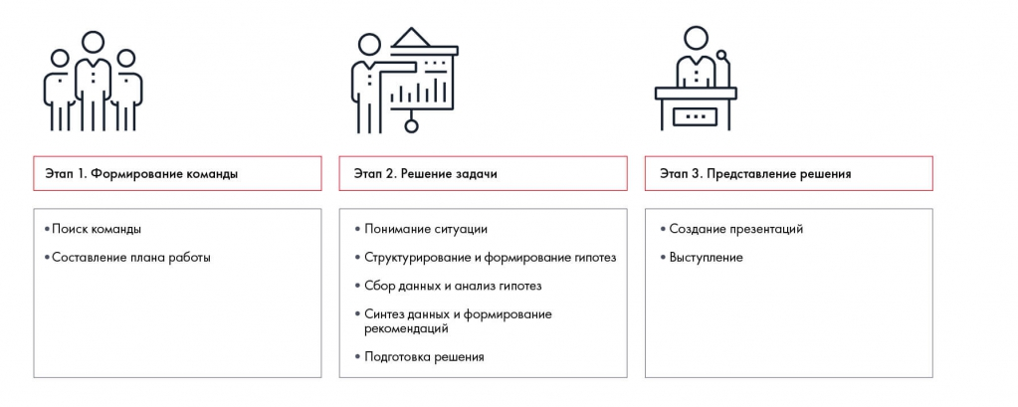
Процесс работы на кейс-чемпионате

Этап 1. Сбор команды
Как мы уже говорили, в большинстве случаев решать кейс на чемпионате вам придется в команде. Если вы формируете ее самостоятельно, отнеситесь к процессу ответственно. Представьте, как сложно будет работать, если в команде есть человек, который постоянно всех критикует, проваливает сроки или находится в конфликте с другим участником.
Когда члены команды не сработались, легче все сделать самому, чем пытаться сплотить остальных. Но труд в одиночку занимает куда больше времени, а правильно выстроенная командная работа создает синергию: участники дополняют друг друга и вместе получают лучший результат, чем каждый по отдельности. Большинство победителей кейс-чемпионатовпризнаются, что именно команда стала залогом успеха.
Если участники плохо знакомы друг с другом, обязательно пообщайтесь заранее в неформальной обстановке. Это позволит поближе узнать друг друга и избежать сюрпризов в дальнейшем. Заранее распределите, кто за что будет отвечать, и составьте предварительный план работы.
«Если вы оказались в ситуации, когда команда формируется независимо от вашей воли и пожеланий, не спешите расстраиваться. Попробуйте встретиться с другими участниками и узнать сильные и слабые стороны друг друга. Если определить такие вещи до начала работы, это поможет избежать большого количества проблем в дальнейшем. Кроме того, все лучшее происходит неожиданно: отнеситесь к ситуации как к возможности познакомиться с интересными людьми, которые имеют с вами как минимум один общий интерес — решение кейсов!
Ирина Шиферсон, участница Зимней школы Changellenge >

Этап 2. Решение задачи
Когда команда собрана, вы приступаете к решению задачи, поставленной в кейсе. Основных подходов к решению два.
Первый обычно используют новички. Если вы уже решали кейсы, вспомните, как это было в первый раз. Скорее всего, вы прочитали кейс, быстро изучили материалы по теме, выдернули оттуда что-то полезное и начали оформлять презентацию. Этот способ может дать хороший результат, но, скорее всего, вы упустите важные ограничения и возможности. По сути, такой способ решения — это попадание пальцем в небо.
Гораздо полезнее второй способ, который используют консалтинговые компании: McKinsey & Company, BCG, Bain & Company, Strategy Partners Group, Oliver Wyman, A. T. Kearney, Accenture и другие. Это четкий и структурированный подход: сначала определяется проблема, затем она делится на части и прорабатывается по каждому направлению с использованием нужных данных. Этот способ дает взвешенные и объективные решения.

Структурный подход помогает в решении задач, планировании и коммуникации

Мы предлагаем решать кейсы за пять шагов.
Первый шаг — понимание ситуации. На этом этапе нужно внимательно прочитать кейс и прийти к пониманию задачи, которую вы должны выполнить. В этом помогут два инструмента, о которых мы подробно расскажем в следующих главах: формулировка задачи по SMART и заполнение Problem Statement Worksheet. Также, если у вас нет соответствующих знаний, на этом этапе нужно получить общее представление об отрасли и компании. Если информации из кейса недостаточно, вам помогут аналитические отчеты, данные по рынку и т. д. Углубляться в изучение деталей на этом этапе не нужно — более подробный анализ вы проведете позднее.
Второй шаг — структурирование и формирование гипотез. Он посвящен построению структуры решения. Начните с генерации идей по кейсу и систематизируйте их. В этом вам помогут инструменты, о которых мы расскажем далее: пирамида Минто, дерево решений, а также специальные фреймворки. Разбив задачу на составляющие, подумайте над их возможными решениями (гипотезами) и расставьте приоритеты.
Третий шаг — сбор данных и анализ гипотез. Именно здесь начинается активная работа с информацией. На этом этапе у вас есть список гипотез, которые вы проверяете с помощью тех или иных данных. Если при неструктурированном подходе вы ищете информацию наугад и изучаете все, что попадется, то здесь у вас есть план действий и конкретные запросы. Видите разницу? Вы не распыляетесь, а ищете только то, что нужно для решения.
Четвертый шаг — синтез данных и формулирование рекомендаций. На этом этапе вы уже провели анализ и знаете, какие гипотезы оказались верными, а какие нет. Дальше нужно обобщить результаты и сделать из них выводы в виде рекомендаций для клиента.
Пятый шаг — подготовка решения. На этом этапе вы должны подумать, как воплотить ваши рекомендации в жизнь. В частности, необходимо представить план их внедрения, оценить риски и возможности их снижения, а также стоимость и эффект от ваших предложений.

Всерьез использовать структурный подход стоит не раньше второго-третьего чемпионата, в котором вы принимаете участие. Поначалу из-за неопытности можно многое упустить из виду. Но потренироваться нужно обязательно — при грамотном использовании этот метод позволяет решать бизнес-задачи гораздо быстрее.
Если вы считаете, что перед первым кейс-чемпионатом вам нужно подтянуть навыки структурного мышления, ждем на Школе Changellenge >>. Эксперты расскажут о самых распространенных ошибках, которые допускают новички, и научат решать кейс за пять шагов.
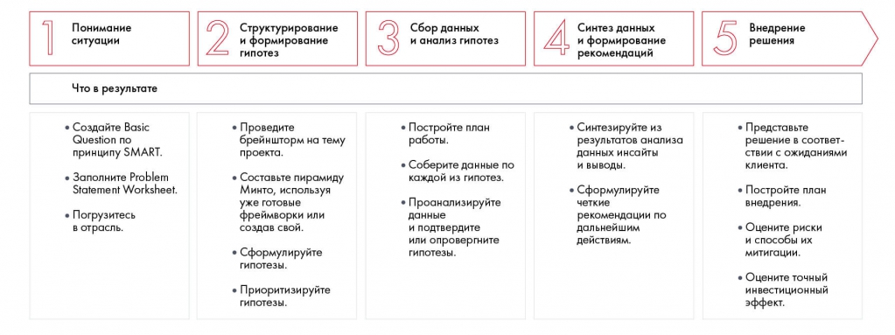
Пять шагов по решению кейса
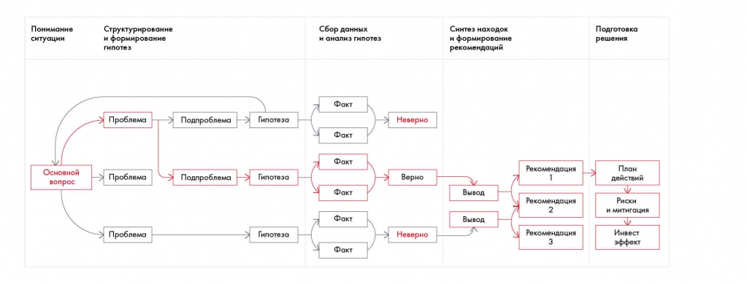
Схема решения кейса

Этап 3. Презентация решения
Третий этап не менее важен, чем первые два. Никто не оценит ваш глубокий анализ, если вы не представите его должным образом и не сделаете так, чтобы клиент захотел взять ваши рекомендации на вооружение. Поэтому успех решения напрямую зависит от качества устного выступления или презентации, если вы сдаете результаты в письменном виде. И здесь нужно учитывать многие вещи: специфику аудитории, структуру повествования, дизайн слайдов, композицию выступления, уверенность речи и даже невербальные сигналы во время выступления. Чтобы продать свое решение, подойдите к процессу создания презентации структурно: начните с истории повествования, потом подумайте над визуализацией информации и дизайном слайдов. Если вы выступаете устно, обязательно отрепетируйте речь.
Для тех, кто хочет создавать качественные слайды, мы в 2020 году откроем курс от Changellenge >> ToolKit, целиком посвященный бизнес-презентациям в PowerPoint. Эксперты научат вас делать красивые и понятные презентации всего за шесть шагов — не пропустите анонс на официальном сайте.
Как правило, участникам кейс-чемпионата дается семь дней на выполнение задания. В таком случае мы рекомендуем построить работу следующим образом:

День 1. Цель — понять проблему кейса:
- Распечатайте кейс и внимательно прочитайте его. Подчеркните маркером важную информацию. 30 % решения кейса вы можете найти в тексте задания.
- Сформулируйте основную проблему кейса по SMART.
- Заполните Problem Statement Worksheet (PSW).
- Каждый участник команды работает самостоятельно.
День 2. Цель — построить дерево решений, сформулировать гипотезы:
- Подготовьтесь к встрече с командой: изучите новости отрасли и место компании в ней.
- Соберитесь с командой. Составьте общий PSW.
- Проведите брейнсторм, чтобы понять, как можно решить проблему кейса.
- Структурируйте идеи, полученные на брейнсторме. Постройте Issue Tree.
- Сформулируйте гипотезы.
День 3. Цель — провести анализ гипотез:
- Оцените дерево свежим взглядом. Доработайте его.
- Распределите гипотезы между участниками.
- Соберите данные по вверенной вам гипотезе.
- Проанализируйте найденные данные.
- Сделайте вывод, верна ваша гипотеза или нет.
День 4. Цель — финализировать анализ гипотез:
- Соберитесь с командой.
- Поделитесь выводами по проведенному анализу.
- Выберите три приоритетные гипотезы.
- Проведите более глубокий анализ данных по этим трем гипотезам.
День 5. Цель — составить рекомендации для клиента:
- Синтезируйте выводы из результатов анализа гипотез.
- Сформулируйте свои рекомендации о том, как решить проблему кейса.
- Вместе с командой продумайте структуру презентации.
- Распределите слайды между участниками.
- Ответственный за финансы считает экономический эффект.
День 6. Цель — свести общую презентацию:
- Каждый участник готовит контент вверенного ему слайда.
- Ответственный за презентацию собирает слайды и оформляет их в едином стиле.
- Ответственный за финансы проводит бенчмарк: сравнивает порядок полученных чисел с результатами похожих проектов. Если порядок не совпадает, ищет ошибку и переделывает финансовую модель.
- Ответственный за риски оценивает возможные риски и продумывает способы их нивелирования.
- Ответственный за план внедрения рекомендаций строит дорожную карту.

День 7. Цель — довести решение до идеала:
- Попробуйте взглянуть на свое решение со стороны.
- Еще раз убедитесь, что в презентации указаны правильные числа и нет опечаток.
- Если нужно, доработайте ее.
По старой студенческой традиции многие команды откладывают работу над кейсом на последние дни или даже часы. Не повторяйте их ошибок! Победу в чемпионате, призы и уважение лучших работодателей обычно получают те, кто разумно распределил свои силы и занимался кейсом с первого дня. Если хотите перейти от теории к практике, регистрируйтесь на кейс-чемпионат Changellenge >> Cup Moscow!

Чек-лист по итогам первой недели

После каждой главы вы можете проверить себя. Отметьте те навыки и знания, которые вы получили. Если, заполняя чек-лист, вы поняли, что что-то пропустили при чтении, советуем пролистать главу и восполнить пробелы.
- Могу блеснуть в разговоре интересными фактами из истории кейс-метода.
- Знаю, чем гарвардские кейсы отличаются от манчестерских.
- Могу перечислить этапы, из которых состоит решение кейсов.
- Разобрался в критериях, по которым меня будут оценивать.
- Понимаю, что нужно делать, если у меня есть кейс и 7 дней на его решение.

Рекомендуемая литература
Helms M., revised by Judith M. Nixon, Case Method of Analysis — History of Cases, Popularity of Cases Today, Teaching with Cases.
Wertheim E.G. A Model for Case Analysis and Problem Solving, College of Business Administration, Northeastern University.
Christensen, C., Garvin, D., and Sweet, A. Education for Judgment: The Artistry of Discussion Leadership. Boston MA, Harvard Business School Press, 1991.
Forman, J. The genre system of the Harvard case method // Journal of Business and Technical Communication. 1999. Vol. 13. Issue 10. P. 373–400.
Garvin D. Making the Case: Professional education for the world of practice // Harvard Magazine. 2003. September-October. Volume 106. Number 1.
Chris Christensen: Legend of the Classroom, April 16, 2008 // http://hbswk.hbs.edu (Harvard Business School Working Knowledge).
Davis, I., Keeling, D., Schreier, P., Williams, A. (2007). The McKinsey approach to problem solving. McKinsey Staff Paper, 66, 1–27.
Carl W. Stern, Michael S. Deimler. The Boston Consulting Group on Strategy.
Кеничи Омае. Мышление стратега. Искусство бизнеса по-японски (Kenichi Ohmae, The Mind of the Strategist: The Art of Japanese Business).
Майстер Д., Галфорд Р., Грин Ч. Советник, которому доверяют (David H. Maister, Charles H. Green, Robert M. Galford, The Trusted Advisor).
Питер Сенге. Пятая дисциплина (Peter M. Senge, The Fifth Discipline. The Art and Practice of the Learning Organization).

Неделя 2. Секреты успешной командной работы
На этой неделе ваша задача — разобраться, как сформировать команду мечты, эффективно распределить роли и выстроить коммуникацию с другими участниками.

Обязательное условие многих кейс-чемпионатов — командное решение. Даже если отборочный тур был индивидуальным, готовьтесь, что в финале сильнейших объединят в команды и заставят работать друг с другом. Точно так же в бизнес-школах, где обучение построено на кейс-методе, уделяют много внимания групповой работе студентов. Почему это так важно? Все просто: главная цель кейса — погрузить вас в реальную бизнес-среду. А в бизнесе и менеджеры, и консультанты принимают решения сообща. Работа в команде — одна из важнейших компетенций, которую будут оценивать и на кейс-чемпионате, и во время ассессмент-центров при приеме на работу.

ФОРМИРОВАНИЕ ЭФФЕКТИВНОЙ КОМАНДЫ

Представьте, что вам нужно собрать команду для решения кейса. Скорее всего, в первую очередь позовете друзей и тех, кто учится вместе с вами. Этот простой путь не всегда оказывается эффективным. Друг может не разделять ваших ценностей и показать себя с неожиданной стороны при совместной работе. Например, вообще потерять мотивацию и слиться, поняв, что ему это неинтересно.
Мы убеждены: самая эффективная команда собирается не из друзей и одногруппников, а из единомышленников. С друзьями хорошо провести пятничный вечер, а с одногруппниками — обсудить результаты контрольной. Решать же сложные бизнес-задачи нужно с теми, кто действительно разделяет ваши взгляды и готов работать на пользу команды.

Критерии идеальной команды
Команда мечты сочетает в себе разнообразие и единство. Разнообразие заключается в опыте и знаниях, а единство — в вашем отношении к работе.
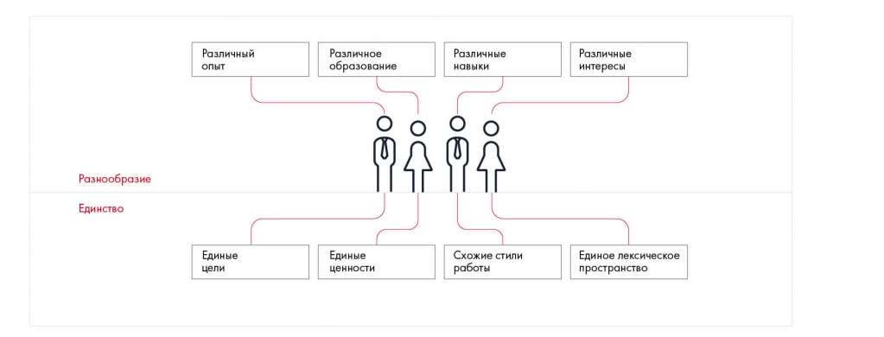
Разнообразие и единство в команде

Единство устремлений и ценностей — это основа слаженной команды. Поэтому очень важно сформулировать общую командную цель. Чего вы все хотите от участия в чемпионате: во что бы то ни стало победить или просто получить новый интересный опыт? Кроме того, в самом начале нужно определиться с командными ценностями. Что для вас важнее — победа или участие, процесс или результат? Проводя параллель с бизнесом, можно сказать, что на данном этапе вы выступите в роли топ-менеджмента компании, который формулирует ее миссию и определяет стратегию управления.
Общими должны быть подходы к работе и языковая база каждого участника. Если в команде три жаворонка и одна сова, последней придется начинать работать пораньше. Если одна половина команды свободно говорит на языке, на котором написан кейс, а вторая читает со словарем, то временные издержки на преодоление этого барьера будут слишком высоки и успеха такая команда не добьется.
Почему одновременно с единством важно разнообразие? Хорошо, когда сокомандники разделяют общие научные и деловые интересы. Но еще лучше, когда каждый предпочитает специализироваться на каком-то своем аспекте. Люди с разным жизненным опытом, образованием, навыками и интересами, дополняя друг друга и учитывая сильные и слабые стороны своих партнеров, смогут более эффективно распределить обязанности между собой.
Различия между членами команды также способствуют личностному росту. В процессе решения придется активно обмениваться опытом и знаниями. Например, мастер Excel научит остальных, как анализировать большие объемы числовой информации, а любитель дизайна покажет, как делать стильные слайды. В бизнесе любое знание полезно!
«Чем дольше живу, тем больше убеждаюсь, что в любой команде должны быть люди, мыслящие out of the box, то есть нестандартно, прорывно, что и требуется на чемпионате. Вторая рекомендация — найдите себе модератора, который в случае чего приземлит команду, остановит бессмысленную дискуссию, примет решение».
Дан Лившиц, руководитель международных проектов в Gett, ранее один из самых молодых Associates в истории McKinsey & Company (20 лет), победитель Changellenge >> Cup Russia, преподаватель Школы Changellenge >>

Как найти людей в команду
Итак, вы уже представили себе идеальную команду. Но где и как найти подходящих людей? Используйте все ресурсы для поиска: чем больше кандидатов вы рассмотрите, тем выше шанс найти подходящего человека. Начинайте поиск с хорошо знакомых людей — с ними проще будет работать. Но не забывайте о правилах, которые мы изложили ранее. Определяющим фактором должны стать знания и навыки потенциального члена команды, а не то, насколько близко вы общаетесь.
Убедитесь, что у человека, которого вы берете в команду, достаточно времени на решение кейса. Это очень трудоемкий процесс, который порой требует работы в режиме 24 × 7. И, если один из участников работает или занят каким-то более приоритетным для него проектом, будьте готовы, что он станет жертвовать решением кейса в пользу других задач.

По каким каналам искать команду:

1. Друзья и знакомые. Обзвоните всех лично или создайте пост в соцсетях с информацией о том, что вы ищете команду.
Пост может выглядеть примерно так:
#ChangellengeCupRussia #CupRussia #ищукоманду #dreamteam #help
Друзья, уже на днях проводится главный чемпионат этого сезона по кейсам — Changellenge >> Cup Moscow. Очень хочу принять в нем участие, чтобы получить сильный опыт, множество карьерных бенефитов и эмоций. А еще хочу выиграть и стать самым крутым кейсером страны! Но не хватает команды( Кто со мной? Если интересно, пишите в комментариях или в личку! А если неинтересно, то, пожалуйста, сделайте репост!
2. Однокурсники. Хороший вариант — после крупной поточной лекции зайти на трибуну и спросить у аудитории, не хочет ли кто-то принять участие в чемпионате. Чем этот вариант лучше, чем первый? Не факт, что среди ваших друзей найдутся достаточно сильные ребята. А вот среди однокурсников таким предложением, скорее всего, заинтересуются только активные студенты с хорошим уровнем подготовки.
Что нужно говорить в микрофон:
«Ребята, я участвую в Кубке России по кейсам Changellenge >> Cup Russia, хочу научиться решать практические задачи. А еще там собралось много крутых компаний-работодателей. Не хватает команды. Кто со мной?»
3. Участники мероприятий кейс-клубов. Не стесняйтесь заглянуть на занятия клуба и спросить, не ищет ли кто-то из присутствующих команду для участия в чемпионате. Там часто возникает такой запрос.
4. Группы кейс-чемпионатов и кейс-клубов «ВКонтакте». Ищите специальные темы для поисков команды, пишите подробное объявление и сами обращайтесь к тем, кто уже отписался.
5. Функция TeamRoulette. На некоторых чемпионатах есть возможность подать заявку без команды. Организаторы сами подберут вам ее в течение 2–3 дней после окончания регистрации. Только имейте в виду, что это будут совершенно случайные люди. Такие команды часто распадаются. Поэтому лучше все-таки использовать предыдущие четыре канала и выбирать сокомандников самостоятельно.

Предположим, вы нашли людей, с которыми, вероятно, могли бы выиграть чемпионат. Хорошо, если у них есть желание начать это приключение. Но что, если потенциальные члены команды не заинтересованы участвовать? Мы собрали ряд аргументов, которые можно использовать, чтобы их убедить:
- Каждый год сотни тысяч студентов оканчивают университет, но хорошую работу находят единицы. Опыт участия в чемпионатах позволит привлечь внимание HR-специалистов и покажет им, что вы серьезный и опытный кандидат.
- Чемпионат поддерживают сильные компании. Почти каждая из них заинтересована в талантливых кадрах и готова отменить какие-то этапы отбора для полуфиналистов и финалистов. Например, вашу кандидатуру рассмотрят без резюме, вам не нужно будет проходить телефонное интервью или тестирование при отклике на вакансию. Так что, хорошо показав себя на чемпионате, вы получите серьезный карьерный бонус.
- Наверняка вы не раз слышали фразу «Пришел на работу — забудь, чему тебя учили в университете». А все потому, что образование в вузе основано на теории. А кейсы и кейс-чемпионаты, наоборот, квинтэссенция практики.
- После окончания вуза вы уже не сможете участвовать в чемпионатах. А многие участники вспоминают, что чемпионат был лучшим временем в их студенческой жизни.
- Кейс-чемпионаты — это тренд. Сейчас просто стыдно не участвовать в них.
Участники образовательных проектов. За три недели на Школе Changellenge >> вы найдете единомышленников, которые постоянно участвуют в кейс-чемпионатах. Во время обучения вам предстоит решать кейсы в четырех разных командах с разным составом, поэтому вы научитесь эффективно работать в команде.
И еще три совета, которые стоит учесть при формировании команды:
- Осторожнее с близкими друзьями. Есть риск, что вы отлично проведете время, но ничего не решите.
- Осторожнее с творческими личностями. Вам нужно структурное мышление, а не безудержный креатив. Конечно, люди с творческим потенциалом могут внести большой вклад в решение кейса: сгенерировать оригинальную идею и взглянуть на проблему с неожиданной стороны. Главное — убедитесь, что они умеют соблюдать дедлайны и понимают, что такое ответственность.
- Иногда важны не навыки игрока, а его готовность работать. В некоторых ситуациях очень сильный и ценный для команды участник (например, студент, который уже работает в консалтинге) может в итоге подвести остальных. Если на работе ему назначат сдачу проекта на тот же период, когда вы планировали заниматься кейсом, то он просто выйдет из игры, и вам придется взять все его задачи на себя.

РАБОТА В КОМАНДЕ

Распределение ролей
Чемпионат по кейсам дает возможность примерить на себя разные роли и понять, что у вас получается лучше всего. Чтобы успешно построить работу, ознакомьтесь с основными функциями внутри команды:
Капитан — это человек, который способен взять на себя ответственность, принять серьезное решение, решить внутренний спор, распределить объем задания. Капитан должен уметь слушать людей и, главное, слышать их. Как лидер команды он направляет других участников, следит за ходом работы, контролирует выполнение задач и выстраивает структуру решения.
Генератор идей придумывает новые ходы для решения и нестандартные фишки для выступления.
Аналитик ищет качественную информацию, тщательно прорабатывает отдельные задачи, корректирует презентацию.
Финансист делает расчеты, строит математические модели, следит за тем, чтобы инициатива была выгодной с экономической точки зрения.
Слайд-мейкер оформляет результаты решения, следит за логикой и структурой всей презентации и отдельных слайдов
В некоторых случаях (например, в зависимости от тематики или задач кейса) могут добавляться и другие роли, например:
Социолог изучает мнение целевой аудитории, составляет и распространяет опросы, проводит интервью и анализирует их.
Технолог изучает процессы на производстве, технологические барьеры и пути воплощения предлагаемых идей.
Это только самые типичные роли, список ими не ограничивается. Кроме того, четкое распределение функций вовсе не значит, что каждый должен заниматься только чем-то одним. Наоборот, роли могут объединяться и дублироваться.

В зависимости от способа распределения обязанностей эффективные команды делятся на три типа:
 Команда с четким распределением ролей. Здесь за каждым закреплена своя функция. Для этого совсем необязательно специально подбирать людей — часто роли распределяются сами собой. Но если слайд-мейкер полезет в расчеты, аналитик начнет редактировать презентацию, финансист будет тратить время на поиск опечаток, а лидер ничего не предпримет, весь механизм даст сбой. Так что будьте аккуратнее — пусть каждый занимается своим делом.
 Пара на пару. Тут участники более универсальны: у каждого больше одной функции. Например, в команде может быть два аналитика-финансиста и два лидера с креативным потенциалом.
Чем это хорошо? Всегда есть кто-то на подхвате. Если финансист не успевает выполнять возложенные на него расчеты, ему поможет другой член команды. Если один генератор идей может зайти в тупик, то двоим уже проще: можно обсудить все варианты и вместе выбрать наиболее удачные.
 Универсальные солдаты. Такой тип команды почти утопия. В ней есть сразу четыре прирожденных лидера с креативным потенциалом, отличным аналитическим мышлением и поразительным вниманием к деталям. Но и такое бывает, больше того, в идеале к этому нужно стремиться. В такой команде все одинаково вовлечены в процесс, при необходимости заменяют друг друга и могут грамотно распределять время и задачи.
Помимо функциональных ролей важна психологическая совместимость участников. Чтобы правильно сформировать команду и найти подход к каждому ее члену, воспользуйтесь типологиями, которые популярны в бизнес-кругах: Белбина и Майерз — Бриггз.
Первая была разработана доктором психологических наук Мередитом Белбином^{[1]}. В течение 9 лет он наблюдал за разными управленческими командами и в итоге пришел к выводу, что их успех зависит не от интеллектуальных способностей, а от поведенческих характеристик людей. В итоге Белбин выдвинул теорию, что каждый человек имеет склонность к тому или иному типу поведения в команде. Некоторые типы отлично ладят между собой, а между другими возможны конфликты. Кроме того, в зависимости от роли каждому члену команды должны быть выделены определенные функции:
Мыслитель (Plant) — креативная личность, которая генерирует идеи и берет на себя интеллектуальную работу. Бывает забывчив, с трудом выстраивает коммуникацию.
Оценщик (Monitor Evaluator) — критик, который отмечает слабые места в решении и помогает выстроить логику работы. Иногда может слишком демотивировать других своими замечаниями.
Координатор (Coordinator) — выстраивает работу команды, следит за всеми процессами. Может пытаться манипулировать другими и сваливать на них свою часть работы.
Исследователь ресурсов (Resource Investigator) — энтузиаст, легко видит полезные возможности и заводит знакомства. Иногда забывает следовать плану и может легко потерять интерес к работе.
Исполнитель (Implementer) — четко следует заданной цели, старается эффективно выполнять свою работу.
Специалист (Specialist) — эксперт в той или иной области, делится с командой своими знаниями. Может мыслить слишком узко или предоставлять слишком много информации.
Завершающий работу (Completer, Finisher) — доводит работу до конца, устраняет недочеты. Бывает чрезмерным перфекционистом, нервничает из-за любых мелочей.
Командный работник (Team Worker) — поддерживает атмосферу и командный дух. Бывает нерешительным в трудных ситуациях, боится идти на конфликт.
Формирователь (Shaper) — следит за тем, чтобы команда продолжала работать, вдохновляет других. Иногда может стать агрессивным и давить на людей ради того, чтобы работа была выполнена.

Типология Майерз — Бриггз^{[2]} (Myers-Briggs Type Indicator, MBTI) основана на теории Юнга^{[3]}и классифицирует людей по четырем измерениям:
- E-I: экстраверсия против интроверсии.
- S-N: сенсорика против интуиции (ориентация на конкретную или абстрактную информацию).
- T-F: принятие решений на рациональной или эмоциональной основе.
- J-P: планирование против спонтанных действий.
На основе четырех шкал можно выделить 16 типов личности.

Практическое задание 2.1
Найдите в интернете тесты Белбина и Майерз — Бриггз и пройдите их, попросите пройти друзей и коллег. Если верить типологии, с какими типами ролей и личностей вам наиболее комфортно работать? Совпадают ли эти результаты с вашими жизненными наблюдениями?

Командное взаимодействие
Наступил волнующий момент: команда сформирована. Если вы плохо знаете друг друга, лучше начать общаться еще до старта работы над кейсом: собраться вместе, провести время в неформальной обстановке, попытаться понять, как лучше спланировать работу. Тогда во время решения вам не придется преодолевать стеснение перед малознакомыми людьми или, наоборот, бороться за сферы влияния.
Разумеется, каждая команда уникальна. Но это не значит, что на нее не будут распространяться общие закономерности становления коллектива. Их выделил в 1965 году психолог Брюс Такман^{[4]}. Согласно его теории, для эффективной работы любая группа людей должна пройти четыре стадии: forming, storming, norming и performing:
- На этапе формирования команды (forming) участники знакомятся друг с другом, определяют цели, средства их достижения и свою роль в работе.
- На стадии storming возникает конфронтация, идет борьба за лидерство или сферу влияния. Пройти ее нужно для того, чтобы сразу вскрыть существующие противоречия, хорошенько поспорить и прийти к какому-то решению. К тому же после улаживания конфликта отношения в команде становятся более прочными и доверительными.
- Этап нормирования (norming) — период, когда в команде закладываются организационные принципы ее будущей работы, налаживаются каналы коммуникации между участниками. В результате всем становится удобно взаимодействовать друг с другом.
- Наконец, начинается performing — собственно рабочий процесс. Ему больше ничего не мешает, и 100 % сил и внимания команда уделяет решению задачи.
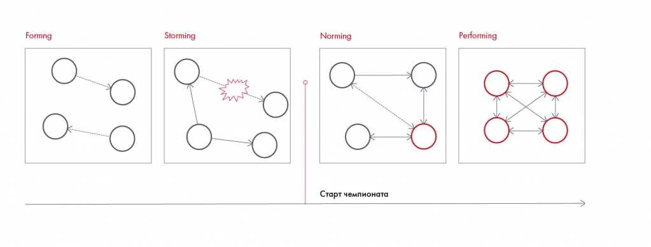
Четыре этапа командного взаимодействия

Чтобы успешно прийти к стадии performing, поддерживайте эффективное взаимодействие внутри команды. Установите график встреч, создайте чат в соцсети или мессенджере. Не тратьте время на долгие споры. Не забывайте о чувстве юмора: когда работа близка к завершению и участники на пределе, очень важно вовремя разрядить обстановку.

«Многие команды считают, что чем больше времени они проведут вместе, тем лучше решат кейс. Наша практика показала, что достаточно двух-трех часов, чтобы обсудить мысли по итогам дня. Можно по скайпу. Дальше начинается переливание из пустого в порожнее. Верьте друг в друга. Решайте кейс сами, генерируйте идеи и делитесь ими с командой, вплетайте свое видение в общее решение».
Николай Агеев, победитель Changellenge >> Cup Moscow

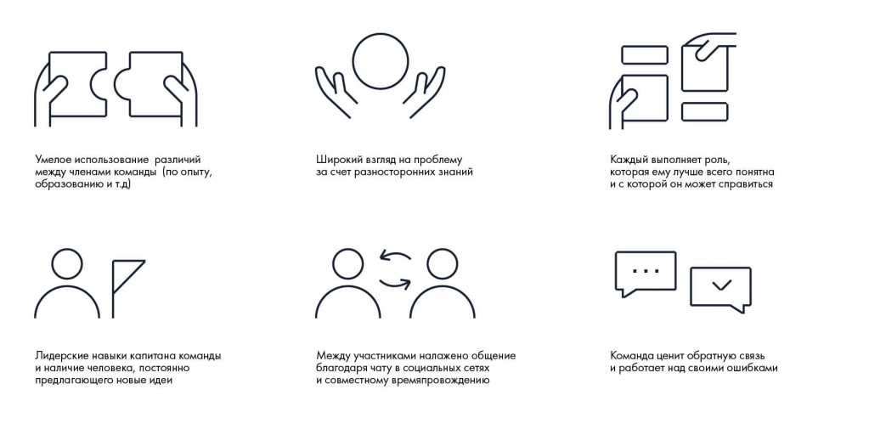
Факторы успеха команды

Чтобы избежать конфликтов, будьте открытыми и честно давайте друг другу обратную связь. Как правильно это сделать? Для начала опишите конкретные действия человека или поведение, которое вас не устраивает. Затем объясните, как эти действия повлияли на вас в личном или рабочем плане. После этого дайте человеку возможность задать вопросы. Наконец, предложите меры по устранению негативного эффекта или поощрите действия вашего собеседника, выразите признательность за готовность к диалогу.
Например, если один из членов команды постоянно опаздывает на встречи, не нужно молчать и копить раздражение. Вместо этого спокойно скажите: «В последнюю неделю ты постоянно опаздываешь. Это тормозит нашу работу, и мы волнуемся, что не успеем сделать все в срок. Давай обсудим, почему это происходит. Возможно, тебе неудобно приезжать в то время, что мы назначаем».

«Самое важное — помнить, что все люди разные. Широкий спектр личных качеств членов команды — обязательное условие успеха. С самого начала выработайте свод общих правил: как будут решаться спорные моменты, когда и где вы будете собираться, как должен выглядеть макет презентации. Определите сильные стороны каждого из участников. Никогда не идите на конфликт, если вам что-то не понравилось. Сначала выслушайте человека и проанализируйте сказанное. Поблагодарите его за сделанный вклад, спокойно укажите на недостатки и дайте совет по улучшению».
Андрей Левинак, победитель Changellenge >> Cup Moscow

Если ваш сокомандник сделал свою часть работы некачественно, не спешите его ругать. Следуйте «правилу бутерброда»: сначала похвалите человека за выполненную работу, потом объясните, что именно стоит переделать, а потом опять похвалите. Например: «Спасибо большое за слайды. Как всегда, все круто! Единственное, я бы убрал текст на слайдах 5, 6 и 7 и заменил его графиками, так будет более наглядно. Думаю, ты быстро справишься, заранее спасибо!»
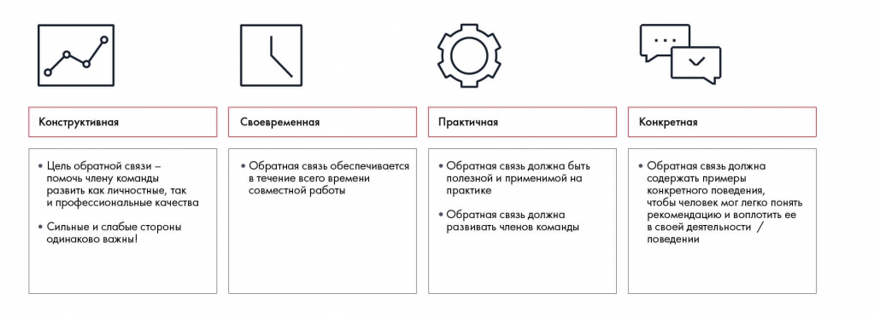
Четыре элемента эффективной обратной связи

«Обратная связь после окончания работы в команде тоже имеет большое значение. Если есть незакрытые конфликты, вы сможете разобраться с ними, чтобы в дальнейшем продолжать работать вместе. А в ситуации, когда все прошло отлично, членам команды будет приятно послушать о своих сильных сторонах. Самое главное — не обвинять команду во всех смертных грехах в случае провала. Постарайтесь конструктивно подойти к обсуждению, и вы гарантированно испытаете благодарность за время, проведенное вместе, даже если кейс-чемпионат был проигран с позором».
Ирина Шиферсон, участница Зимней школы Changellenge >>

Чек-лист по итогам второй недели
- Знаю, как выглядит dream team.
- Понимаю, где лучше искать людей в команду.
- Могу распределить роли так, чтобы каждый человек приносил максимум пользы.
- Умею улаживать конфликты и давать обратную связь.
- Знаю, что мне комфортнее всего работать полемистом и посредником.
- Точно смогу уговорить лучшего студента с потока участвовать со мной в кейс-чемпионате.

Рекомендуемая литература
Дэйл Карнеги. Как завоевывать друзей и оказывать влияние на людей (Dale Carnegie, How to Win Friends and Influence People).
Дэвид Майстер. Управление фирмой, оказывающей профессиональные услуги (David Maister, Managing the Professional Services Firm).
Изабель Майерс. У каждого свой дар: определение типов MBTI (Isabel Briggs Myers, Gifts Differing: Understanding Personality Type).
Арнольд Минделл. Сидя в огне (Arnold Mindell, Sitting in the fire: Large group transformation using conflict and diversity).
Meredith Belbin, R. (2011). Management teams: Why they succeed or fail. Human Resource Management International Digest, 19(3).

[1] Meredith Belbin, R. (2011). Management teams: Why they succeed or fail. Human Resource Management International Digest, 19(3).

[2] Myers, Isabel Briggs with Peter B. Myers (1995) [1980]. Gifts Differing: Understanding Personality Type. Mountain View, CA: Davies-Black Publishing.

[3] Jung, Carl Gustav (August 1, 1971). Psychological Types. Collected Works of C.G. Jung, Volume 6. Princeton University Press.

[4] Tuckman, B. W. (1965). Developmental sequence in small groups. Psychological bulletin, 63(6), 384.
Неделя 3. Понимание ситуации
Как понять, что именно от вас требуется при решении кейса? Разберемся на этой неделе. Кроме того, вы научитесь формулировать четкие задачи и познакомитесь с инструментом, который поможет собрать максимально полные вводные. А еще возьмете на себя роль консультанта и начнете решать настоящий кейс.

Как мы упоминали в предыдущих главах, кейс далеко не всегда содержит четкую постановку задачи. Обычно это уже ваше дело — сформулировать конкретный вопрос, на который вы будете отвечать. Если этого не сделать, вы рискуете выполнить работу напрасно.
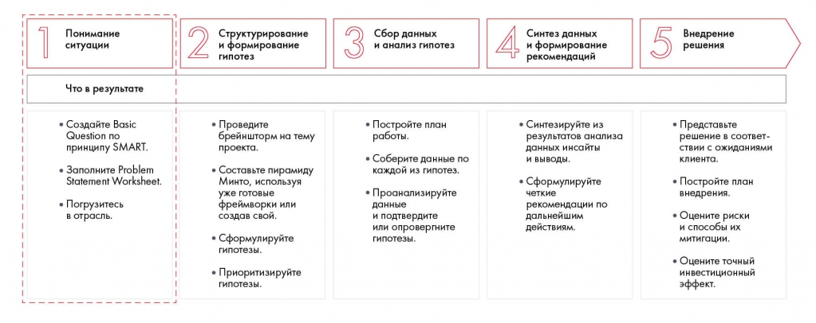
Шаг 1. Понимание ситуации

Что значит правильно сформулированная задача? Это задача, которая отвечает критерию SMART, то есть является конкретной, измеримой, достижимой, актуальной и ограниченной по времени. Если задача не сформулирована в явном виде, внимательно изучите кейс — там должна быть вся нужная информация. После этого заполните Problem Statement Worksheet — инструмент, который поможет обобщить первичные данные по задаче. Он включает в себя задачу по SMART и шесть блоков: контекст, критерии успеха, пространство решений, ограничение пространства решений, заинтересованные стороны и ключевые источники информации. Только после этого вы можете считать, что разобрались с ситуацией.
«Однажды на Школе Changellenge >> мы проходили тренировочный ассессмент-центр — решали кейс в командах. Когда участники презентовали полученные результаты, мне показалось, что все десять команд решали разные кейсы, в которых отличались и условия, и задачи. С одной стороны, было интересно смотреть на такие разные решения, с другой — стало понятно, что некоторые команды отвечали совсем не на тот вопрос, который был поставлен».

Ирина Шиферсон, участница Зимней школы Changellenge >>

ПОДХОД SMART
Что было бы, если бы все ваши желания сбывались? Предположим, вы хотите знать английский язык. Высшие силы исполнили вашу мечту, и теперь вы владеете английским на уровне Beginner, то есть выучили алфавит и несколько базовых фраз. Вас такой вариант не устраивает, и вы хотите освоить язык на продвинутом уровне Advanced. Ваше желание исполняется, и вы получаете в подарок сертификат на трехлетний офлайн-курс английского у талантливого преподавателя и носителя языка Джеймса в Лондоне. Такой вариант вам тоже не нравится, ведь между вами и Лондоном 3000 км. Тогда вы формулируете свое желание по-другому: «Хочу через полтора года выучить английский в Москве так, чтобы сдать IELTS не ниже чем на 7.0». Эту задачу гораздо сложнее интерпретировать неправильно.
Точно такой же принцип действует в работе. Представьте, что вы проектный менеджер и занимаетесь организацией мероприятий. К вам подходит начальник, и между вами происходит такой диалог.

Начальник. Привет! К нам поступил заказ от одного из клиентов. Я решил, что им займешься ты.
Вы. Хорошо. А что нужно сделать?
Начальник. Нужно организовать конференцию — крупную, яркую, чтобы клиент впечатлился. Это нужно для раскрутки его нового продукта. Начинай прямо сейчас.
В этот момент начальнику кто-то звонит, он уходит и забывает о вас, а вы остаетесь с заданием один на один. С чего начнете?

Самое правильное в такой ситуации — ничего не предпринимать, пока не поймете, что именно от вас требуется. В задании, которое вам делегировали, слишком мало конкретики. Чтобы начать действовать, вам нужны:
- Информация о клиенте, который сделал заказ.
- Информация о продукте, который нужно раскрутить.
- Желаемая тематика конференции.
- Сроки проекта, ориентировочная дата конференции.
- Число участников конференции.
- Масштаб мероприятия. Конференция может быть, например, международной или городской.
- Ориентировочный бюджет мероприятия.
Вы также должны понимать, сколько людей будет в вашем распоряжении для организации мероприятия. Возможно, конференцию желаемого масштаба просто невозможно провести из-за сжатых сроков или занятости других сотрудников.
Однако представим, что вы отчаялись получить нужную информацию и решили просто выполнить задание руководителя. Основываясь на опыте проведенных конференций, вы заказываете зал на 1 тыс. посадочных мест с огромной сценой в дальнем углу, украшаете его шарами и гирляндами, расставляете столы и стулья для гостей, заказываете легкие закуски. В итоге клиент разочарован, а начальник в бешенстве. Крупная конференция подразумевала в 2 раза меньше гостей, оформление в стиле хай-тек и фуршет на свежем воздухе.
Чтобы добиться понимания между заказчиком и исполнителем, поставленные задачи должны соответствовать критерию SMART. Этот критерий был разработан американским профессором менеджмента Джорджем Дораном в 1981 году^{[1]} и предназначался для оценки целей, которые организация ставит перед менеджерами. Чтобы соответствовать критерию SMART, задача должна быть:

Конкретной (Specific) — точно обозначать действия, которые нужно сделать. Например, задача «Раскрутить новую марку зубной пасты» не соответствует этому критерию, а вот задача «Провести маркетинговую кампанию, посвященную новой марке зубной пасты, в социальных сетях с охватом 1 млн человек» соответствует.
Измеримой (Measurable) — отражать масштаб работ, которые нужно сделать, в количественном выражении. Например, «опубликовать 10 постов в социальных сетях» или «добиться 1 млн просмотров видеоролика на Youtube». Таким образом, вы сможете получить количественное подтверждение того, что выполнили задачу.
Достижимой (Attainable) — соответствовать тем ресурсам, которые имеются в распоряжении исполнителя. Вспоминая задачу о конференции, если вы в одиночку должны собрать 100 спикеров, а мероприятие через неделю, то это недостижимая цель.
Актуальной (Relevant) — соответствовать целям того, кто ставит задачу. Если конференция посвящена Big Data, а клиент хочет с ее помощью продвинуть новый смартфон, то задача, вероятно, не соответствует этому критерию. Однако актуальность — субъективное понятие и сильно зависит от того, кто ставит задачу.
Ограниченной по времени (Time Based) — задавать конкретный срок выполнения задачи. Здесь все просто: вы должны понимать, когда от вас требуется результат — завтра, через неделю или через год.
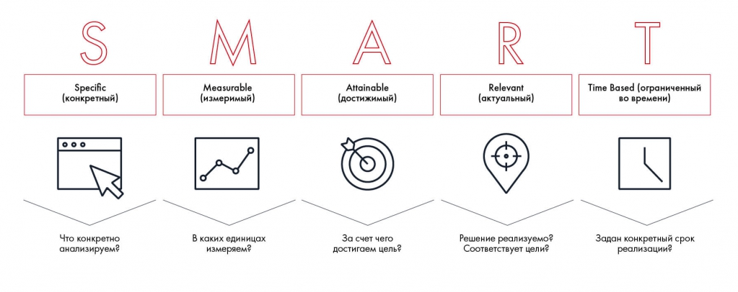
Подход SMART
А теперь немного потренируемся. Поставлены эти задачи по SMART или нет?
- Приготовить обед из трех блюд на 50 человек.
- Встретиться с коллегами в офисе, чтобы обсудить стратегию отдела на ближайшие 3 года.
- Записаться к окулисту на пятницу через интернет, чтобы проверить зрение.
- Сделать дочке приятный сюрприз в субботу, чтобы порадовать ее.

На самом деле принципу SMART в этом списке соответствует только одна задача — третья. Почему? Она конкретна: нужно записаться к окулисту. Измерима: результатом станет запись к врачу. Релевантна: это нужно, чтобы проверить зрение. Достижима: нам поможет запись через интернет. Ограничена по времени: действие нужно предпринять до пятницы.
В остальных случаях задачи не полностью соответствуют этому принципу. Цели 1 не хватает релевантности (зачем?), ограниченности во времени (когда это надо сделать?), от которой зависит также реализуемость (за день такую задачу выполнить сложно, если вы не команда профессиональных поваров). Второй цели не хватает дедлайна (когда назначить встречу — завтра или через неделю?). Четвертая же цель неконкретна (важно понимать, какой именно сюрприз для дочери будет приятным).
Некоторые авторы в области менеджмента расширяют этот критерий и добавляют туда дополнительные компоненты.

SMARTER^{[2]}:
Оцениваемая (Evaluated) — означает, что руководитель будет отслеживать выполнение задачи.
Вознаграждаемая (Rewarded) — означает, что исполнитель в процессе выполнения задачи будет получать обратную связь, обучаться и развиваться.

SMARTTA^{[3]}:
Отслеживаемая (Trackable) — аналогично Evaluated означает, что процесс выполнения можно отслеживать.
Согласованная (Agreed) — означает, что и исполнитель, и руководитель согласны с постановкой задачи.

 Практическое задание № 3.1
Определите, соответствуют ли следующие задачи критерию SMART. Если задача не соответствует критерию, переформулируйте ее.
- Добиться чистоты в доме.
- Поехать к бабушке на велосипеде, чтобы узнать о ее здоровье и пообщаться.
- Увеличить число клиентов на 20 % через маркетинговые мероприятия.
- За две недели разработать новый дизайн упаковки зубной пасты объемом 200 мл, чтобы соответствовать стратегии ребрендинга.
- За два месяца увеличить продажи компании ООО «Ромашка» с 5 тыс. до 2 млн руб. в месяц за счет маркетинговой кампании на ТВ стоимостью 3 млн руб.
- В течение недели держать участников в курсе проведения конкурса, публикуя по одному посту в группе «ВКонтакте» ежедневно.
- Назначить по телефону встречу с финансовым консультантом, чтобы обсудить личный бюджет на 2018 год.

Ниже вы найдете фрагмент реального кейса. Попробуем сформулировать для него задачу по SMART.

Дмитрий^{[4]}, директор по продажам фирмы Besh, возвращался со встречи и размышлял над новостью, которую сообщил CEO компании Валентин Крупинин. В ближайшее время планировался запуск абсолютно нового продукта Besh Home — линейки профессиональных шампуней с натуральными компонентами.
–– Коллеги, вы знаете, что в тех сегментах, где мы оперируем, рынок уже насыщен. Эта линейка стала для нас первой в профессиональном сегменте и революционным продуктом для этого рынка в целом, — сообщил Валентин на собрании коллегам. — Мы возлагаем на нее большие надежды. В течение года наши продажи, которые сейчас в денежном выражении составляют 10 млн долларов, должны увеличиться на 30 % за счет новой линии. Этим продуктом мы охватываем аудиторию, которая прежде не пользовалась профессиональными средствами, — женщин 20–45 лет, которые ухаживают за волосами дома с помощью натуральных масок и других процедур. Besh Home станет недорогой и качественной альтернативой, позволяющей сэкономить время на уходе за волосами. Если запуск в домашнем регионе пройдет успешно, то через год мы будем распространять Besh Home и в других регионах.
Теперь задача Дмитрия — разработать стратегию запуска продаж нового продукта. Для этого он должен выявить каналы продаж, а также разработать план трейд-маркетинговых активностей^{[5]} для стимулирования продаж в торговых точках. Валентин уточнил, что бюджет на маркетинговые мероприятия не будет превышать 20 % от роста продаж.
Через месяц Дмитрию предстоит выступить на стратегической сессии со своим видением стратегии. Оказавшись на рабочем месте, он не откладывая принялся за работу и стал просматривать отчеты и статьи из корпоративной базы данных, чтобы получить больше информации и наметить план действий на ближайшую неделю.

В этом фрагменте есть несколько важных подсказок, которые помогут сформулировать задачу:
- Компания запускает принципиально новый продукт для себя и для рынка.
- За счет запуска нового продукта продажи должны увеличиться на 30 % в течение ближайшего года.
- Целевая аудитория — женщины 20–45 лет, которые на данный момент не пользуются подобными продуктами.
- Продукт отличается оптимальным сочетанием «цена — качество», ценовой сегмент средний или ниже среднего.
- Запуск продукта осуществляется только в одном регионе.
- Герой кейса (директор по продажам) должен разработать стратегию запуска продаж нового продукта: выявить каналы продаж, а также разработать план трейд-маркетинговых активностей.
- Герою нужно сделать это в течение ближайшего месяца.

Исходя из этого, формулировка задачи по SMART может быть такой:
Увеличить продажи компании Besh на 30 % в ближайший год за счет запуска нового продукта, выявив релевантные каналы продаж и проведя трейд-маркетинговые активности с учетом целевой аудитории и ценового сегмента.

Теперь проверим, отвечает ли наша формулировка критерию SMART.

Задача конкретна? Да. Чтобы в этом убедиться, можно задать себе три вопроса: «Что?», «Как?» и «Зачем?».

Что нужно сделать?
Разработать стратегию запуска продаж нового продукта.

Как это сделать?
Найти релевантные каналы продаж и разработать план трейд-маркетинговых активностей.

Зачем это делать?
Чтобы продажи компании удвоились через год за счет запуска нового продукта.

Задача измерима? Да, итогом работы станет увеличение продаж компании на 30 %.
Задача достижима? Да, одного года достаточно, чтобы провести необходимые трейд-маркетинговые активности.
Задача актуальна? Да, она нужна, чтобы увеличить продажи компании.
Задача ограничена по времени? Да, ее срок — один год.

При решении кейса необходимо рассматривать задачу с двух сторон. Во-первых, определите, что требуется при решении кейса конкретно от вас. Во-вторых, узнайте, какую цель преследует компания.

Задание по кейсу
 С этого момента предлагаем вам начать решать полноценный кейс (над ним работали участники одного из наших кейс-чемпионатов). Советуем делать это параллельно с чтением книги — так вы сможете сразу отрабатывать на практике материал каждой главы. Свои идеи и подходы к задаче вы сможете обсудить на специальном форуме, а в конце книги мы дадим несколько примеров решения.
А теперь переходим к кейсу. Представьте, что вы — консультант. К вам обратилась компания Coca-Cola HBC Россия. Перед ее менеджерами стоит задача выбора пути развития продуктового портфеля
В течение ближайших недель вам предстоит решить, какое направление развития продуктового портфеля выбрать и предложить стратегию продвижения нового продукта.. Прочитайте задание в приложении 1 и сформулируйте задачу кейса по SMART.

[1] Doran, G. T. (1981). There’s a SMART way to write management’s goals and objectives. Management review, 70(11), 35–36.

^{[2]} Yemm, Graham (2013). Essential Guide to Leading Your Team : How to Set Goals, Measure Performance and Reward Talent. Pearson Education. pp. 37–39. ISBN 0273772449.

^{[3]} Dwyer, J., & Hopwood, N. (2013). Management strategies and skills (Vol. 10, p. 240). in Australia by McGraw-Hill Education (Australia) Pty Ltd Level 2, 82 Waterloo Road, North Ryde NSW 2113.

^{[4]} Все имена, персонажи, компания являются вымышленными. Детали решения кейса могут отличаться от реальной ситуации и служат для демонстрации процесса, а не эффективного решения проблемы.

^{[5]} Трейд-маркетинг — комплекс мер, направленных на стимулирование продаж в торговых точках.
Неделя 3. Понимание ситуации
На самом деле формулировка задачи по SMART — это только первый шаг по заполнению шаблона бизнес-задачи, или, как его принято называть, Problem Statement Worksheet (PSW). Этот инструмент был разработан консультантами McKinsey & Company^{[1]} и активно используется в самой компании.
Problem Statement Worksheet представляет собой таблицу из шести блоков, которые заполняются по мере чтения кейса или встречи с клиентом. Заполненный PSW помогает:
- управлять ожиданиями стейкхолдеров;
- понять, какой информации не хватает, чтобы приступить к работе;
- держать перед глазами все вводные по задаче.

Рассмотрим блоки, которые входят в PSW:
1. Контекст (Context). Краткая информация о ситуации и проблемах, из-за которых возникла стоящая перед вами задача, «боль» в рамках кейса. Важно уточнить у клиента, почему вдруг появилась эта задача, что произошло.
Примеры вопросов, которые помогут заполнить эту часть шаблона:
Подскажите, пожалуйста, а как возникла данная задача и почему она нам нужна?
Не могли бы вы рассказать краткую историю возникновения этой задачи?

2. Критерии успеха (Criteria for success). Здесь требуется узнать, как клиент будет оценивать успешность вашего решения, и проранжировать все критерии по степени важности. Это могут быть как финансовые (увеличение продаж, снижение расходов), так и нефинансовые (количество посетителей магазина, рекламный охват) показатели. Помимо конкретных критериев важно узнать и обо всех неизмеримых пожеланиях клиента. Может быть, с помощью предложенных вами мер компания хочет добиться изменений в корпоративной культуре.
Примеры вопросов, которые помогут заполнить эту часть шаблона:
Подскажите, пожалуйста, на основании каких критериев вы будете оценивать успешность выполнения задачи? По возможности укажите три ключевых.

3. Пространство решений (Scope of solution space). Нужно понять, где заканчиваются границы анализа. Лучше всего спросить у клиента, какие области уже не стоит рассматривать. Например, заказчика может интересовать только определенный регион, а не вся страна.
Примеры вопросов, которые помогут заполнить эту часть шаблона:
Подскажите, пожалуйста, какие сферы вы хотите включить в анализ?

4. Ограничение пространства решений (Constrains within solution space). Очерчивает барьеры, которые могут возникнуть в пространстве решений. Это могут быть рамки бюджета, законодательные ограничения или четкий список инструментов, которые вы можете использовать.
Примеры вопросов, которые помогут заполнить эту часть шаблона:
Подскажите, пожалуйста, каковы наши ограничения?

5. Заинтересованные стороны (Stakeholders). Это перечень людей, которые будут влиять на принятие решений и успех внедрения. Их можно разделить на тех, кто решает, тех, кто помогает, и тех, кто мешает.
Примеры вопросов, которые помогут заполнить эту часть шаблона:
Назовите, пожалуйста, ключевых заинтересованных лиц по проекту?
С кем необходимо согласовывать материалы?

6. Ключевые источники информации (Key sources of insight). Откуда вы будете брать данные для решения кейса? Подумайте и запишите источники, которые изначально предлагает вам клиент, руководитель или автор кейса. Если в голову придут исследования по релевантной теме, запишите их тоже. Лучше разделить источники информации на следующие группы:
- книги, документы, исследования;
- ключевые эксперты;
- аналогичные проекты.
Примеры вопросов, которые помогут заполнить эту часть шаблона:
Подскажите, с анализа каких материалов вы бы начали исследование?
Какими материалами можете с нами поделиться?

При заполнении PSW часто путают третий и четвертый пункты. Как понять, что отнести к пространству решений, а что — к ограничению? Рассмотрим на простом примере. Клиент хочет найти клад на дне озера. Он знает примерное место, где могут лежать сокровища, и обводит его на карте пунктиром. Так что исследовать все озеро вам не нужно. Пространство решения в этом случае — зона А.
Вы анализируете ситуацию и понимаете, что справитесь за один день, если возьмете три катера с людьми. Клиент против такого решения. В озере он разводит редких рыб, шум моторов их напугает. С количеством задействованных лиц клиент тоже не согласен. Три катера привлекут внимание зевак, поэтому лучше оставить только один. Кроме того, в зоне А есть мели. Чтобы лодка не села на них, надо следить за глубиной воды. Вы столкнулись с ограничениями пространства решений: нельзя использовать моторные лодки, можно взять только одно судно и нужно избегать мелей.
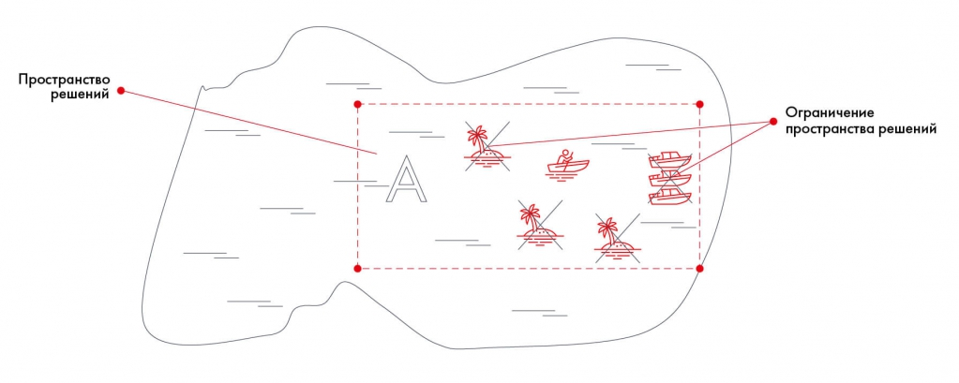
Пространство решений и ограничение пространства решений
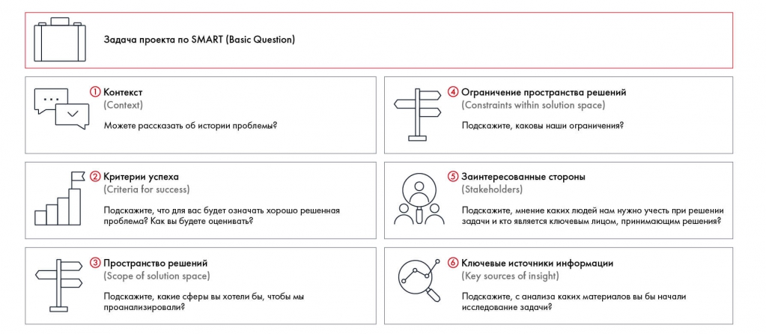
Шаблон Problem Statement Worksheet

Вернемся к кейсу Besh. Постановка задачи по SMART у нас уже есть:
Увеличить продажи компании Besh на 30 % в ближайший год за счет запуска нового продукта, выявив релевантные каналы продаж и проведя трейд-маркетинговые активности с учетом целевой аудитории и ценового сегмента.

Перейдем к заполнению Problem Statement Worskheet.
1. Контекст. Из текста кейса мы знаем, что Besh сейчас ведет деятельность в уже насыщенных сегментах. Поэтому компании нужен новый продукт, который обеспечит ей рост продаж. Для этого был выбран новый для рынка и для компании сегмент — профессиональная продукция.
2. Критерии успеха. Главный критерий успеха — рост продаж вдвое в ближайший год.
3. Пространство решений. В данном случае нас интересует только домашний регион, поскольку в ближайший год компания планирует продавать новый продукт там. Целевая аудитория — женщины 20–45 лет, которые сейчас не пользуются профессиональной продукцией и ухаживают за волосами дома. Ценовой сегмент средний или ниже среднего.
4. Ограничение пространства решений. Бюджет на маркетинговую кампанию ограничен — не более 20 % от роста продаж.
5. Заинтересованные стороны. Во-первых, это сам герой — директор по продажам. Во-вторых, генеральный директор, который заинтересован в том, чтобы продажи удвоились и продукт поступил в другие регионы.
6. Ключевые источники информации. Для решения нам необходима информация о рынке, продажах компании Besh, доступных каналах продаж, специфике целевой аудитории, маркетинговых инструментах. Чтобы узнать конфиденциальные данные (разбивку продаж компании по каналам или долю бренда в портфеле), лучше всего обратиться к эксперту (представителю компании) или данным кейса. Для оценки целевой аудитории будут полезны статистические данные и маркетинговые исследования.
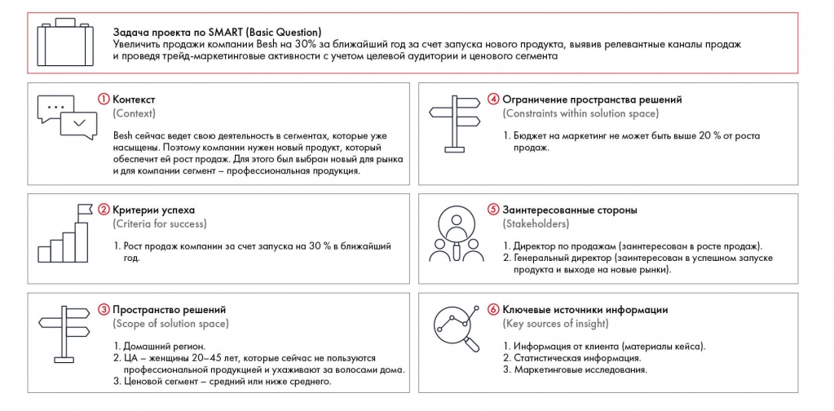
Заполненный Problem Statement Worksheet

Если вы заполняете PSW на встрече с клиентом или на интервью, лучше возьмите с собой шаблон в бумажном виде, чтобы заполнять его по ходу разговора. Если такой возможности нет, стоит держать все пункты в голове и задавать соответствующие вопросы, чтобы сразу структурировать проблему.
Зачастую первая версия Problem Statement Worksheet может вас не устроить. Поскольку все блоки PSW связаны, при заполнении одного критерия вы можете понять, что другой надо отредактировать. Чтобы получить идеальный PSW, несколько раз просмотрите каждый блок и убедитесь, что ничего не забыли. Если вы поняли, что какой-то информации не хватает, задайте вопрос клиенту, преподавателю или эксперту.
Распространенная ошибка — сразу добавлять в PSW свои идеи по решению кейса. Когда вы заполняете Problem Statement Worksheet, в голове могут появиться мысли, какие еще KPI можно использовать и какие возможности есть у компании в контексте ситуации. Тем не менее вы должны строго следовать имеющимся вводным и описывать только проблему клиента или кейса. Идеи зафиксируйте отдельно — они пригодятся на следующих стадиях решения.

«Очень удобно заполнять PSW по мере чтения кейса, сразу записывая все важные моменты и детали. Особенно хорошо этот подход работает в условиях, когда время ограниченно. После прочтения вы сразу можете использовать свои записи и не тратить время на поиски необходимой информации внутри кейса».
Ирина Шиферсон, участница Зимней школы Changellenge >>
Не включайте PSW в презентацию результатов — этот инструмент нужен, чтобы помочь вам разобраться в задаче. Клиент и так знает свою проблему — от вас ему нужно только решение.

Задание по кейсу
Заполните Problem Statement Worksheet для кейса Coca-Cola HBC Россия.

Чек-лист по итогам третьей недели:
- Могу расшифровать аббревиатуру SMART.
- Знаю, как правильно формулировать задачи.
- Умею выделять из кейса главное и могу заполнить все блоки PSW.
- Понимаю, чем блок «Пространство решений» отличается от блока «Ограничения пространства решений».

Рекомендуемая литература
Davis, I., Keeling, D., Schreier, P., Williams, A. (2007). The McKinsey approach to problem solving. McKinsey Staff Paper, 66, 1–27.
Yemm, Graham (2013). Essential Guide to Leading Your Team: How to Set Goals, Measure Performance and Reward Talent. Pearson Education. pp. 37–39. ISBN 0273772449.
Dwyer, J., & Hopwood, N. (2013). Management strategies and skills (Vol. 10, p. 240). in Australia by McGraw-Hill Education (Australia) Pty Ltd Level 2, 82 Waterloo Road, North Ryde NSW 2113.
Александр Жакупов. SMART 2.0. Как ставить цели, которые работают.

[1] Davis, I., Keeling, D., Schreier, P., Williams, A. (2007). The McKinsey approach to problem solving. McKinsey Staff Paper, 66, 1–27.

Недели 4, 5 и 6. Структурирование и формирование гипотез
Итак, у вас есть четко сформулированная задача, вы заполнили Problem Statement Worksheet, возможно, изучили дополнительную информацию об отрасли и проблеме. Теперь переходим к самому важному и сложному этапу решения кейса — структурированию и формированию гипотез. Чтобы тема лучше уложилась в голове, мы разбили ее изучение на три недели и добавили практические упражнения.
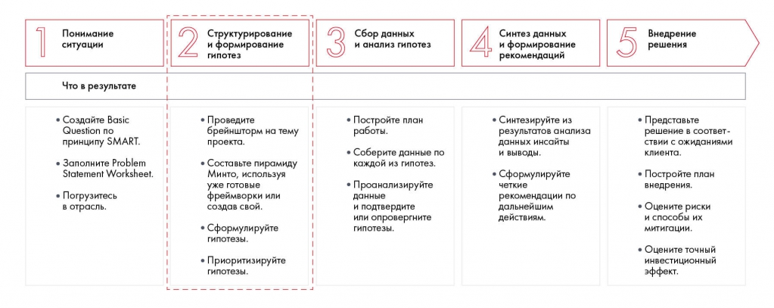
Шаг 2. Структурирование и формирование гипотез

Когда вы уже сформулировали цель, бывает сложно подступиться к ее достижению. На вас сваливается много информации, данные противоречат друг другу или пересекаются. Возникает множество идей, каждая из них интересна, и охватить хочется решительно все.
Но при решении кейса от вас не требуется все и сразу. Широта анализа заключается не в том, чтобы найти много данных, а в том, чтобы правильно их обработать и собрать воедино. В этом и поможет структурный подход.
Мы предлагаем начинать решение с генерации идей по кейсу. Это позволит собрать все мысли по задаче, которые вы затем оформите в структуру. Если для генерации идей у вас пока мало вводных, то поищите дополнительную информацию об отрасли и компании. Но не тратьте на это слишком много времени — в детали вы сможете углубиться на следующем этапе решения. В следующих главах мы расскажем, как правильно искать и обрабатывать данные.
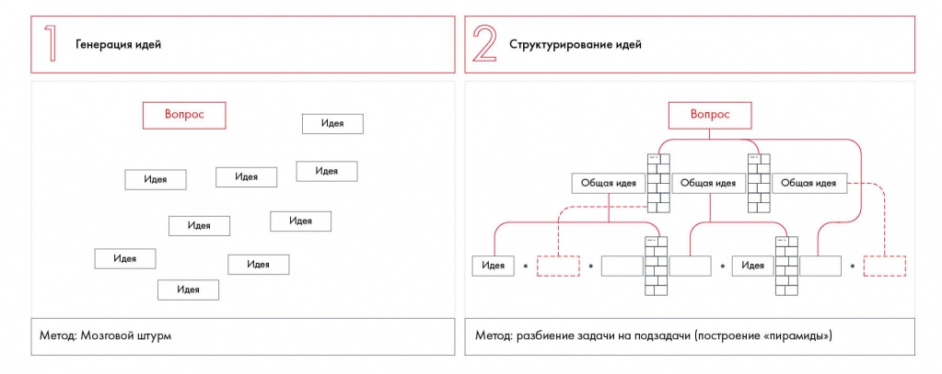
Процесс структурного мышления: мозговой штурм и построение пирамиды идей

Лучший способ генерировать идеи в команде — это мозговой штурм. После него выберите самые ценные идеи и соберите их в структуру. Для этого нужно разбить проблему на части, а каждую часть — на более мелкие составляющие, и так до тех пор, пока не придете к разностороннему и цельному пониманию проблемы и возможных решений. Самый простой способ создать структуру — построить дерево решений, в котором на верхних уровнях будут основные проблемы и их составляющие, а на нижних — способы решения каждой проблемы (гипотезы). Чтобы не тратить время на анализ большого количества данных, расставляйте приоритеты, отметайте неперспективные гипотезы и ветви дерева.
Работа над деревом обычно происходит в несколько итераций. Вам может потребоваться не один подход к анализу ситуации, повторный мозговой штурм и выдвижение новых гипотез, чтобы качественно структурировать проблему.

НЕДЕЛЯ 4. ГЕНЕРАЦИЯ ИДЕЙ
Ваши задачи на эту неделю — понять, откуда берутся идеи, и узнать, как грамотно проводить мозговой штурм.

Существует много методов генерации идей. Мы хотим рассказать о самом простом и популярном — мозговом штурме. Об этом методе слышал практически каждый. Но по нашей статистике, правильно проводить мозговой штурм умеют не больше 5 % людей. Давайте разберемся, что делают не так остальные 95 %.

Что такое мозговой штурм
Метод мозгового штурма (или брейнсторм, брейнсторминг) — классический способ группового решения задач. Но дело в том, что, если вы просто соберетесь всей командой в одной комнате, идеи у вас не появятся. Чтобы обсуждение не затянулось, не привело к конфликтам и не разрушило командный дух, нужно соблюдать несколько правил. Действуйте по проверенной схеме, и вы сможете включить ассоциативное мышление. За идеей потянется идея, и вы гарантированно получите список из нескольких жизнеспособных решений, не тратя время впустую.
В ходе мозгового штурма участники высказывают как можно больше вариантов, ориентируясь не на их качество и реализуемость, а только на количество. Это основное правило, о котором нужно помнить. В его несоблюдении часто и кроется главная ошибка.

Роль времени
Для начала определитесь с временными рамками. На проведение мозгового штурма вам понадобится от 30 минут до полутора часов. Почему полчаса — это минимальная продолжительность? Дело в том, что мозг не может мгновенно переключиться в режим нешаблонного мышления и отбросить все привычные ограничения. Ему нужно какое-то время на разогрев. Если встреча длилась меньше 30 минут, ее можно назвать обсуждением, но нельзя считать, что вы применили метод мозгового штурма. Что касается максимальной продолжительности, штурмовать дольше полутора часов просто утомительно. Еще один совет: постарайтесь проводить мозговой штурм в первой половине дня, чтобы все чувствовали себя бодрыми и отдохнувшими.

Критика мешает рождению идей
Критиковать во время мозгового штурма нельзя — запомните это раз и навсегда! Многих это смущает. Зачем записывать «неправильные» решения, тратить на это время? Иногда так и подмывает высмеять предложенную идею, которая вам не по душе.
Сдерживайте себя. Неудачные идеи нужны для того, чтобы не упустить удачную. Люди реагируют на очень хорошие и очень плохие идеи одинаково: «Это не будет работать!» Психологи объясняют это тем, что действительно прорывные идеи часто лежат вне зоны комфорта. Люди не готовы принять их и поэтому сразу говорят «нет». Но именно такие идеи могут оказаться самыми эффективными. Кроме того, неудачные идеи через цепочку ассоциаций могут навести вас на гениальную мысль.
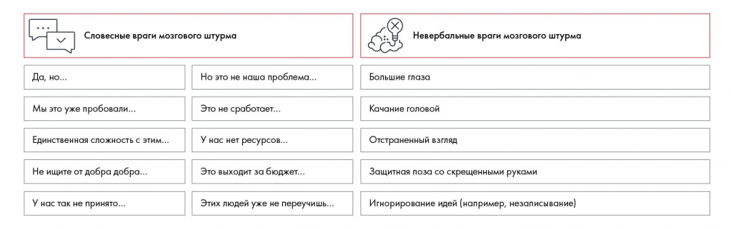
Враги мозгового штурма

Есть замечательная история, в которой методом мозгового штурма было найдено элегантное решение проблемы. В одном высотном здании очень долго приходилось ждать лифт. Владельцу поступало много жалоб от арендаторов, и он искал способы исправить ситуацию. Ему предлагали реконструировать здание, обновить программное обеспечение или установить дополнительные лифты, но все эти варианты были слишком дорогими.
Тогда владелец здания провел брейнсторм среди своих сотрудников. После долгого обсуждения предложение внес молодой стажер кадрового отдела. Он предположил, что причина жалоб не зависела от скорости лифта — время ожидания было долгим субъективно. Ждать лифт скучно, и, чтобы отвлечь людей, он предложил повесить на стенах большие зеркала. Рассматривать себя и окружающих в зеркале во время ожидания лифта пришлось людям по вкусу, и поток жалоб быстро иссяк.

«Мы участвовали в региональном чемпионате, вышли в финал. Конечно, подготовились: почитали советы, сели проводить брейнсторм. В итоге у нас ничего не вышло: в команде был человек, который критиковал каждую идею, которая возникала, говорил: "Это не получится, так никто не делает". В итоге наше решение было банальным, и на обратной связи нам сказали, что ждали более оригинальных предложений. Мы проиграли»
Ольга Яркова, финалист Changellenge >> Cup Spb

Кого пригласить на мозговой штурм и как к нему готовиться
Каждый участник должен прийти на брейнсторм подготовленным. Прежде чем встречаться с командой, погрузитесь в проблему и проведите поиск в интернете по трем направлениям:
1. Отрасль. Исследуйте особенности и тренды, определите, какое место в отрасли занимает компания.
2. Положение дел в компании. Изучите структуру и финансовые показатели бизнеса (себестоимость, выручку, рентабельность, ассортимент и пр.).
3. Рынок и конкурентная среда. Определите лидеров отрасли и ключевых конкурентов компании на основе индустриальных метрик, пересечений по рынкам и анализа стратегий.

После такого исследования вероятность того, что ваши идеи будут полезны и реализуемы, сильно возрастет. Теперь можно встречаться с командой.

 Слишком много участников — плохая идея. Обычно это приводит к шумным спорам и потерянным идеям. Ограничьтесь членами своей команды — четырех человек обычно вполне достаточно. А вот качественный состав участников мозгового штурма может повлиять на результат — старайтесь, чтобы в команду входили люди с разным опытом. Такой подход позволит рассмотреть вопрос с нескольких точек зрения. Хорошо, если удастся привлечь к обсуждению людей, связанных с решаемой проблемой. Возможно, вы сможете договориться с преподавателем или аспирантом с профильной кафедры или найдете другого эксперта по вашему вопросу. Однако не забывайте: мнение эксперта на мозговом штурме имеет тот же вес, что и идеи любого другого участника.

 Записывайте все идеи на флипчарт. Так вы не потеряете ни одну мысль. Зафиксированный на бумаге список идей может навести на дополнительные варианты решения. Почему писать лучше на большом флипчарте? Он нагляднее стандартного листа A4 и помогает мозгу не комкать мысль, ограничиваясь краями бумаги. А еще на флипчарте все участники штурма видят написанное.
 Для повышения эффективности мозгового штурма выберите ведущего. Это необязательно должен быть капитан команды. Помните: роль ведущего не дает бонусов. Его основная задача — следить за соблюдением всех правил мозгового штурма и записывать возникающие идеи.
 Позаботьтесь о комфортной обстановке. Рассадите участников мозгового штурма так, чтобы всем был хорошо виден флипчарт с идеями. Ведущему при этом должно быть видно и слышно каждого. Не создавайте ссор и шума, давайте высказаться тихоням. Их идеи, как правило, хорошо обдуманы и взвешены. В целом обстановка должна быть такой, чтобы всем было комфортно и команда могла сфокусироваться на генерации гипотез.
 Подготовьте легкие закуски и напитки. Вам предстоит интенсивно работать, и участники могут быстро проголодаться. Отлично подойдет горький шоколад и орехи. Эти продукты питают мозг, поднимают настроение и помогут быстро восстановить силы.

Что должен уметь идеальный ведущий мозгового штурма? Ему пригодится способность внимательно слушать, задавать наводящие вопросы и поддерживать позитивный настрой в команде. Для брейнсторма очень важен правильный психологический климат. Согласно исследованиям, под давлением внешних обстоятельств интроверты часто принимают более интересные решения, чем экстраверты. Но чтобы заставить их озвучить свои идеи, ведущему следует проявить некоторую находчивость. Ему придется помочь людям побороть стеснение. Кроме того, ведущий должен следить за эмоциональным напряжением в команде. Конфликты обязательно возникнут. Брейнсторм — это эмоции. Придется грамотно улаживать споры и усмирять участников, которые тянут одеяло на себя.

А теперь по порядку
Ведущий напоминает всем участникам правила проведения брейнсторма, знакомит людей, если это необходимо, и объясняет, над чем сегодня предстоит работать. Важно, чтобы все понимали, какую задачу они решают. Четкая формулировка проблемы поможет лучше сконцентрироваться. Также обязательно нужно написать задачи брейншторма на флипчарте: они должны быть записаны, иначе легко будет сбиться.
Хорошо, если вы приготовите для участников небольшие раздаточные материалы, где будет кратко описана ситуация кейса и вопросы, ответы на которые вы хотите найти. В идеале приступать к штурму нужно после того, как все участники ознакомились с задачей и ситуация улеглась у них в голове. Не забудьте вместе с листами раздать людям карандаши и ручки, чтобы они могли делать для себя пометки во время дискуссии.
Когда идей становится слишком много, возникает соблазн объединить несколько близких вариантов в один. Например, вы решаете кейс по логистике и используете метод мозгового штурма, чтобы понять, почему груз не приходит на склад вовремя. Вы считаете, что причина — несоблюдение графика. Ваш коллега думает, что проблема заключается в медленном движении транспорта. Ведущему может показаться, что это одно и то же, и одну из идей он не запишет. Это серьезная ошибка. Отказ от идей не только плохо отразится на эмоциональном климате в команде и расстроит того, чью идею оставили без внимания, но и может повлечь потерю ценного варианта. Выбрасывать решения из списка разрешено только после того, как штурм закончен.
Прежде чем зафиксировать идею на флипчарте, ведущий должен убедиться, что он все правильно понял, а затем грамотно сформулировать мысль. Записывайте все варианты так, чтобы потом точно вспомнить, о чем шла речь. Не принято изменять или дополнять уже записанную идею, на флипчарте не должно быть исправлений — всегда записывайте следующую идею как новую. А вот авторство предложений при мозговом штурме роли не играет и на флипчарт не записывается.
Кроме всего прочего, задача ведущего состоит в поддержании динамики обсуждения. В правильно организованном мозговом штурме принимают участие все присутствующие. Как правильно всех вовлечь? Есть три способа общения с людьми. Первый — кто во что горазд, все просто высказывают свою точку зрения. Плюс в том, что проходит максимально динамично. Минусы: говорят те, у кого голос громкий. Второй — все говорят по очереди по порядку. Плюсы: высказывается каждый, у тихого интроверта (который часто придумывает крутые идеи) столько же времени, что и громкого, но мало думающего товарища. Минусы: может наскучить всех слушать. Третий — как в первом случае, все говорят наперебой, но ведущий иногда отдельно вытаскивает отмалчивающихся. Это идеальный вариант, но все зависит от ведущего.
Наконец, ведущему нужно следить, чтобы генерация идей не превращалась в рассказывание длинных историй, дискуссия не уходила от темы, а временные условия соблюдались.

Итак, вернемся к кейсу для компании Besh. Представьте, что мы провели мозговой штурм. После часового совещания на флипчарте появилась масса идей.

Вопрос: Как увеличить продажи компании вдвое за счет запуска нового продукта?

Закупить рекламу на радио / в соцсетях / в поисковиках / на ТВ.
Пригласить для промокампании Монику Беллуччи.
Разработать мотивирующие месседжи.
Сделать красивую упаковку.
Приоритизировать продукты линейки, распределить продукты по каналам продаж.
Продавать продукт в супермаркетах/гипермаркетах/аптеках.
Провести ценовые промоакции.
Продавать в универмагах класса люкс.
Продавать продукт в паре с другим.
Устроить флешмоб «Пантин уже не в моде».
Устроить конкурс среди потребителей.
Сделать стенды в точках продаж.
Повесить плакаты в точках продаж.
Установить брендированные дисплеи в магазинах.
Организовать продажи и рекламу с помощью агентов, которые будут ходить по квартирам.
Вести рекламу и продажу на вокзалах и в аэропортах.
Запустить рекламу в сетях быстрого питания.
Изменить цену продукта.

Флипчарт с идеями по кейсу

Выбираем лучшие идеи
Идеи собраны, осталось выделить самые сильные из них. Старайтесь не обращать внимания на авторство. Задача этого этапа — не продвинуть свое предложение, а выбрать оптимальные варианты.
В первую очередь избавляемся от очевидно нереалистичных идей. Они сыграли свою роль — высвободили мозг из привычных рамок на этапе мозгового штурма. Теперь их можно вычеркнуть. Не подходят и слишком дорогие идеи — менять 800 км русла реки нам не по карману. Почти во всех кейсах возможные решения ограничивает бюджет, выделенный на их реализацию. Вычеркивайте идеи, которые точно в него не впишутся. Если речь идет об инженерной задаче, проверьте, укладывается ли ваше решение в ограничения по массе и габаритам? Возможна ли его реализация с точки зрения современных материалов? Хватит ли для внедрения новой идеи энергоресурсов?
Что делать с остальными идеями? Все они имеют право на жизнь. Заранее продумайте, какие критерии в вашем случае будут отличать удачную идею от провальной. Это может быть стоимость реализации, экологичность, безопасность. Принимая итоговое решение, вы можете использовать метод индивидуального ранжирования: каждый участник кейса расставляет идеи по приоритетности, полученные результаты суммируются в единый рейтинг. Идеи, набравшие больше всего баллов, выигрывают. Прежде чем отбирать идеи, которые вы возьмете в работу, сделайте небольшой перерыв. Остудите пыл после мозгового штурма, сходите перекусить. Дайте себе время отдохнуть, чтобы потом свежим взглядом посмотреть на все варианты и отсечь ненужные.

Вот что получилось, когда мы оценили идеи по кейсу Besh и вычеркнули те, что нам не подходят.

Вопрос: Как увеличить продажи компании вдвое за счет запуска нового продукта?

Закупить рекламу на радио / в соцсетях / в поисковиках / на ТВ.

Разработать мотивирующие месседжи.
Сделать красивую упаковку.
Приоритизировать продукты линейки, распределить продукты по каналам продаж.
Продавать продукт в супермаркетах/гипермаркетах/аптеках.
Провести ценовые промоакции.
Продавать в универмагах класса люкс
Продавать продукт в паре с другим.

Устроить конкурс среди потребителей.
Сделать стенды в точках продаж.
Повесить плакаты в точках продаж.
Установить в магазинах брендированные дисплеи.

Изменить цену продукта.

 Задание по кейсу
Сгенерируйте идеи по кейсу Coca-Cola HBC Россияв команде или в одиночку. Работайте тем способом, который вам удобнее.

Чек-лист по итогам четвертой недели:
- Знаю, откуда брать идеи для решения кейса.
- Понимаю, как провести качественный мозговой штурм.
- Могу назвать основные ошибки, из-за которых брейнсторм может оказаться неэффективным.

Недели 4, 5 и 6. Структурирование и формирование гипотез

НЕДЕЛЯ 5. СТРУКТУРИРОВАНИЕ ИДЕЙ
Вы разберетесь, как строится структура решения, узнаете, что такое гипотезы и как их выдвигать, и освоите фреймворки, которые помогают решать бизнес-задачи.

Мы переписали выбранные идеи по кейсу Besh на чистый лист. Так лишние строки не будут отвлекать внимание:

Закупить рекламу на радио / в соцсетях / в поисковиках / на ТВ.
Разработать мотивирующие месседжи.
Сделать красивую упаковку.
Приоритизировать продукты линейки, распределить продукты по каналам продаж.
Продавать продукт в супермаркетах/гипермаркетах/аптеках
Провести ценовые промоакции.
Продавать продукт в паре с другим.
Устроить конкурс среди потребителей.
Сделать стенды в точках продаж.
Повесить плакаты в точках продаж.
Установить в магазинах брендированные дисплеи.
Изменить цену продукта.
Если люди, ответственные за оценку решения, увидят ваши инициативы в таком виде, цельной картины у них не сложится. Неизбежно возникнут вопросы. Почему именно эти меры? Как они связаны друг с другом? Почему упущены важные моменты? В чем логика решения? Зачем нужны идеи об упаковке, если весь кейс о продажах? Почему не были изучены особенности целевой аудитории, ведь это очень важно?

Чтобы продать свои инициативы, вам придется обосновать каждую меру. Поэтому очень важно структурировать решение. Это позволит охватить все аспекты и сделать свои рекомендации максимально аргументированными.

Как построить структуру решения
Для структурирования решения кейса мы предлагаем подход, который используют ученые и бизнес-консультанты, — гипотезы. Возможно, вы уже применяли его, просто не знали, как он называется.
Метод гипотез часто используют ученые. Например, научные статьи всегда начинаются с обзора литературы по изучаемой теме. Он показывает, какие данные по проблеме есть на сегодняшний день. На основе предыдущих исследований и, возможно, собственных наблюдений ученый выдвигает ряд гипотез, которые затем подтверждает или опровергает с помощью эмпирических методов. Например: «Компании, использующие Agile-подход в работе, при прочих равных разрабатывают продукты быстрее других». Чтобы подтвердить или опровергнуть эту гипотезу, нужно найти выборку компаний, которая удовлетворяет определенным критериям качества данных, построить эконометрическую модель с контрольными переменными и получить результат. Если ученый захочет выяснить, что же является критерием успеха в скорости работы компании, он выдвинет несколько гипотез. Каждая из них будет утверждать, что тот или иной фактор положительно влияет на скорость работы.
В консалтинге действует тот же подход. На основе личного опыта и первичного анализа консультанты выдвигают гипотезы, каждая из которых отражает тот или иной вариант решения проблемы клиента. Затем консультанты проверяют гипотезы с помощью данных, которые также должны удовлетворять критериям качества.
Выдвинуть качественные гипотезы для решения большой и сложной задачи не так уж просто. Для этого нужен опыт и знания, и поначалу легко что-то упустить. Гораздо проще разбить глобальную проблему на составляющие и строить гипотезы для нескольких небольших задач. Инструмент, который позволяет это сделать, называется принципом пирамиды Минто.
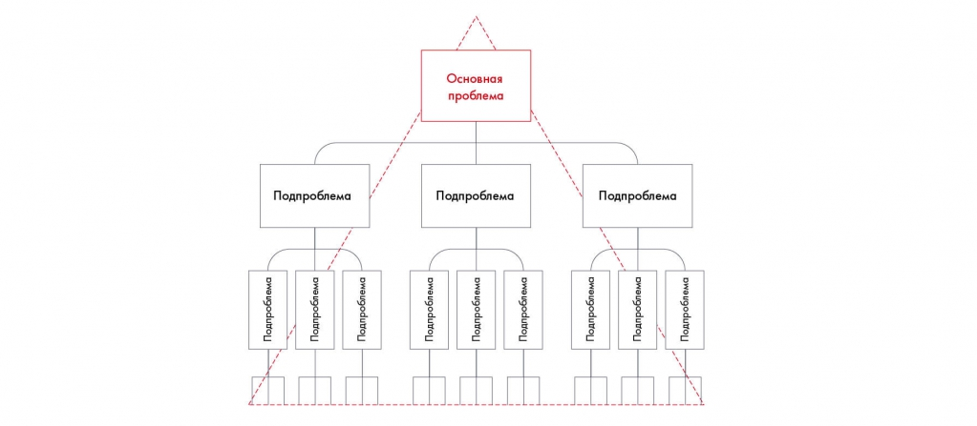
Принцип пирамиды Минто по разделению проблемы на части

Принцип пирамиды Минто
Принцип пирамиды Минто — залог развития структурного мышления

Принцип пирамиды Минто появился как способ структурирования делового письма, то есть как инструмент, который позволяет преподнести информацию в удобном для восприятия виде. Почему это важно? Представьте, что вы пришли на конференцию. Спикер рассказывает, как много разных типов воды существует на планете Земля. Свои мысли он излагает в том порядке, в котором они возникают у него в голове:
«Люди постоянно путают пресную воду с соленой, а соленую — с пресной. Ни у кого не вызывает сомнения, что колодезная вода пресная, а морская соленая. Но стоит копнуть дальше, начинается неразбериха. Ошибочно называют речную воду пресной, хотя она относится к классу слабосоленой. И наоборот, попробовав минеральную воду, кричат: "Да она же соленая!"»
Что можно вынести из этого отрывка? Судя по всему, типов воды много, и в них легко запутаться. Возможно, вы даже вспомните, как называются несколько из них. Но полного представления о том, какие типы воды существуют и чем они отличаются, у вас не сложилось. Вы бы восприняли информацию лучше, если бы спикер с самого начала представил вам классификацию воды, структурированную по Минто:
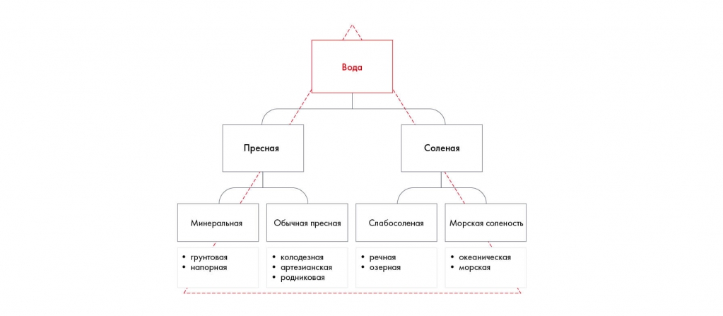
Принцип пирамиды основан на уровнях. Первый уровень — это главная идея. В нашем случае главной идеей будет то, что на планете Земля есть вода. Второй уровень дает общую детализацию главной идеи, разбивая ее на составляющие. Появляются два разветвления: вода бывает пресной и соленой. На следующем уровне каждый из этих факторов раскрывается еще детальнее. Пресная вода бывает минеральной и обычной пресной, а соленая — слабосоленой и с морской соленостью. Уровни пирамиды можно детализировать очень долго. Главное — придерживайтесь правила: более верхние уровни обобщают то, что расположено ниже.
На первый взгляд составление пирамиды может показаться простой задачей: детализируйте каждый следующий уровень как можно подробнее. На деле все оказывается сложнее. Чтобы построить пирамиду правильно, нужно следовать двум правилам: MECE и соразмерности элементов.
Правило МЕСЕ расшифровывается как Mutually Exclusive Collectively Exhaustive. В переводе с английского это означает, что ветви пирамиды должны быть взаимоисключающими (МЕ) и совместно исчерпывающими (СЕ). Что это значит?
Взаимоисключение означает, что утверждения одного уровня не повторяются и не дублируют друг друга. Нельзя допустить, чтобы факт о солоноватом вкусе минеральной воды попал в ветку «Соленая». Во-первых, это разрушит структуру деления воды на соленую и пресную. Во-вторых, информация о минеральной воде будет храниться сразу в двух ветках.
Совместное исчерпывание говорит о том, что информация со всех ветвей, собранная воедино, дает полную картину происходящего. Если рассматривать воду с точки зрения ее агрегатного состояния, деление только на жидкость и лед было бы неверным. Две ветки не дают полного описания состояний воды. Для исчерпывающей картины не хватает третьей ветви — пара.
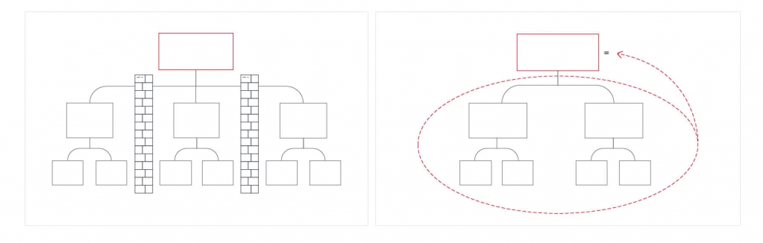
Взаимоисключающие и совместно исчерпывающие элементы

Представьте, что мы работаем над проблемой прибыльности компании Besh. Рассмотрим два примера детализации этой темы. Какое из них соответствует правилу MECE, а какое нет?
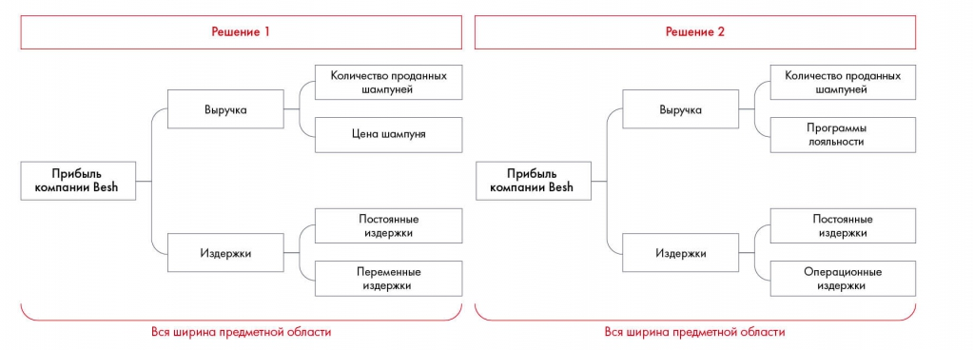
Два примера деления проблемы

В обоих примерах на втором уровне прибыльность исследуется в двух разрезах: выручки и издержек. Это деление соответствует правилу MECE, поскольку вместе эти два признака позволяют в полной мере исследовать прибыльность компании и не пересекаются друг с другом. Меры, которые вы предложите для увеличения прибыльности, будут направлены на одну из этих ветвей: либо увеличение выручки, либо снижение издержек.
На следующих уровнях деление различается. В первом варианте выручку предлагают исследовать через анализ количества проданных шампуней и цену шампуня, а издержки — через постоянные и переменные затраты. Эти элементы также не пересекаются и исключают друг друга: вам удастся либо увеличить число проданных единиц, либо повысить цены на продукт. Постоянные (то есть зависящие от объема производства) и переменные (зависящие от объема производства) затраты также не пересекаются. Третий вид затрат мы проанализировать не можем. Первое дерево соответствует правилу MECE.
Во втором варианте выручка анализируется через количество проданных шампуней и программы лояльности. Это деление не соответствует правилу MECE. Программы лояльности — это обычно часть стимулирования сбыта, то есть увеличения числа проданных продуктов. Здесь также отсутствует важная составляющая — цена продукта. Неверно и деление во второй ветви: операционные издержки пересекаются с постоянными, поскольку, например, оплата электричества на заводе, которая относится к постоянным издержкам, относится и к операционным. Следовательно, дерево не соответствует правилу MECE.

В реальных ситуациях следовать этому правилу непросто, поскольку вся информация, которую вы исследуете по проблеме, так или иначе взаимосвязана. При построении дерева одни и те же данные можно отнести к разным ветвям. В таком случае нужно абстрагироваться от этих связей и четко решить, что повторяющиеся элементы вы рассматриваете только в какой-то одной ветви. Иначе можно запутаться. Обычно такая проблема возникает на третьем-четвертом уровнях дерева и ниже. На первых уровнях, если вы строите пирамиду правильно, проблем с выполнением правила MECE быть не должно.
Второй принцип построения пирамиды — это правило соразмерных элементов. Оно заключается в том, что элементы одного уровня должны быть соизмеримы и однородны. Если не выполнять это правило, пирамида получится кособокой. Невозможно будет сравнивать между собой и оценивать разнородные блоки.
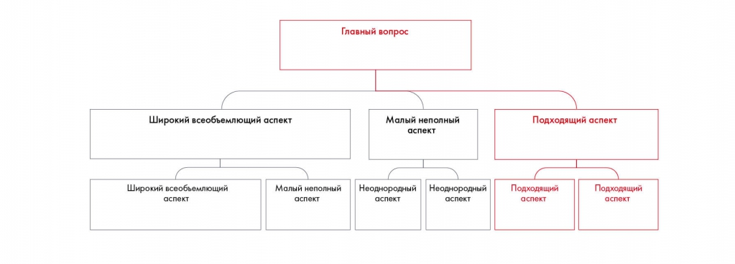
Пирамида с неоднородными и несоразмерными элементами

Как это может выглядеть на примере? Вы хотите выбрать автомобиль, но не знаете, как его оценивать. Тогда вы разбиваете все возможные критерии на три направления: основные характеристики, интерьер салона и стоимость. Каждое из них вы детализируете по удобным параметрам.
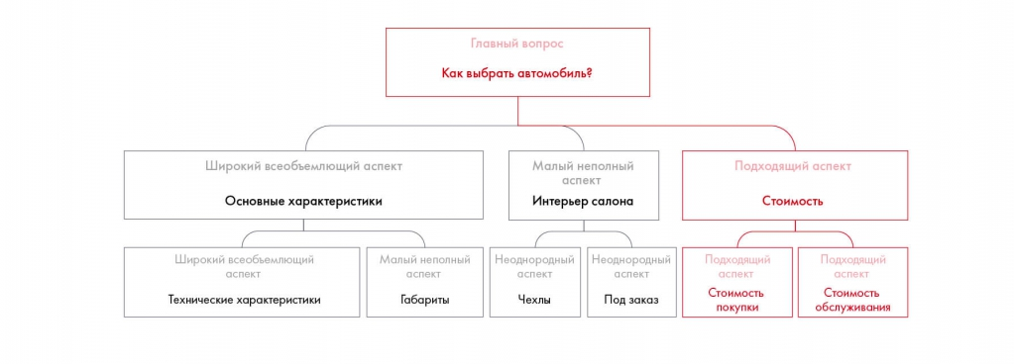
Пример несоразмерного и неоднородного деления ветвей

При разбиении видно, что критерии выбора машины разделены несоразмерно. Интерьер салона обычно не так важен, как стоимость. Основные характеристики — слишком широкий аспект, который может включать все что угодно. Интерьер салона разбивается на две неоднородные ветви: чехлы и под заказ. Они не могут стоять на одном уровне. В зависимости от идеи разбиения один из блоков детализирует другой. В интерьере могут быть важны чехлы на сиденья и отделка приборной панели. И то и другое бывает стандартным или выполненным на заказ. Критерии можно разбить и по-другому. Например, в первую очередь вам важно, каким будет интерьер салона — сделанным под заказ или стандартным, а уже потом речь пойдет о том, из каких деталей он состоит. Пирамида получилась несоразмерной и неоднородной. Выдвинутые критерии нельзя объединить в группу: они слишком разные. При таком подходе легко забыть о важных параметрах: типе кузова, объеме двигателя, приводе.
Исправим ошибки и скорректируем пирамиду. Разобьем все критерии выбора на технические характеристики, внешний вид и стоимость. Теперь два автомобиля легко сравнивать между собой. Любителю высоких скоростей и маневренности будут интересны технические характеристики. Ценитель комфорта в первую очередь обратит внимание на внешний вид. И независимо от предпочтений все будут поглядывать на цену, собирая подходящую комплектацию.
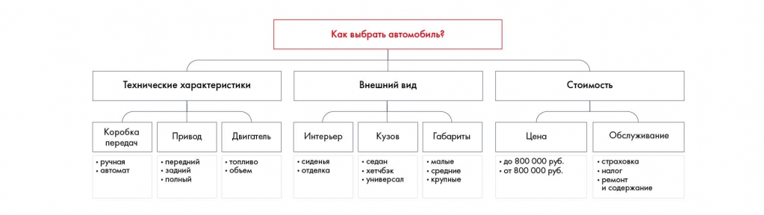
Пример соразмерного однородного деления ветвей
Ранее мы рассматривали два разбиения анализа прибыли. Одно разбиение не соответствовало правилу MECE. Соответствует ли оно правилу соразмерных элементов?
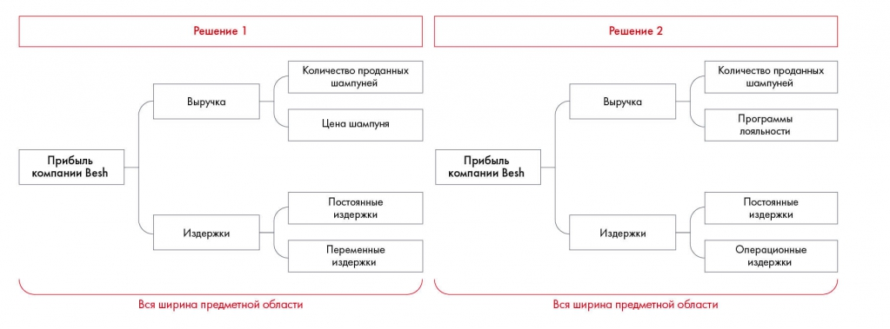
Соблюдение и несоблюдение правила соразмерных элементов

Как мы помним, первое дерево рассматривает решение проблемы выручки через влияние на количество проданных шампуней и на цену шампуня. Второе дерево разделяет задачу на количество проданных шампуней и программы лояльности. Однако программы лояльности — это только небольшая часть стимулирования сбыта, то есть мер, направленных на повышение количества проданных шампуней.
Таким образом, второе дерево не соответствует правилу соразмерных элементов. Первое же, напротив, отвечает ему: количество проданных шампуней и цена — равнозначные понятия. Точно так же, как постоянные и переменные издержки.

 Практическое задание № 5.1
Структурируйте способы построения карьеры с помощью пирамиды Минто. Дополните список, если видите, что вам не хватает каких-то блоков.

Собственный бизнес
Наука и образование
Государственные структуры
Промышленный сектор
Сектор услуг
Медицина и фармацевтика
Банки, страхование, инвестиции
Транспорт/логистика
Медиа
Торговля
Исследовательские институты
Вузы
Стартап
Малый бизнес
Недели 4, 5 и 6. Структурирование и формирование гипотез

ДЕРЕВО РЕШЕНИЙ (ISSUE TREE)
Мы разобрались, как разбивать глобальную проблему на небольшие составляющие с помощью принципа пирамиды Минто. Но как это поможет выстроить решение кейса?
Существует частный случай пирамиды — дерево решений. Это способ упорядочить идеи по решению кейса в единую взаимосвязанную структуру. Так, на самой вершине пирамиды оказывается главный вопрос кейса, сформулированный по SMART. А ветви дерева растут с помощью уточняющих вопросов «Как это можно сделать?». Развивать дерево стоит до тех пор, пока мы не получим четкие способы решить проблему.
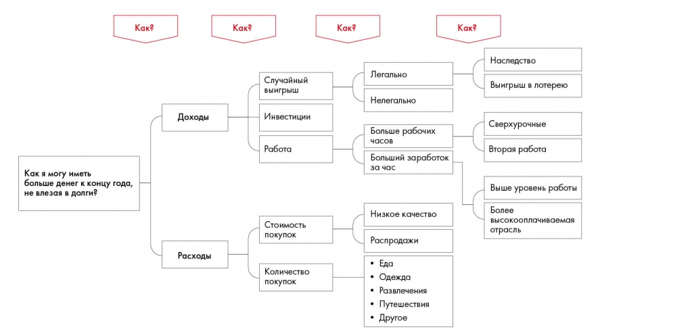
Пример дерева решений

Чтобы понять, как иметь на руках больше денег каждый месяц, пришлось четыре раза задать вопрос «Как?». Зато на четвертом уровне мы получили конкретные идеи. Можно выбрать комбинацию тех вариантов, которые подходят вашему образу жизни. Например, перейти работать в более высокооплачиваемую отрасль и покупать вещи только на распродажах.
Дерево решений помогает не упустить из виду ни одного варианта и показывает логику, по которой вы выбрали именно этот вариант, а не другой.

«После Летней школы Changellenge >> я привык рисовать дерево решений не только для кейсов, но и для повседневных задач. Это очень помогает в разных ситуациях, начиная с решения математических задач и заканчивая подготовкой к переговорам. Кстати, выражаясь языком математики, ваше решение должно быть конечным и полным — это и есть правило MECE».
Сергей Демьяненко, полуфиналист Changellenge >> Cup Moscow

 Практическое задание № 5.2
Рассмотрите дерево тем. Как его можно улучшить с точки зрения правил, рассмотренных выше?
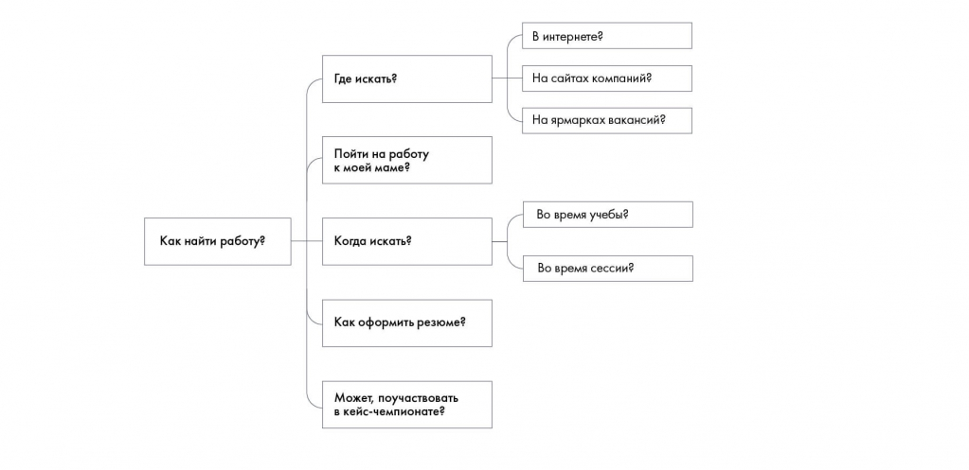
Попробуем составить дерево решений из тех идей, который мы собрали по итогам мозгового штурма по кейсу Besh. Составляйте дерево так, чтобы ветви были МЕСЕ, соизмеримы и однородны.
Если вы будете следовать всем правилам построения issue tree, то заметите: чтобы дерево стало однородным, его придется дополнять новыми идеями. Это помогает восполнить мысли и предложения, упущенные во время брейнсторма.
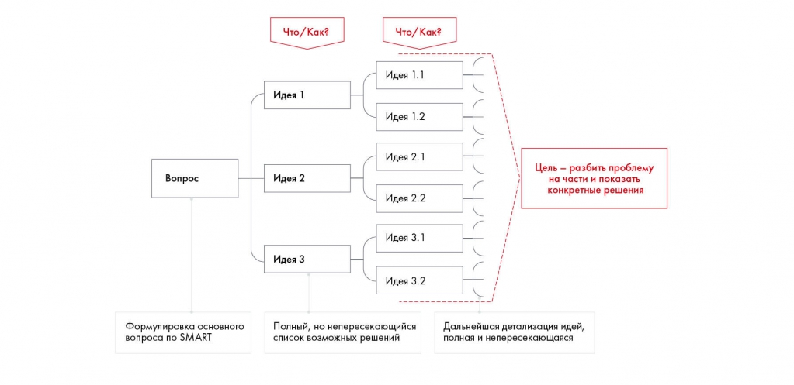
Как идеи формируются в пирамиду

Вспомним, какие идеи по кейсу Besh мы решили взять в работу:

Закупить рекламу на радио / в соцсетях / в поисковиках / на ТВ.
Разработать мотивирующие месседжи.
Сделать красивую упаковку.
Приоритизировать продукты линейки, распределить продукты по каналам продаж.
Продавать продукт в супермаркетах/гипермаркетах/аптеках.
Провести ценовые промоакции.
Продавать в универмагах класса люкс.
Продавать продукт в паре с другим.
Устроить конкурс среди потребителей.
Сделать стенды в точках продаж.
Повесить плакаты в точках продаж.
Установить в магазинах брендированные дисплеи.
Изменить цену продукта.

Для начала попробуйте самостоятельно построить дерево на основе этих идей.

Мы предлагаем при построении дерева отталкиваться от задачи кейса. Напомним, что формулировка задачи по SMART звучит так:
Увеличить продажи компании Besh на 30 % за ближайший год за счет запуска нового продукта, выявив релевантные каналы продаж и проведя трейд-маркетинговые активности с учетом целевой аудитории и ценового сегмента.

Таким образом, у нас есть две основные подзадачи: выявить каналы продаж и предложить инициативы в области трейд-маркетинга для этих каналов. Поскольку для каждого канала, скорее всего, потребуются свои инициативы, можно начать структурирование именно с выбора необходимых каналов, а к маркетинговым мерам перейти позже.
После мозгового штурма мы уже вычеркнули из списка некоторые идеи, но там по-прежнему осталось несколько нерелевантных предложений. Например, нам не подойдут косметические универмаги класса люкс, поскольку согласно PSW наш ценовой сегмент — средний и ниже среднего.
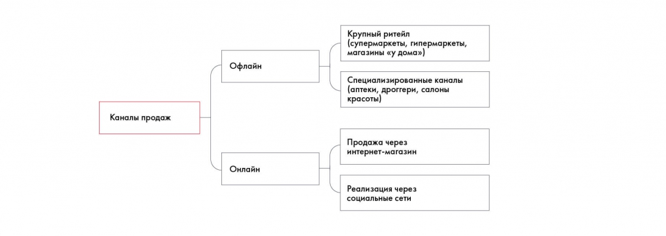
Можно заметить, что в дереве появилась новая ветвь — в ходе мозгового штурма участники совсем забыли, что помимо офлайн-каналов продаж существуют еще и онлайн-каналы.
На следующем этапе необходимо структурировать маркетинговые меры — лучше проделать это отдельно для каждого канала. Например, для канала «Аптеки» дерево может выглядеть следующим образом:
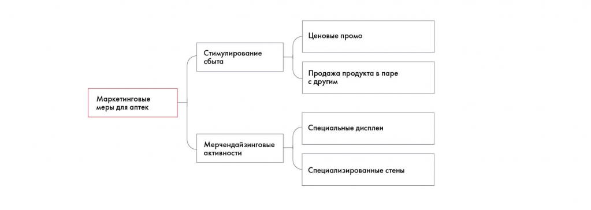

Недели 4, 5 и 6. Структурирование и формирование гипотез

Фреймворки

Если не знаете, с чего начать структурирование, воспользуйтесь уже готовыми подходами. Есть четыре инструмента, которые помогут разложить задачу по принципу пирамиды Минто:

Математические формулы: прибыль = доход – расходы, прибыль = объем рынка × доля рынка × прибыльность и т. д.
Проверенная структура: отчет о прибыли и убытках, оргструктура организации.
Шаблоны деревьев решений, часто используемые консультантами.
Ваши собственные структуры, которые, возможно, лучше подойдут в конкретной ситуации.
Готовые шаблоны и инструменты (они же frameworks, или фреймворки) — отличный способ облегчить структурирование задачи. Скорее всего, ни один кейс не получится целиком уместить в рамки фреймворка, но они могут дать вам пищу для размышлений, если вы зашли в тупик.

Ниже приводим некоторые фреймворки, которые могут здорово помочь вам в решении кейса:
· Profitability Framework;
· Business Situation Framework;
· SPECIAL-T;
· Marketing Mix (5P или 4P);
· Матрица BCG;
· SWOT-анализ;
· 3C или 4С;
· 5 сил Портера;
· PEST;
· Value chain.

Каждый из них мы разберем подробнее в следующих разделах.

Фреймворки для общего разбора задачи
Следующие инструменты хорошо помогают на первых этапах работы над задачей, когда у вас мало информации о компании и ее проблеме.
Profitability Framework, пожалуй, самый простой шаблон. Он используется для решения кейсов на увеличение прибыли. Его идея в том, что проблему прибыльности нужно рассматривать в разрезе двух величин: выручки и издержек.
Увеличить выручку можно двумя способами: через выручку на единицу продукции и через количество проданных единиц. Все товары можно разбить на группы по типу продукта, каналам продаж, регионам, целевой аудитории, ценовому сегменту и так далее. Ищите данные для каждого сегмента, пока не найдете источник проблемы. Обнаружив проблему, выясните, почему она возникла, — так вы получите решение.
Аналогично затраты в целом можно сократить через снижение постоянных либо переменных издержек. Здесь продаваемые товары тоже можно разбить на категории, например по расположению производства, его сложности и т. д. Также стоит рассмотреть разные этапы цепочки поставок.
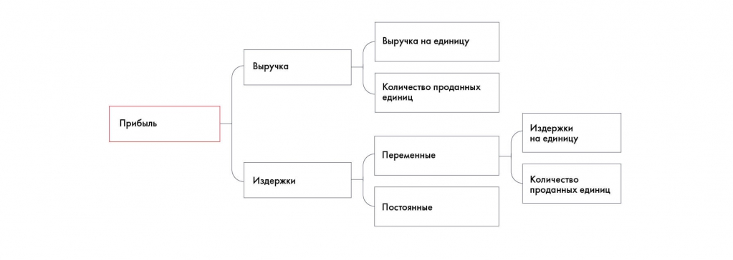
Profitability Framework

Business Situation Framework придумал Виктор Ченг^{[1]} — экс-консультант McKinsey & Company. Его можно использовать в таких ситуациях, как выход на новый рынок, запуск продукта или его доработка, разработка стратегии роста, изменение позиционирования. Фреймворк позволяет рассмотреть четыре составляющие бизнеса: потребителя, саму компанию, ее продукт и конкурентов. Такой анализ помогает найти источники роста.
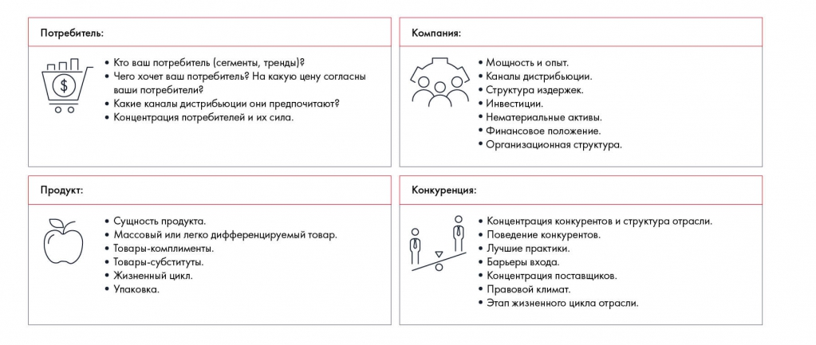
Подход Business Situation Framework
Оценка внутренней и внешней среды
В некоторых случаях для решения кейса нужно оценить перспективы нового рынка, внешнюю среду, конкурентные преимущества компании, ее сильные и слабые места. Следующие фреймворки помогут вам в этом.
Фреймворк MVM™ (Maximum Value Model, или модель максимальной ценности) был изложен в знаменитой книге Crack the Case^{[2]}, которую написал бывший консультант Bain & Company Дэвид Орвал. Согласно MVM™ ценность компании складывается из пяти составляющих: стратегии, операционной составляющей, организации и управления, финансов и внешней среды. Во время кейс-интервью кандидатам как раз предлагают проанализировать один из этих аспектов.
Стратегия в данной модели — это способ получить максимум ценности, используя ограниченные ресурсы. Стратегия влияет на бизнес глобально. Фреймворк предлагает четыре варианта стратегии: расширить сферу деятельности, сменить сферу деятельности, сузить сферу деятельности, ничего не предпринимать.
Операции — то, с помощью чего компания может оптимизировать процессы изнутри. Здесь можно воздействовать на бизнес точечно, используя подход Profitability Framework: увеличить выручку через объем производства или цену продукта, снизить затраты через воздействие на постоянные или переменные издержки.
Организация — это возможность изменить оргструктуру и бизнес-процессы и таким образом положительно повлиять на ценность компании.
Финансы — в этом блоке ценность компании можно повысить через воздействие на структуру капитала и другие финансовые показатели.
Во внешней среде на компанию могут влиять восемь параметров, которые объединяются под аббревиатурой SPECIAL-T: Suppliers (поставщики), Public (общество), Competitors (конкуренты), Industry (отрасль), Auditors (аудиторы), Legislation (законодательство), Technologies (технологии). Каждая из этих сил может повлиять на четыре другие составляющие. Например, в обществе с высокой социальной ответственностью (Public) производственное предприятие может оказаться под давлением из-за отрицательного воздействия на окружающую среду, из-за чего придется менять стратегию с учетом корпоративной социальной ответственности. А действия аудиторов (Auditors) — всех лиц, которые имеют доступ к подробной отчетности и заинтересованы в том, чтобы компания вела дела чисто, — могут увеличить затраты на персонал. Сотрудникам придется тратить больше рабочего времени на то, чтобы исключить огрехи отчетности.
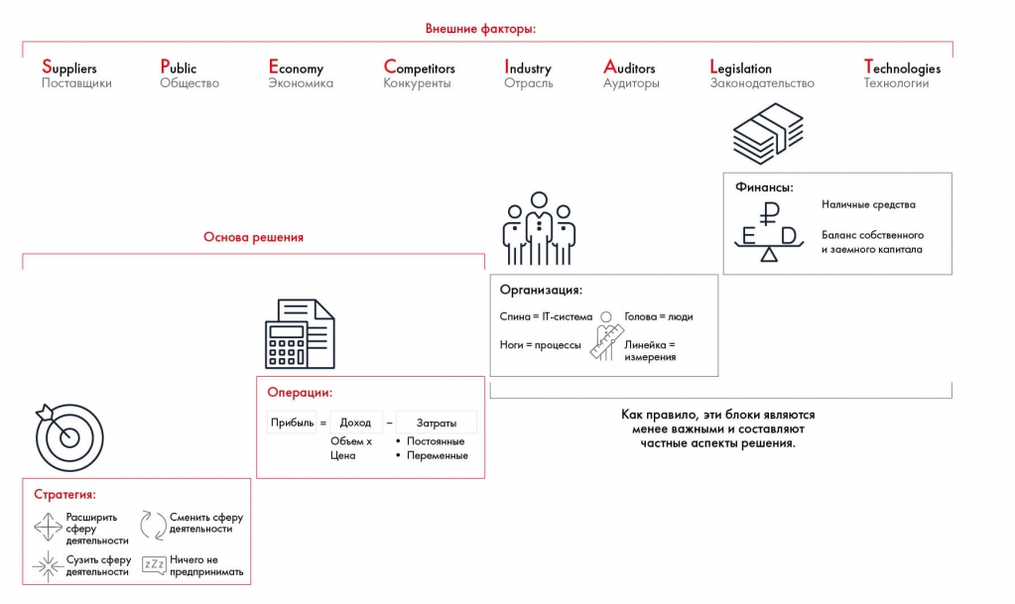
Подход MVM™
Пять сил Портера — фреймворк, разработанный профессором менеджмента Майклом Портером^{[3]}, который служит для анализа отрасли и построения стратегии. Именно на этом фреймворке основан Business Situation Framework.

В пять сил Портера входят:
Угроза появления товаров-заменителей, на которые могут переключиться потребители, если цена вашего продукта вырастет.
Угроза появления новых игроков. Здесь основную роль играют барьеры входа и выхода, имеющиеся в отрасли. Например, кафе или ларек открыть легко, поэтому здесь высок риск появления новых игроков. В нефтегазовой отрасли, наоборот, начать бизнес крайне сложно и угроза возникновения новых компаний невелика. Но и выйти из этого бизнеса в случае неудачи будет непросто: придется распродавать много дорогих неликвидных активов (например, оборудование).
Рыночная власть поставщиков. Если в индустрии действует поставщик-монополист, он может неограниченно повышать цены на свои продукты. Связавшись с ним, вы рискуете нести большие издержки. Кроме того, сменить выбранного однажды поставщика тоже может оказаться сложным и дорогим делом.
Рыночная власть потребителей. Когда на рынке много предложений, а издержки переключения на другую продукцию невысоки, потребители будут очень чувствительны к изменению цены. Чем легче они готовы сменить предпочтения, тем выше их рыночная власть.
Уровень конкурентной борьбы на рынке — это число компаний, с которыми вы боретесь за потребителей, и динамика роста рынка.

Анализ пяти сил Портера помогает определить цену на продукт или принять решение о выходе на новый рынок. Например, на первый взгляд решение открыть кафе рядом с университетом может показаться выгодным: вокруг много студентов, которые будут заходить к вам перекусить. Но изучив отрасль, вы поймете, что у этого решения есть недостатки: во-первых, слишком большая конкуренция (если университет находится в центре города или районе с хорошей инфраструктурой), во-вторых, во всех вузах есть дешевые столовые, которые служат студентам заменителями кафе и ресторанов.

PEST — это фреймворк для оценки внешней среды, в которой работает компания. В рамках него рассматривают четыре группы факторов:
Политические (Political) — законодательство, государственное регулирование отрасли, конкуренция.
Экономические (Economic) — ВВП, доходы населения, покупательная способность, уровень занятости, курсы валют, инфляция.
Социальные (Social) — базовые ценности, отношение к труду и отдыху, демография, религия и культура.
Технологические (Technical) — тенденции, патенты, уровень развития технологий.
Иногда в расширенном формате анализа (PESTLE) к этим четырем группам добавляются правовые (Legal) и экологические (Environmental) факторы.

SWOT — распространенный фреймворк, который включает в себя анализ компании по четырем направлениям: сильные стороны (Strengths), слабые стороны (Weaknesses), возможности (Opportunities) и угрозы (Threats). Подходит для оценки текущей ситуации в компании и определения возможных стратегий. Чуть реже используется расширенный SWOT-анализ, в котором разные части фреймворка объединяют для разработки новых тактик: сильные стороны используют для устранения угроз, а слабые нивелируют с помощью возможностей.
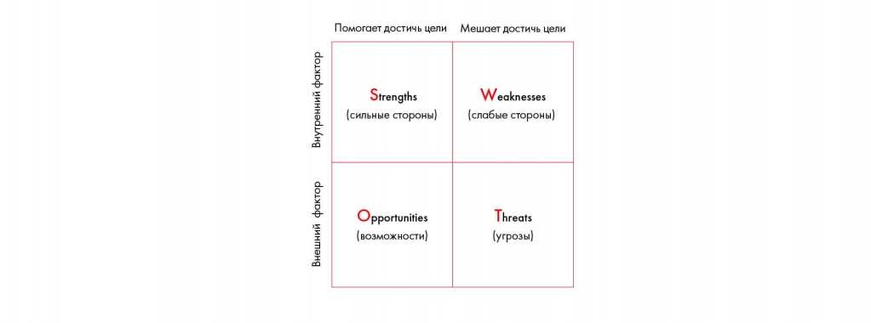
SWOT-анализ обычно визуализируют в форме квадрата, в каждом секторе которого прописываются части фреймворка

Цепочка создания ценности (value chain) –– это фреймворк, который используется для выявления конкурентных преимуществ компании на разных этапах производства. В рамках этого инструмента рассматривают два вида процессов: основные и вспомогательные. В основные входят:
● Входящая логистика — прием и хранение материальных ресурсов, управление поставками.
● Операции — все виды деятельности, которые нужны для превращения входящих ресурсов в готовый продукт: производство, упаковка, сборка, проверка качества.
● Исходящая логистика — транспортировка готовой продукции, путь к покупателю.
● Маркетинг и продажи — меры по информированию покупателя и подготовке к покупке.
● Сервис — постпродажное обслуживание, сохранение ценности товара для покупателя.
Вспомогательные процессы не влияют непосредственно на качество продукта и не взаимодействуют с клиентами, но выполняют поддерживающую функцию по отношению к основным видам деятельности. К вспомогательным относятся внутренние процессы: закупки, технологии, управление человеческими ресурсами, инфраструктура (бухгалтерский учет, финансы, контроль качества, стратегический менеджмент).
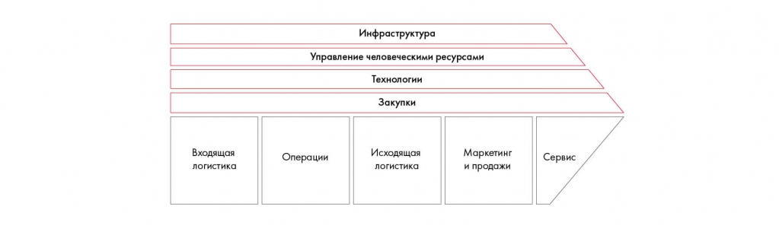
Цепочка создания ценности
 Практическое задание № 5.3
Проанализируйте следующие сферы с использованием фреймворков:
1. Рынок авиалиний в России с точки зрения пяти сил Портера.
2. Рынок высшего образования в Великобритании по PEST.
3. Компанию Danone в России по SWOT.
Оценка продукта
Marketing Mix (или 5P) подходит для маркетинговых кейсов по решению любых проблем, связанных с продуктом: разработка, вывод на рынок и так далее. Этот фреймворк рассматривает 5P: продукт (product), упаковку (package), место (place), цену (price) и продвижение (promotion).
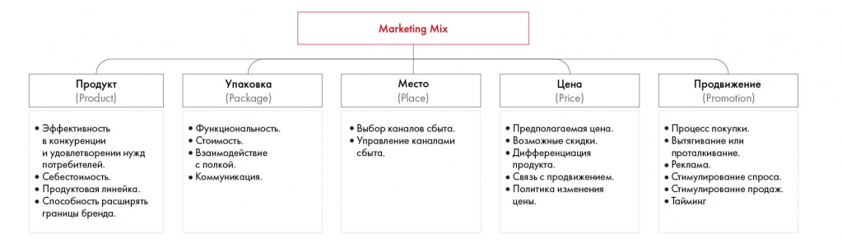
Модель Marketing Mix

Часто в эту модель добавляются другие P:
● People (люди) — ключевые клиенты и лидеры мнений, помогающие продвигать продукт.
● Process (процесс) — процесс взаимодействия между потребителем и компанией.
● Physical Evidence (физическое окружение) — офис компании, обстановка в номерах в отеле.

Матрица BCG^{[4]} –– фреймворк, который оценивает потенциал прибыли и роста для товаров, категорий, брендов и других бизнес-единиц. Матрица представляет собой две оси, а все объекты оцениваются по двум параметрам: темпы роста и относительная доля рынка^{[5]}.
В зависимости от значений они относятся к одному из четырех типов:
● Дойные коровы — высокая доля рынка, низкие темпы роста. Оптимальная стратегия — продолжать получать от них прибыль при минимальных инвестициях.
● Звезды — высокая доля рынка, высокие темпы роста. Потенциально могут стать дойными коровами, когда темп роста замедлится. Оптимальная стратегия — инвестировать в них, чтобы подавлять конкурентов и поддерживать высокую долю рынка.
● Знаки вопроса (трудные дети) — низкая доля рынка, высокие темпы роста. Потенциально могут стать звездами. Оптимальная стратегия — провести анализ, чтобы понять, стоит ли вкладывать в них значительные средства.
● Собаки (хромые утки) — низкая доля рынка, низкие темпы роста. Оптимальная стратегия — продать бренд/категорию или прекратить производство продукта.

Матрица BCG
Выбор стратегии
Модель 3С (Customer, Competition, Corporation) — это фреймворк, который отличается от других. Он не помогает анализировать данные, а предлагает готовые рекомендации для корректировки стратегий по каждой из трех C.

Corporation
Корпоративные стратегии максимизируют преимущества бизнеса по отношению к конкурентам в функциональных областях, которые важны для достижения успеха в отрасли. Как можно скорректировать корпоративную стратегию:

1. Сконцентрироваться на достижении преимущества в одной ведущей функции — второстепенные функции в результате тоже улучшатся.
2. Решить вопрос о передаче части производственного процесса подрядчику или наоборот.
3. Увеличить эффективность затрат. Например, совместив определенную функцию с другими подразделениями корпорации или даже с другими компаниями.

Customer
Клиентоориентированные стратегии призваны повысить привлекательность продукта компании для покупателей, а значит, и инвесторов в долгосрочной перспективе. Здесь важнее всего правильно сегментировать рынок. Это позволит сконцентрировать усилия на определенных группах клиентов. Как можно повлиять на клиентоориентированную стратегию:
1. Дифференцировать потребителей в зависимости от того, как они используют продукты компании.
2. Найти компромисс между затратами на маркетинг и охватом рынка.
3. Пересмотреть принятую сегментацию рынка так, чтобы новая версия отличалась от стратегической сегментации прямого конкурента.

Competition
Стратегии, направленные на конкурентов, фокусируются в первую очередь на поиске различий во всех корпоративных функциях — от закупки и разработки до продаж и обслуживания. Как усилить конкурентную стратегию:
1. Сыграть на имидже.
2. Извлечь выгоду из разницы в структуре дохода и издержек.
3. Использовать реальные функциональные преимущества.
 Практическое задание № 5.4
Определите, какие фреймворки лучше всего подходят для решения этих проблем:
1. Компания — производитель косметики хочет понять, как распределить инвестиции между своими брендами в ближайшие 5 лет.
2. Нефтегазовый гигант планирует открыть новое месторождение и хочет узнать, насколько это целесообразно.
3. Компания, производящая автомобили, столкнулась с тем, что ее продажи перестали расти. При этом рост рынка продолжается.
4. Компания — стартап по производству компактных кондиционеров собирается вывести свой продукт на рынок США и думает, как лучше это сделать.
5. Фирма — производитель ноутбуков выбирает, на какой рынок ей выйти: смартфонов, принтеров или телевизоров.
Применение фреймворков сильно облегчает разбиение задачи на подзадачи, но каждый кейс индивидуален. Слепое следование фреймворкам убивает оригинальность решения. Кроме того, не забывайте, что можно создавать собственные фреймворки или дорабатывать уже существующие.

^{[1]} Cheng, V. Look over my shoulder.

^{[2]} Ohrvall, D. (2007). Crack the case. Naperville, IL: Turtle Hare Media.

^{[3]} Porter, M. E. (2008). The five competitive forces that shape strategy. Harvard business review, 86(1), 25–40.

^{[4]} Henderson, B. (2017). The Product Portfolio. www.bcgperspectives.com. Retrieved 29 November 2017, from https://www.bcgperspectives.com/content/classics/strategy_the_product_portfolio/.

^{[5]} Доля относительно лидера рынка. Если товар лидирует на рынке, то оценивается доля
Недели 4, 5 и 6. Структурирование и формирование гипотез

КАК ПРАВИЛЬНО ФОРМУЛИРОВАТЬ ГИПОТЕЗЫ

Когда вы структурировали проблему достаточно глубоко, пора переходить к формулированию гипотез, то есть предположений о том, как можно решить поставленную задачу. Гипотезы являются продолжением каждой ветви дерева и отвечают на вопрос «Почему именно такое решение?». Дерево, содержащее одновременно и решения, и гипотезы, называется комбинированным.
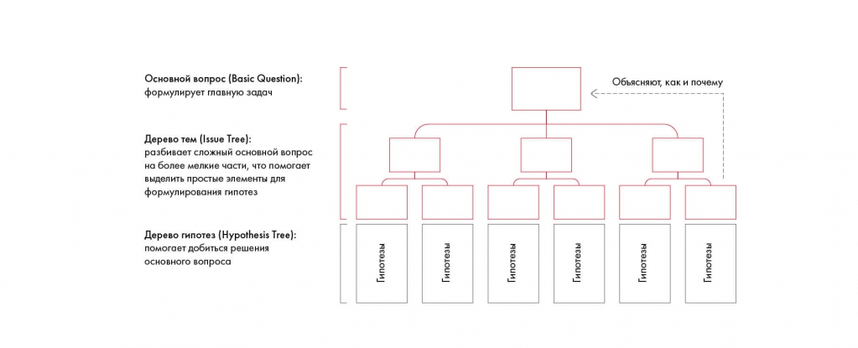
Комбинированное дерево решений с гипотезами

Вернемся к дереву решений о сохранении денег к концу месяца. Добавим к каждому способу наше предположение, почему эта мера поможет либо окажется бесполезной в борьбе с нашей проблемой.
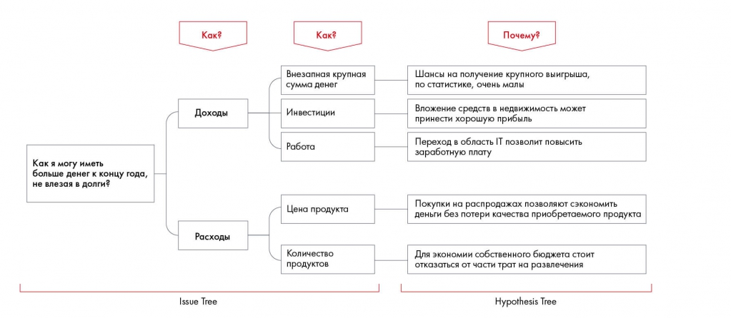
Пример комбинированного дерева решений с гипотезами

Не бойтесь выдвигать гипотезы. Они могут оказаться верными или нет. В дальнейшем мы это обязательно проверим. А сейчас основная задача — создать четкие формулировки.
Как отличить хорошую гипотезу от плохой? Главный критерий — хорошая гипотеза должна быть конкретной и давать ответ на вопрос кейса. Ваши гипотезы по кейсу должны охватывать все важные для решения факторы. Хорошую гипотезу можно измерить и протестировать, подтвердить рядом совместно исчерпывающих и взаимно исключающих утверждений. Например, мы выдвигаем по кейсу Besh гипотезу «Установка дисплеев в гипермаркетах позволит увеличить продажи новой линейки в рамках заданного бюджета». Это конкретный шаг, для обоснования которого нам понадобятся данные: оценка потенциального ROI^{[1]}, исследования по теме и т. д. Плохая гипотеза — это либо абстрактное утверждение, которое нельзя протестировать и опровергнуть, либо настолько очевидная мысль, что нет смысла тратить время на ее отработку. Пример плохой гипотезы: «Маркетинговые меры позволят увеличить продажи». Понятно, что позволят, но какие именно меры? А вдруг они будут настолько дороги, что увеличение продаж обернется убытком?

 Практическое задание № 5.5
Телекоммуникационная компания теряет долю рынка. Выберите корректно сформулированную гипотезу:
1. Если провести сокращение персонала, можно добиться более высокой маржинальности.
2. Нужно перейти на гибкие тарифы, так как остальные конкуренты уже перешли на эту модель.
3. Более активные маркетинговые меры помогут увеличить выручку.
4. Увеличение доли рынка требует затрат.

Практическое задание № 5.6
Дмитрий снимает двухкомнатную квартиру в Беляево — спальном районе на юго-западе Москвы. В последнее время он заметил, что отдает за съем квартиры и коммунальные услуги ровно половину своего дохода. Дмитрий задумался, как можно сэкономить на проживании в съемной квартире, не меняя ее и не съезжая. Постройте комбинированное дерево решений и гипотез, чтобы показать возможные способы.
Вернемся к кейсу Besh. На этом этапе нам необходимо выдвинуть гипотезы по маркетинговым мерам и продуктам для каждого канала продаж, отталкиваясь от существующей структуры и идей, которые мы высказали ранее.
Напомним задачу кейса:
Увеличить продажи компании Besh на 30 % за ближайший год за счет запуска нового продукта, выявив релевантные каналы продаж и проведя трейд-маркетинговые активности с учетом целевой аудитории и ценового сегмента.

Попробуйте выдвинуть несколько гипотез, опираясь на правила:
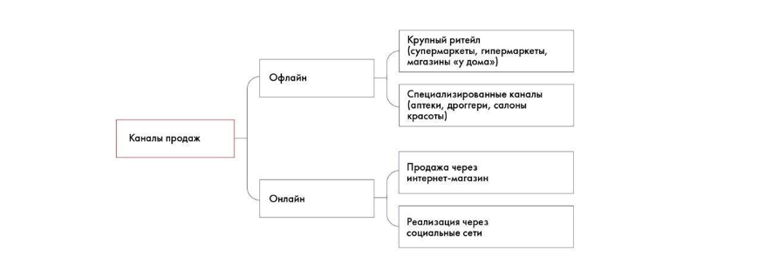
А вот какие гипотезы выдвинули мы исходя из личного опыта, интуиции и анализа разных маркетинговых мер. В дальнейшем, возможно, многие гипотезы придется отсечь, заменить другими или детализировать.
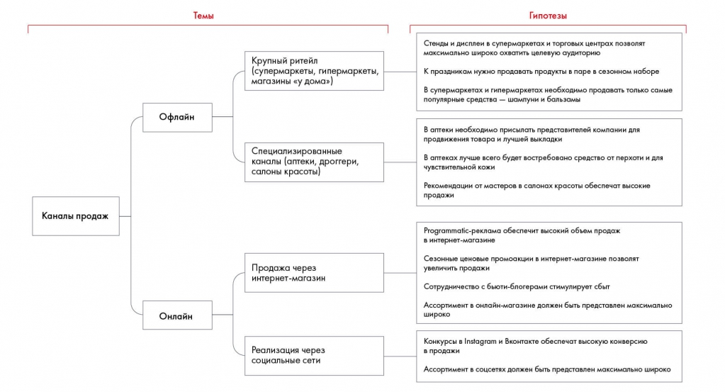

Во время работы над деревом постоянно возвращайтесь к гипотезам и проверяйте, по-прежнему ли они актуальны. Новые данные, которые вы получите в процессе, могут изменить исходные предположения. Возможно, вам придется снова вернуться к анализу ситуации, провести мозговой штурм и выдвинуть гипотезы, чтобы качественно структурировать проблему.

Процесс структурного мышления при решении кейса

Чек-лист по итогам пятой недели:
- Понимаю, как работает пирамида Минто и зачем она нужна.
- Знаю, чем пять сил Портера отличаются от внешних факторов влияния в SPECIAL-T.
- Могу объяснить, чем хорошая гипотеза отличается от плохой.
- Умею строить комбинированное дерево решений и гипотез.

^{[1]} Return on Investment — возврат инвестиций, соотношение полученной выгоды и инвестиций.
Недели 4, 5 и 6. Структурирование и формирование гипотез

НЕДЕЛЯ 6. РАССТАНОВКА ПРИОРИТЕТОВ
На первый взгляд, может показаться, что на анализ всего дерева уйдет целая вечность. Действительно, с учетом соблюдения правила MECE и изучения множества аспектов проблемы ваше дерево может вырасти в гигантскую секвойю. Но консультанты — люди занятые и ценят свое время. Поэтому они соблюдают правило Парето^{[1]}: 20 % усилий дают 80 % результата. В нашем случае это правило можно сформулировать так: 20 % дерева обеспечивают основную часть решения кейса. Так что если в процессе структурирования вы поняли, что какое-то направление проработки неперспективно, не тратьте на него время — вычеркивайте.

Чтобы выделить самые важные аспекты решения, воспользуйтесь инструментом матрицы влияния (Impact Matrix). Суть матрицы — приоритизировать ваши предложения по двум измерениям: простота внедрения и уровень влияния. Другие критерии приоритизации: срочность, схожесть с ценностями, миссией и возможностями компании, стратегическое соответствие, ценность альтернативных вариантов. Применяя эти критерии, порой можно исключить целые ветви проблем.
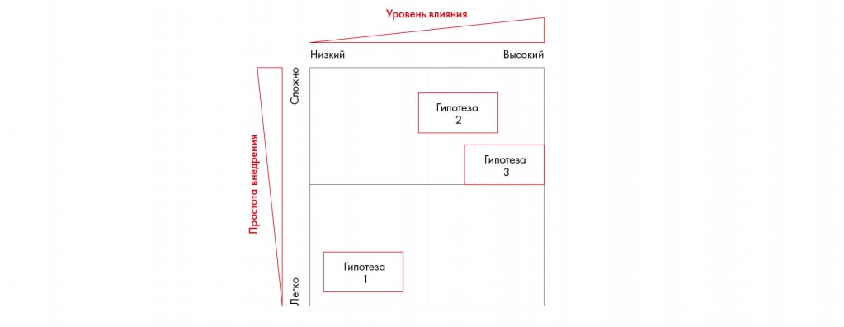
Подход Impact Matrix

Частным случаем Impact Matrix являются так называемые быстрые победы (Quick Wins). Quick Win — это действие, которое требует минимальных затрат, предполагает низкий риск, имеет понятную причину и обладает узким сфокусированным влиянием. Quick Win очень привлекателен, поскольку вероятность положительного исхода высока. Quick Win также не требует долгого внедрения и согласований на высоком уровне.
Рассмотрим Quick Win на примере супермаркета. Как быстро и эффективно поднять продажи? Например, можно увеличить размер тележки для продуктов, открываться чуть раньше конкурентов, а закрываться чуть позже. Эти меры просты во внедрении и быстро принесут отдачу.
Другой инструмент, который поможет выделить самые важные гипотезы, — это так называемые шары Harvey’s Balls. Они позволяют быстро провести качественный анализ и сравнить несколько альтернатив по ряду параметров. Для этого нужно создать таблицу, где в заголовках столбцов будут критерии, а в первой строке — гипотезы. На пересечении нужно изобразить круговые диаграммы, в каждой из которых закрашено от нуля до четырех секторов. Пустой круг означает полное несоответствие критерию, а заполненный — полное соответствие. Шары Harvey’s Balls пригождаются, когда нужно сравнить несколько альтернатив, но при этом точная числовая оценка не нужна или не все критерии можно измерить количественно, но нужно сравнить несколько инициатив.
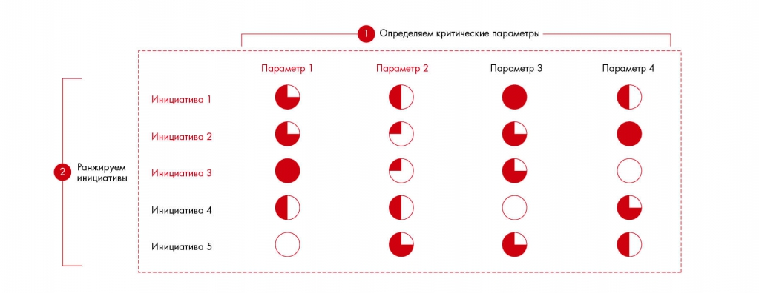
Подход к ранжированию с Harvey’s Balls

Если вы решаете кейс с командой, составляйте дерево вместе — вам понадобятся идеи и мнение каждого. Возможно, придется несколько раз провести мозговой штурм по разным вопросам, перестроить дерево, обновить и дополнить ветви. Это позволит вам выявить новые перспективы и пути решения проблемы. Лучше проработать пирамиду уровень за уровнем, прежде чем вы углубитесь в детали, — это позволит убедиться, что каждый уровень структурирован по MECE. Не пытайтесь сделать дерево идеальным сразу: набросайте черновик, а затем ищите новую информацию, дополняйте и улучшайте дерево.

 Задание по кейсу
Составьте дерево решений и сформулируйте гипотезы для кейса Coca-Cola HBC Россия.

Чек-лист по итогам шестой недели:
- Понимаю, что такое правило Парето.
- Знаю как минимум два инструмента, которые помогают выделить важное и отбросить второстепенное.
- Могу укоротить свое дерево, если оно слишком разрастется.

Рекомендуемая литература
Альтшуллер Г. С. Алгоритм изобретения.
Альтшуллер Г. С. Найти идею. Введение в ТРИЗ — теорию решения изобретательских задач.
Меерович М., Шрагина Л. Технология творческого мышления.
Диксон Дж. Проектирование систем: изобретательство, анализ и принятие решений.
Панфилова А. П. Мозговые штурмы в коллективном принятии решений.
John Christopher. Design Methods.
Jesse Russell, Ronald Conh. Collective intelligence.
Alex F. Osborne. Applied Imagination: principles and procedures of creative thinking.
Минто Б. Принцип пирамиды Минто (Barbara Minto, The Minto Pyramid Principle: Logic in Writing, Thinking, & Problem Solving).
Дэвид Орвал. Решаем кейсы (David Orhvall, Crack the Case).
Александр Остервальдер, Ив Пинье. Построение бизнес-моделей. Настольная книга стратега и новатора (Alexander Osterwalder, Yves Pigneur, Business Model Generation: A Handbook for Visionaries, Game Changers, and Challengers).
Marc Cosentino. Case In Point.

^{[1]} Правило Парето — эмпирическое правило, сформулированное в честь экономиста Вильфредо Парето, выявившего структуру распределения доходов итальянских домохозяйств: 80 % доходов у 20 % семей, остальные 80 % семей владеют только 20 % доходов. В общей формулировке звучит так: «20 % усилий дают 80 % результата, а остальные 80 % усилий — только 20 % результата». Данное правило наблюдается во многих сферах жизни: в распределении времени на работу, доходов среди населения, продаж по клиентам.

Недели 7 и 8. Работа с информацией

НЕДЕЛИ 7 И 8. РАБОТА С ИНФОРМАЦИЕЙ
За предыдущие три недели мы сформулировали несколько гипотез о том, как можно решить основную проблему кейса. Пришла пора узнать, какие из предположений были верны, а какие нет. Для этого перейдем к следующему этапу — поиску и анализу информации для подтверждения или опровержения гипотез. Список направлений, по которым надо копать, уже обозначен, наша задача — найти и обработать данные.
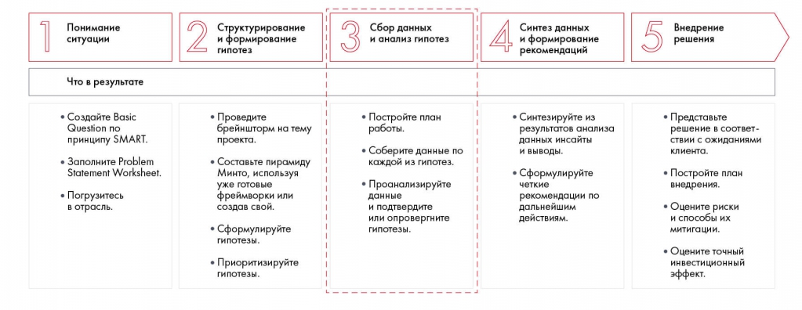
Шаг 3. Сбор данных и анализ гипотез

Казалось бы, что сложного — набрать в поисковике запрос по теме? Но работа с данными — это целая наука, которая пригодится не только для решения кейсов. Мы живем в экономике знаний и информации, объем которой в мире удваивается каждый год. При этом сами по себе данные не так важны. Главное — суметь их найти и правильно использовать. От способности искать и анализировать данные зависят ваши карьерные успехи. Так, по данным LinkedIn, из 25 наиболее востребованных навыков 6 связаны с работой с данными.
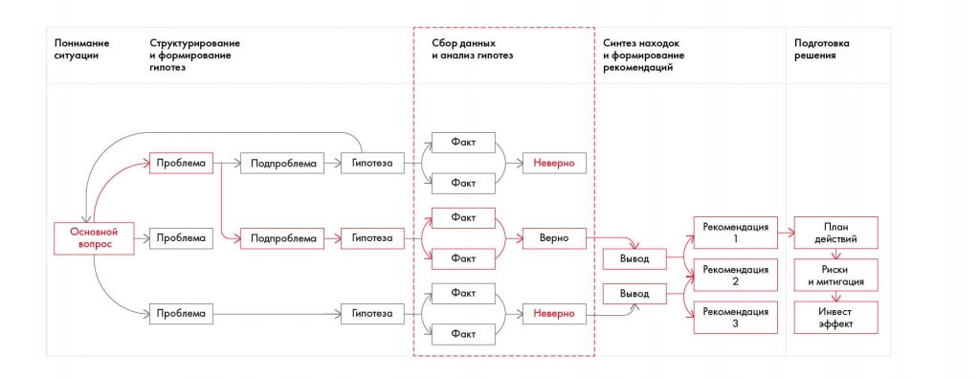
Анализ данных в решении кейса

Чтобы сэкономить время, распределите гипотезы между участниками команды. Главное — составьте четкий план работ с описанием методики анализа и указанием ответственных. Данные можно искать в интернете или собственной базе (если она есть). Кроме того, источником информации может стать общение с экспертом или ваше собственное исследование.
После сбора информации сделайте Sanity Check^{[1]} — проверку на здравый смысл. Отсеяв нерелевантные данные, приступайте к анализу информации. В этом помогут такие инструменты, как ранжирование, матрицы, сценарный подход, сегментирование, инвестиционный и риск-анализ. С помощью этих инструментов вы найдете инсайты — логическое обобщение собранных данных в конкретные выводы. Проанализировав найденную информацию, вы должны прийти к подтверждению или опровержению гипотез.
После анализа необходимо представить данные в удобном для восприятия виде. Это может быть схема, диаграмма, матрица ранжирования или другой наглядный вариант.

Неделя 7. Поиск информации
Построение плана работ

Ваша миссия на этой неделе — разобраться, как планировать работу по поиску информации, узнать, где можно получить нужные данные, научиться пользоваться разными источниками и понять, в чем их плюсы и минусы.

Прежде чем приступать к поискам информации, составьте план работ. Заведите таблицу в Excel и внесите туда информацию по каждой гипотезе: метод анализа, источник информации, формат представления данных, ответственный, дедлайн и статус выполнения задачи.
Пропишите в столбик все гипотезы. Подумайте, что именно необходимо проанализировать по каждой них. Например, для гипотезы по открытию нового магазина в спальном районе это могут быть численность населения, среднестатистический состав продуктовой корзины, портрет покупателя и конкуренты. Это будет вашей методикой анализа. Она нужна для того, чтобы поиски не увели в сторону и вы не обнаружили, что уже два часа читаете о позиционировании детских подгузников, хотя искали данные об объеме рынка нефтехимии.
После того как определитесь с методикой анализа, укажите список приоритетных источников информации. Где вы будете искать данные: на сайте Росстата, в исследовательских отчетах консалтинговых компаний или в интервью отраслевых экспертов? Возможно, недавно вам на глаза попадалась статья по нужной теме — внесите в таблицу и ее. Составлять план работ лучше всей командой. Вместе вы наверняка вспомните больше полезных источников.
Следующий столбик — описание формата, в котором нужно представить данные по каждой гипотезе. Это может быть график, диаграмма, схема или матрица ранжирования. Вывалить на коллег море необработанной информации — значит проявить неуважение к ним. Так что постарайтесь привести найденные данные в удобный вид.
Итак, вы договорились, где будете искать информацию и в каком виде ее представите. Осталось распределить работу между участниками команды. Параллельный поиск информации сократит время работы и улучшит качество анализа, поскольку каждый человек будет сосредоточен только на одной гипотезе, а не на пяти одновременно. Назначьте ответственного за сбор данных по каждой гипотезе и зафиксируйте это в таблице. Так вы избежите неловкой ситуации, когда одна из задач осталась без внимания, потому что каждый думал, что ею занимается кто-то другой. Укажите дедлайн, когда ответственный должен будет представить информацию, и следите за его соблюдением.
В последнем столбце рекомендуем указать статус выполнения каждой задачи: «Готово», «В работе», «На удержании». Воспользуйтесь функцией Excel «Условное форматирование», чтобы каждый из статусов подсвечивался зеленым, желтым и красным цветом соответственно. Так по таблице сразу будет видно, какие гипотезы проанализированы, а к каким еще не приступали.

Если вы работаете один, для вас важной колонкой станет не распределение зон ответственности, а постановка дедлайнов. Составьте график и пропишите, в какое время вы будете заниматься анализом каждой гипотезы. Можете указать себе часы работы, чтобы не увлечься поиском. Например, зафиксируйте, что на первую гипотезу вы потратите максимум один час, на вторую — не больше двух часов и т. д.
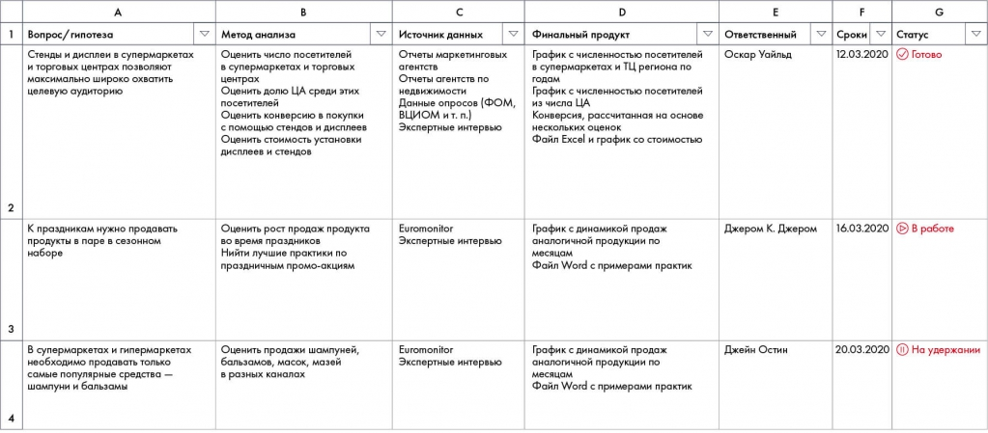
План работ по кейсу Besh

После составления плана работ каждый участник команды приступает к анализу своей гипотезы. Этот процесс делится на три этапа: поиск информации, ее обработку и представление результатов анализа.
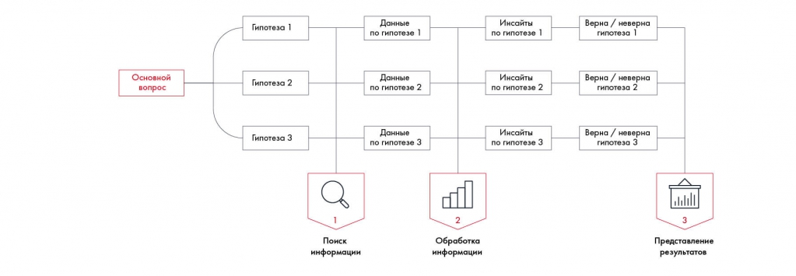
Процесс работы с информацией

^{[1]} Sanity check — выражение, пришедшее из математики и физики. Означает простую, быструю проверку на логичность выводов, достоверность цифр (например, пересчет того же показателя другим методом).
Недели 7 и 8. Работа с информацией

ИСТОЧНИКИ ИНФОРМАЦИИ. ЧАСТЬ 1

Определившись с гипотезами и планом, приступайте к поиску данных по своей гипотезе. Как это сделать правильно и не потратить на работу слишком много времени? Для этого нужно понимать, какую информацию вы хотите получить и где ее искать.
Вы можете изучать качественные и количественные данные — и то и другое вам пригодится. Пример: количественный анализ выявил постепенное уменьшение доли рынка компании — на 7 % за полгода. Качественный анализ объяснил это тем, что бизнес вовремя не отреагировал на изменение запросов потребителя.
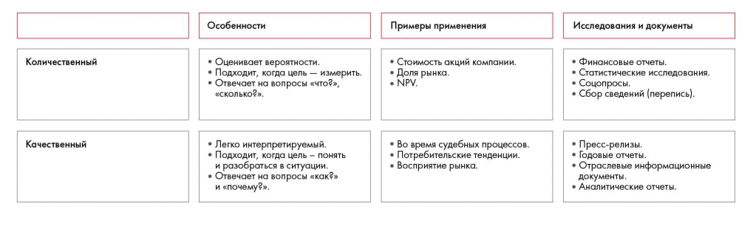
Качественные и количественные методы сбора информации
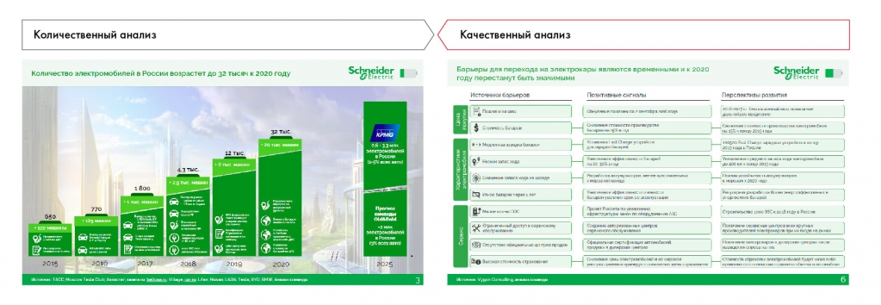
Вот так качественные и количественные методы выглядят на слайдах. Источник: Changellenge >> Cup Moscow, решение команды Old & Bold

У каждого источника информации есть две основные характеристики: простота поиска и качество данных.

Интернет-источники. Это самый простой и очевидный вариант. Но здесь нужно понимать, что качество данных может быть низким, если не использовать проверенные сайты и базы данных.
Собственная база данных. Этот источник часто используют консультанты и сотрудники крупных компаний, поскольку у них есть доступ к корпоративной базе знаний, где хранятся данные по старым проектам и исследованиям. В вашем случае это могут быть наработки по кейсам, которые вы решали раньше, институтским исследованиям и другим проектам.
Экспертное мнение. Найти подходящего эксперта бывает сложно, но зато именно от профессионала из отрасли вы сможете получить данные, которых нет в открытых источниках. Попробуйте поискать экспертные сообщества в соцсетях. Обычно там публикуют много полезной информации по отраслевой статистике, трендам и анализу лучших практик.
Собственное исследование. Это самый трудозатратный источник информации. Тем не менее правильно проведенное исследование ценнее вторичных данных. Вы можете запустить соцопрос, посетить магазин в роли тайного покупателя, проанализировать отзывы в интернете, построить эконометрическую или финансовую модель. Если вы хотите научиться строить финансовые модели, обратите внимание на курс «Finance: базовый уровень» от Changellenge >> ToolKit. Вам предложат построить финмодель для инвестиционного проекта вымышленной компании. Несмотря на то, что клиент нереальный, задачи будут более чем настоящими: от определения предпосылок и расчета себестоимости до выбора способа финансирования и учета налогов.
При поиске информации мы рекомендуем начинать с самых простых источников и постепенно переходить к более трудоемким:
- Перед тем как начинать поиск, разберитесь, что именно вы ищете. Постарайтесь найти аналогичные проекты и вникнуть в тему.
- Изучите общую картину с помощью поиска в интернете. Сформулируйте вопросы.
- Найдите эксперта по теме, организуйте звонок или встречу. Это поможет определить направление работы.
- Соберите подробную информацию в открытых источниках. Это самая важная и объемная часть работы.
- Проведите повторную коммуникацию с экспертом или собственное исследование, проясните накопившиеся вопросы.
- Объедините собранные данные для дальнейшей обработки.

В результате поиска вы соберете необходимые данные для проверки гипотезы. Например, в случае с гипотезой по кейсу Besh «Золотая полка в супермаркетах обеспечит рост выручки при небольших тратах» вам необходимы следующие данные:
- Динамика продаж продуктов по уходу за волосами в супермаркетах региона за 2012–2018 годы.
- Объемы продаж продуктов на «золотой полке» по сравнению с другими полками.
- Оценка затрат на зарплату мерчендайзеров.
- Размер платы ритейлеру за удачное расположение товара.

 Задание по кейсу
Просмотрите свои гипотезы по кейсу Coca-Cola HBC Россия. Какие данные потребуются для анализа каждой из них?

Теперь рассмотрим каждый из четырех возможных источников информации более подробно.

1. Поиск информации в интернете
Самый доступный источник информации — это интернет. Но на просторах Сети нужно быть аккуратным и не доверять всему, что находите. Используя поисковики, старайтесь тщательно фильтровать информацию и учитесь писать лаконичные запросы, используя именно те ключевые слова, которые выведут вас на нужные ресурсы. При поиске держите в голове вопрос, на который ищете ответ. Быстро сканируйте взглядом документы, которые находите; смотрите тематические подборки, оглавление, чтобы выловить те пункты, которые представляют интерес.
Используйте для поиска информации базы данных консалтинговых компаний, крупных университетов и международных организаций. Этот источник лучше поисковиков, потому что там собрана только проверенная и авторитетная информация. Сайты с презентациями, например Slideshare или Scribd, тоже иногда помогают. Кроме того, обратите внимание на отчеты компаний, разные статистические ресурсы, маркетинговые исследования (они позволят быстро погрузиться в отрасль) и исследования инвестиционных банков (там всегда указаны источники данных, а информация очень высокого качества).
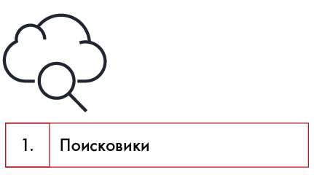
- Google (глобальный поиск)
- Yandex (лучше для поиска по Рунету)
- WolframAlpha (очень удобен для поиска матмоделей)
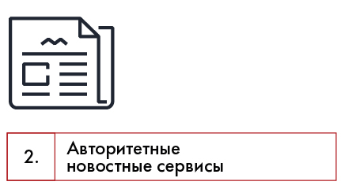
- http://www.kommersant.ru/
- http://www.vedomosti.ru/
- http://www.forbes.ru/
- http://www.kommersant.ru/sf/(Секрет фирмы)
- www.rbc.ru/
- http://www.economist.com
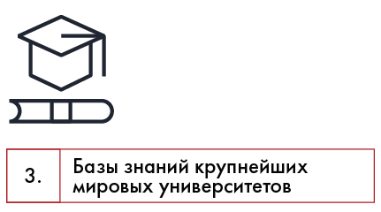
- http://knowledge.insead.edu/
- http://www.hbs.edu/faculty/-> Publications
- https://cb.hbsp.harvard.edu/
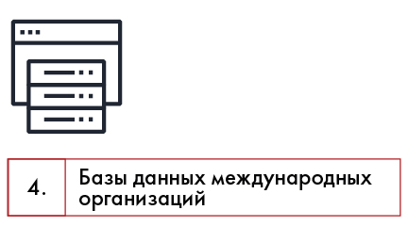
- http://www.worldbank.org/en/research
- http://data.un.org/(ООН)
- http://www.imf.org/external/data.htm(МВФ)
- https://www.wto.org/english/res_e/statis_e/statis_e.htm(ВТО)
- http://stats.oecd.org/
- http://www.opec.org/opec_web/en/data_graphs/40.htm
- https://ec.europa.eu/eurostat/
- http://open-data.europa.eu/en/data/
- http://www.gesis.org/en/eurobarometer-data-service/home/
- http://blog.euromonitor.com
- http://www.bls.gov/fls/home.htm
- http://demoscope.ru/weekly/pril.php(демография)
- https://www.cia.gov/ru(ЦРУ)
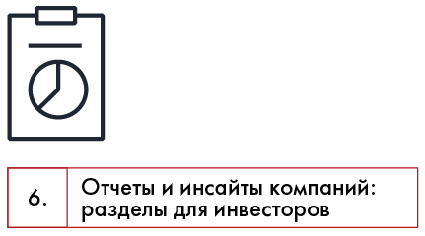
- http://ir.gazprom-neft.ru/
- http://alfabank.ru/about/annual_report/
- http://www.sberbank.ru/moscow/ru/about/analytics/
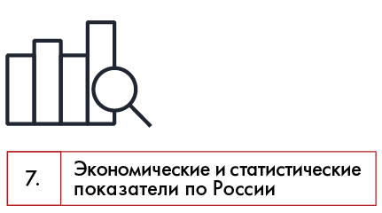
- http://www.cbr.ru/statistics/
- http://www.gks.ru/
- http://info.minfin.ru/worldecon.php
- http://raexpert.ru/database/
- http://statistika.ru/
- http://opec.ru/economics/
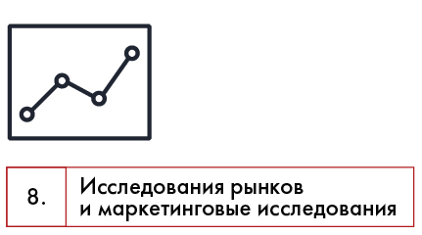
- https://www.euromonitor.com/
- http://www.nielsen.com/ru/ru/insights.html
- http://www.comcon-2.com
- https://kantartns.ru/
- http://tass.ru/infographics/
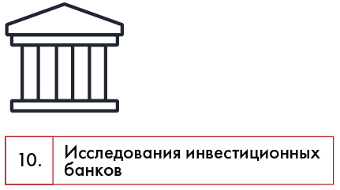
- https://www.jpmorgan.com/pages/insights
- https://www.dbresearch.com/
- http://www.goldmansachs.com/our-thinking/index.html
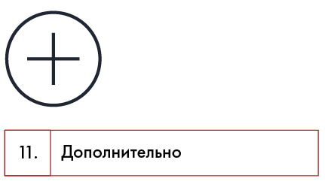
- https://www.quora.com/– сервис обмена знаниями
- http://www.spark-interfax.ru/ru/statistics– информация о компаниях с аналитическими инструментами
Источники информации в интернете: специальные ресурсы
Чтобы быстро просматривать и анализировать информацию, используйте специальные техники чтения. Углубленное чтение и чтение-сканирование практиковал каждый, здесь проблем быть не должно. Насчет пользы скорочтения взгляды расходятся. Практика показывает, что без него вполне можно обойтись, но для увеличения производительности попробуйте освоить и этот метод. Вам помогут специализированные приложения, основанные на технологиях spritz (слова выводятся на экран по одному за раз, чтобы сократить время на переход глазами по строчкам).
Для ускорения работы научитесь быстро печатать. Существует много программ для развития этого навыка: VerseQ — для Windows, KeyKey — для Mac OS или онлайн-тренажер «Все10».
Чтобы повысить эффективность поиска, используйте специальные приемы от Google. Многие из них работают и в «Яндексе».
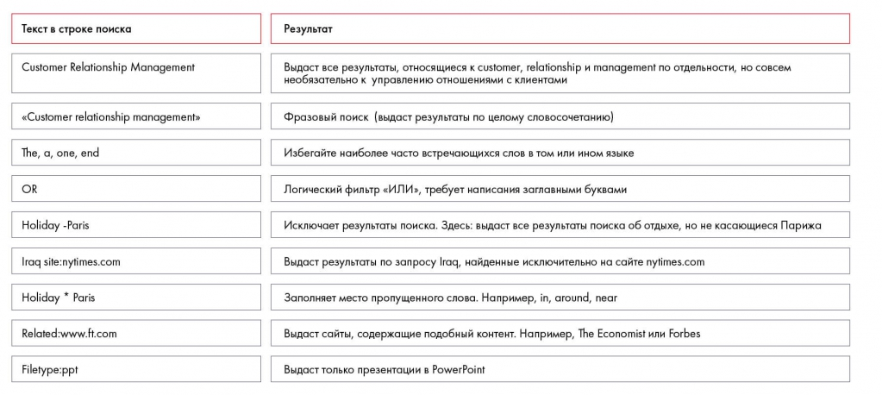
Синтаксис по ускорению поиска в Google

 Практическое задание № 7.2
Ответьте на вопросы, используя разные приемы поиска:
- Назовите имена, компании и даты принятия на работу первой женщины в консалтинговой компании и первой женщины-партнера?
- Насколько увеличится ваша продуктивность, если вы будете заранее планировать свои дела?
- Один из первых сборников кейсов (1925) стоил 40 долларов. Сколько это в пересчете на современные деньги?
- Сколько партнеров по розливу напитков, включая Coca-Cola HBC Россия, есть у The Coca-Cola Company?
- Сколько составила бы капитализация монопольной американской нефтяной корпорации Standard Oil Дж. Рокфеллера, если бы она не была принудительно упразднена в 1911 году?

2. Собственная база данных
Решая кейс, вы можете обращаться и к собственным источникам, которые наработали за время предыдущих проектов. Пока нет своей базы? Начните формировать ее прямо сейчас: сохраняйте все собранные данные, чтобы можно было обращаться к ним в будущем.

Консультанты рекомендуют собирать материалы по трем направлениям. Во-первых, создайте страницу со списком ключевых выводов из анализа. Во-вторых, заведите специальную папку для всех файлов, появившихся в ходе решения (презентаций, файлов Word, записей интервью и т. д.). Обязательно указывайте в них, откуда брали информацию. Копируйте полные тексты на языке оригинала, сохраняйте все картинки и графики. Еще одна папка нужна для источников — всех внешних документов, которые вы использовали в процессе работы.
Обращайтесь с файлами бережно, группируйте их в папки согласно определенной логике, например: Корневая папка — Папка по конкретному кейсу — Папка с данными по конкретному направлению (например, «Конкуренты»). Папки обычно сортируются по алфавиту, но у вас может быть свой приоритет. В таком случае пронумеруйте их в порядке важности, например: 1 — отрасль, 2 — конкуренты и т. д.
Важно следить за правильными именами файлов, чтобы потом легко найти нужные. Называйте их единообразно, например: Год_Источник_Тема (2017_SPG_Coping_with_Overcapacity). Если вы работаете командой, то при обмене файлами и их доработке сохраняйте старые версии. Получив от коллеги файл, сохраните его старую версию, а затем пересохраните отдельно, внеся свои правки и дописав в названии номер версии: v1, v2, v3 и т. д. Например, вам прислали первую версию презентации под именем CupRussia_2018_1тур_KnowHow_v1.pptx. Если вы хотите внести правки, скопируйте файл, измените название на CupRussia_2018_1тур_KnowHow_v2.pptx и вносите правки в него. Таким образом, у вас на руках останутся оба файла (v1 и v2), и вы точно будете знать, какая версия последняя. При этом если понадобится найти давно удаленный слайд, его можно будет взять из предыдущей версии презентации.
Всю накопленную информацию сразу переносите в облачные хранилища: Dropbox, Google Drive, OneDrive и т. д. Это надежнее, чем хранить ее на компьютере, и позволяет оперативно делиться файлами с командой, коллегами или клиентами. База данных не исчезнет, если ваш ноутбук сломается, и вы сможете обратиться к ней в любой момент, когда вам понадобится информация для нового проекта.

Недели 7 и 8. Работа с информацией

Источники информации. Часть 2

3. Общение с экспертом и проведение интервью
Если есть возможность, постарайтесь найти эксперта в той области, которой посвящен кейс. Он расскажет вам о том, что нельзя найти в открытых источниках. Начните поиск со знакомых, напишите однокурсникам и тем, кого знаете по карьерным мероприятиям. Ищите в интернете, обращая внимание на публикации, блоги, личный сайт эксперта. Обратитесь в свой вуз — возможно, среди преподавателей или выпускников есть интересующий вас профессионал.
Когда вы нашли эксперта, тщательно подготовьтесь к звонку или встрече. Для начала убедитесь, что точно знаете должность и обязанности этого человека и уверены, что он может рассказать вам что-то полезное. Подумайте об оптимальном формате и месте интервью.
Теперь вам нужно отправить эксперту приглашение на встречу. Оно должно быть не длиннее 4–7 предложений и включать информацию о том, кто вы, почему проводите это исследование и как вам поможет интервью с экспертом. Подумайте, что может заинтересовать этого человека и мотивировать его помочь вам. Отправьте приглашение по 2–3 каналам связи, если эксперт не отвечает, напомните о себе через 3 дня, а потом через неделю. Имейте в виду, что вам могут отказать или не ответить вообще, поэтому хорошо иметь запасные варианты. Не стесняйтесь писать разным людям — в худшем случае вы просто услышите «нет».
Получив согласие, договоритесь о деталях: месте, времени, продолжительности интервью, списке присутствующих. С каждой стороны — от эксперта и от вас — должно быть одинаковое количество участников с перевесом в одного человека максимум. Это нужно для того, чтобы всем было комфортно. Если к одному эксперту придут сразу четверо участников команды, он будет чувствовать себя неуютно, может замкнуться и рассказать меньше, чем вам хотелось бы. Если же эксперт будет не один, вы тоже можете прийти на встречу с коллегой. Обязательно составьте план интервью и список вопросов. Чтобы получить больше информации, задавайте открытые вопросы. Они предполагают развернутый ответ и провоцируют развитие беседы. На закрытые вопросы вы получите односложный ответ. В целом этот тип вопросов тоже может быть полезен, главное — не переусердствуйте с ними, иначе у собеседника может возникнуть чувство, что вы его тестируете.
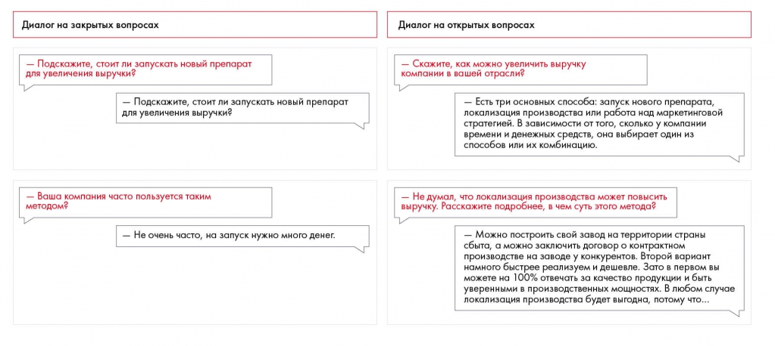
Пример диалога с закрытыми и открытыми вопросами

В диалоге с закрытыми вопросами интервьюер ищет подтверждение или опровержение собственных предположений. Он получает четкий ответ на вопрос. У отвечающего нет возможности раскрыться и рассказать что-то интересное.
В диалоге с открытыми вопросами интервьюер позволяет отвечающему рассказать о разных способах повышения выручки, не ограничивая его вариантами ответа. После первого же ответа интервьюер получает новые сведения, о которых даже не подозревал. Развитие этой мысли дает доступ к интересной инсайдерской информации. Смысл интервью с экспертом именно в этом — узнать что-то новое, о чем вы сами не догадывались.
От того, как вы проведете встречу, зависит качество информации, которую вы получите. Для начала поприветствуйте эксперта и поблагодарите за предоставленную возможность. Подтвердите цель интервью, уточните, сколько времени есть у спикера.
Рассаживаясь на встрече, всегда оставляйте эксперту самое удобное место. Не сажайте его спиной к двери — это дискомфортное положение. Часто люди инстинктивно садятся друг напротив друга, но это напоминает бой стенка на стенку, и вы подсознательно ощущаете себя соперниками. Если вместе с вами на встречу пришел еще один член команды, он может сесть на сторону эксперта, чтобы разрядить обстановку. Если вы встречаетесь в кафе, придерживайтесь правила: платит тот, кто пригласил.
Всегда заранее просите разрешения делать заметки. Диктофон лучше не использовать. Это может насторожить человека, и он начнет говорить менее уверенно, стараясь не сболтнуть лишнего. В любом случае держите контакт с собеседником и не слишком увлекайтесь записями, иначе он будет чувствовать, что общается со стенографистом. Со временем вы научитесь фиксировать всю информацию, используя минимум заметок. Заведите собственные ключевые слова, сокращения и другие приемы, которые позволят сделать записи лаконичнее. Некоторые эксперты любят, объясняя что-то, рисовать схемы или писать тезисы. Попросите после интервью воспользоваться их записями. Во-первых, это действительно может пригодиться, во-вторых, таким образом вы выразите уважение к человеку.
На любой встрече вам пригодится методика активного слушания. Что это такое и чем активное слушание отличается от обычного? Чтобы ответить на этот вопрос, вспомните случай, когда вы разговаривали с человеком, но не были уверены, что он вас вообще слушает. Подобное поведение нервирует. Чтобы у эксперта не возникло такого ощущения, выражайте заинтересованность: не отвлекайтесь на гаджеты или разговоры с коллегами, задавайте вопросы, переспрашивайте, если что-то непонятно, пересказывайте своими словами то, что хотите закрепить. Если вы услышали нечто неприятное для себя, не показывайте негативные эмоции, иначе рискуете демотивировать собеседника. Когда эксперт отходит от темы, его можно перебить, но делайте это максимально тактично.
В конце кратко пробегитесь по пунктам, которые вы обсудили, чтобы собеседник в случае ошибки вас поправил. Уточните, нет ли чего-то важного, о чем вы забыли спросить. После встречи не забудьте написать эксперту благодарственное письмо, чтобы укрепить контакт. Кто знает, возможно, вам еще понадобится его помощь.

4. Собственное исследование
Если вы проведете собственное исследование, особенно с использованием первичных данных, будьте уверены: это добавит вам очков в глазах судей и клиентов. Но нужно помнить, что любое исследование должно проводиться по четкой методологии. Если вы хоть раз писали курсовую или диплом, то понимаете, о чем речь. В бизнесе работают те же правила, что и в науке.
В любом исследовании вам нужно пройти семь шагов:
1. Определить бизнес-задачу или глобальную цель исследования. В нашем случае это задача кейса или отработка отдельной гипотезы. Например, вы решали кейс компании, вышедшей на рынок косметики для девушек 14–18 лет, и выдвинули гипотезу «Образы знаменитостей в рекламе привлекают целевую аудиторию больше прочих визуальных образов». В таком случае ваша цель — узнать, какие изображения в рекламе косметики привлекают молодых девушек.
2. Определить задачи исследования. Если разложить исследование по пирамиде Минто, то цель — это первый уровень, а задачи — второй, т. е. это более мелкие составляющие общей цели. В случае с отработкой гипотезы об образах знаменитостей ваши задачи могут звучать так: оценить привлекательность для ЦА людей, знаменитых и неизвестных, животных, природы в рекламе в общем и в рекламе косметики.
3. Определить объект исследования. Установите, что именно вы будете исследовать. Кто носитель интересующей вас информации? Если речь идет об опросе или интервью, пропишите четкие социодемографические характеристики целевой аудитории, географию и другие нюансы. В нашем примере ЦА — девушки 14–18 лет. Чтобы сузить это определение, необходимо обратиться к требованиям кейса. Например, клиента могут волновать только девушки из России.
4. Определить метод исследования. Методы могут быть количественными или качественными в зависимости от стадии исследования. Качественные помогают сформулировать гипотезы, количественные — их протестировать. Например, сначала вы можете провести эксперимент, наблюдение или глубинное интервью, а потом на основании полученных данных составить вопросы для количественного онлайн- или офлайн-опроса. Вы также можете построить собственную модель на основе вторичных данных (например, эконометрическую). Для решения задачи на Customer Experience (опыт потребителя) хорошей идеей будет самостоятельно пройти путь покупателя: посетить магазин компании, зарегистрироваться на сайте, смоделировать разные ситуации, в которые может попасть человек. Для кейса по косметике хорошо подойдет опрос — вы соберете много данных и сможете с определенной вероятностью подтвердить или опровергнуть выдвинутую гипотезу.
5. Определить выборку исследования. Конечно, самый простой путь — раскидать опрос везде, где только можно, повесить его в социальных сетях и попросить пройти всех друзей и родственников. Но в таком случае велика вероятность, что ваша выборка не отразит характеристик генеральной совокупности. Например, если клиентам нужны данные о девушках 14–18 лет из Санкт-Петербурга, а вы опрашиваете своих подруг из Москвы, большинству из которых сейчас 20, выборка не будет репрезентативной, а исследование не поможет решить кейс. Узнайте распределение по возрасту, полу, другим важным параметрам в интересующем вас регионе и стройте выборку аналогично. Размер выборки тоже важен. Его нужно рассчитать с помощью статистических методов исходя из размера генеральной совокупности. Только так вы сможете получить репрезентативные результаты.
6. Составить анкету или методологию исследования. Будьте аккуратны при разработке вопросов. Не закладывайте в них ответы, иначе вы натолкнете респондентов на подсознательное согласие. Например, заданный в лоб вопрос «Считаете ли вы, что реклама со знаменитостями более привлекательна?» может исказить ответы в положительную сторону. Лучше покажите респондентам несколько вариантов рекламы одного и того же продукта и предложите выбрать тот, который им нравится больше всего.
7. Интерпретировать результаты. Здесь действуют все правила обработки информации, о которых мы расскажем далее. Вы можете представить результаты в описательном виде, а можете поискать взаимосвязи с помощью статистических методов — все зависит от гипотезы, которую вы тестируете.

Задание по кейсу
Какое исследование и с какой целью можно провести по кейсу Coca-Cola HBC Россия ? Предложите несколько вариантов.
В ходе работы многие сталкиваются с проблемой, когда нужных данных очень мало или совсем нет. Как быть в такой ситуации? Для начала попробуйте переработать план поиска. Подумайте о новых источниках, еще раз изучите старые. Вспомните, есть ли у вас собственные наработки. Может быть, когда-то вы решали похожий кейс и у вас осталась полезная информация. Если не хватает количественных данных, делайте предположения, опираясь на качественные: поищите инсайдерскую информацию, сделайте бенчмарк^{[1]}(посмотрите, сколько в среднем на рынке составляют те или иные траты), изучите эффект от аналогичных проектов в других компаниях, узнайте, какие технологии используют конкуренты. В конце концов, подойдите к проблеме с другой стороны. Возможно, вы что-то упустили еще на этапе формирования гипотез и одна удачная находка сложит все вместе, как пазл. Главное — достичь того уровня глубины информации, которого будет достаточно, чтобы продать свою точку зрения.
С другой стороны, избыток информации тоже может дезориентировать и вызвать так называемый информационный паралич (data paralysis). В этом случае обращайте внимание одновременно на ограничения по количеству информации и времени работы. Пользуйтесь правилом Парето, о котором мы уже говорили (20 % усилий дают 80 % результата). Вы можете бесконечно долго собирать всю информацию до мельчайших деталей, но принесет ли это пользу? Помните, что ваша цель — найти данные для подтверждения гипотез, а не собрать все, что только возможно.

«Самое главное — не закапываться в поиск информации. У меня был печальный опыт во время решения кейса: вся команда положила много сил на сбор данных, но в итоге оказалось, что каждый нашел какие-то свои цифры и они не совпадали между собой. Одно дело — выбрать оптимальный вариант на брейнсторме, и совсем другое — договориться с другими членами команды, чьи данные правильные. В результате выяснилось, что ничьи! Воспользовались экспертным мнением, потратив на это минимум сил, и получили наиболее достоверные показатели».

Сергей Демьяненко, полуфиналист Changellenge >> Cup Moscow

Итак, предположим, в процессе отработки гипотезы по кейсу Besh вам не удалось найти данные по затратам на мерчендайзеров, хотя вы уже перерыли весь интернет, а эксперта под рукой нет. Что делать? Один из вариантов — посмотреть среднюю зарплату мерчендайзера на сайтах по поиску работы, узнать, как строится их расписание, и прикинуть, сколько времени у вашего мерчендайзера займет расставить товары на золотой полке. Если вы планируете работать с крупным ретейлером, скорее всего, вам придется либо заплатить ему, либо предложить какие-то услуги: например, ваши мерчендайзеры могут навести порядок и на других полках. Оцените, сколько вам понадобится мерчендайзеров, чтобы на регулярной основе расставлять товары в нужном количестве магазинов, затем умножьте на размер зарплаты — это и будут ваши расходы за месяц. Чтобы получить цифру, еще более приближенную к реальности, вам нужно будет учесть не только зарплату, но и другие затраты на сотрудника: налоги, ежегодный отпуск, государственные праздники, больничные, затраты на наем и обучение. Эти расходы увеличивают общие затраты на сотрудника в 3–5 раз.
Задание по кейсу
Найдите информацию по своим гипотезам для кейсаCoca-Cola HBC Россия.

Чек-лист по итогам седьмой недели
- Могу составить план работ по поиску информации для команды и себя самого.
- Умею гуглить like a pro.
- Знаю, как работать с базами данных.
- Понимаю, где найти нужного эксперта, и не побоюсь попросить его об интервью.
- Знаю, из каких этапов состоит серьезное исследование.

^{[1]} От англ. Benchmark («ориентир, эталон») — эталонное значение, с которым можно сопоставить полученный показатель.

Недели 7 и 8. Работа с информацией

НЕДЕЛЯ 8. ОБРАБОТКА ИНФОРМАЦИИ И ОФОРМЛЕНИЕ РЕЗУЛЬТАТОВ
На этой неделе ваша задача — разобраться, что делать с данными, которые вы нашли, изучить разные подходы к анализу информации и понять, как представить результаты работы, чтобы наиболее эффективно продать свои выводы.

Обработка и анализ данных
Предположим, вы собрали данные по своим гипотезам. Но сама по себе информация не так важна, более ценно получить из нее инсайты^{[1]}, то есть трансформировать в логичные выводы, которые помогут на следующем этапе сформулировать рекомендации.
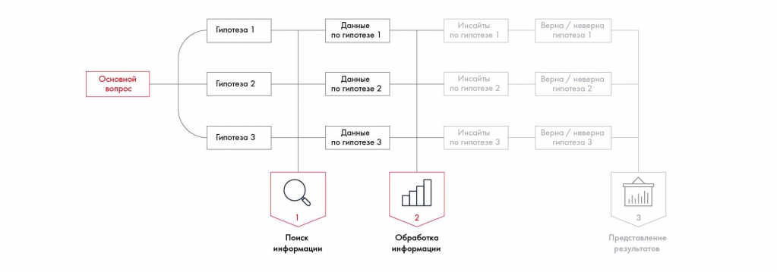
Этапы работы с информацией

Обработка информации состоит из двух этапов: проверки качества и анализа.
На этапе проверки оцените, насколько информация соответствует четырем критериям:
● Полнота. Проверьте, точно ли у вас есть все нужные данные. Если вы составили матрицу ранжирования и увидели, что для какого-то варианта не хватает информации хотя бы по одному из критериев, стоит поискать еще раз.
● Актуальность. Вам вряд ли пригодятся показатели за 2012 год, если вы решаете кейс о проблеме, которая возникла в 2017-м. В некоторых случаях вы можете использовать эти данные, но их одних будет недостаточно — придется найти более свежую информацию.
● Достоверность. Два источника могут противоречить друг другу. В таком случае посмотрите несколько других и оцените их авторитетность. Покажите данные эксперту отрасли, спросите, насколько они правдоподобны. Если в одном источнике вы нашли размер прибыли компании, в другом — объем продаж, а в третьем — маржинальность, сделайте быстрые расчеты и проверьте, соотносятся ли эти данные друг с другом.
● Релевантность. Проверьте, не увлеклись ли вы поиском. Возможно, среди найденных данных есть информация, не относящаяся к вашей проблеме. Выбрасывайте ее без сожаления, иначе она запутает вас на этапе анализа.
Полезный инструмент проверки числовых данных — бенчмаркинг, то есть сравнение ваших данных с данными других компаний. Например, в открытых источниках вы нашли следующую стоимость размещения офлайн-рекламы: 1 млн рублей в месяц для ТВ, 180 тыс. рублей в месяц для наружной рекламы. Чтобы удостовериться в адекватности этих цифр, посмотрите, сколько тратят на рекламу конкуренты. Можно также изучить, сколько просят за эти услуги рекламные агентства. Предположим, в итоге вы получили следующие цифры:
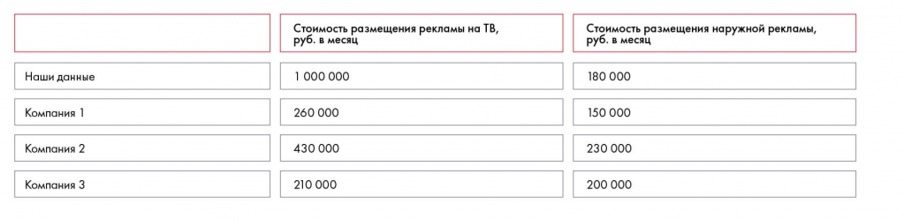
В случае с рекламой на ТВ порядок чисел разный. Это значит, что, скорее всего, ваша компания потратит на размещение на ТВ значительно меньше, чем 1 млн рублей в месяц. По наружной рекламе порядок чисел совпадает. 180 тыс. рублей представляются адекватной стоимостью, которую можно использовать при расчете потенциальных затрат.
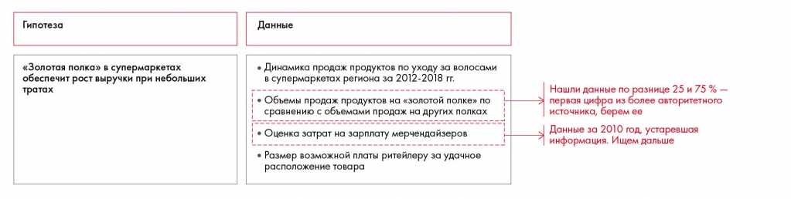
Проверка данных на примере кейса Besh
 Задание по кейсу
Проверьте качество собранных данных по кейсу Coca-Cola HBC Россия. Проведите бенчмаркинг, проверьте их актуальность.
После того как вы проверили данные, нужно их обработать: разобраться во взаимосвязях и найти инсайты. Как это сделать? У вас есть разрозненные цифры и факты, которые нужно связать между собой и обобщить. В этом помогут фреймворки, логические аргументы или математические формулы.
Например, вы изучаете отчетность компании и получили такие данные:
Издержки за год 1 — 100 долларов.
Доход за последний год — 120 долларов.
Рост затрат и дохода в год 1 составили 10 и 5 % в год соответственно.
Темпы роста поддерживаются на одном уровне из года в год уже долгое время.
На этапе выстраивания взаимосвязей вам нужно объединить эти факты. В нашем случае данные можно связать математической формулой: издержки / доходы следующего года = издержки / доходы этого года × темп роста, прибыль = выручка – издержки.
По формулам получаем:
 | Год 1 | Год 2 | Год 3 | Год 4 | Год 5
Выручка | 120 | 120 × 1,05 = 126 | 126 × 1,05 = 132 | 132 × 1,05 = 139 | 139 × 1,05 = 146
Издержки | 100 | 100 × 1,1 = 110 | 110 × 1,1 = 121 | 121 × 1,1 = 133 | 133 × 1,1 = 146
Прибыль | 20 | 16 | 11 | 6 | 0
Вы получили следующие инсайты:
Доходы растут медленнее, чем расходы.
Через 5 лет бизнес перестанет приносить прибыль.
Практическое задание № 8.1
Найдите на графиках как можно больше инсайтов.
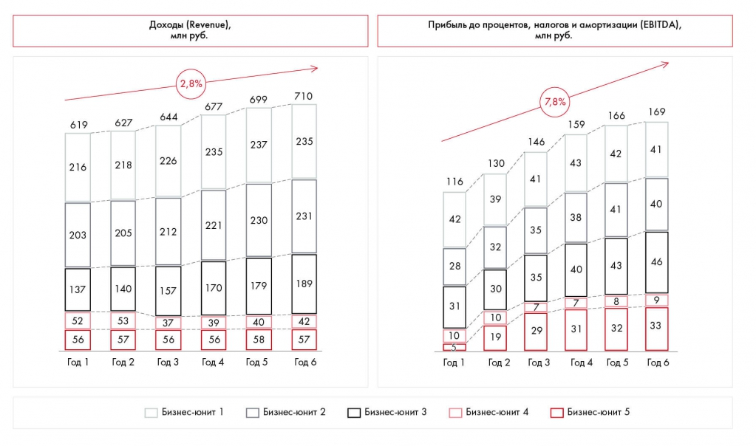
 Практическое задание № 8.2
Компания Arwee занимается производством смартфонов. Ее флагманская модель, смартфон Arwee X1, стоит от 300 до 500 долларов и обладает такими характеристиками, как удобный корпус, чистый звук, многофункциональность, две качественные камеры, высокая емкость аккумулятора. Среди недостатков модели — относительно небольшой экран и хрупкость корпуса. Сейчас компания уже завоевала 35 % рынка в своей родной стране Букании и рассматривает новые страны. У нее есть три варианта. На основе данных сформулируйте инсайты и определите, на рынок какой страны лучше всего выходить.
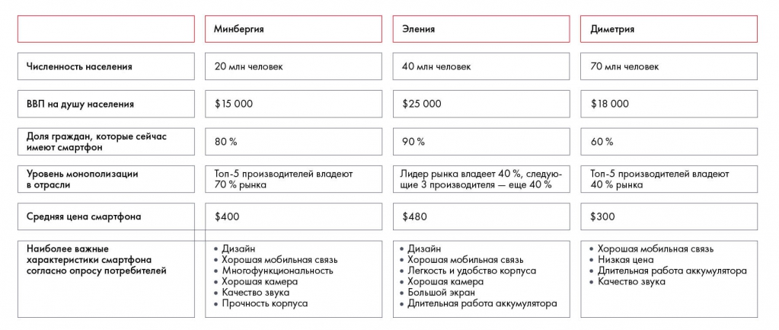
Анализировать данные вам помогут специальные инструменты: ранжирование, матрицы, инвестиционный анализ, сегментирование, сценарный подход, риск-анализ.
Ранжирование мы уже рекомендовали для оценки гипотез. Во время анализа информации этот инструмент помогает сопоставить отдельные инициативы на более глубоком уровне. Составьте список критериев для сравнения и оцените свои варианты по ним. Используйте 3–4 критерия оценки и не больше 5 инициатив. Вы можете сравнивать разные опции, используя Harvey’s balls^{[1]}, проставляя баллы или просто указывая «да/нет».
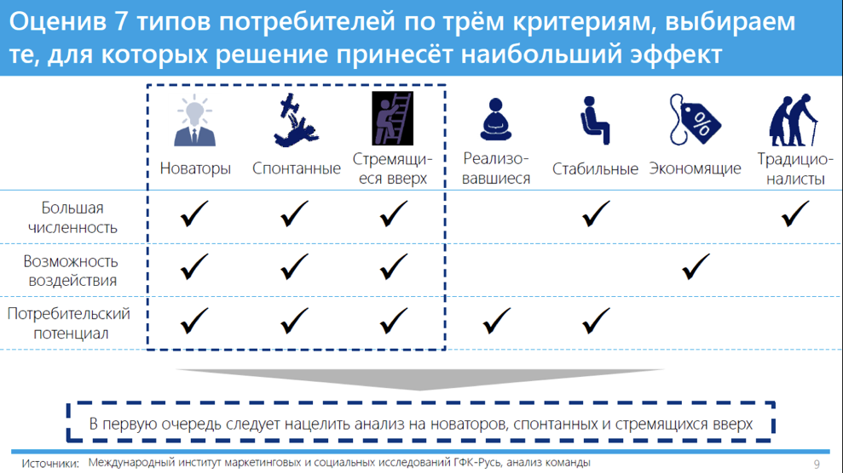
Пример ранжирования по принципу «да/нет». Источник: Changellenge ≫ Cup Russia, решение команды «Хурма Case»
Практическое задание № 8.3
Для увеличения доли рынка компания МТС решила запустить сервис по просмотру VR-фильмов в приложении «МТС-ТВ». Перед командой проекта встал вопрос: какое VR-устройство среди трех аналогов будет самым доступным для массового рынка?
Для ответа специалисты собрали данные и представили их в таком виде:
Oculus Rift. Стоят дорого — 45 тыс. рублей. Разрешение 2160 × 1200 точек с частотой обновления 90 Гц, качественный каркас, съемные наушники и микрофон. Пользователи дают устройству максимальную оценку.
Google Daydream. Купить можно за 9 тыс. руб. Для удешевления вместо пластикового каркаса и сложного крепления используется мягкая ткань и лента. Зато устройство совместимо с мобильными устройствами.
VR BOX. Совместимы практически с любыми мобильными устройствами. Стоят всего 1500 рублей. Имеют достаточно крепкий пластиковый каркас. Пользователи дают устройству оценку выше среднего.
Проанализируйте данные, используя ранжирование.
Сегментирование помогает разделить отрасли, компании и другие объекты анализа на группы в соответствии с рядом признаков. Частный случай сегментирования — матрицы, которые помогают наглядно разбить объекты на несколько групп, используя два параметра. На этом принципе основаны многие известные фреймворки: матрица McKinsey, матрица BCG, матрица Ансоффа. Также этот подход хорошо подходит для выделения сегментов потребителей. Можно сегментировать, например, по локации, социальному и экономическому эффекту, влиянию на цели, объем продаж, долю рынка и так далее. Для сегментирования широко используются статистические методы, в частности кластерный анализ^{[3]}.
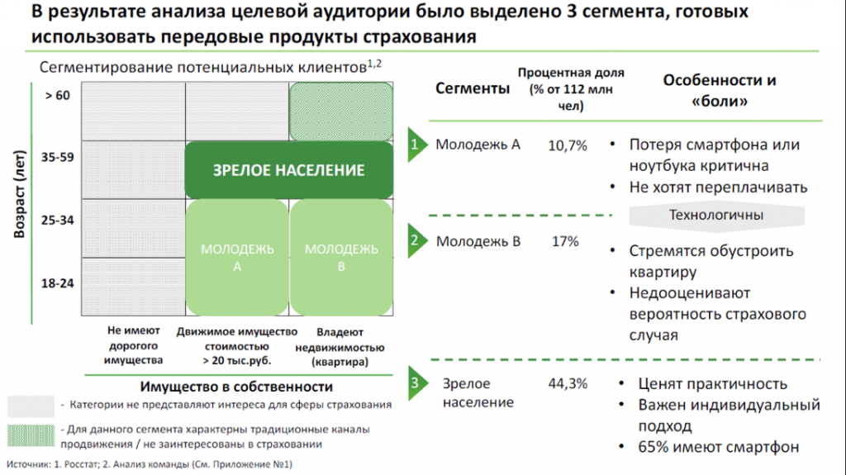
Пример построения матрицы. Источник: Changellenge≫ Cup Moscow решение команды Achievement Catchers
Еще три подхода к анализу данных пригодятся при оценке эффекта и последствий решения. Инвестиционный анализ используется для сопоставления затрат с предполагаемыми доходами. Сценарный подход позволяет спрогнозировать эффект от принятого решения или экономическую обстановку, причем он работает даже в ситуации неопределенности внешней среды. При риск-анализе сопоставляется вероятность нежелательного события и ожидаемый ущерб со стоимостью защитных мер. Более подробно эти инструменты мы рассмотрим в главе «Подготовка решения».
Помимо общих подходов, вы можете использовать фреймворки: пять сил Портера, SWOT-анализ и так далее.
По итогам анализа вы получите ряд инсайтов, с помощью которых сможете подтвердить или опровергнуть гипотезу. Допустим, по гипотезе для кейса Besh вы получили следующие инсайты:
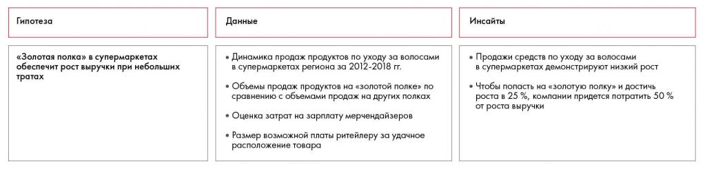
Теперь вы можете понять, верна ли гипотеза. В данном случае гипотеза опровергнута: попадание на «золотую полку» принесет больше трат, чем компания готова выделить согласно условиям кейса. Аналогичную работу по сбору и анализу необходимо проделать по каждой из гипотез.
 Задание по кейсу
Проанализируйте данные, чтобы сделать выводы по вашим гипотезам к кейсу Coca-Cola HBC Россия.

^{[1]} От англ. Insight — «озарение».

^{[2]} См. главу 4.

^{[3]} См. Field, A. (2009). Discovering statistics using SPSS. Sage publications.

Недели 7 и 8. Работа с информацией

Представление результата
Работа по анализу данных не заканчивается на подтверждении или опровержении гипотезы. О том, какая огромная работа проделана и сколько чашек кофе выпито перед экраном ноутбука, знаете только вы. Другие члены команды, ваш руководитель или клиент не поверят на слово, когда вы скажете, что гипотеза оказалась верна. Их надо убедить в этом, причем коротко и ясно. Поэтому заключительный этап работы с данными — это представление результатов.
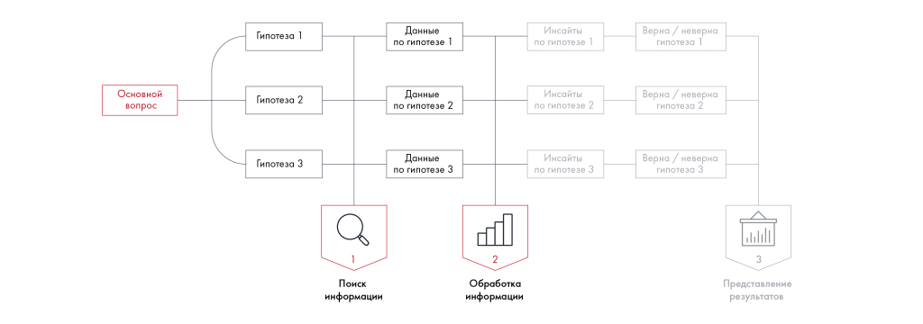
Итог работы с данными

Мы уже говорили, что в плане работ для каждой гипотезы вы закрепляете формат, в котором представите информацию. Это может быть таблица, матрица ранжирования или схема. Но самый популярный вариант представления информации — диаграммы и графики.
Тип диаграммы выбирается в зависимости от того, что вы хотите показать: структуру, величину, динамику, частоту или корреляцию.

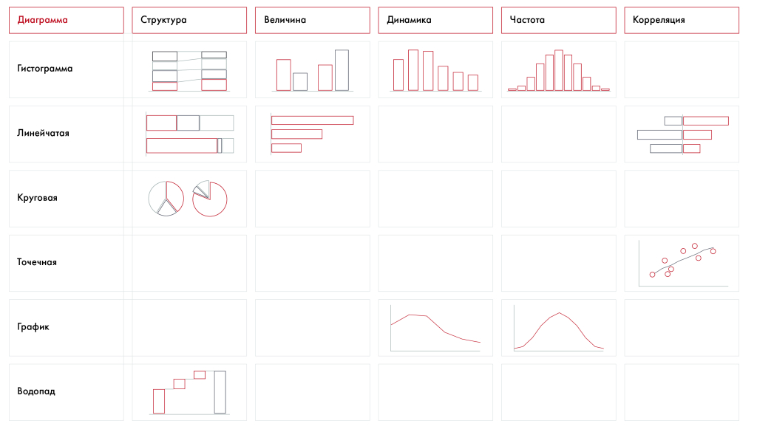
Виды диаграмм. Источник: “Say It With Charts” by Gene Zelazny

Рассмотрим, какие виды диаграмм используются чаще всего и что они отображают.
 | 
Кольцевая диаграмма показывает, как целое делится на части. Располагайте сектора от большего к меньшему, самый большой должен начинать от «12 часов». Далее сектора идут в порядке уменьшения кроме сектора «Другое»: он в любом случае должен быть последним. Для ясности не делите диаграмму больше чем на 5 частей.  Мы рекомендуем использовать кольцо, а не круг: так аккуратнее. Кроме того, внутри кольца можно разместить важную информацию, например общую выручку от продаж по странам | Колонки помогают отследить динамику изменения объекта во времени. В зависимости от цели вы можете делать их нормированными (чтобы сравнить изменение доли) или ненормированными (для сравнения абсолютных величин). Располагайте элементы от большего к меньшему. Другое — наверх. Чтобы между колонками была видна связь, проведите между ними пунктирные линии
 | 
Комбинация круга и колонки показывает дальнейшую разбивку компонентов. Начните с круговой диаграммы, затем поверните нужную часть в сторону колонки и закрасьте ее. Разделите часть круга на дальнейшие составляющие. В Microsoft Power Point этот тип диаграммы называется «вторичная линейчатая». Также, чтобы построить ее, вы можете воспользоваться надстройкой think-cell | Линейчатая диаграмма подходит для позиционного сравнения. Здесь действуют те же правила: располагайте позиции от большего к меньшему, другое — в конец независимо от доли
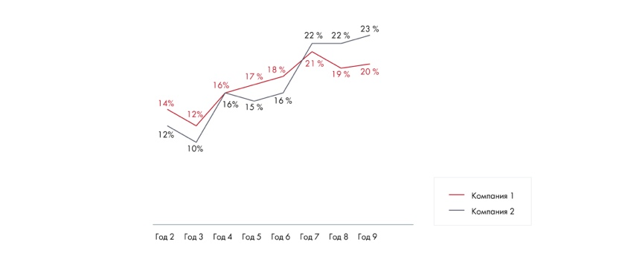 | 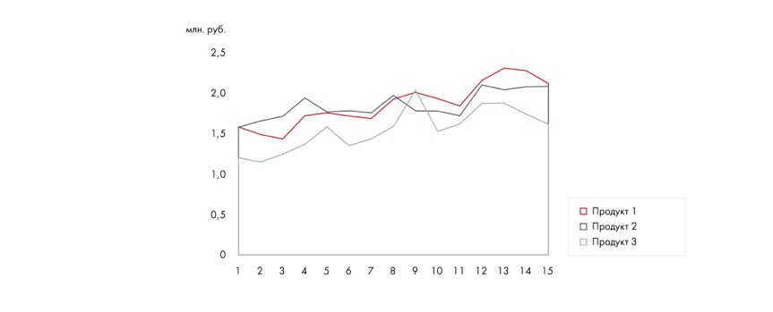
Линейная диаграмма показывает тренд или сравнение двух временных рядов. Для ясности добавляйте на один график не больше четырех линий. Используйте такие диаграммы для длинных временных рядов | Диаграмма с областямисравнивает показатели нескольких факторов за период времени и показывает их взаимный рост. Диаграмма хорошо иллюстрирует совокупный эффект суммы элементов, а также от каждого элемента по отдельности
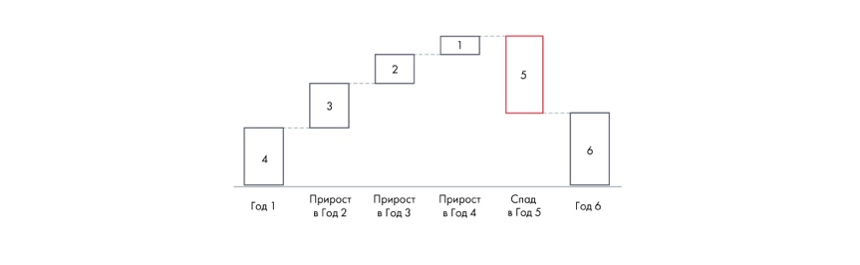 | 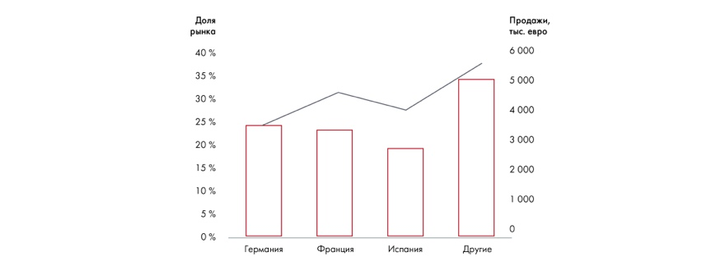
Каскадный график (водопад) показывает изменения за период. Лучше использовать его в конце, чтобы подвести итоги. Подходит для отображения общей выручки либо инвестиций и начала их возврата | Комбинированные диаграммы бывают полезны, когда вы хотите показать две единицы измерения на одной оси. Будьте осторожны: если диаграмма интуитивно непонятна, зрители могут запутаться в ней
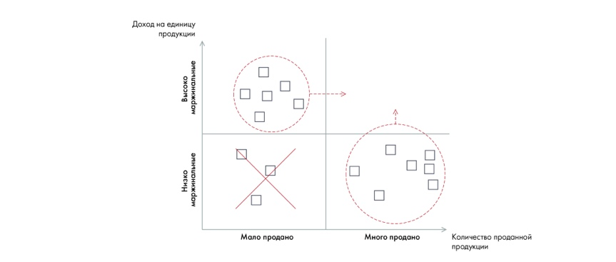 | 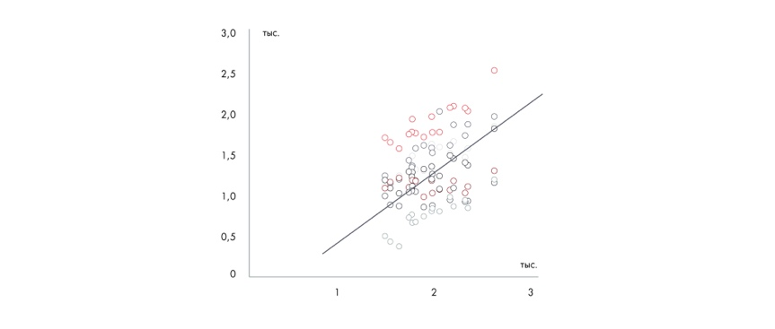
Диаграмма с корреляцией поможет выделить кластеры. Используйте дополнительные стрелки и круги, чтобы акцентировать внимание. Избегайте перегруженности матриц кластерами, чтобы ваша идея оставалась ясной | Диаграмма разброса — наиболее удобный способ показать корреляцию, если у вас есть более 15 наблюдений. Чтобы подчеркнуть взаимосвязи, проведите прямую через точки на вашем графике и выделите скопления точек. Используйте легенду, а не подписи данных, чтобы лучше объяснить диаграмму
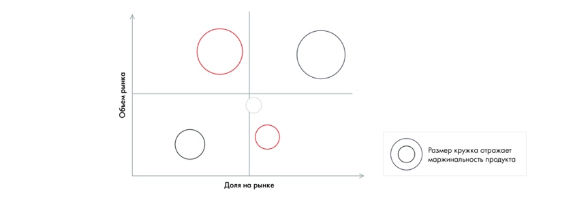 | 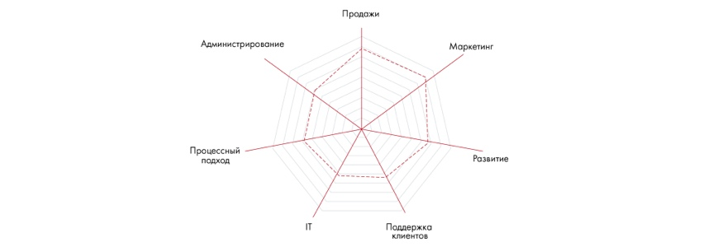
Пузырьковая диаграмма подходит для того, чтобы показывать наблюдения в трех измерениях: помимо горизонтальной и вертикальной оси имеет значение и размер каждого шара. Используйте стрелки, чтобы показать движение шаров. Разделяйте диаграмму на четыре части. Чаще всего верхний правый угол считается идеальным состоянием показателя | Диаграмма радар удобна для сравнения 1–4 объектов, сегментов или процессов по нескольким параметрам
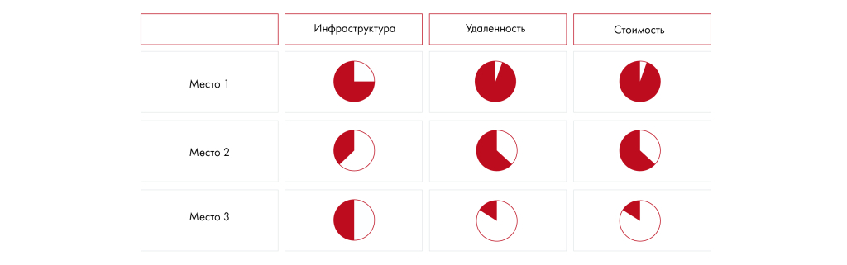
Рейтинговая диаграмма — уже известные вам шары Харви (Harvey’s balls). Используйте контрастные цвета, чтобы достигнуть максимального эффекта. Также можно добавить легенду с обозначениями разных степеней заливки. Обычно полный шарик означает абсолютное соответствие критерию, а пустой — абсолютное несоответствие
Как сделать графики еще круче:
● Всегда проверяйте подписи и единицы измерения — они должны быть на каждой диаграмме.
● Добавляйте на линейчатый график линию CAGR^{[1]}, показывающую совокупный средний темп роста показателя за период.
● Если вы строите прогноз, добавьте три линии — для оптимистичного, нейтрального и негативного сценариев.
● Выделяйте цветом или помечайте прогнозные значения.
● Разделяйте разряды в длинных значениях пробелом или приводите цифры в других единицах измерения (например, не в рублях, а в миллионах рублей).
● Делайте поясняющие комментарии к важным цифрам.

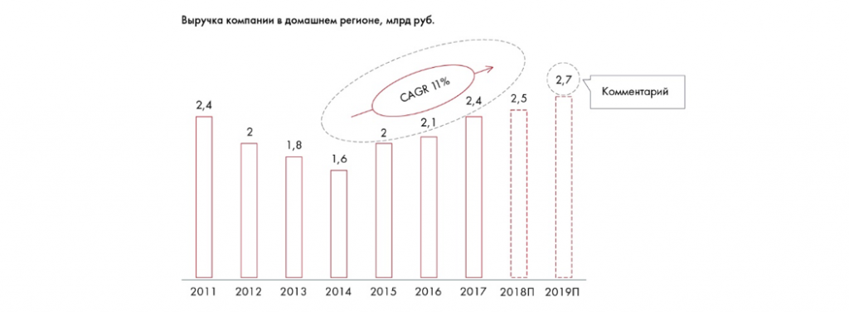
Пример хорошего графика: единицы измерения подписаны, показан CAGR, выделены прогнозные значения, даны комментарии к отдельным цифрам. Ось в случае хронологического порядка подписывать необязательно. Вместо длинных цифр даны измерения в миллиардах рублей.

 Практическое задание № 8.4
Выберите наиболее подходящий вид диаграммы для визуализации каждого утверждения:

1. В течение следующих 10 лет прогнозируется увеличение объема продаж косметики сегмента люкс.
2. На выбор места проведения мероприятия влияют такие факторы, как стоимость, удаленность от метро и величина площадки.
3. Более высокие затраты на маркетинг не отражаются на объеме продаж.
4. В сентябре уровень текучести кадров в шести отделах компании был примерно одинаков.
5. 20 % всех затрат относятся к маркетингу и включают в себя затраты на рекламу в социальных сетях, печатную продукцию и мероприятия в равных долях.

Чек-лист по итогам восьмой недели:
- Понимаю, каким критериям должна отвечать вся найденная информация.
- Владею минимум пятью подходами к анализу данных.
- Не пропущу ни один инсайт.
- Умею визуализировать результаты анализа так, чтобы это было убедительно.
- Знаю, когда использовать линейную диаграмму, а когда — каскадный график.
- Понимаю, как сделать диаграмму более понятной и информативной.

Рекомендуемая литература
Андерсон К. Аналитическая культура. От сбора данных до бизнес-результатов (Carl Anderson. Creating a Data-Driven Organization).
Фицпатрик Р. Спроси маму. Как общаться с клиентами и подтвердить правоту своей бизнес-идеи, если все кругом врут? (Rob Fitzpatrick. The Mom Test: How to talk to customers & learn if your business is a good idea when everyone is lying to you).
Юдин Г. Репрезентативность в опросах.
Батыгин Г. Лекции по методологии социологических исследований.
Ядов В. Социологическое исследование: методология, программа, методы.
Уилан Ч. Голая статистика. Самая интересная книга о самой скучной науке (Charles Wheelan. Stripping the Dread from the Data).
Желязны Д. Говори на языке диаграмм. Пособие по визуальным коммуникациям (Gene Zelazny. Say It With Charts: The Executive’s Guide to Visual Communication).

^{[1]} CAGR (от англ. Compound Annual Growth Rate — совокупный среднегодовой темп роста) — распространенный показатель темпа роста. Формула расчета: CAGR_{Год M – Год N} = (Показатель_{Год M} / Показатель_{Год N)} ^{1/(M-N)}

Неделя 9. Синтез данных и формирование рекомендаций
Вы уже проделали большую работу по построению структуры решения, выдвинули гипотезы и проверили их данными. На этой неделе разберемся, как свести все это вместе, овладеть мастерством синтеза и сформулировать рекомендации по кейсу.

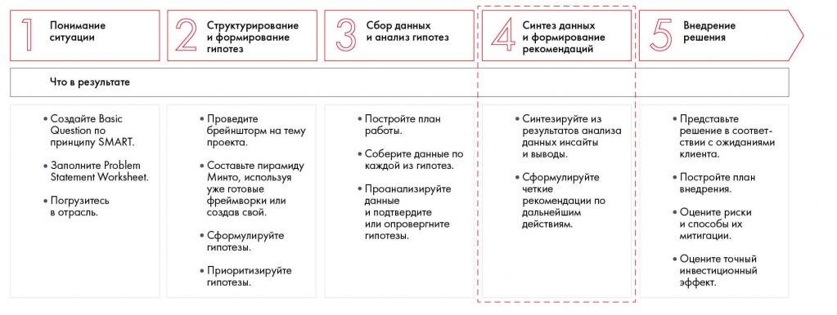
Четвертый шаг — синтез данных и формирование рекомендаций

Синтез данных позволяет получить из выводов по гипотезам цельную картину, которую можно преобразовать в рекомендации. На самом деле процесс синтеза сопровождает весь ход решения кейса: вы постоянно обобщаете поступающую информацию и делаете из нее выводы. Во время структурирования решения и анализа гипотез синтез помогает концентрироваться на основном вопросе, находить слабые места и направления дальнейшей проработки. Но важнее всего правильно синтезировать данные на этапе рекомендаций, так как от этого зависит, одобрит клиент ваше решение или нет.
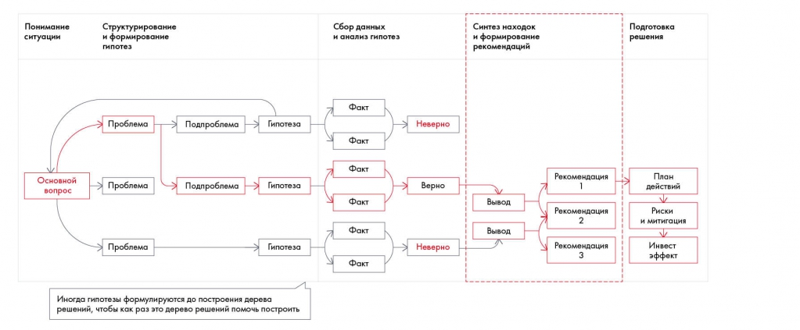
Синтез находок и формулирование рекомендаций в решении кейса

Чтобы получить рекомендации по кейсу, нужно пройти несколько шагов:
1. Структурно изложить данные в виде резюме.
2. Получить инсайт –– обобщить информацию, связать факты вместе и сформировать таким образом свежий взгляд на проблему.
3. Сделать вывод на основе инсайта — придумать, какие пути решения возможны в данной ситуации.
4. Составить рекомендации на основе выводов. Они обязательно должны быть сформулированы по SMART, чтобы клиент четко понимал, что нужно сделать для решения проблемы.

СИНТЕЗ ДАННЫХ
Синтез — это переход от неструктурированного и общего к максимально структурированному и конкретному. Процесс синтеза состоит из нескольких переходов — от данных к резюме, от резюме к инсайтам, от инсайтов к выводам и от выводов к рекомендациям.
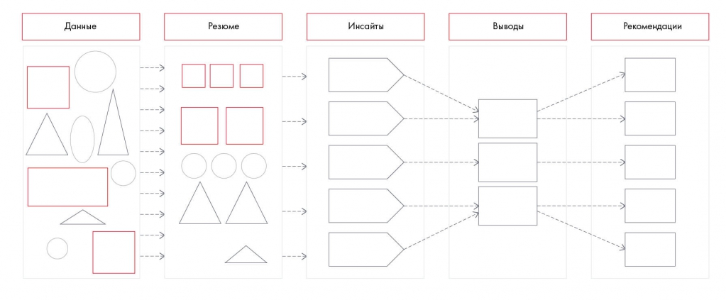
Процесс синтеза

В чем разница между этими понятиями? Давайте рассмотрим на примере. Предположим, у вас есть данные в виде неструктурированных фактов:
● Прогноз погоды: ветер 15 м/с.
● Я вышел на улицу в шляпе, а через несколько минут ее уже не было в поле видимости.
● Шляпа стоила 10 тыс. руб., но была куплена со скидкой 30 %.

Эти данные можно структурировать — составить резюме. Ничего нового к имеющимся данным мы не добавляем, а просто представляем их более наглядно. В нашем случае резюме выглядит так:
● На улице сильный ветер.
● Что-то сорвало шляпу с моей головы.
● Что-то унесло шляпу прочь.
● Шляпа стоит 7 тыс. рублей.

В отличие от резюме, инсайт — это результат ваших интеллектуальных усилий. Вы генерируете новую информацию, обобщая данные из разных источников, и получаете свежий взгляд на проблему. Инсайт — это не полет вашего воображения, на 80 % он научно обоснован. Вспомните, как в предыдущей главе мы получали инсайты с помощью фреймворков и формул. Из нашего резюме мы можем составить следующие инсайты:
● Ветер сорвал шляпу с моей головы (этот инсайт мы получили путем объединения информации «на улице сильный ветер» и «что-то сорвало шляпу с моей головы»).
● Я потерял 7 тыс. рублей (этот инсайт получили объединением информации «шляпа стоит 7 тыс. рублей» и «что-то унесло шляпу прочь»).
В отличие от инсайта, вывод может содержать в себе множество путей решения проблемы и на 70 % является творческим процессом. Тут можно дать волю фантазии. В данном случае можно сделать, например, следующие выводы:
● Нужна шляпа, которая будет держаться на голове даже в сильный ветер.
● Лучше не выходить из дома в ветреную погоду.
● Нельзя надевать шляпу при сильном ветре.
● Нельзя покупать такие дорогие шляпы.

Рекомендации — это то, что нужно сделать, опираясь на выводы, то есть четкий план по решению проблемы. Какие рекомендации можно составить в данном случае:
● Пойти в магазин и купить новую шляпу.
● Перед выходом на улицу оценивать силу ветра.
● Если ветер больше 7 м/с, не надевать шляпу, а оставить ее дома (надевать шляпу с завязками, снимать шляпу с головы и держать ее в руке и т. д.).

 Практическое задание № 9.1
У вас есть следующее резюме:
- У меня развязались шнурки на кедах.
- Я очень тороплюсь на встречу.
- На коленях появились ссадины.

Какие инсайты, выводы и рекомендации вы можете составить на основе данного резюме

Неделя 9. Синтез данных и формирование рекомендаций

ФОРМУЛИРОВАНИЕ РЕКОМЕНДАЦИЙ С ПОМОЩЬЮ СИНТЕЗА
Чтобы понять, как правильно формулировать рекомендации, рассмотрим процесс синтеза на примере бизнес-задачи. Допустим, вы решали кейс, задача которого — разработать для Сбербанка новый цифровой продукт, который увеличит лояльность клиентов. Была выдвинута гипотеза «создать маркетплейс^{[1]} на базе Сбербанка». По ней собрали следующие данные.
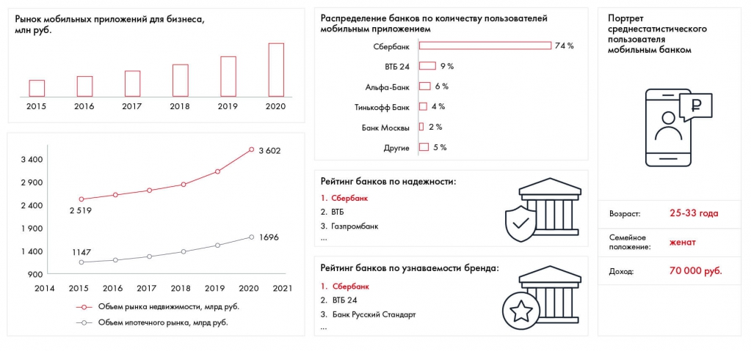
Эти данные можно резюмировать следующим образом:
● Сбербанк лидирует в рейтингах по надежности банка, количеству пользователей мобильного приложения и узнаваемости бренда.
● Рынок недвижимости постоянно растет, как и ипотечный рынок.
● Объем ипотечного рынка составляет примерно 45 % от объема рынка недвижимости.
● Объем рынка мобильных приложений увеличивается с каждым годом.
● Портрет среднестатистического пользователя мобильного банка: 25–33 года, женат, с доходом 70 тыс. рублей.

Чтобы получить инсайт, нужно задать вопрос «почему?» по каждому пункту резюме. Почему ситуация на рынке улучшается? Почему эта компания — лидер рынка? Почему продажи растут или падают? Почему эти две вещи отличаются? Почему этого не случилось? В процессе поиска инсайта вы увидите новые перспективы развития вопроса, начнете лучше понимать проблему и выявите главное.
Помните, что инсайт — это новое видение существующей ситуации. Это тот этап, на котором ваше решение получает «добавленную стоимость»: ваша работа по выстраиванию взаимосвязей позволяет увидеть проблему с непривычной стороны.

Попробуем вывести инсайты из нашего резюме, чтобы потом превратить их в рекомендации:
● Сбербанк лидирует в рейтингах по надежности банка и количеству пользователей мобильного приложения. Вероятно, Сбербанк — один из самых крупных и надежных банков РФ.
● Рынок недвижимости растет, как и ипотечный рынок, — значит, растет спрос на квартиры, а ипотека является одним из удобных способов приобрести недвижимость.
● Объем рынка мобильных приложений увеличивается. Почему? Вероятно, одна из причин в том, что пользователи хотят принимать решения быстрее и иметь доступ к услугам.
● Портрет среднестатистического пользователя мобильного банка: 25–33 года, женат, с доходом 70 тыс. рублей. Значит, большинство пользователей мобильного банка находятся в том возрасте и семейном положении, когда совершается покупка квартиры.

Напомним: чтобы получить инсайт, вы можете провести анализ самостоятельно (с помощью фреймворков и других подходов, рассмотренных ранее) или пообщаться с экспертом. Хорошей идеей также будет провести повторный мозговой штурм, чтобы собрать все возможные подходы к проблеме. Спорьте, ищите альтернативные варианты, сравнивайте их по критериям. Избегайте инсайтов, основанных на одном мнении или факте. Ищите обоснование всех утверждений, которые выдвигаете. В то же время не стремитесь к излишнему перфекционизму — у каждой идеи будут свои слабые стороны, вам нужно просто выбрать самую привлекательную. Закладывайте на поиск инсайтов достаточно времени — это небыстрый процесс.

После того как инсайты найдены, перейдем к выводам. Вывод — это синтез инсайтов. вы объединяете их, чтобы понять, что же это значит для вашей проблемы. Чтобы перейти от инсайтов к выводу, задайте себе вопрос «и что?». В чем тут проблема на самом деле? Что это значит для компании? Как это можно использовать?
Вывод отличается от резюме и инсайтов тем, что содержит в себе элемент креативности. Все зависит от того, как вы истолкуете свои данные, под каким углом на них посмотрите. Инсайты требуют максимальной четкости и аккуратности при формулировке, в то время как для вывода важны интерпретация и понимание логики. Залог успешного инсайта — хорошая аналитическая работа и полное понимание фактов, в то время как хороший вывод должен также соотноситься с корпоративной стратегией компании, ее ценностями, целями заказчика.

Вернемся к примеру Сбербанка. На основе инсайтов, которые мы рассмотрели ранее, можно сделать следующие выводы:
● Итак, у нас крупный и надежный банк с большим количеством пользователей мобильного приложения. Многие клиенты готовы приобрести квартиру в ипотеку, а также хотят более быстрого сервиса. Вывод: банку нужно приложение, которое позволит покупать недвижимость.
● Наши клиенты с нами, потому что Сбербанк надежен. Если банк создаст собственное приложение для покупки недвижимости, важно обеспечить им надежность сделок.
Как видно из примера, выводы основаны на данных, но дополнены собственными идеями. Выводом вы не только обобщаете инсайты, но и развиваете свою мысль.

Задание по кейсу
Сделайте выводы на основе ваших инсайтов по кейсу Coca-Cola HBC Россия.
Наконец, переходим к самому важному — рекомендациям. Это краткое изложение того, что необходимо предпринять. Обычно это список из 2–5 пунктов, который отражает четкую последовательность действий. Не нужно создавать полный и детализированный рабочий план, но и не нужно выдавать в числе рекомендаций только одну из многих вещей, которые, как вы считаете, нужно сделать.
Рекомендации формируются, когда при анализе выводов вы задаете вопрос «Что делать?». Как мы можем повлиять на эту ситуацию? Что стоит предпринять по этому поводу?
Например, для Сбербанка мы можем дать следующие рекомендации:
● Построить клиентский путь при использовании ипотечных продуктов Сбербанка.
● Назначить переговоры с потенциальными партнерами: риелторами, строительными компаниями, банками-партнерами.
● Разработать информационное приложение «Сбербанк.Недвижимость».

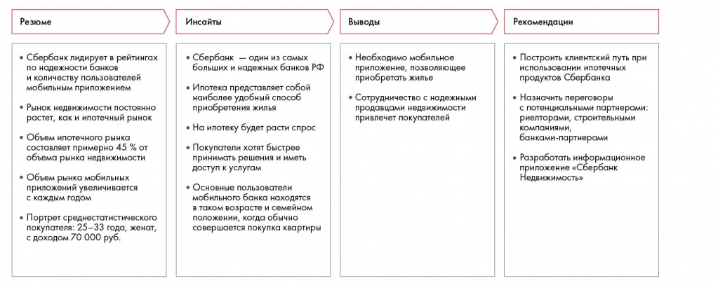
Процесс синтеза для формирования рекомендаций

При формулировании рекомендации следуйте правилам:
● Все рекомендации должны строго строиться на данных. Убедитесь, что рекомендация действительно опирается на те данные, что вы использовали. Идея, не подкрепленная данными, — это гипотеза, которую нужно еще проверить, прежде чем сообщать ее заказчику.
● Используйте принцип SMART. Ваши рекомендации должны быть максимально конкретны, чтобы клиенту было легче их применить.
● Разрабатывайте рекомендации, начиная с ранних стадий работы над кейсом. Первые рекомендации можно сформулировать, когда решение готово на 20–40 %. По ходу решения перепроверяйте рекомендации, используйте их, чтобы перестроить и переориентировать направление работы.
● Получите обратную связь по рекомендациям в процессе решения. Обсуждайте рекомендации с людьми, которые хорошо разбираются в теме и заинтересованы в результате. Это могут быть ваши коллеги, члены команды, клиент (если вы представляете решение непосредственно компании-заказчику).
● Будьте готовы, что найдете недочеты в своей логике. Оставьте запас времени на поиск и исправление ошибок.
● Если вы работаете непосредственно с заказчиком, дайте ему время на принятие рекомендаций. Клиенту нужно все осмыслить. К тому же вы можете столкнуться с психологическими барьерами («мы уже это пробовали, это не работает», «на самом деле это не проблема»), а также с идеями, которые в компании считаются неоспоримыми, и людьми, чье мнение непререкаемо.

Разработав рекомендации, важно разложить их на опции и сравнить между собой. Для этого удобно использовать знакомый нам инструмент Impact Matrix или другие матрицы с двумя параметрами.
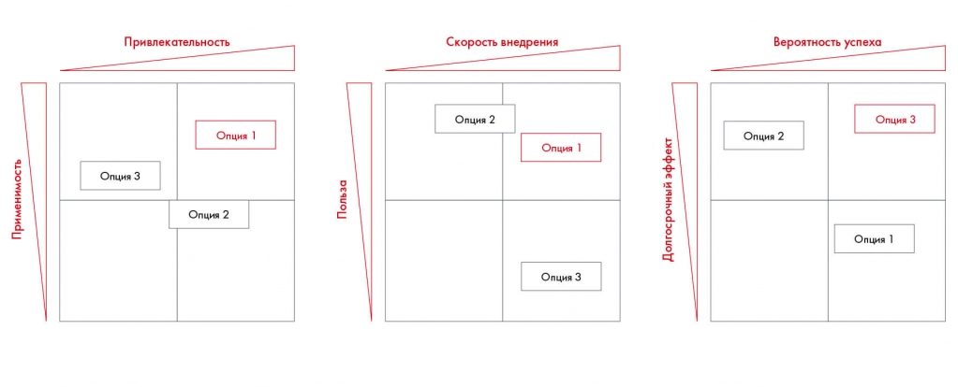
Варианты сравнения опций

Например, для рекомендации «Разработать информационное приложение» можно предложить такие опции:
● Нанять агентство для разработки приложения под ключ.
● Разработать техническое задание на приложение и нанять агентство для разработки.
● Полностью разработать приложение внутренней командой.

Теперь вернемся к кейсу Besh. Предположим, по итогам анализа инсайтов у нас подтвердились
следующие гипотезы:
● Стенды и дисплеи в супермаркетах и торговых центрах позволят максимально широко охватить целевую аудиторию.
● В супермаркетах и гипермаркетах стоит продавать только самые популярные средства — шампуни и бальзамы.
● В аптеки необходимо присылать представителей компании для продвижения товара и лучшей выкладки.
● В аптеках лучше всего будут продаваться средства от перхоти и для чувствительной кожи.
● Programmatic^{[2]}-реклама обеспечит высокий объем продаж в интернет-магазине.
● Сезонные ценовые промоакции в интернет-магазине позволят увеличить продажи.
● Сотрудничество с бьюти-блогерами стимулирует сбыт.
● Рекомендации мастеров в салонах красоты обеспечат высокие продажи.
● Ассортимент в онлайн-магазине должен быть представлен максимально широко.

На их основе мы можем сделать следующие выводы:
● Ключевые каналы для нашего продукта — супермаркеты, гипермаркеты и торговые центры, при этом салоны красоты дадут небольшой, но стратегически важный прирост продаж.
● В салонах красоты нужно представить всю линейку продуктов, в аптеках — лечебные средства, а в супермаркетах и гипермаркетах — только шампуни и бальзамы.
● В офлайне товар нужно продвигать с помощью стендов и дисплеев, а в онлайн-каналах –– через programmatic-рекламу, ценовые промоакции и сотрудничество с блогерами.
● В салонах красоты необходимо добиваться того, чтобы мастера рекомендовали средства для ухода клиентам.
● В аптеках необходимо выстраивать отношения через торговых представителей.

Исходя из этих выводов, мы предлагаем следующие рекомендации:
● Распределить товары по каналам следующим образом:
o Супермаркеты и гипермаркеты — Besh Home Oil (шампунь + ополаскиватель), Besh Home Strength (шампунь + ополаскиватель).
o Аптеки — линейка Besh Home Anti-Dandruff, линейка Besh Home Scalp.
o Салоны красоты — все линейки.
o Интернет-магазин — все линейки.
● Воплотить следующие инициативы в каналах продаж:
o Супермаркеты и гипермаркеты — установить специализированные стенды с раздачей пробников и дисплеи.
o Аптеки — обеспечить лучшую выкладку через торговых представителей.
o Салоны красоты — проводить обучающие мероприятия для мастеров.
o Интернет-магазин — устраивать ценовые промоакции в начале продаж и во время праздников, договориться с бьюти-блогерами о продвижении товара, закупить programmatic-рекламу.

Теперь можно разложить предлагаемые инициативы на опции. Например, рассмотреть соотношение «польза — быстрота внедрения», то есть изучить потенциальную выручку или прибыльность инициативы и скорость, с которой ее можно воплотить в жизнь. Очевидно, инициативы, связанные с цифровым маркетингом, реализуются быстрее и проще. Однако потенциальная польза от работы в офлайн-каналах не меньше, а иногда и выше, поскольку благодаря этим каналам можно получить большой охват покупателей.

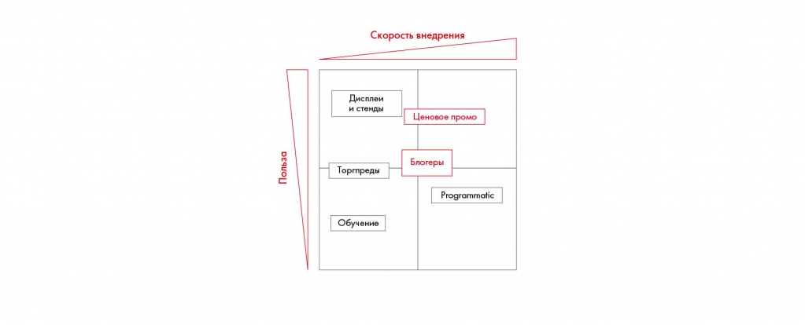Пример разложения по матрице
 Задание по кейсу
Сформулируйте 5–6 рекомендаций для кейса Coca-Cola HBC Россия. Разложите их на опции, используя матрицы.

Чек-лист по итогам девятой недели:
● Знаю, какие шаги нужно совершить, чтобы перейти от сырых данных к рекомендациям по кейсу.
● Понимаю, чем инсайты отличаются от выводов.
● Умею правильно формулировать рекомендации.
● Могу разложить свою рекомендацию на опции и сравнить их между собой.

^{[1]} Маркетплейс — платформа электронной коммерции, предоставляющая покупателям информацию о продуктах или услугах третьих лиц и возможность их приобрести.

^{[2]} Покупка показов или целевых действий через автоматические площадки, а не напрямую у владельцев сайтов. Пример — рекламные кампании в Google Ads, «Яндекс.Директ».

Неделя 10. Подготовка решения
Теперь главная задача — подумать над воплощением ваших рекомендаций в жизнь. Вы узнаете, как подготовить план внедрения, а также научитесь оценивать потенциальные риски и финансовый эффект своего решения. Неделя будет насыщенной! Чтобы вы лучше разобрались в сложных темах, мы приготовили много практических заданий.
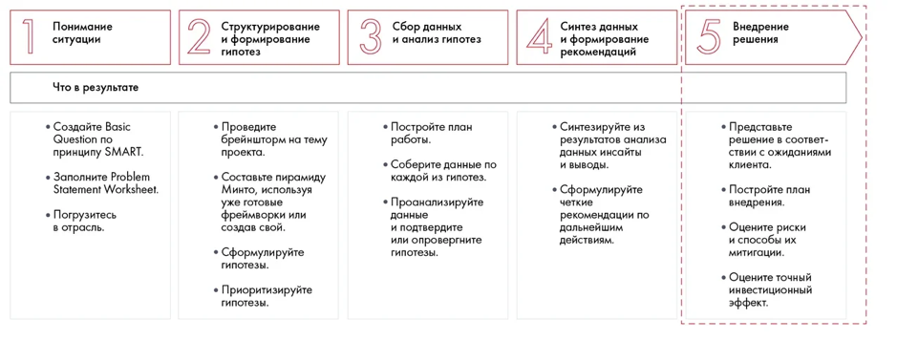
Шаг 5. Внедрение решения

План внедрения удобнее всего представлять в виде диаграммы Гантта. При оценке сроков важно учитывать не только сам процесс, но и рабочее время сотрудников, необходимые согласования. Чтобы не промахнуться со сроками, посоветуйтесь с экспертом в отрасли или сотрудником компании-заказчика.

Оцените риски с помощью матрицы рисков — инструмента, который ранжирует их по вероятности возникновения и потенциальному ущербу. Важно не только перечислить риски, но и предложить способы их минимизировать.
Финансовый результат оценивается с помощью финансового моделирования, эконометрических моделей, бенчмаркинга и экспертного мнения. При решении кейса от вас может понадобиться построить финансовую отчетность на ближайшие несколько лет или оценить будущие денежные потоки от проекта. Соотношение затрат и выгод также помогает выбрать самые привлекательные инициативы и убедить клиента в обоснованности решения.

План внедрения и оценка рисков
Чтобы убедить заказчика, что ваши рекомендации не пустой звук, вы должны предоставить детальный план работ по их внедрению. В отличие от самих рекомендаций, он должен включать в себя все шаги, которые нужно предпринять компании, конкретные сроки, а в идеале еще и ответственных лиц.
Конечно, если у вас нет опыта работы над процессами, упоминаемыми в кейсе, и вы никогда не трудились в крупной компании, на этапе детализации плана вы можете столкнуться с трудностями. В этом случае обращайтесь к сторонним источникам. Например, если вам нужно разработать облачное решение, просмотрите сайты агентств и разработчиков, позвоните им, узнайте, в какие сроки они готовы создать нужный программный продукт. Поищите знакомых, которые работают в интересующей отрасли или даже компании, кейс которой вы решаете. Возможно, они тоже никогда не сталкивались с подобной задачей, но им в любом случае будет гораздо легче прикинуть, за какое время ее можно решить. Ориентируйтесь на задание кейса — обычно там указаны сроки внедрения. Но здесь важно не подгонять ваши меры под заданные условия. Если вы понимаете, что они никак не укладываются в срок, то лучше сократите или уберите их.
Никогда не ставьте сроки наобум. За три недели вы не внедрите систему умных скважин на четырех месторождениях и не обновите внутреннее обустройство 20 салонов красоты в Москве. Помните, что в любой крупной компании процессы требуют обсуждения и зачастую долгих согласований, а сотрудники будут заниматься не только вашим проектом, но и другими задачами. Учитывайте это при составлении плана.
В предыдущей главе мы сформулировали рекомендации для Сбербанка. Какие шаги нужны, чтобы воплотить эти рекомендации в жизнь:

- Построить клиентский путь при использовании ипотечных продуктов Сбербанка.
- Назначить переговоры с потенциальными партнерами: риелторами, строительными компаниями, банками-партнерами.
- Разработать информационное приложение «Сбербанк.Недвижимость».

Первые два шага, по сути, станут подготовительным этапом для третьего. Разберемся, как будет выстроен этот процесс.
Чтобы построить клиентский путь при использовании ипотечных продуктов Сбербанка, необходимо провести исследование потребителей. Можно использовать разные варианты: например, найти и проанализировать вторичные данные, нанять агентство, провести самостоятельно. Предположим, по нашей Impact Matrix мы решили выбрать второй вариант. Тогда нам необходимо выделить проектного менеджера под проведение исследования, сформулировать бизнес-задачу, провести тендер на исследование, сделать бриф для агентства, проконтролировать процесс с приемкой результатов. Если внутренняя подготовка может занять немного времени (1–2 недели), то проведение тендера —это уже более сложная процедура, которая может идти и полгода. Однако предположим, что возможно будет ускорить процесс, и заложим 3 месяца. Далее наступит долгая кропотливая работа над исследованием. Подумаем, какие оно включает этапы. Допустим, это анализ больших данных покупателей ипотечных продуктов, качественное исследование (глубинные интервью), количественное исследование (опрос). Затем на основе этих трех этапов получится воссоздать клиентский путь. Каждый из этих этапов займет около месяца с учетом загрузки агентства, согласования результатов его работы с проектным менеджером, внутренних согласований с обеих сторон.
Теперь создадим план для этого процесса:

Ключевые шаги | Сроки
Разработка ТЗ на исследование | Январь, год 1
Проведение тендера | Февраль — апрель, год 1
Проведение исследования | Май — август, год 1
Анализ результатов | Сентябрь, год 1

Параллельно с исследованием вы можете приступать и к шагу 2 — переговорам. Учитывая обширные связи Сбербанка, этот процесс займет не так много времени — максимум 1–2 месяца. Кроме того, поиск партнеров можно продолжать и после запуска приложения. Стоит заложить также пару недель на составление предварительного списка возможных партнеров.
Ключевые шаги | Сроки
Поиск партнеров | Январь, год 1
Проведение переговоров, заключение договоренностей | Февраль — март, год 1
Дополнение списка партнеров | Апрель, год 1

Теперь приступим к самому сложному — разработке приложения. Поразмышляем, из чего она состоит.
Сначала надо разработать техническое задание на создание приложения. Этот процесс включает в себя создание брифа, обсуждение с проектной командой, внесение правок и необходимые согласования. Создание ТЗ^{[1]} в крупной корпорации (даже такой продвинутой agile^{[2]}-компании, как Сбербанк) займет минимум месяц, с учетом согласований, может, и год. Сделаем предположение, что разработка ТЗ займет три месяца. После этого начинается разработка, тестирование приложения и его доработка. Здесь основная загвоздка в том, что в банках все продукты должны быть супербезопасными, так как в их распоряжение поступают финансовые данные пользователей. Поэтому все решения, что быстро принимаются в других сферах, в банках проходят длительную разработку и последующую проверку. Таким образом, чтобы получить минимально жизнеспособный продукт, понадобится еще около шести месяцев. Дальнейшая доработка приложения зависит от того, как его воспримут клиенты и нужно ли будет адаптировать его под ситуацию на рынке и новых партнеров. Таким образом, если мы начнем разрабатывать приложение прямо после получения результатов исследования потребителей, то оно будет готово примерно через год, а дорабатываться по результатам обратной связи будет еще около года.

Предлагаем создать план для этого процесса.
Ключевые шаги | Сроки
Разработка ТЗ на приложение | Сентябрь — ноябрь, год 1
Разработка и тестирование приложения | Декабрь, год 1 — май, год 2
Доработка приложения | Июнь, год 2 — июнь, год 3
Запуск приложения | Сентябрь, год 2
При желании вы можете копнуть еще глубже, например уточнить, сколько времени займет разработка UI/UX^{[3]}-дизайна приложения.
Визуально план внедрения удобнее всего изображать с помощью диаграммы Гантта^{[4]}. Это таблица, где в строках указаны меры, а в столбцах — время на их внедрение (недели, месяцы, кварталы или годы). Вы можете группировать свои инициативы по блокам, чтобы диаграмма была более компактной.
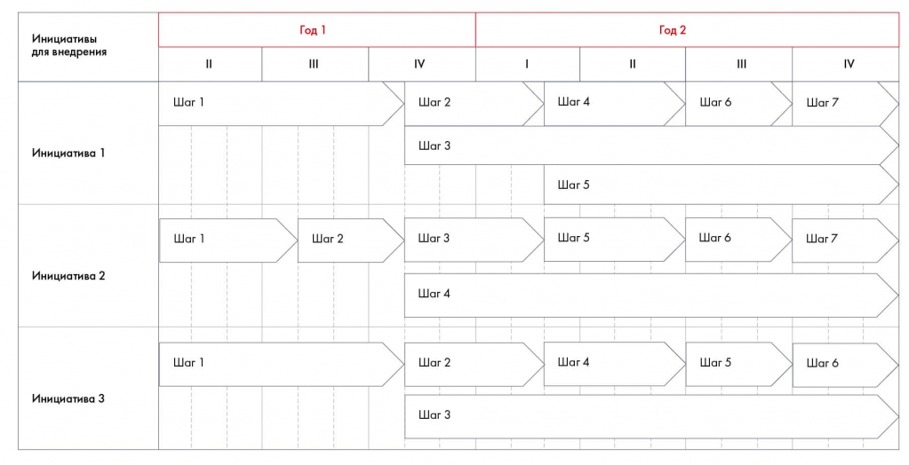
Упрощенный вариант диаграммы Гантта

А вот так может выглядеть диаграмма Гантта для кейса Сбербанка:
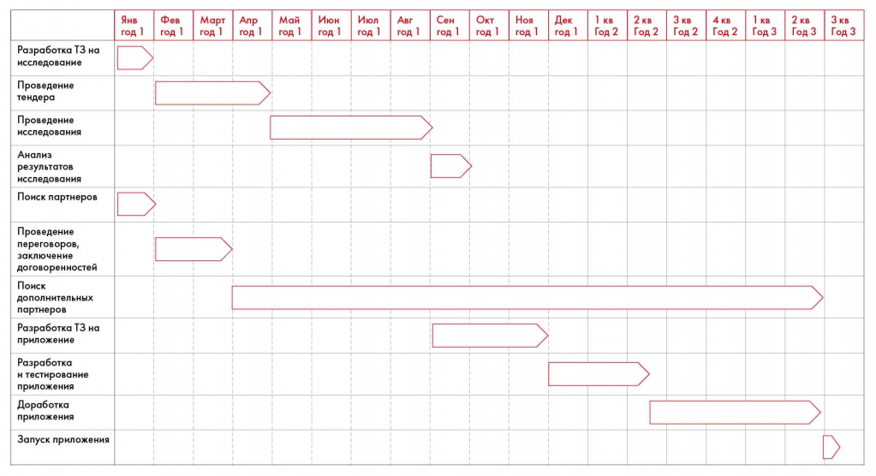
Диаграмма Гантта для кейса Сбербанка

Соблюдайте следующие рекомендации при построении диаграммы Гантта:
● Структурируйте части по блокам. Например, создание продукта, маркетинг и продвижение. А уже в рамках блоков ставьте отдельные задачи.
● Некоторые люди строят диаграммы прямо с точностью до дней. Очень не советуем этого делать, так как все быстро меняется и вам придется менять диаграмму каждый день. Лучше строить ее с точностью максимум до недель.
● При этом ключевые события (например, дату запуска продукта) все-таки нужно обозначить конкретным днем, чтобы все к ней готовились. Таких ключевых событий должно быть 1–3 на диаграмму — не больше.
● Диаграмму можно строить в любом инструменте: от простых Excel и PowerPoint до специальных Microsoft Project, OnlyOffice, Smartsheet и т.д.

Давайте вернемся к кейсу Besh и построим к нему диаграмму Гантта. Вспомним, какие инициативы мы предлагали:

· Распределить товары по каналам следующим образом:
o Супермаркеты и гипермаркеты — Besh Home Oil (шампунь + ополаскиватель), Besh Home Strength (шампунь + ополаскиватель).
o Аптеки — линейка Besh Home Anti-Dandruff, линейка Besh Home Scalp.
o Салоны красоты — все линейки.

o Интернет-магазин — все линейки.
· Воплотить следующие инициативы в каналах продаж:
o Супермаркеты и гипермаркеты — установить специализированные стенды с раздачей пробников и дисплеи.
o Аптеки — обеспечить лучшую выкладку через торговых представителей.
o Салоны красоты — проводить обучающие мероприятия для мастеров.
o Интернет-магазины — проводить промоакции в начале продаж и во время праздников, договориться с бьюти-блогерами о продвижении товара, закупить programmatic-рекламу.

Согласно условию, мы должны уложиться в 1 год. Как в таком случае нужно спланировать инициативы? Какие сотрудники в Besh должны быть ответственны за тот или иной шаг?
Исходя из условий задачи, мы создали план по подготовке к выводу продукта на рынок и перечислили мероприятия, которые нам понадобятся уже после старта продаж. Самый ответственный этап — запуск. На этот период мы и запланировали большую часть активностей, посвященных линейке.
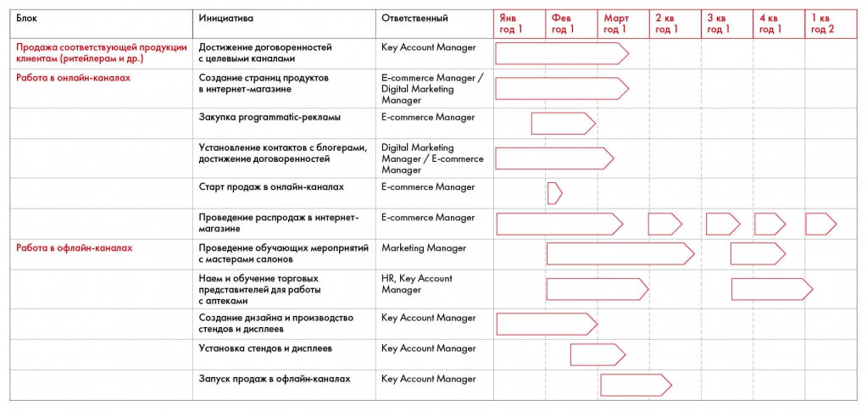
Пример диаграммы Гантта по кейсу Besh

 Задание по кейсу
Постройте план работ по кейсу Coca-Cola HBC Россияс использованием диаграммы Гантта..
Второй важный этап внедрения решения — проработка рисков. Она нужна для того, чтобы еще раз проверить гипотезы и задуматься над жизнеспособностью тех инициатив, которые вы предлагаете. Подумайте, что может пойти не так.

Проведите мозговой штурм, еще раз проанализируйте информацию о компании и отрасли (например, с помощью SWOT- или PEST-анализа), пообщайтесь с экспертом или представителем компании-заказчика. Когда с рисками все будет понятно, найдите способы их минимизации. Если риск слишком велик, лучше уберите из решения инициативы, которые могут его спровоцировать.
Визуализировать работу с рисками удобнее всего в виде матрицы, где на одной оси риски ранжируются по вероятности возникновения, а на другой — по объемам возможного ущерба. Обычно на матрице изображается риск до и после его нивелирования. Скорее всего, предложенные вами действия не ликвидируют риск полностью, но снизят его вероятность или последствия для бизнеса.
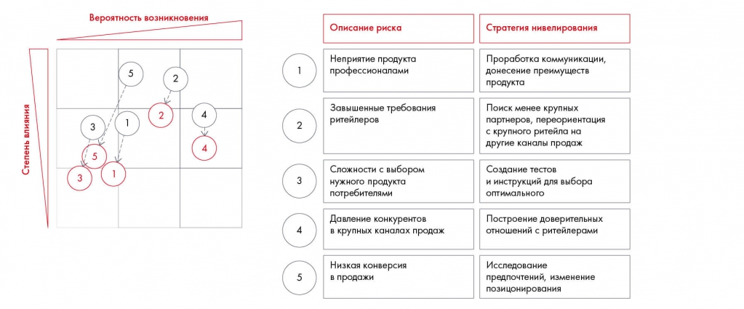
Пример матрицы рисков для кейса Besh

 Практическое задание 10.1
Ваш друг решил открыть небольшой кофейный ларек у станции метро в формате «кофе с собой». Прежде чем вкладывать деньги в мероприятие, он попросил вас помочь определить возможные риски и способы их нивелирования.
Проведите риск-анализ данного мероприятия. Составьте матрицу рисков из пяти элементов. Для каждого элемента придумайте путь уменьшения степени возникновения или влияния риска на бизнес.

Задание по кейсу
Оцените, какие риски могут возникнуть на пути внедрения ваших рекомендаций для Coca-Cola HBC Россия. Пропишите способы их нивелирования.

^{[1]} Техническое задание.

^{[2]} Agile — гибкая методология разработки программных продуктов, философия которой позже перешла в другие процессы, не связанные с IT. Позволяет значительно сократить сроки разработки продуктов.

^{[3]} User Interface / User Experience дизайн — проектирование пользовательских интерфейсов, в которых удобство использования так же важно, как и внешний вид.

^{[4]} Разработана менеджером Генри Л. Ганттом в начале XX века. Диаграммы Гантта применялись на таких масштабных проектах, как строительство дамбы Гувера, начатое в 1931 году, и в построении сети скоростных автострад США в 1956 году. Диаграмма оказалась настолько мощным инструментом, что за сотню лет почти не претерпела изменений.

Неделя 10. Подготовка решения

ФИНАНСОВАЯ ОЦЕНКА. ЧАСТЬ 1
Один из самых важных аспектов решения — финансовый результат. От приведенных цифр многое зависит. Получите вы или нет одобрение инициативы и бюджет. Естественно, судьям или заказчику хочется, чтобы меры одновременно принесли доход и обошлись недорого. Имейте в виду, что финансовые показатели должны выглядеть правдоподобно и обоснованно. Так будет легче убедить их в том, что в реальности все так и получится.
Как справиться с нелегким процессом оценки? Нужно понимать базовые принципы экономики и финансов и уметь делать прогнозы, основываясь на предпосылках и сценариях.

Базовые принципы экономики и финансов
Пожалуйста, учтите, что целью данной книги не является научить людей разбираться в финансах. Чтобы действительно разобраться в этой теме, необходимо прочитать несколько книг по ней. Наша задача — объяснить основные принципы. Если вы хотите основательно изучить финансы, советуем поступить на курс Changellenge >> ToolKit, сдать экзамен CFA или прочитать список литературы в конце этой главы.
Чтобы действительно разобраться в этой теме, необходимо прочитать несколько книг по ней. Наша цель — помочь верхнеуровнево понимать основные принципы. Если вы хотите разобраться более детально, то советуем поступить на наш курс Changellenge >> Toolkit по финансам, сдать экзамен CFA или ознакомиться с книгами, которые мы приводим в конце этой главы.
Чтобы по-настоящему понимать финансы, нужно разобраться, кому и зачем нужна финотчетность. Здесь есть как минимум шесть заинтересованных сторон:
1. Топ-менеджер на основе финансовых показателей принимает управленческие решения.
2. Собственники оценивают свою прибыль и эффективность решений, принятых руководством.
3. Инвесторы решают, в какую компанию вложить средства.
4. Государство взимает налоги.
5. Банки проверяют, можно ли дать компании кредит.
6. Контрагенты оценивают надежность поставщика через его отчетность.

Финансовая отчетность составляется всеми компаниями по единым принципам, чтобы результаты легко было сравнивать между собой. Есть несколько методов учета и составления отчетности: страновые (в России — РСБУ^{[1]}, в США — US GAAP^{[2],} в Германии — German GAAP,) и международные (МСФО^{[3]}, они же IFRS^{[4]}). Наиболее распространен МСФО. Его используют во всем мире. Оформление отчетности по этому стандарту — обязательное требование для финансовых компаний и организаций, которые торгуются на национальных биржах. Если вы решаете кейс для крупной международной компании, будьте уверены, что у нее есть отчетность по МСФО.

Отчетность по МСФО включает в себя пять основных форм:
Баланс (бухгалтерский баланс, Balance Sheet, Statement of Financial Position).
Отчет о прибыли и убытках (Profit & Loss Statement^{[5]}, Income Statement, отчет о финансовых результатах).
Отчет о движении денежных средств (Cash Flow Statement).
Отчет о движении капитала (Statement of Changes in Equity).
· Примечания (Notes) или раскрытие существенных финансовых показателей и существенных учетных политик (Disclosure of material financial indicators and significant accounting policies).

Чаще всего приходится иметь дело с тремя из них: отчетом о прибыли и убытках, балансом и отчетом о движении денежных средств. Когда вам нужно посчитать выручку, прибыль или проанализировать затраты, смотрите отчет о прибыли и убытках. Если хотите узнать количество собственных и заемных средств, сумму обязательств перед поставщиками, величину краткосрочных (деньги, дебиторская задолженность) и долгосрочных (оборудование, здания, интеллектуальная собственность) активов, обратите внимание на баланс компании. Отчет о движении денежных средств связан с этими двумя формами и показывает движение денежных средств компании — их поступления и выплаты в течение года.

Отчет о прибыли и убытках

Разберем на примере компании, которая производит пирожки с капустой. Ее выручкаскладывается из количества пирожков, проданных за определенный период, умноженного на цену единицы товара.
Выручка (sales или revenue) = цена (price) × количество (quantity)
Если компания продала 1000 пирожков по 15 рублей за штуку, то ее выручка составит 15 000 рублей.
К сожалению, выручка — не то, что получает в итоге компания. Потому что у бизнеса много расходов: на приготовление пирожков, аренду помещения, зарплату продавцам, выплату налогов и так далее.
Для удобства подсчета выделяют несколько видов издержек. Распространенная классификация в управленческом учете — деление расходов на постоянные (fixed costs, FC)и переменные издержки (variable costs, VC). Постоянные издержки не зависят от количества произведенной продукции — в нашем случае это зарплата поваров, оплата аренды и т. д. Переменные же зависят от объема производства. Обычно это сырье, оплата труда по сдельному принципу и другие параметры.
В то время как для внутренних нужд и управленческих решений в компаниях анализируют постоянные и переменные издержки (например, для расчета маржинального дохода или точки безубыточности), для внешней отчетности используют другую классификацию, выделяющую прямые и косвенные издержки. Их отражают в отчете о прибыли и убытках компании.

Прямые расходы — это расходы компании на зарплату людей, непосредственно связанные с производством, на сырье, использованное в производстве, а также на другие связанные ресурсы (воду, электричество, пр.). Чаще всего именно эту величину, поделенную на число произведенной и реализованной продукции, считают себестоимостью^{[6]}. При этом важно учитывать, что если компания купила муку и не потратила ее на производство, то мука не будет учитываться в себестоимости как расход (не пойдет в PNL), а останется на балансе в качестве понесенных затрат (запасов).

Пример. Мы купили 100 кг муки, из которых потратили 60 кг. Стоимость этих 60 кг — это прямые расходы. Стоимость оставшихся 40 кг мы не списываем в прямые расходы, они остаются на балансе в строке «Ззапасы». Кроме того, в себестоимость пойдет амортизация^{[7]}, но не всех активов, а только тех, которые напрямую относятся к производству. Например, амортизация печи и здания цеха пойдет в себестоимость, а амортизация здания, где сидит бухгалтерия, нет (она пойдет в косвенные расходы). Также, в себестоимость мы добавляем зарплату повара и другого персонала, участвующего в процессе производства.

Предположим, что в нашем примере себестоимость каждого пирожка — 3 рубля. Тогда валовая прибыль составит: 15 000 – 3 000 = 12 000 рублей.

Валовая прибыль (gross profit) = выручка (revenue) — себестоимость проданных товаров (прямые расходы или COGS)

Косвенные расходы включают расходы, которые не связаны напрямую с производством пирожков (например, на зарплату административного персонала и размещение рекламы, амортизацию офисного здания). Предположим, они составили 2000 рублей, из которых 500 рублей —амортизация).

Зная величину валовой прибыли и косвенных расходов, мы можем получить следующий важный аналитический показатель — EBITDA (Earning Before Interest, Tax, Depreciation^{[8]}, Amortization^{[9]}), равный объему прибыли компании до вычета расходов по выплате процентов, налогов, износа и начисленной амортизации.

Чтобы рассчитать показатель EBITDA, нам нужно из рассчитанной валовой прибыли вычесть все косвенные расходы. Обратите внимание, что в состав прямых и косвенных расходов входит амортизация, поэтому когда мы вычитаем из выручки сначала прямые, а потом косвенные расходы, то мы уменьшаем выручку в том числе на размер амортизации. Поэтому в результате мы получаем показатель EBIT (Earnings Before Interest and Taxes — прибыль до вычета процентов и налогов). Для того чтобы получить именно показатель EBITDA, нам нужно вернуть амортизацию, которая была вычтена ранее в составе расходов^{[10]}.

В нашем случае EBITDA составляет 11 500 рублей: 12 000 (выручка) – 2000 (себестоимость) + 500 (амортизация в составе косвенных) + 1000 (амортизация в составе прямых расходов) = 11 500.

EBITDA = выручка (Revenue) – себестоимость проданных товаров COGS (который включает в себя амортизацию) – операционные расходы OPEX (которые тоже включают в себя амортизацию) + вся амортизация

EBITDA нужна нам, чтобы понять, какую прибыль приносит непосредственно бизнес компании. Умеет компания зарабатывать деньги? Этот показатель говорит нам, сколько компания зарабатывала бы в идеальных условиях, если бы все заводы у нее уже были, станки не изнашивались, а государство ввело для нее нулевую налоговую ставку.

Вернемся и подробнее остановимся на расчете амортизации.
Существует несколько методов расчета амортизации, самый простой (его называют прямым, или линейным) — разделить первоначальную стоимость актива на годы использования.
Предположим, что организация в нашем примере приобрела объект основных средств (печь) стоимостью 50 000 рублей со сроком полезного использования, например, 50 лет. При начислении амортизации линейным способом организация ежегодно будет признавать в расходах амортизационные отчисления в размере 1000 рублей (50 000 рублей / 50 лет). В расчете выше мы учли амортизацию печи в прямых расходах.
Почему мы распределяем стоимость актива на срок полезного использования, а не списываем всю сумму сразу в расходах? Если бы вместо того, чтобы амортизировать его в течении срока полезного использования, мы бы разом списали в расходы все затраты на покупку, это сильно бы исказило нашу себестоимость: в момент покупки мы несем огромные убытки, а потом «бесплатно» производим продукцию, никак не учитывая стоимость купленных активов. В таком случае, не имея амортизации, можно было бы продавать пирожки сильно дешево и вложения в основные средства никогда не окупились. Чтобы этого избежать, придумали амортизацию — равномерное распределение стоимости купленных активов на производимую продукцию.

В процессе расчета показателя EBITDA мы упомянули еще один важный показатель — EBIT, который отвечает на вопрос: какую прибыль приносит бизнес, если не учитывать заемный капитал и налоговую нагрузку? Чтобы его получить, нам нужно снова вычесть амортизацию из показателя EBITDA.

EBIT = EBITDA – амортизационные расходы (Depreciation and Amortization)

EBIT позволяет сравнивать компании одной отрасли (даже из разных стран). Ведь если в одной стране налог 13 %, а в другой — 50 %, то, имея одну и ту же прибыль от бизнеса, мы получим разную чистую прибыль. По EBIT прибыль будет одинаковой.

Показатели EBIT и EBITDA не установлены международными стандартами в качестве обязательных показателей, однако очень широко используются аналитиками, инвесторами и другими заинтересованными лицами для оценки и анализа финансового положения компаний или проектов. Для расчета этих показателей компании могут использовать различные методологии, поэтому важно понимать смысл этих показателей.

Но EBIT — это еще не финальный результат. Компания также платит налоги и проценты по долгам.

В нашем примере прибыль до выплаты процентов и налогов (EBIT) составляет 10 000 рублей. После этого компания уплатила проценты по ранее взятому кредиту — 1000 рублей. После учета этих трат мы получаем размер прибыли, за которую компания должна уплатить налог. Это прибыль до налогообложения. В нашем случае она равна 9000 рублей.

Прибыль до налогообложения (Profit before taxes) = EBIT – проценты по займам (interest)

Предположим, налог на прибыль составляет 20 %. Тогда чистая прибыль компании — 7200 рублей.

Чистая прибыль (Net profit) = прибыль до налогообложения – налоги (taxes)

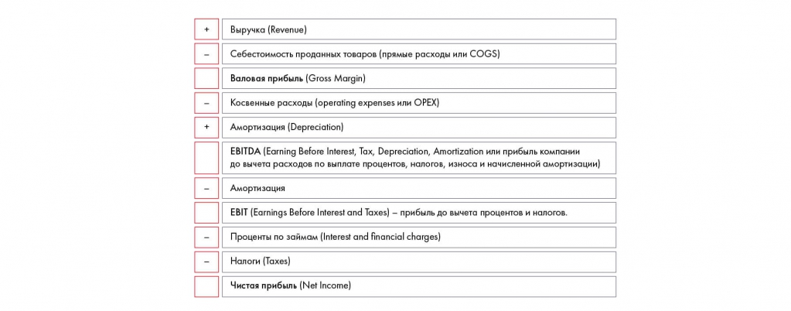Отчет о прибыли и убытках в упрощенном виде

Помимо существующего деления издержки также делятся на операционные (OPEX) и капитальные (CAPEX). Операционные затраты — это повседневные затраты компании, которые обеспечивают ее деятельность (например, расходы на упаковку пирожков, рекламу, зарплата продавцов, управляющего магазином). Капитальные затраты — единовременные расходы.
Подсчет финансового результата обязательно пригодится вам при решении кейса. Зачастую цель компании в кейсе — увеличить или снизить какой-либо параметр P&L (например, увеличить выручку или валовую прибыль).

Практическое задание № 10.2
1. Прибыль до налогообложения равна 500 тыс. руб. Амортизационные расходы равны 120 тыс. руб., уплачено процентов по займам 20 тыс. руб. Ставка налога — 30 %. Посчитайте EBITDA.
2. EBITDA = 230 тыс. руб. Косвенные расходы составили 90 тыс. руб., амортизация — 10 тыс. руб. Посчитайте валовую прибыль.
3. Чистая прибыль компании составила 560 тыс. руб. EBIT = 720 тыс. руб. Ставка налога — 20 %. Сколько составляют проценты по займам?
4. Прямые расходы составили 20 тыс. руб., косвенные — 40 тыс. руб, амортизация — 10 тыс. руб. EBITDA = 120 тыс. руб. Цена товара — 200 руб. Рассчитайте количество проданной продукции.

Отчет о движении денежных средств
Ключевое различие между отчетом о прибыли и убытках и отчетом о движении денежных средств состоит в том, что ОПУ составляется методом начисления, что означает начисление дохода в момент его получения, и отражение расходов в то время, когда они понесены или признаны, в то время как ОДДС содержит информацию только о реальных оттоках и притоках.

Цель этого отчета — показать динамику денежных средств за определенный период, а
также объяснить изменение в чистых ликвидных средствах компании. Потоки денежных средств в ОДДС классифицируются по категориям деятельности, что дает пользователям возможность оценить влияние каждого вида деятельности на общее финансовое положение фирмы.

Существует три вида денежных потоков:
Поток от операционной деятельности. Все, что связано с ключевым бизнесом (например, расходы на сырье для пирожков).
Поток от инвестиционной деятельности. Это вложения в активы, которые будут использоваться долго: в пекарню, печи, транспорт.
Поток от финансовой деятельности. Включает все, что связано с привлечением капитала: получение и погашение кредитов, размещение облигаций, займы.

В каждом потоке компания может как получать деньги, так и отдавать их.

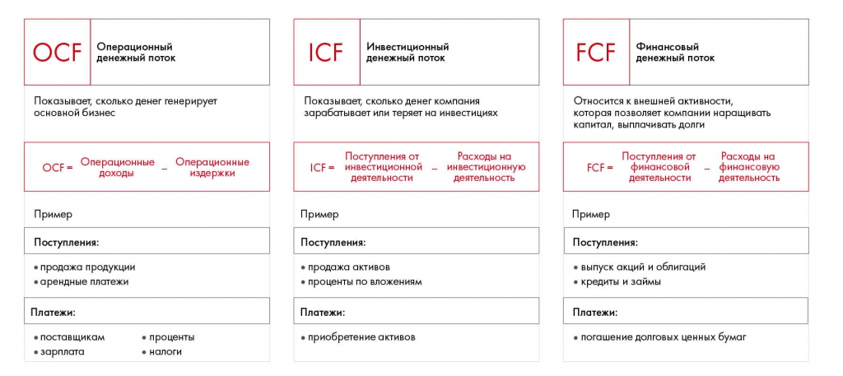
Три денежных потока компании: OCF^{[11]}, ICF^{[12]}, FCF^{[13]}

В литературе и интернет-источниках можно встретить разные понятия и виды денежных потоков:
Cash flow (CF) — денежный поток.
Free cash flow (FCF) — свободный денежный поток.
Free cash flow to firm (FCFF, unlevered) — свободный денежный поток фирмы, денежный поток от активов.
Free cash flow to equity (FCFE, levered) — свободный денежный поток собственникам.

Финансовых аналитиков интересуют реальные денежные потоки, которые генерирует компания. Для их оценки наиболее важным показателем выступает FCFF.


Формула расчета FCFF
Общей отправной точкой для расчета FCFF является чистая операционная прибыль после налогообложения. Ее можно получить путем умножения прибыли до вычета процентов и налогов на разницу между единицей и налоговой ставкой, чтобы получить чистую операционную прибыль. К полученному результату возвращают все неденежные расходы, вычитают капитальные затраты и изменения в рабочем капитале, получая итоговое значение свободного денежного потока фирмы за рассматриваемый период.

^{[1]} Российские стандарты финансового учета.

^{[2]} Generally Accepted Accounting Principles.

^{[3]} Международные стандарты финансовой отчетности.

^{[4]} International Financial Reporting Standards.

^{[5]} Также PNL, P&L.

^{[6]} На самом деле методика расчета себестоимости более сложна и отличается в разных стандартах.

^{[7]} Как правило, в отчетности обычно в прямые (COGS) и косвенные (OPEX) расходы включена амортизация, поэтому отдельной строчки «Амортизация» в отчетности нет. В книге мы рассматриваем именно этот случай. Если в отчетности амортизация не записана отдельной строкой, найти ее можно в пояснениях к отчетности (Notes), там всегда есть размер амортизации за год.

^{[8]} Depreciation — амортизация материальных активов.

^{[9]} Amortization — амортизация нематериальных активов.

^{[10]} В некоторых случаях амортизация может не входить в состав себестоимости, а идти отдельной строкой расходов. В таком случае, для расчета EBITDA вам не потребуется возвращать амортизацию, однако в отчетности реальных компаний такое случается крайне редко.

^{[11]} Operating Cash Flow.

^{[12]} Investing Cash Flow.

^{[13]} Financing Cash Flow.

Неделя 10. Подготовка решения

ФИНАНСОВАЯ ОЦЕНКА. ЧАСТЬ 2
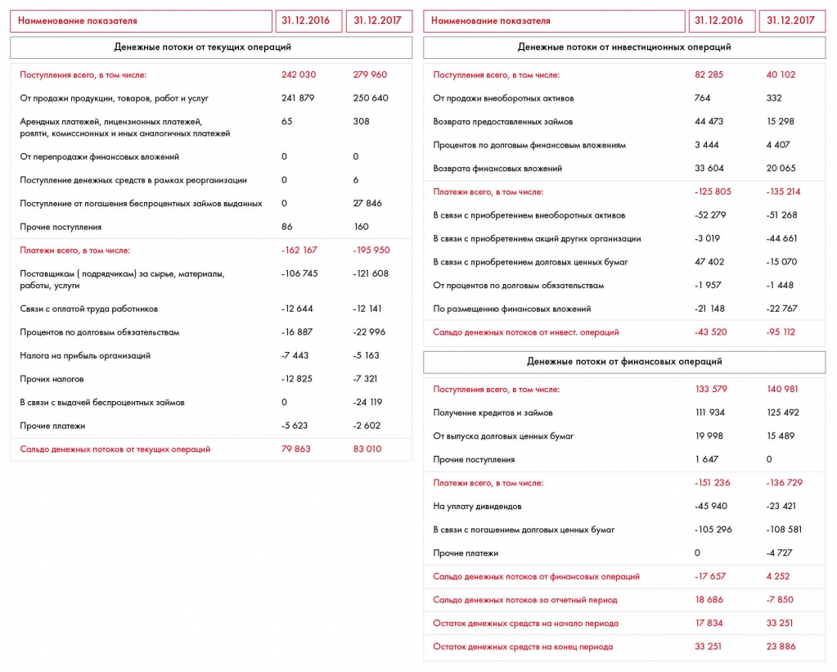
Пример отчета о движении денежных средств

Когда стейкхолдеры^{[1]} (т. е. лица, которые принимают решение, воплощать ли ваши рекомендации по кейсу в жизнь) рассматривают ваше предложение, как правило, они в первую очередь обращают внимание на денежные потоки.

Баланс
Баланс — это форма отчетности, в которой отражаются активы и пассивы компании. В отчетности баланс выглядит как таблица, где с одной стороны расположены активы, а с другой — пассивы. Все активы финансируются за счет пассивов, поэтому в балансе они равны друг другу. В отличие от отчета о прибыли и убытках, о движении денежных средств и о движении капитала, которые составляются за период, баланс составляется на конкретную дату и отражает данные на определенный момент.

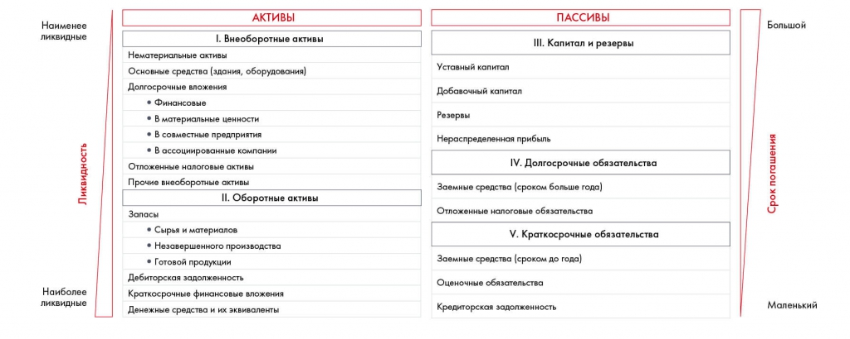
Структура баланса
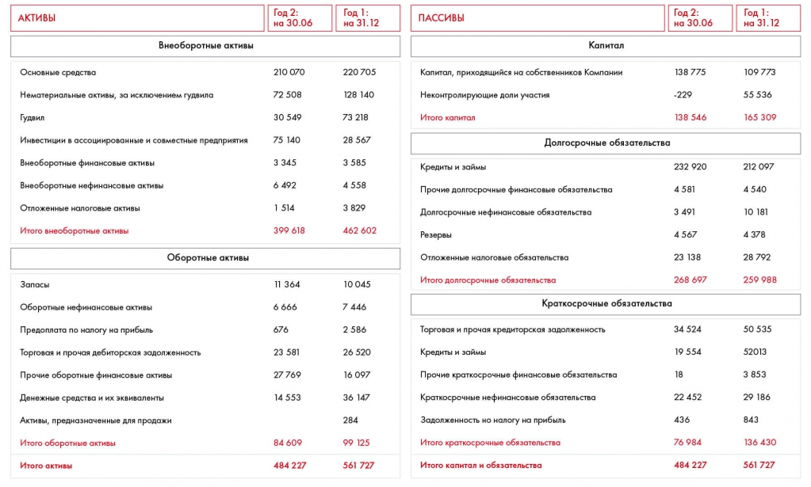
Пример баланса

Активы — это имущество, которое принадлежит организации. Есть два вида активов:
Оборотные. Те, что используются в краткосрочном периоде (зачастую это 1 год). Сюда входят денежные средства и их эквиваленты — краткосрочные высоколиквидные инвестиции, которые можно легко конвертировать в известные суммы денежных средств и которые подвержены только незначительному риску изменения стоимости, а также сырье, материалы, запасы готовой продукции, продукция, которая сейчас находится в процессе производства, краткосрочная задолженность со стороны физических и юридических лиц и прочие статьи.
Внеоборотные. Их компания использует в долгосрочном периоде (дольше 1 года или одного производственного цикла). Например, станки и оборудование, нематериальные активы (патенты, торговые марки) и вложения на длительный срок.
Пассивы — то, за счет чего были получены активы: прибыль, задолженность акционерам, кредиты, займы и кредиторская задолженность. Они делятся на три части:
Собственный капитал.
Краткосрочные обязательства. Задолженность перед поставщиками и собственными сотрудниками, а также кредитные обязательства, которые нужно погасить в течение года.
Долгосрочные обязательства. Обязательства, по которым до срока погашения, указанного в договоре, остается больше года.

Рассмотрим на примере. Допустим, вам нужно закупить для фирмы новые компьютеры стоимостью 1 млн рублей. Для этого вы берете беспроцентный заем на 500 тыс. рублей и добавляете 500 тыс. рублей из своих денег. Тогда в активе у вас будут компьютеры стоимостью 1 млн, а в пассиве — заем на 500 тыс. рублей и собственный капитал в размере 500 тыс. рублей.

 Практическое задание № 10.3
Проанализируйте ситуации ниже.
1. Крупная компания наняла вас для того, чтобы выяснить причины падения прибыли. Вы узнали, что издержки компании растут быстрее выручки. При этом постоянные издержки практически не меняются, а переменные растут год от года. Что можно порекомендовать компании?
2. Просматривая отчетность компании — лидера по доле рынка, вы обнаружили, что ее валовая прибыль заметно ниже, чем у конкурентов. С чем это может быть связано?
3. Сравнивая две компании с примерно одинаковой долей рынка, вы обнаружили, что у одной из них соотношение выручки и EBITDA значительно выше, чем у другой. Какая компания находится в проигрышном положении и что бы вы ей посоветовали?
 Практическое задание № 10.4
Вы решаете кейс для компании, которая производит шоколадные батончики. Ее отчет о прибыли и убытках за последние 3 года выглядит так:
тыс. руб. | Год 1 | Год 2 | Год 3 | Год 4
Выручка (цена × количество батончиков) | 4000 (100 руб. × 40 тыс. шт.) | 4800  (100 руб. × 48 тыс. шт.) | 5760  (100 руб. × 57,6 тыс. шт.)
Прямые расходы | 1000 | 1100 | 1210
Валовая прибыль | 3000 | 3700 | 4550
Косвенные расходы | 800 | 920 | 1058
EBITDA | 2200 | 2780 | 3492
Амортизация | 500 | 500 | 500
EBIT | 1700 | 2280 | 2992
Процентные платежи | 300 | 300 | 300
Прибыль до налогообложения | 1400 | 1980 | 2692
Ставка налога | 20 % | 20 % | 20 %
Чистая прибыль | 1120 | 1584 | 2154
Ваши инициативы позволят сократить прямые расходы на 15 % на каждую единицу продукции и принесут дополнительное увеличение продаж на 10 %. Общая стоимость внедрения инициатив составит 1 млн рублей и будет учтена единовременно в косвенных расходах на следующий год. Дозаполните отчет о прибыли и убытках компании на следующий год с учетом внедрения ваших инициатив. По изменению чистой прибыли оцените, имели ли ваши инициативы положительный эффект и существенно ли вы смогли повлиять на ситуацию?
Подсказка. Предположите, что цена батончиков останется неизменной. Подумайте, только ли за счет ваших инициатив увеличатся продажи в год 4?
Прямые расходы зависят от объема продукции, поэтому для их оценки в год 4 стоит посчитать их ставку (отношение прямых расходов к объему продукции) в год 3. Поймите, как она изменится в год 4.
Подумайте о том, как оценить изменение косвенных расходов. Что следует учесть?
Предположите, что амортизационные отчисления, процентные платежи и ставка налога останутся неизменными. В этом примере для упрощения расчетов амортизация не входит в состав расходов, а идет отдельной строкой в отчетности.

^{[1]} В широком понимании стейхолдеры — это отдельные люди или группы людей, которых затрагивает ваш проект, или те, кто может на него повлиять. В первую группу могут входить команда, инвесторы, подрядчики, заказчик, клиенты, сотрудники; во вторую, например, государство.

Неделя 10. Подготовка решения

ФИНАНСОВАЯ ОЦЕНКА. ЧАСТЬ 3

Как оценить бизнес и выбрать привлекательный проект
Один из самых важных разделов корпоративных финансов — оценка стоимости бизнеса. Возможно, при решении кейса вам нужно будет оценить целесообразность слияния или поглощения.
Обычно консультанты составляют детальные финансовые модели с множеством вариантов для того, чтобы прийти к точной оценке. Поскольку при решении кейса у вас нет времени на детализированные расчеты, вы можете руководствоваться упрощенными подходами.

Существует 3 основных подхода к оценке стоимости бизнеса:
Затратный подход. Например, мы собираемся купить ресторан за 10 млн рублей. Чтобы проверить адекватность цены, мы можем посчитать, в какую сумму обойдется открытие ресторана с нуля (аренда или покупка здания, наем поваров и т. д.).
Доходный подход. Ключевая идея этого подхода в том, что вместе с компанией вы покупаете и ее будущие денежные потоки. Чтобы оценить стоимость, нужно посчитать сумму всех потоков на N лет вперед (в идеале на бесконечное число лет вперед). Например, вы покупаете ресторан, который в следующие 10 лет будет ежегодно приносить 1 млн в год. Значит, он будет стоить не менее 10 млн (без учета дисконтирования).
Рыночный подход. В этом случае стоимость компании определяется путем сравнения со сделкой купли-продажи другой компании. Допустим, вы знаете, что компанию-конкурента купили за 20 млн рублей. Чтобы посчитать стоимость вашей компании, нужно найти какой-то коэффициент для сравнения (мультипликатор). Это может быть соотношение цены компании и ее выручки, чистой прибыли, EBITDA и так далее. Например, если у компании-конкурента EBITDA составила 1 млн рублей, а у вас — 500 тыс., то и стоимость бизнеса у вас будет в два раза меньше — 10 млн рублей.
У каждого из этих подходов своя специфика и недостатки. Так, при затратном подходе можно столкнуться со сложностями в оценке нематериальных активов компании, например бренда. В случае рыночного подхода будет сложно найти компании, которые полностью аналогичны оцениваемой, ведь выбор компании и мультипликатора обязательно должен быть обоснован. Пожалуй, самый простой и распространенный способ оценки — метод дисконтированных денежных потоков (DCF^{[1]}). Он основан на доходном подходе. Поговорим о нем подробнее.
Ключевая идея DCF в том, что в разное время одни и те же деньги имеют разную ценность. Как вы думаете, что выгоднее? Получить 1 доллар сегодня или через год? Правильный ответ — сегодня. Поскольку, получив деньги через год, вы потеряете возможный доход: если бы вам дали их сейчас и вы положили в банк под 5 % годовых, то через год у вас было бы уже 1,05 доллара. Если бы вам дали их сейчас, а вы, например, положили их в банк под проценты. Возможный доход, который вы могли получить, будет для вас альтернативными или упущенными издержками (opportunity costs).
Представьте, что у вас есть доллар. Какова его ценность? Для определения этой ценности используются два инструмента: начисление или наращение (compounding) и дисконтирование (discounting). Дисконтирование покажет вам реальную стоимость доллара через год, наращение — сколько долларов у вас будет через год, если сейчас положить доллар в банк. Если вы хотите узнать, сколько долларов надо положить в банк сегодня, чтобы через год получить доллар, доллар надо продисконтировать.
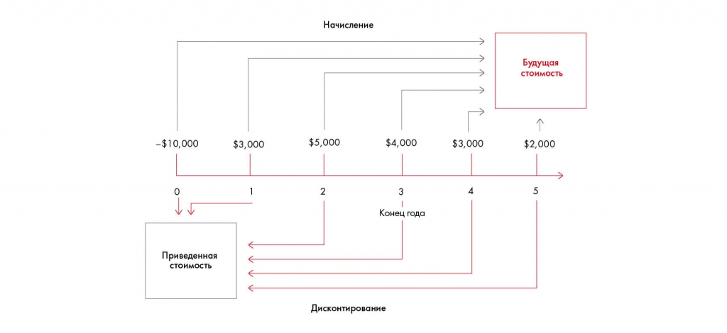
Начисление и дисконтирование

Чтобы узнать, сколько мы получим со своих денег через год, нужно понять, как их использовать. Допустим, вы положили 100 долларов на депозит в банке под 6 %. Тогда через год на вашем счете будет уже: 100 × (1 + 0,06) = 106 долларов. А если вы положили деньги на три года, то на счете будет: 100 × (1 + 0,06) × (1 + 0,06) × (1 + 0,06) = 100 × (1 + 0,06)³ = 119,1 доллара.
Таким образом, будущую стоимость (future value) денег можно рассчитать по следующей формуле:
FV = PV × (1+r)^{n},
где FV — будущая стоимость, PV — текущая стоимость (present value), r (от английского discount rate) — ставка дисконтирования, n — число периодов.
Аналогично мы можем рассчитать приведенную стоимость — ту сумму, которую нам нужно инвестировать сейчас, чтобы получить определенную будущую стоимость. Например, чтобы получить через год 100 долларов при ставке 6 %, сегодня нам нужно инвестировать: 100 / (1 + 0,06) = 94,34 доллара.
PV = FV / (1 + r)^{n}
Ставка дисконтирования не обязательно является банковским процентом. Это может быть ключевая ставка^{[2]}, средняя доходность имеющегося бизнеса и т. д. Ставку дисконтирования также называют opportunity cost (требуемая доходность, затраты на капитал). Она сильно влияет на расчет денежных потоков, поэтому для каждого инвестиционного проекта рассчитывается индивидуально, а ее определению и обоснованию уделяется большое внимание.
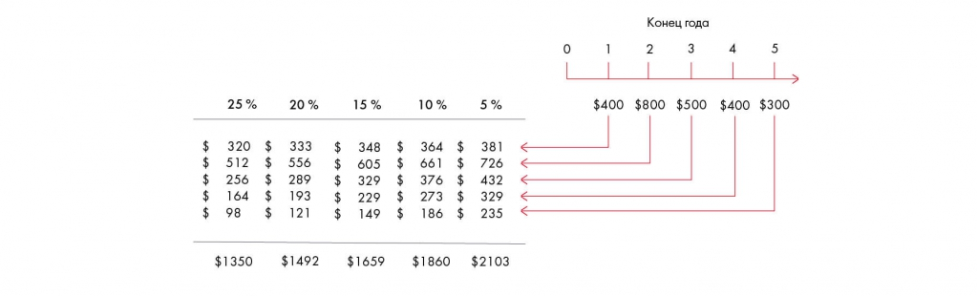
Влияние ставки дисконтирования на конечный результат

В качестве ставки дисконтирования в модели дисконтированных денежных потоков чаще всего используется средневзвешенная стоимость капитала (weighted average cost of capital, WACC). Эта цифра обобщает стоимость всех источников капитала компании в зависимости от их доли в пассивах. Суть WACC — показать, какую доходность обязана заработать компания, чтобы окупить затраты на привлечение капитала.
Разберем это на примере. Допустим, вы открыли пирожковую, потратив на это 10 млн рублей. Чтобы найти эти деньги, вы взяли кредит 6 млн рублей под 7 % годовых. На оставшиеся 4 млн вы выпустили и продали акции с годовой доходностью 5 %. Чтобы покрыть эти траты, вам необходимо заработать как минимум 0,6 × 7 % + 0,4 × 5 % = 6,2 % доходности в год.
Наличие процентных выплат уменьшает налогооблагаемую прибыль (см. выше: прибыль до налога равняется EBIT минус процентные платежи). Это снижает средневзвешенную стоимость капитала, так как позволяет бизнесу экономить на налоговых выплатах. Это называется налоговым щитом (tax shield). Он возникает, потому что выплаты по процентам учитываются в качестве расходов при расчете налога на прибыль. Таким образом, формула расчета WACC выглядит следующим образом:

В качестве стоимости собственного капитала обычно берется доходность акций компании. Легче всего ее рассчитать по модели CAPM, разработанной экономистом У. Шарпом^{[3]}. Эта модель предполагает, что доходность акции складывается из безрисковой доходности (обычно это доходность государственных облигаций) и премии за риск.
r_{a} = r_{f} + β_{a}(r_{m} – r_{f}),
где r_{f} — безрисковая ставка, β_{a} — бета-величина ценной бумаги (отношение ее риска к риску на рынке в целом), r_{m} — ожидаемая доходность рыночного портфеля (средневзвешенная доходность всех акций, которые есть на рынке). Бета-коэффициент считается на основе соотношения колебаний цены акций с общими колебаниями рынка и обычно доступен на открытых ресурсах^{[4]} для каждой компании, которая торгуется на бирже.
Зная методику дисконтирования и размер ставки, можно посчитать и стоимость компании по будущим денежным потокам. Сумма дисконтированных потоков называется чистой приведенной стоимостью (net present value — NPV) и считается по формуле:

NPV можно рассчитывать не только для компании, но и для отдельного проекта.

Пример расчета NPV
Есть и ряд других важных показателей успешности, помимо NPV:
Внутренняя норма доходности (internal rate of return, IRR) — это ставка дисконтирования, при которой NPV = 0. Чем выше IRR, тем привлекательнее проект. Формула расчета IRR достаточно сложная, поэтому легче всего посчитать ее в Excel через формулу IRR.
Период окупаемости (discounted payback period, DPP) — время, через которое при текущей ставке дисконтирования NPV = 0. Чем меньше DPP, тем привлекательнее проект.
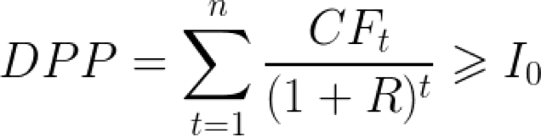
Формула расчета DPP, где CF_{t} — денежный поток в период t, R — ставка дисконтирования, n — число периодов, I₀ — объем первоначальных инвестиций.
Рентабельность инвестиций (profitability index, PI) — соотношение NPV и объема инвестиций в проект. Чем выше PI, тем привлекательней проект. Если PI < 1, то проект убыточен и инвестировать в него не стоит.
Возврат от инвестиций (return on investment, ROI) — соотношение чистой прибыли от проекта и инвестиций в проект.
По этим показателям удобно сравнивать инициативы. Сопоставив показатели их окупаемости, вы сможете сделать вывод о том, какая из них является наиболее привлекательной (инвестиционный анализ).
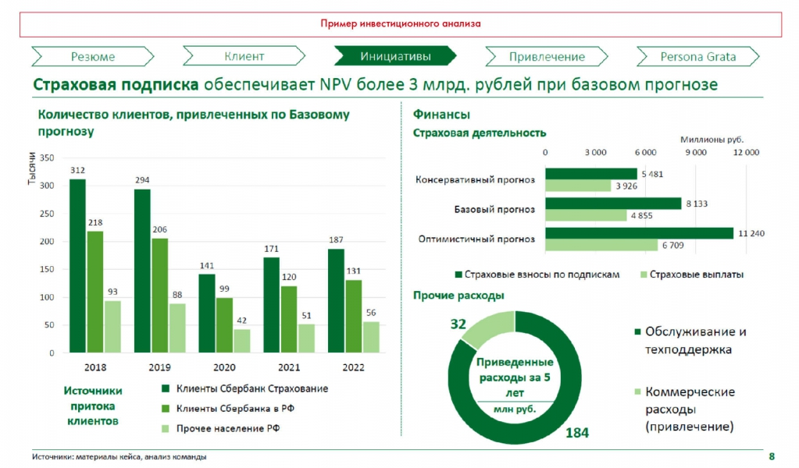
Пример инвестиционного анализа. Источник: Changellenge≫ Cup Russia, решение команды Sublime

Чтобы ваше решение было более гибким, применяйте сценарный подход — представьте 2–3 варианта развития событий. Например, вы можете представить модель DCF с учетом трех разных процентных ставок. Но не нужно применять сценарии ради сценариев. Если вы меняете какую-либо переменную, обоснуйте это расчетами или ссылкой на авторитетный источник (например, эксперты Strategy Partners Group приводят три прогноза ключевой ставки ЦБ, и, исходя из этого, у нас есть три варианта сроков, за которые окупится проект).
Наиболее вероятный сценарий обычно считается базовым. Часто также приводятся пессимистичный и оптимистичный прогнозы, которые отличаются от базового в худшую и лучшую сторону соответственно.
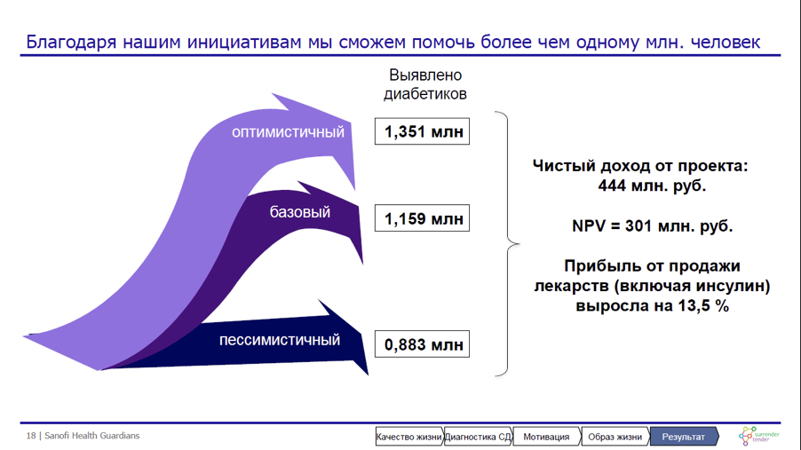
Пример сценарного подхода. Источник: Sanofi Health Guardians, решение команды SurrenderTender

Чтобы проверить разные сценарии и сравнить финансовый результат предложенных инициатив, вы можете построить финансовую модель. Это удобный инструмент, основанный на расчете различных финансовых показателей компании или проекта (рентабельность, внутренняя норма доходности и другие) и позволяющий оценить эффективность использования ресурсов. Например, если вы построите в Excel таблицу денежных потоков по годам, укажете WACC и в отдельную ячейку введете формулу NPV, это можно считать простой финансовой моделью, где в зависимости от введенных значений будут рассчитываться финансовые показатели.

Пример простой финансовой модели

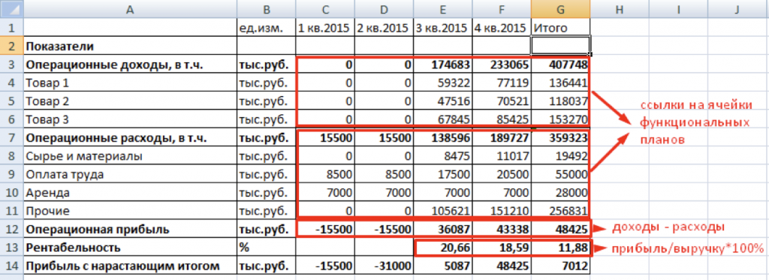

Несколько дополнительных советов:
У финансового анализа обычно две ключевые цели: а) что по результатам работы компания или проект получит максимальную чистую прибыль (для этого нужен анализ PNL) или отдачу на инвестиции (для этого нужно рассчитать ROI); б) что компании хватит денег и не будет кассового разрыва (для этого нужно построить прогноз отчета о движении денежных средств).
Не стройте финансовую модель как самоцель. На создание хорошей финансовой модели уйдет примерно столько же времени, сколько и на решение всего кейса. При этом далеко не факт, что это будет стоить той разницы в точности вычислений, что вы получите при построении сложной модели. Для большинства кейсов будет достаточно простых расчетов на одном листе в Excel.
Если вам нужно оценить эффективность вложенных денег, то лучшей практикой будет расчет либо ROI, либо NPV и, соответственно, IRR. Но так как рассчитать NPV и IRR гораздо сложнее, чем ROI, то советуем вам в 80–90 % случаев ограничиться только расчетом ROI. NPV и IRR стоит считать только в случае финансовых и инвестиционных кейсов.
Ключевая проблема в расчете NPV — это ставка дисконтирования и попытка ее расчета. Для упрощения предположите, что для крупной российской компании стоимость долгового финансирования будет примерно 10–12 % годовых, акционерного — 15–20 % годовых (чем больше компания, тем меньше цифра), а для небольшой и средней компании стоимость долгового финансирования будет примерно 12–17 % годовых и акционерного 20–30 % (чем больше компания, тем меньше цифра)^{[5]}.

 Практическое задание № 10.5
Вы решаете кейс для компании, производящей жевательную резинку. Задача кейса — увеличить продажи на 20 % за три года с помощью трейд-маркетинговой стратегии. В ходе анализа вы нашли три привлекательных варианта:
1. Провести ряд конкурсов (промоупаковки, мероприятия в точках продаж).
2. Сделать упор на ценовые промоакции (скидки) и программу лояльности (бонусы за покупку).
3. Изменить дизайн точек продаж: установить специализированные дисплеи, доплачивать магазинам за лучшую раскладку.
Денежные потоки для каждой стратегии вы оценили следующим образом:
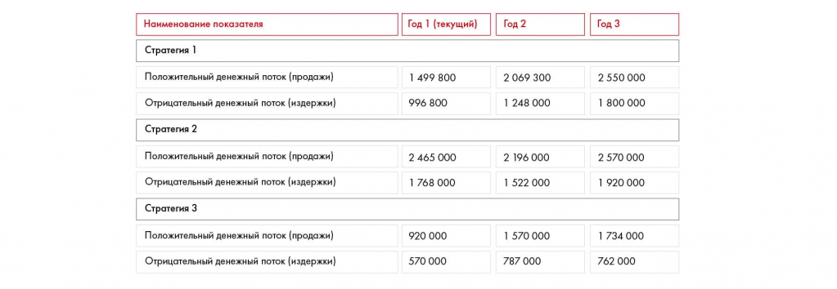
Считая ставку дисконтирования равной 10 %, определите, какая из этих инициатив наиболее привлекательна с точки зрения инвестиционного анализа. Как изменится ваш ответ, если ставка дисконтирования будет равна 3 %? 25 %?

^{[1]} Discounted cash flow.

^{[2]} Минимальная процентная ставка, по которой Центральный банк России предоставляет кредиты коммерческим банкам.

^{[3]} Sharpe, W. F. (1970). Portfolio theory and capital markets. McGraw-Hill College.

^{[4]} См. конец этой главы.

^{[5]} Это очень грубое упрощение. С точки зрения финансов и инвестиционной аналитики крайне неправильно давать вам подобные цифры, так как они могут очень сильно отличаться в зависимости от ситуации в экономике, компании и проекта в рамках компании. Но так как задача по расчету NPV обычно факультативная в рамках кейса, мы даем такую грубую рекомендацию. В случае если вы решаете финансовый или инвестиционный кейс, то, пожалуйста, сделайте все по правилам.

Неделя 10. Подготовка решения

Как делать прогнозы и предпосылки
Чтобы оценить влияние ваших инициатив на финансовый результат компании и сравнить их NPV, нужно начать с оценки будущих денежных потоков, которые они принесут. Хорошо, если в кейсе уже есть данные по тому, какой эффект окажут те или иные меры и какие затраты повлекут. Если же их нет, вам придется провести более глубокий анализ.
Чтобы оценить, какой эффект окажут ваши инициативы, вы можете построить эконометрическую модель.

Эконометрика — это наука, которая помогает на основе массивов данных предсказать ожидаемые значения того или иного параметра в зависимости от ряда других по формуле:
Y = a₀ + a₁X₁ + a₂X₂ + a₃X₃ + … +a_{n}X_{n},
где Y — зависимая переменная, которую вы хотите предсказать (например, число проданных пирожков), X₁, …, X_{n} — независимые переменные, значения которых вам известны (например, цена пирожка, население улицы, где стоит пирожковая, день недели и т. д.), a₀, …, a_{n} — коэффициенты, которые рассчитываются эконометрическими методами (самый часто применяемый — метод наименьших квадратов, или МНК).
Чтобы определить зависимость одной переменной от другой, нужно посчитать коэффициенты уравнения по формуле:


Допустим, у вас есть данные о цене пирожка и количестве проданных пирожков за последние 7 дней. Вы можете построить простую модель зависимости количества от цены.
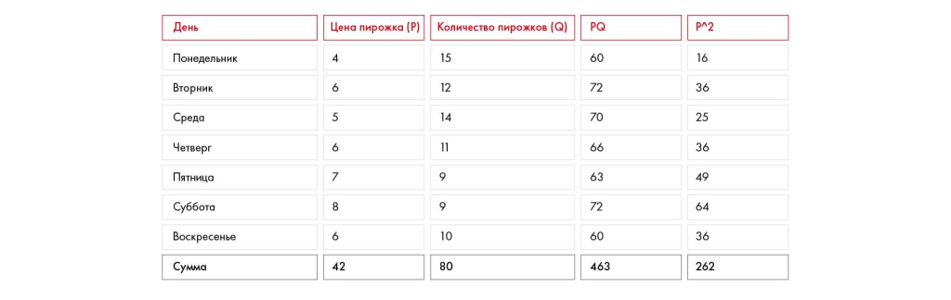
a₁ = (7 × 463 – 42 × 80) / (7 × 262 – 42^2) = –1,7;
a₀ = 1/7 × (80 + 1,7 × 42) = 21,6.
У вас получится уравнение, с помощью которого вы сможете предсказывать число проданных пирожков по их цене:
Q = –1,7P + 21,6.
Допустим, цена одного пирожка — 9 рублей. Тогда с высокой вероятностью вы сможете продать за день от 6 до 7 пирожков, так как из уравнения число пирожков = 6,3.
Если вы захотите узнать, как влияет день недели на количество проданных пирожков, можно ввести еще одну переменную. Например, 1 — это выходной, 0 — будний день. Ниже сделали для вас небольшую инструкцию для решения таких задач в Excel:
1. Постройте график зависимости одного параметра от другого. В нашем случае это будет график зависимости количества от цены.
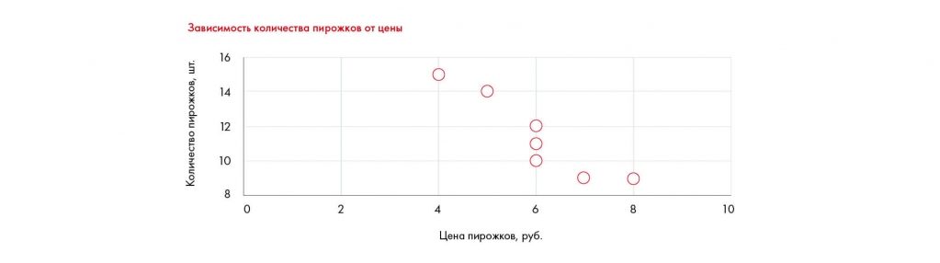
2. Добавьте линию тренда (trend line). Это можно сделать, если нажать на график, перейти во вкладку «Дизайн» и нажать на кнопку «Добавить элемент графика».
3. Щелкните два раза по появившейся линии и в панели справа выберите «Показать зависимость на графике». Это позволит увидеть формулу.
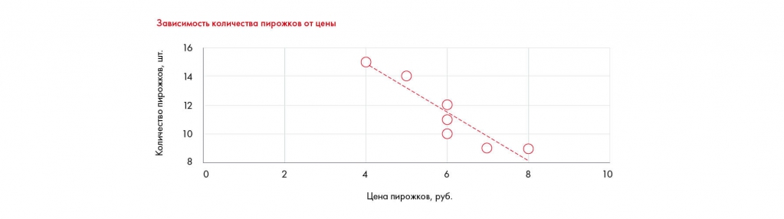
4. Полученное уравнение совпадает с тем, что вы рассчитали вручную.

Подобные задачи можно решить с помощью Excel — это наиболее распространенный и удобный инструмент. С помощью встроенного инструмента «Пакет анализа» можно построить регрессию с любым количеством переменных и оценить значимость самой регрессии (например, если бы мы захотели установить зависимость количества проданных пирожков от нескольких переменных — и от цены, и от дня недели). Кроме Excel, для решения статистических задач подходят специализированные и значительно более сложные инструменты, такие как SPSS, Statistica, Stata, Gretl и т. д.

 Практическое задание № 10.6
Перед вами статистические данные по размеру и стоимости квартиры. Сколько будет стоить квартира площадью 40 кв. м? 65 кв. м? В чем недостаток полученной вами модели?
Площадь квартиры, кв. м | Стоимость, млн руб.
37 | 3,54
42 | 3,81
65 | 5,02
44 | 3,93
76 | 6,78
80 | 7,22
121 | 10,34
Эконометрика позволяет строить и более сложные прогнозы. Например, модели с временным лагом, зависимость от значений предыдущего периода, экстраполяцию и нелинейные уравнения. Кроме того, чтобы правильно построить модель, нужно учитывать размер и качество выборки. А еще показатели качества модели: коэффициент детерминации, гетероскедастичность, гомогенность и т .д. Чтобы научиться правильно строить модели и проверять их, ознакомьтесь с теорией более подробно с помощью книг из нашей подборки.
Что делать, когда нет времени и ресурсов на построение качественной модели? Воспользоваться бенчмаркингом^{[1]}. Предположим, вы хотите узнать, как создание мобильного приложения с использованием Big Data повлияет на число клиентов банка. Изучив вопрос, вы обнаружили, что в случае с банком А эта мера помогла увеличить число клиентов на 10 % за два года, в случае с банком Б — на 15 % за то же время, в случае с банком С — на целых 20 %. Из этих данных можно предположить, что создание такого приложения в вашем банке также приведет к увеличению числа клиентов на 10–20 % в течение двух лет. Очевидный минус такого подхода — неточная оценка, поскольку полную аналогию провести сложно. Тем не менее это поможет вам хотя бы не промахнуться с порядком цифр.
Если вы не можете найти информацию в открытых источниках, проведите интервью с экспертом. Попробуйте найти человека с опытом в отрасли и ориентируйтесь на его оценку. Часто в сети можно найти интервью с экспертной оценкой. Например, рассуждая о конкретном опыте своей компании, человек может обобщить приблизительные значения для других (например: «обычно внедрение agile позволяет сократить сроки разработки проекта на 30 %»). Лучше узнать мнения как минимум троих экспертов, так как мнение одного может быть частным и сильно отличаться от мнений других экспертов.
При оценке роста числа клиентов, прибыли или выручки компании, доли рынка и т. д. не забывайте, что не только ваши меры способны оказать влияние на эти показатели. Помните об органическом росте, инфляции, макроэкономической обстановке и потребительских трендах. Ориентируйтесь на авторитетные источники, прогнозы экспертов и проводите при необходимости дополнительные расчеты.
Что делать, если вас просят оценить какой-то параметр с нуля и у вас нет ни данных по компании, ни бенчмарка, ни экспертной оценки? Воспользуйтесь методом Ферми — подходом к оценке неизвестного через общеизвестные величины.

Этот метод изобрел физик Энрико Ферми и применял его в науке и жизни. Ферми считал, что каждый человек способен за минуту оценить что угодно и найти ответ на самый необычный вопрос, например сколько мячей для гольфа влезет в школьный автобус. Суть метода в том, чтобы за короткое время провести быстрые приблизительные расчеты, не имея точных данных. Это возможно потому, что все знания, которыми мы обладаем, взаимосвязаны и на самом деле не существует вопроса, по которому у нас вообще не было бы данных. Один из самых известных примеров — задача на определение числа настройщиков пианино в Чикаго. Чтобы рассчитать его, Ферми предлагал начать с определения населения Чикаго: три миллиона. В каждой семье — два-три человека. Пианино есть где-то в каждой десятой семье, но не все настраивают пианино. Предположим, половина не пользуется этими услугами. Пианино необходимо настраивать как минимум раз в год. Учитывая количество рабочих дней, настройщики работают где-то 200 дней в году. На настройку одного инструмента может уйти час, а еще полчаса/час уйдет на дорогу от одного клиента к другому. Значит, в течение восьмичасового рабочего дня настройщик успевает настроить около 5 пианино, а за год — 1000 пианино.
Итак, решить задачу можно следующим образом.
Находим число семей, у которых есть пианино и которым может понадобиться настройка: 3 000 000 / 3 / 20 = 50 000.
Если в год один настройщик настраивает 1000 пианино, то, чтобы настроить все 50 000 пианино, потребуется: 50 000 / 1000 = 50 настройщиков. Кстати, именно столько настройщиков работало в Чикаго во времена Ферми.
При решении кейсов на собеседованиях чаще всего приходится использовать комбинацию методов Ферми и бенчмарка. Сначала вы разбиваете необходимую величину на более простые показатели. После этого значение некоторых показателей можно без больших погрешностей прикинуть самостоятельно. Но для предположений по другим показателям у вас недостаточно экспертизы. Тогда вы находите приблизительное значение сложных показателей при помощи бенчмарка. Консультанты используют такой подход для быстрой оценки инициатив. Этот способ позволяет провести поверхностный анализ и за несколько минут отбросить 80 % гипотез.
Не бойтесь делать предположения. Это часто очень важно. Да, не факт, что ваше предположение окажется верным. Но зато за пару минут получите расчет, что иначе строили бы часами. Да, скорее всего, он на 30–50 % будет отличаться от реального. Но зато вы с большой вероятностью попадете в порядок цифр.
После расчетов необходимо сделать Sanity check, то есть проверить информацию на адекватность. Для этого вы можете воспользоваться альтернативным методом оценки. Например, если вы пользовались бенчмаркингом, то попробуйте сделать оценку по методу Ферми, а если уже сделали оценку по Ферми, уточните у эксперта, адекватна ли цифра.

 Практическое задание № 10.7
Посчитайте с помощью метода Ферми, сколько людей будет посещать двухзальный кинотеатр, расположенный рядом с метро «Ясенево» в Москве.

Вернемся к кейсу Besh. Вам необходимо рассчитать, сколько будут стоить обучающие мероприятия для мастеров. Подумайте, что нужно учесть? Запишите, какие траты предполагает проведение этих мероприятий.

В расчете затрат важно опираться на то, как будет проходить процесс. Возможно, вы слышали о «пути покупателя» (Customer Journey). Коротко его суть в том, чтобы обеспечить лучший опыт использования продукта, воссоздав путь потребителя по шагам. Например, чтобы купить билет в кино, вам необходимо сначала узнать о сеансе в интернете, найти кинотеатр, в который пойдете, а потом купить билет в кассе или онлайн. После этого вы идете к стойке с попкорном, ждете начала сеанса у зала, затем заходите в зал и смотрите фильм. В каждой из этих точек кинотеатр должен обеспечить вам наилучшие впечатления, ведь если вы не сможете купить билет онлайн или будете стоять огромную очередь за попкорном, то вы туда больше не пойдете.
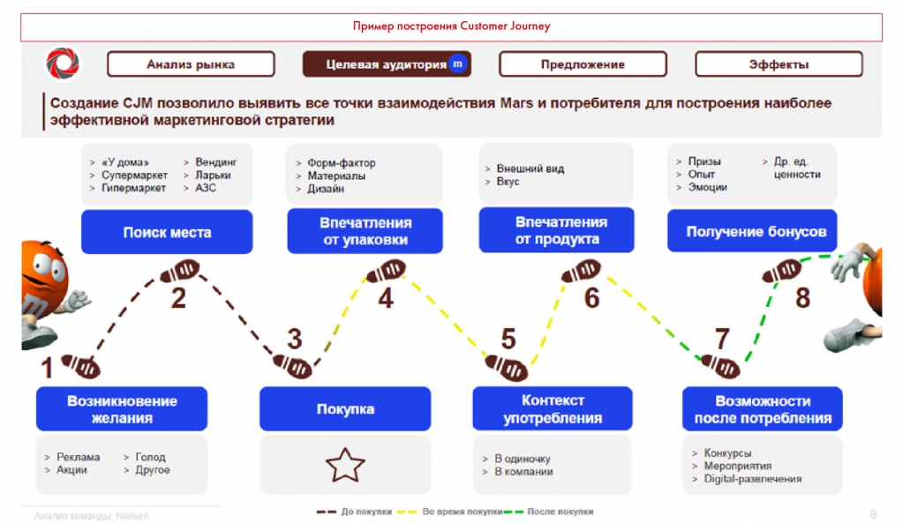
Пример построения Customer Journey. Источник: Changellenge >> Cup Russia, решениекоманды Shaken, Not Stirred

Согласно той же логике можно оценивать и затраты на проект. Например, для проведения обучающих мероприятий с мастерами в салонах необходимо проделать следующие шаги:
Менеджер по работе с ключевыми клиентами объезжает салоны, договаривается о проведении мероприятий.
Менеджер по маркетингу делает рассылку и распространяет информацию в сети, чтобы мастера приехали.
Менеджер по продажам ищет площадку для мероприятий и платит аренду.
Кто-то отбирает и приглашает моделей для мастеров.
Эксперт проводит обучение в салоне.
Как мы видим, основные затраты — это зарплата сотрудников и аренда помещения. Если ваше решение не предполагает найма дополнительных людей, то оплату их труда можно не считать. Это компания учитывает в общих издержках. Если же вы планируете нанять больше сотрудников, то можно посчитать, во сколько обойдется труд менеджера по работе с ключевыми клиентами на этом проекте. Предположим, вы хотите договориться с 50 салонами. Тогда встречи и договоренности с мастерами и владельцами салонов могут занять у менеджера примерно месяц. Если заработная плата менеджера –– 100 000 рублей, то затраты на этот шаг составят 100 000^{[2]}.
Аналогично можно рассчитать и другие траты по проекту.

Задание по кейсу
Оцените затраты и эффект и посчитайте окупаемость ваших инициатив по кейсу Coca-Cola HBC Россия.

Чек-лист по итогам десятой недели:
Умею составлять диаграмму Ганта для внедрения своих инициатив.
Могу оценить риски по каждой инициативе.
Разобрался в основах финансов.
Знаю, как проводить инвестиционный анализ.
Умею применять 3 подхода к оценке стоимости бизнеса.
Понимаю, что такое ставка дисконтирования, IRR и ROI.
Могу построить финансовую модель.
На базовом уровне владею основами эконометрики.

Рекомендуемая литература
Арчибальд Р. Управление высокотехнологичными программами и проектами.
Брейли Р., Майерс С. Принципы корпоративных финансов (R. Brealy, S. Meyers. Principles of Corporate Finance).
Дамодаран А. Инвестиционная оценка. Инструменты и методы оценки любых активов.
Marc Goedhart, David Wessels, Tim Koller. Valuation: Measuring and Managing the Value of Companies (McKinsey & Company).
Доугерти К.. Введение в эконометрику (C. Dougherty. Introduction to Econometrics).
Field A. Discovering Statistics Using SPSS.
Молчанов С.С. Бухгалтерский учет за 14 дней. Экспресс-курс.
Collings S. IFRS For Dummies.
Рекомендуемые источники данных
http://finance.yahoo.com
http://thomsonone.com
http://bloomberg.com
http://www.spark-interfax.ru/ru/statistics
http://pages.stern.nyu.edu/~adamodar/
https://1.changellenge.com/toolkit/finance

Практическое задание 10.2
1. EBITDA = прибыль до налогообложения + амортизация + проценты по займам = 500 + 120 + 20 = 640 тыс. руб.
2. Валовая прибыль = EBITDA + косвенные расходы = 230 + 90 = 320 тыс. руб.
3. Проценты по займам = EBIT – (чистая прибыль / (1-ставка налога)) = 720 – 560 / 0,8 = 20.
720 – 560 / 0,8 = 720 – 700 = 20 тыс. руб.
4. Количество проданной продукции = (EBITDA + прямые расходы + косвенные расходы) / цена товара = (120 + 20 + 40) / 200 = 0,9 тыс. шт. = 900 шт.

^{[1]} Бенчмаркинг — сравнение с показателями других компаний.

^{[2]} Данный подсчет — это грубое вычисление. В реальности стоимость сотрудника — это его зарплата, умноженная на 3 или 4 (а в некоторых случаях до 6). Только тогда покрываются все расходы на сотрудника с учетом налогов, офиса, неэффективной работы, затрат на менеджмент, бек-офис и т. д.

Неделя 11. Презентация решения
На этой неделе вы познакомитесь с алгоритмом создания качественной презентации — от определения целевой аудитории и построения линии повествования до разных подходов к визуализации данных и базовым принципам дизайна.
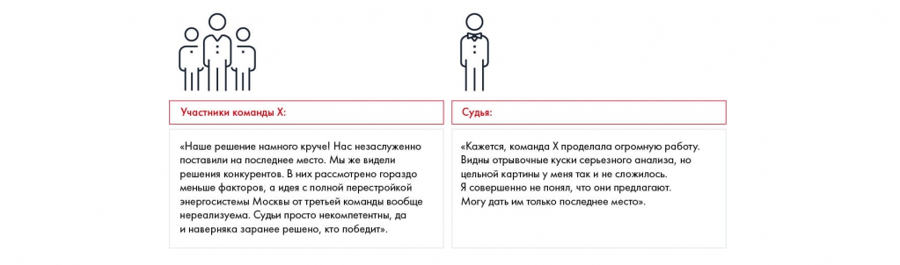
Вы прошли от начала до конца все 5 шагов по решению кейса и теперь готовы предложить клиенту конкретные рекомендации. Ваши идеи оригинальны, подкреплены глубоким анализом и точными финансовыми расчетами. Думаете, можно выдохнуть и расслабиться? К сожалению, нет. Страшно представить, сколько гениальных идей не получили должного внимания из-за того, что их неправильно презентовали.
Как видят ситуацию судьи и участники
Свести все свои исследования и предложения в 5–10-минутную презентацию — это трудная работа. Слушатели не знают, как много материалов вы прочитали и сколько бессонных ночей потратили на их проработку. Все, что они видят, — ваша итоговая презентация. Успех идеи зависит от нескольких слайдов в PowerPoint и от того, насколько понятно вы преподнесли ее, смогли ли показать глубину проработки, аккуратно ли оформили презентацию.
Презентация — это квинтэссенция вашего решения, которая должна структурно и просто передавать его суть. В этой главе мы расскажем об основных правилах создания презентации и наиболее распространенных ошибках.
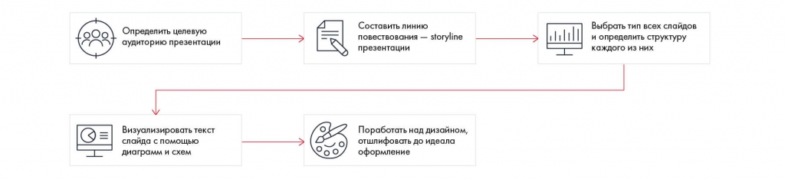
Процесс подготовки презентации Changellenge>>

Решение кейса обычно оформляется в виде презентации и сопровождается комментариями в устной форме. Начните с подготовки слайдов. Презентация создается в три этапа: сначала определяется структура изложения, затем структура и наполнение каждого слайда и наконец дизайн презентации.
Структуру изложения (Storyline) нужно начинать с определения целевой аудитории презентации. Затем составьте структуру по принципу пирамиды Минто. Набросайте эскизы слайдов, чтобы определить, какая ключевая информация будет расположена на каждом из них (Storyboard). Сформулируйте заголовки — месседжи, отражающие ключевую мысль каждого слайда и складывающиеся в единую историю.
После составления структуры презентации приступайте к заполнению слайдов. Заполнение зависит от предназначения презентации — для чтения или для выступления перед маленькой, средней и большой аудиторией. При заполнении соблюдайте принципы изложения слева направо и сверху вниз. Заранее создайте шаблон презентации и добавьте туда самые распространенные структуры. Добавьте в каждый слайд стандартные элементы: месседж, номер страницы, источники, навигацию. Старайтесь максимально визуализировать ваше решение с помощью таблиц, списков, колонок, схем и графиков.
При создании презентации придерживайтесь четырех принципов дизайна: приближенности, выравнивания, повторения, контраста.

ОПРЕДЕЛЕНИЕ ЦЕЛЕВОЙ АУДИТОРИИ ПРЕЗЕНТАЦИИ
Когда речь заходит о создании презентации, многие в первую очередь думают об оформлении слайдов. Какой цвет лучше использовать? Как расположить информацию? Какие фишки применить? Генерация идей, как выделиться из десятка похожих решений, может затянуться надолго. А все может кончиться тем, что презентация не произвела ожидаемого эффекта. Почему так происходит?
Ошибка в том, что начинать работу над презентацией следует не с оформления, а с определения целевой аудитории. Задайте себе вопросы: кто наш заказчик, что его интересует? почему он готов вас слушать и что хочет услышать? какое решение он должен принять после выступления? Сформулируйте ответы и сделайте так, чтобы слушатели потратили свое время максимально полезно.
Чтобы лучше понять, на чем акцентировать внимание в презентации, постарайтесь заранее узнать, кто будет сидеть в жюри. Это будут консультанты, HR-специалисты, топ-менеджеры? Представители ИТ-сферы, тяжелой промышленности или FMCG? Иностранцы или русские? Разные судьи будут концентрироваться на разных аспектах решения.

Мы выделяем четыре типа судей:
Математиков большинство. Они руководствуются исключительно инструкцией с критериями и правилами выставления баллов за них, которые есть на большинстве мероприятий и по которым оценивают ваше выступление^{[1]}. Им нравятся презентации, в которых много фактов и есть конкретные выводы. Они рациональны, организованны, но бывают слишком дотошны и могут с легкостью увлечься какими-то незначительными деталями, забыв о главной теме. Такие люди избегают конфронтации, поэтому, несмотря на свою дотошность, вряд ли будут спорить с утверждениями остальных членов жюри.
Идейные ищут идею в решении. Классическое решение кейс-чемпионата в консалтинговом формате, где все разложено по полочкам, но нет возможности выделить яркую идею (так как их много и они неглубоко проработаны), им не понравится. И наоборот, им может понравиться решение, где есть одна очень интересная идея, и неважно, что команды не рассмотрели всю широту задачи и не объяснили, как они выбрали эту идею. Проблема с этими судьями в том, что предугадать, что их зацепит, а что нет, практически невозможно. Для этого, если есть такая возможность, нужно очень глубоко общаться с клиентом короткими спринтами: придумали идею — представили клиенту — получили обратную связь — переделали идею — и так далее.
Для визуалов главное, чтобы все было красиво — от презентации до самого выступления. Они предпочитают эмоции от выступления всему основному. Если такие судьи преобладают, побеждает та команда, что лучше всего сделала презентацию и лучше всего продала свою идею, а не та, что сделала лучший анализ. Технически этих людей не обязательно цепляет визуальная составляющая, но чаще по своему психотипу они визуалы, поэтому мы их так называем.
Те, кого стоит опасаться больше всего, — перфекционисты. Именно эти люди могут вас завалить, если вы допустите ошибку или продемонстрируете некомпетентность в каком-либо вопросе. Они действительно готовы придираться ко всему, что только можно. Обычно это технические специалисты или люди «от сохи», то есть те, кто прошел в индустрии путь от самой низшей должности и понимает каждый винтик процесса. По окончании презентации они хотят видеть готовый план действий и то, как вы к нему пришли. Много внимания они уделяют вопросам эффективности, особенно финансовой. Важно не допустить неточностей в знании темы. Например, если в ходе презентации перед перфекционистом-финансистом выступающий спутает доходы компании с чистой прибылью^{[2]}, пиши пропало: этот человек уже ни за что не поставит высокие баллы. Перфекционисты независимы, очень упорны и могут быть конфликтными. Практика показывает, что таких людей меньшинство, но все же будьте аккуратны.
Наконец, существует еще такой тип судей, как покерфейс. Это люди, по которым невозможно понять, чего они хотят. Они могут сочетать в себе все три типа выше или вообще молчать все выступление, а потом неожиданно завалить каким-нибудь вопросом. Таких судей мало, но они встречаются. Просто будьте к этому морально готовы.
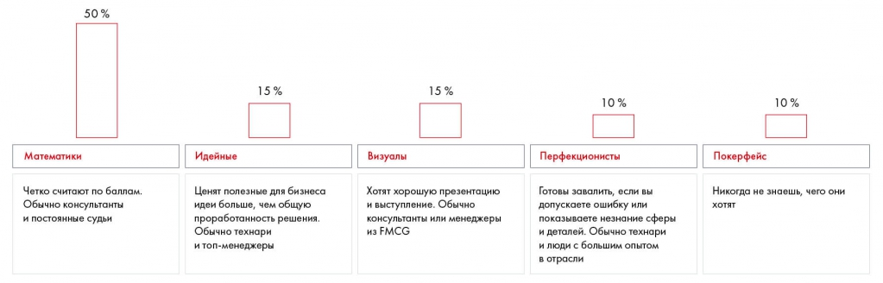
Разные типы судей

Возникает логичный вопрос: как понять, кто есть кто? Если есть возможность, постарайтесь заранее узнать, кто будет присутствовать на вашем выступлении. Часто тип личности можно прогнозировать по должности человека. Так, к идейным обычно относятся топ-менеджеры, математиками чаще всего бывают консультанты, визуалов много среди менеджеров из FMCG, а к перфекционистам относятся технари и люди с большим опытом в отрасли. Если у вас нет информации о судьях, попробуйте прикинуть, кто это может быть, исходя из тематики кейса, отрасли компании и партнеров чемпионата. В день выступления внимательно следите за вопросами, которые судьи задают другим.
Впрочем, эта типология, как и любая другая, имеет свои ограничения. Люди всегда совмещают несколько типов личности, один из которых преобладает. В стрессовых ситуациях судьи могут перемещаться к дальним углам спектра. Так, математик может с легкостью стать придирчивым как перфекционист. Поэтому структурируйте свою презентацию, ориентируясь на визуала, но при этом оставьте в приложении несколько детализированных слайдов, посвященных аналитике, которые помогут ответить на вопросы математика. Если вы не можете проработать все и сразу, то ориентируйтесь на ожидания математиков: их обычно большинство.
Важно помнить, что у каждого человека есть тема, в которой он эксперт. Это может относиться к его непосредственной специальности, проекту, над которым он недавно работал, его интересам. Назовем это горячими точками. Их нужно знать. Изучите интересы экспертов, их репутацию, темы, на которые они часто высказываются, и не забывайте внимательно их слушать. Горячая точка поможет вам привлечь эксперта на свою сторону, например, если ваши мнения совпадут. Но она же может и подорвать ваше выступление, сместив фокус с основной задачи.

 Практическое задание №11.1
Посмотрите видео выступления (возможный пример видео –– https://www.youtube.com/watch?v=Y21xzVH8NGY). Обратите внимание на судей. Кто из них к какому типу относится?

В жюри сидят люди. Только судьи из отрасли, которая затронута в кейсе, могут подвергнуть сомнению чисто техническую сторону вашего решения. Остальным остается руководствоваться здравым смыслом, опытом из своей профессиональной сферы и вашей презентацией.
Николай Агеев, 1-е место на Changellenge ≫ Cup Moscow

^{[1]} Более подробно о критериях оценки решений кейсов см. в Неделе 1.

^{[2]} Чистая прибыль = доходы – расходы.

Неделя 11. Презентация решения

ЛИНИЯ ПОВЕСТВОВАНИЯ ПРЕЗЕНТАЦИИ. ЧАСТЬ 1
Согласитесь, бывали такие лекции, с которых вы выходили и не помнили, о чем говорил лектор. Хотя спикером он был харизматичным, а слайды — красивыми и хорошо проработанными с точки зрения визуализации. Можно сослаться на плохую память, но, скорее всего, проблема в том, что выступление не было структурировано. Мозгу тяжело воспринимать информацию. Вместо запоминания он тратит время на структурирование, проведение параллелей в материале и домысливание недостающих данных.
При создании презентации существуют определенные критерии успеха.
Оказывается, 70 % успеха презентации обеспечивают понятность и удобство восприятия информации. И только 30 % приходятся на визуализацию: 20 % — на аккуратность оформления, 10 % — на эстетичность презентации.
Понятность и удобство восприятия презентации зависят прежде всего от логики слайдов, их структуры и отдельных идей. Сначала нужно сделать железобетонную логику во всей презентации и отдельно в каждом слайде, а уже потом добиваться того, чтобы содержимое слайдов было понятно и удобно представлено.
Аккуратность оформления — это соблюдение единых принципов во всей презентации, использование уместных цветов и шрифтов, выравнивание элементов слайда.
Эстетическая красота презентации — это ее стиль, особые визуальные фишки, интересная графика и прочие параметры.
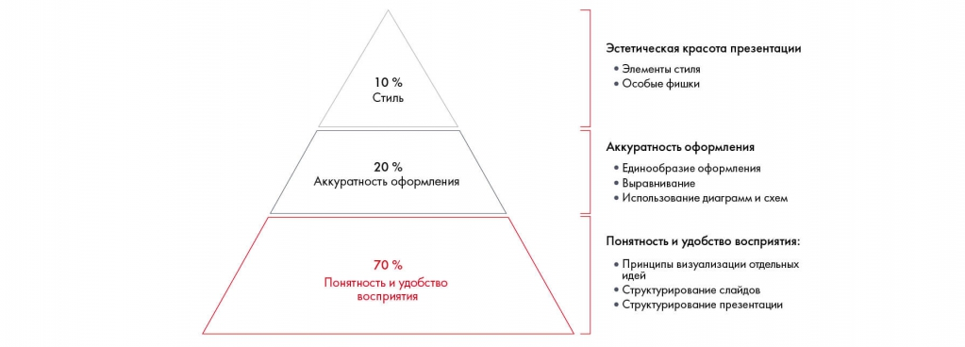
Ключевые аспекты презентации

Выбрать необычный шрифт и броские цвета — не залог успешной презентации. Поэтому, прежде чем начинать оформление, подумайте о структуре и содержании.
Принцип пирамиды Минто в структурировании презентации
Прежде чем браться за отрисовку слайдов, соберитесь вместе с командой и составьте Storyline^{[1]} презентации. Это история, которую вы расскажете при помощи слайдов.
Для бизнес-презентаций идеальной будет структура, построенная по принципу пирамиды Минто. Как вы помните, это универсальный инструмент для структурирования идей. А презентация и есть изложение ваших мыслей. По сути, у вас есть наброски, ведь вы использовали пирамиду, чтобы структурировать свое решение. А значит, у вас уже построено дерево, которое соответствует правилам МЕСЕ, соразмерности и однородности элементов.
Давайте разберемся, почему для создания презентации нам тоже пригодится пирамида Минто. Она выстраивает логику, которая удобна для восприятия новой информации, — от общего к частному. Сначала озвучивается главная мысль всей презентации с кратким обзором предложений по решению проблемы. Затем идет постепенное погружение в детали каждого из названных предложений с раскрытием частностей. Автор последовательно описывает, как именно добьется желаемого результата, и обосновывает эти действия. При такой логике аудитория с первого слайда в курсе предлагаемых идей, ей легче ориентироваться в ваших мыслях. Если вы будете долго подводить к финальным выводам, то к концу презентации все забудут, о чем шла речь и почему вы получили такой вывод.
На вершине пирамиды находится слайд с резюме (т. е. основными выводами) вашего решения. Его называют Executive Summary^{[2]}. Советуем уделить этому слайду особое внимание, поскольку он:
● Вводит аудиторию в курс дела.
● Задает в голове слушателей структуру последующего повествования.
● Дает общее представление о вашем решении без углубления в детали.
Третий пункт крайне важен. Топ-менеджеры ценят свое время. Зачастую они могут посмотреть только этот слайд, чтобы понять, заслуживает ваша презентация внимания или нет. Если слайд окажется плохим, вас просто не станут слушать.
Executive Summary должно включать в себя три обязательных пункта, чтобы дать аудитории правильное представление о вашем решении:
● Краткое описание проблемы, с которой столкнулась компания. Тут учтите, что не надо просто копировать информацию из кейса или постановку задачи. Здесь нужно дать ключевую задачу и пояснить основные проблемы или особенности задачи.
● Предлагаемые меры по решению этой проблемы.
● Эффект, который получит компания от внедрения этих мер.
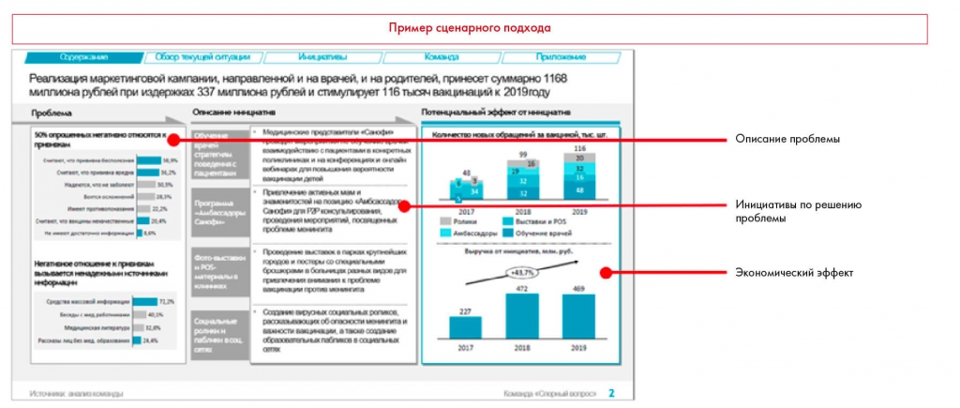
Пример Executive Summary. Источник: Sanofi Health Guardians, решение команды «Спорный вопрос»

Для лучшего закрепления информации в голове у слушателя повторите основные выводы и рекомендации в самом конце презентации. Информация запомнится, если услышать о ней минимум три раза: в Executive Summary, в теле презентации и выводах.
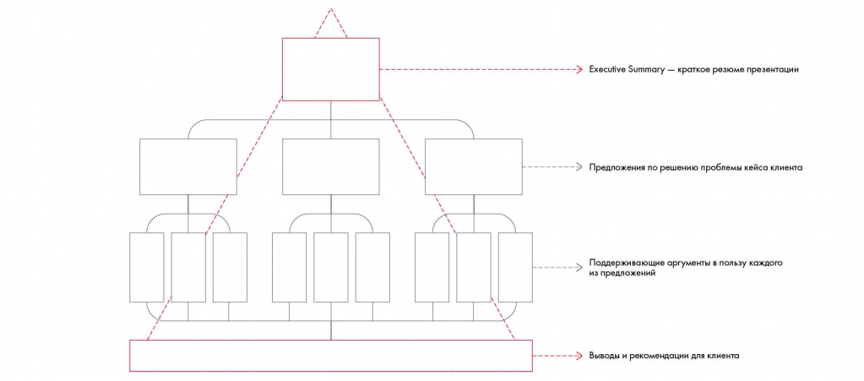
Структура презентации по принципу от общего к частному

Чтобы пирамида превратилась в единый рассказ, нужно построить связи между ветвями дерева. Вы можете сделать это с помощью двух типов логики: индукции и дедукции.
Блоки пирамиды, основанной на дедукции, представляют собой взаимосвязанную последовательность суждений. Более высокий уровень — следствие из нижних блоков, и так далее. Пример дедуктивного суждения: «Все государства Латинской Америки — республики. Эквадор находится в Латинской Америке. Следовательно, Эквадор — республика». Третье утверждение следует из первых двух. Минус подхода в том, что, если усомниться хотя бы в одной фразе, связь между ними нарушится. Будьте осторожны, вы должны быть на 100 % уверены в качестве взаимосвязей внутри логической цепочки.
В индуктивной логике выводы делаются из ряда фактов одного и того же рода на основе их сходства. Пример индуктивного суждения: «Эквадор республика по трем причинам: 1) государственная власть Эквадора избирается на определенный срок; 2) государственная власть Эквадора состоит из нескольких органов; 3) граждане Эквадора обладают личными и политическими правами». Первое утверждение — это вывод, который объединяет предыдущие суждения. Плюс этой логики в том, что, даже если опровергнуть один из поддерживающих аргументов, структура останется устойчивой.

Посмотрите на пример дерева. По какой логике оно выстроено — индуктивной или дедуктивной?
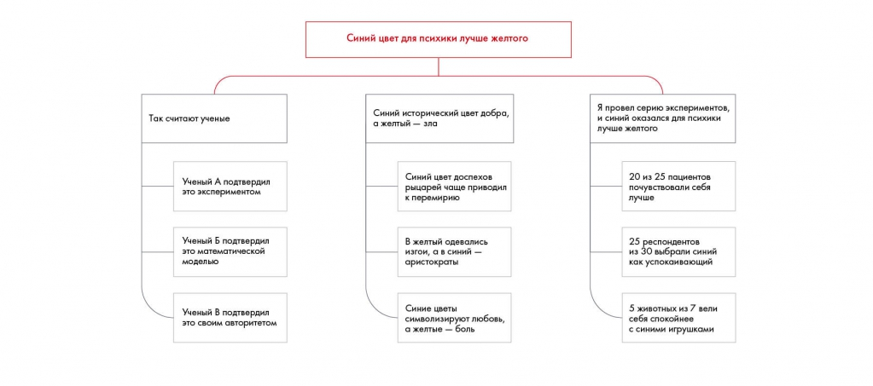
Утверждение по Минто: индуктивная логика

Это дерево выстроено с использованием индукции: вы доказываете основную мысль несколькими равнозначными утверждениями.

А вот пример того же рассказа об исследовании, который выстроен по дедуктивной логике:
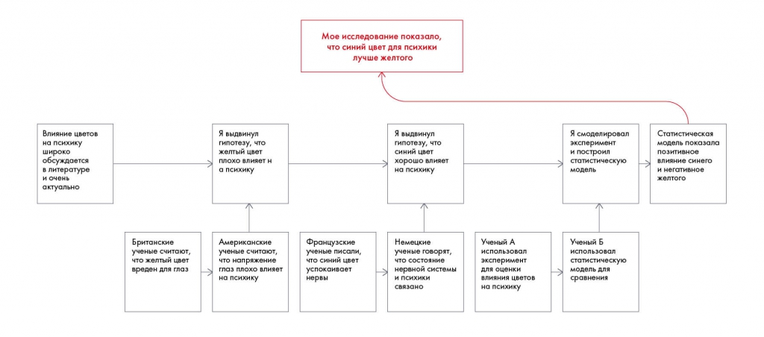
Утверждение по Минто: дедуктивная логика

Здесь ваши утверждения идут в строгой последовательности, каждый следующий уровень отвечает на вопрос «что из этого следует?».
Вы можете использовать любой подход, главное — не смешивать эти виды логики на одном уровне. При этом будьте внимательны с дедуктивным подходом. Он хорош в двух случаях: вы действительно крайне профессиональный спикер либо это презентация на широкую аудиторию (хороший пример — презентации в формате TED, где есть и то и другое). В бизнесе все-таки лучше применять индукцию.
Пример из реальной практики консалтингового проекта. Команда выбрала дедуктивный подход. На первом же слайде генеральный директор компании-заказчика сказал: «Я вижу, что вы хотите мне рассказать детали, но позвольте сначала узнать, а в чем суть ваших рекомендаций и какова их архитектура?». Слово заказчика — закон. Консультанты быстро перелистнули презентацию на последний слайд, затем оттуда пошли с конца к началу.

 Практическое задание № 11.2
Рассмотрите группы утверждений. По какой логике они выстроены — индуктивной или дедуктивной?
1. В Китай в этом году хлынет поток инвестиций. Русские, американские и японские бизнесмены планируют проникнуть на китайский рынок.
2. Я работал в креативном агентстве много лет и привык к гибкому графику, который предоставлял мне работодатель. Поэтому, когда я перешел на работу в госструктуру с режимом работы с 9:00 до 18:00, мне там не понравилось.
3. Я думал, что жену можно найти в университете. Искал на старших курсах, на младших и на своем курсе. Когда не нашел, стал искать на работе. Потом стал искать в интернете.
4. Рынок подгузников в Австралии вырос в 2017 году на 5 %. Это обусловлено новой демографической политикой и, как следствие, ростом рождаемости.
5. У компании падает прибыль. Это можно объяснить двумя факторами: падением выручки и увеличением расходов. Выручка, в свою очередь, может падать из-за снижения цены или уменьшения количества проданного продукта. Расходы могут расти из-за увеличения переменных либо постоянных расходов.
Когда определены взаимосвязи между блоками пирамиды, можно превращать их в единый рассказ. С этого момента логика пирамиды трансформируется в линейную последовательность. Повествование начинается с Executive Summary, а затем по очереди освещается каждое из ваших предложений со своими поддерживающими аргументами.

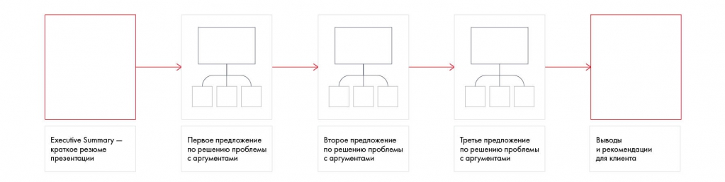
Трансформация пирамиды в линейную последовательность слайдов

Обратите внимание на очень полезное правило трех. Чтобы быть убедительным, старайтесь во время презентации использовать ровно три аргумента для обоснования любой идеи. В идеале каждый из трех аргументов также должен делиться на три.
Почему надо поступать именно так? Давайте рассмотрим три причины:
1. Каждый аргумент получает свою порцию внимания и запоминается.
2. Вам приходится выбирать три самые важные причины.
3. Ваш ответ звучит структурированно, уверенно и взвешенно.
Даже не спрашивайте, откуда взялась цифра три, — по всей видимости, это эмпирический опыт. Оглядитесь и поймете, как много в мире троек: в древности люди считали, что мир стоит на трех китах, Святая Троица в христианстве и так далее.
Если трех аргументов никак не хватает, можно увеличить их число до пяти-семи. Но семь — это максимум: больше люди просто не смогут удержать в голове.

 Практическое задание № 11.3
Приведите по три аргумента в пользу идей, приведенных ниже, и по три аргумента против:
1. MacBook лучше, чем Lenovo, или наоборот.
2. Чтобы привлечь молодую аудиторию, нужно использовать digital-каналы.
3. Работа в маркетинге не подходит интровертам.
4. Чтобы много зарабатывать, нужно работать больше, чем 40 часов в неделю, а иногда и по выходным.
В итоге вы получите Storyline, из которого будет ясна логика повествования презентации. Давайте вернемся к кейсу Besh и рассмотрим пример из него.

Продажи и промо по четырем основным каналах позволят увеличить продажи на 1 млн долларов.
- Через крупный ритейл необходимо реализовывать товары с потенциально наивысшим спросом:
Шампуни и бальзамы опережают другие типы средств по продажам.
На рынке наиболее популярны средства для сухих и поврежденных волос.
Широкая аудитория плохо знакома с прочими средствами по уходу за волосами.
2. Через аптеки необходимо реализовывать средства для кожи головы:
• В аптеках наиболее востребованы средства по уходу с лекарственными компонентами.
• Низкая представленность в аптеках региона лечебных шампуней и бальзамов означает высокий потенциал.
• Наши конкуренты успешно реализовали проект с сетью аптек.
3. Салоны красоты — важный канал для распространения всей линейки:
Это приоритетный канал для профессиональной продукции.
В салонах красоты есть незанятая ниша.
Сотрудничество с мастерами — это главный драйвер роста для профессиональной продукции.
4. Онлайн-магазин должен предлагать широкий ассортимент:
Популярность онлайн-каналов в регионе растет.
Наиболее важный фактор для покупателей онлайн — возможность выбора.
Покупатели онлайн лучше осведомлены о различных типах средств.
5. Маркетинговые инициативы для каждого из каналов позволят увеличить продажи на 100 %:
Специализированные стенды увеличивают продажи новых товаров на 25 %.
Торговые представители в аптеках позволяют увеличить выручку на 10 %.
Обучающие мероприятия для мастеров увеличат выручку на 15 %.
Сезонные промоакции, сотрудничество с блогерами и programmatic-реклама увеличат выручку на 50 %.
6. План действий по внедрению наших инициатив на год:
• календарный и организационный;
• стоимостный и бюджетный.
7. Мы рассмотрели возможные риски и способы их нивелирования.
Первое предложение примера обобщает все, что будет сказано далее. Уже по первому предложению читателю понятно, чему посвящена презентация. Далее автор раскрывает подробности по каналам продаж и маркетинговым инициативам, которые последовательно приведут к увеличению выручки. Презентация завершается планом внедрения заявленных инициатив и предупреждением о возможных рисках.
Задание по кейсу
Создайте Storyline для презентации по решению кейса Coca-Cola HBC Россия.

^{[1]} Фабула, сюжет (англ.). Изначально слово использовалось только для обозначения сюжета книги или фильма, но подходит к любому продукту, который о чем-то рассказывает.

^{[2]} Краткое содержание, резюме (англ.).

Неделя 11. Презентация решения

ЛИНИЯ ПОВЕСТВОВАНИЯ ПРЕЗЕНТАЦИИ. ЧАСТЬ 2
Раскадровка
Следующий этап создания презентации — раскадровка (Storyboard). На этом этапе история начинает конвертироваться в слайды. Для начала определитесь, сколько слайдов будет включать ваша презентация, — зачастую формат предполагает ограничения по их количеству. Если у вас нет ограничения, исходите из количества времени: в среднем на один слайд приходится одна минута выступления.
Учтите, переключать слайды чаще, чем раз в минуту, не советуем. От быстрой смены картинок у зрителей может начать рябить в глазах.
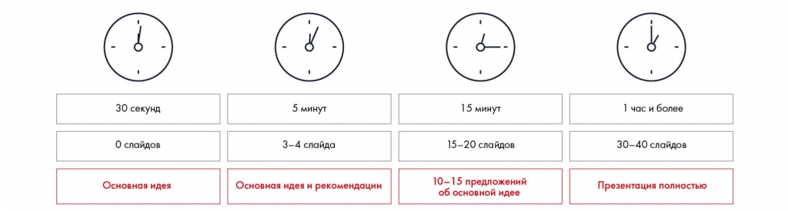
Рекомендации по количеству слайдов в зависимости от времени выступления

Определив объем презентации, приступайте к раскадровке. Возьмите стикеры и набросайте макеты всех слайдов с формулировками заголовков в той последовательности, которую выстроили до этого в линии повествования. Представьте, какие графики можно вставить на слайд, какие визуалы добавить и как распределить элементы. Возможно, когда вы увидите макеты вживую, появятся идеи, как улучшить Storyline. Стикеры хорошо подходят для этой работы — вы можете поменять их местами, убрать или добавить новые.
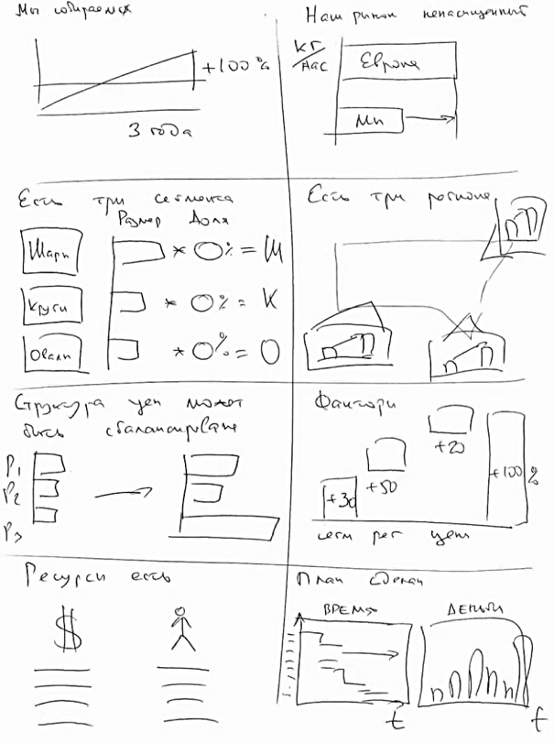
Примерно так выглядит раскадровка презентации

Вы можете составлять структуру презентации в PowerPoint, в режиме «Сортировщик слайдов». Благодаря вкладке «Рисование» можно схематично отразить мысли по наполнению каждого слайда. Это похоже на работу в Paint –– быстро и удобно для редактирования.
Такой способ создания Storyboard имеет два минуса, связанных с командной работой:
Рисовать макет может только один человек.
Если у вас маленький экран, не всем членам команды будет видна раскадровка.
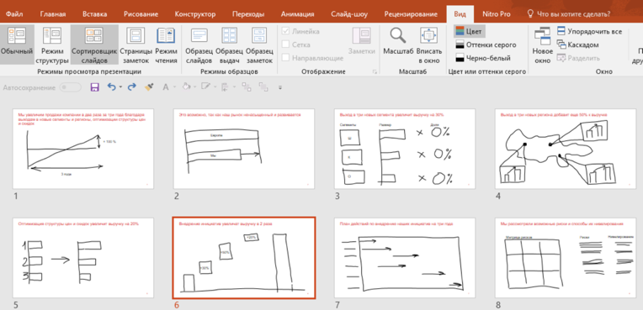
Сортировщик слайдов в PowerPoint
Месседжи^{[1]} и принцип One message per slide
Следующий этап — формулировка месседжа слайда. Месседж — это, по сути, заголовок, отражающий его главную мысль. Главное отличие месседжа от обычного заголовка в том, что это всегда законченная фраза, характеризующая суть слайда. Например, вместо статичного заголовка «Распределение государственных расходов в 2017 году» гораздо лучше написать «2017 год характеризовался снижением доли расходов на здравоохранение в пользу расходов на образование». С таким месседжем, даже не глядя на слайд, можно представить его содержание.
К формулировке месседжа нужно отнестись очень внимательно. Во-первых, он действительно должен соответствовать содержанию слайда. Иногда бывает, что в месседже заявлено одно, а содержание слайда совсем другое. В таком случае стоит пересмотреть само содержание — возможно, вы отобразили совсем не то, о чем хотели сказать. Также месседж может в корне изменить посыл слайда, даже если вы не меняли его содержание.

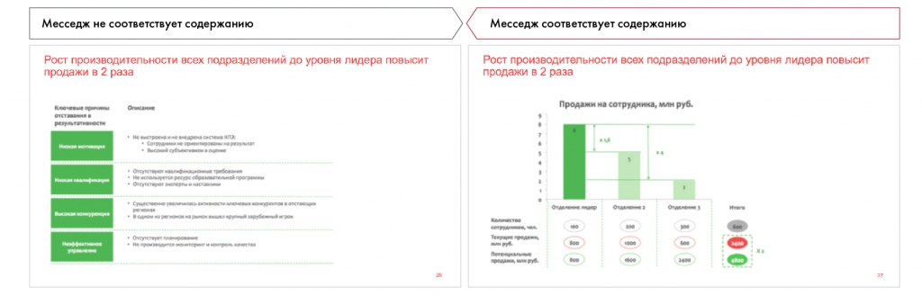
Соответствие и несоответствие месседжа содержанию
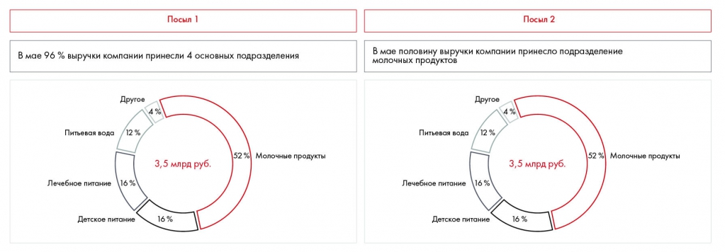
Как месседж меняет суть слайда

Другая распространенная ошибка — добавление «месседжа ради месседжа». Например, на наших чемпионатах большинство команд используют месседжи, но далеко не всегда они действительно информативны. Например, нет смысла писать «Сегментация выявила потребности разных типов потребителей» — эта информация не дает ничего, кроме факта, что вы молодцы и использовали сегментацию. С тем же успехом вы могли бы назвать слайд «Сегментация потребителей». Напротив, если написать более конкретно, например «Наиболее перспективными сегментами являются городские жители 20–25 лет», вы сразу емко донесете суть слайда. Это сложно, зато гораздо лучше донесет вашу мысль до клиента.
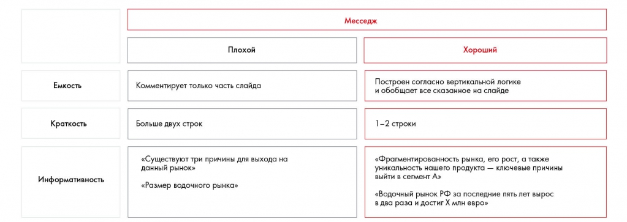
Хороший и плохой месседж
В идеале каждый месседж должен быть сформулирован по SMART и не занимать больше 1–2 строчек.
Когда линия повествования выстроена правильно, заголовки складываются в настоящую историю. Прочитав их друг за другом и не вдаваясь в контент, можно понять смысл презентации и ее основные выводы.
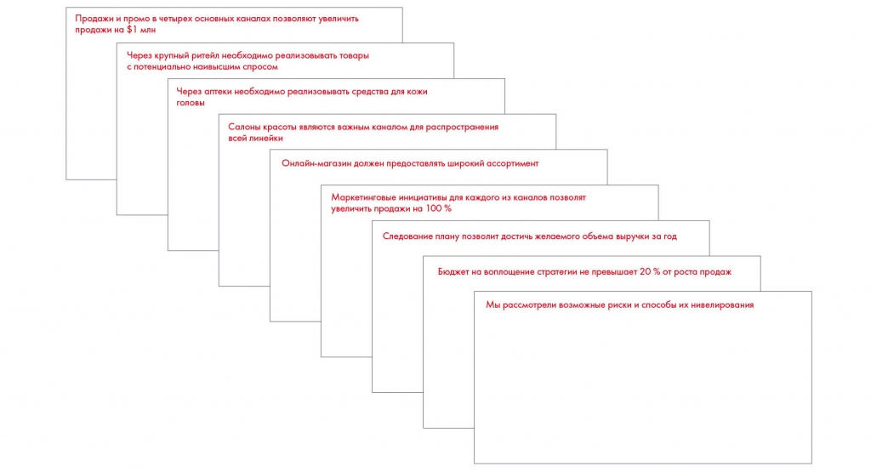
Пример выстроенной последовательности месседжей в презентации

Принцип one message per slide
При создании презентации обязательно нужно соблюдать принцип «один слайд — одна мысль». Почему это важно? Наш мозг не может воспринимать слишком много информации сразу. Если вы покажете людям слайд с несколькими важными мыслями, их внимание расфокусируется, каждый читатель или слушатель сосредоточится на своем, и главного посыла никто не уловит. Разделяя идеи по разным слайдам, вы преподносите аудитории информацию фрагментарно, чтобы усвоить ее своевременно и в нужном порядке.
Давайте убедимся, почему это важно. Посмотрите на следующий слайд:

Здесь сразу два месседжа в одном слайде: во-первых, основная масса мест в лучших российских вузах отведена техническим и гуманитарным специальностям, а естественные, математические науки и медицина отстают. Во-вторых, большая часть мест отведена IT-специалистам и экономистам. Понятно ли с первого раза, куда нужно смотреть? Слайд оказывается перегружен, взгляд расфокусируется, и даже не хочется вникать во все эти диаграммы.
Попробуем разделить слайд на два:
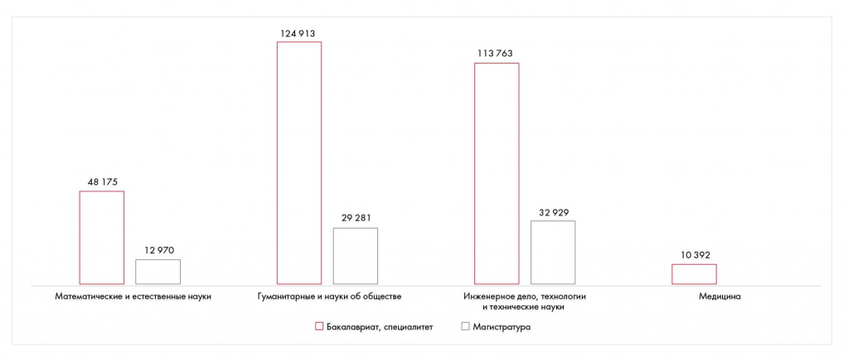
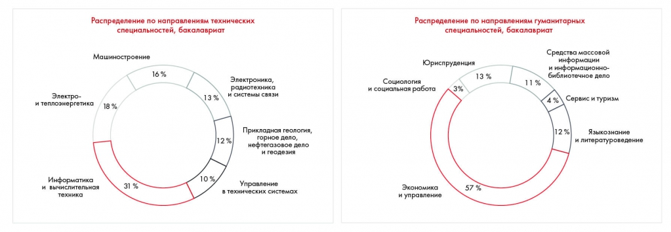
Теперь нам стало понятнее, какие диаграммы к каким утверждениям относятся. Месседжи стали короче, а слайды — легче. При этом мы также детализировали второй месседж, и наличие двух диаграмм теперь стало понятнее.

Часто количество слайдов в презентации ограниченно. Например, на кейс-чемпионатахрешение часто решение должно уместиться в восемь слайдов. В этом случае при оформлении презентации решения рекомендуем придерживаться следующей структуры:
Слайд 1: краткая вводная информация, проблема кейса и основной вопрос. Основные конечные выводы вашего решения (Executive Summary).
Слайд 2: контекст, анализ проблемной ситуации. Важно не просто описать факты, но и сделать по ним выводы, показать, что они значат для решения.
Слайд 3: ваш подход к решению задачи. Здесь нужно описать либо ваше Issue Tree, либо план работы, что вы делали для того, чтобы прийти к решению.
Слайды 4–6: инициативы, которые вы предлагаете для решения проблемы, их обоснование.
Слайды 7–8: план внедрения, финансы и риски.
Приложение 1: представление вашей команды.
Приложения- 2–10: все, что, по вашему мнению, нужно добавить.
Практическое задание № 11.4
 Предложите удачные месседжи для данных слайдов.
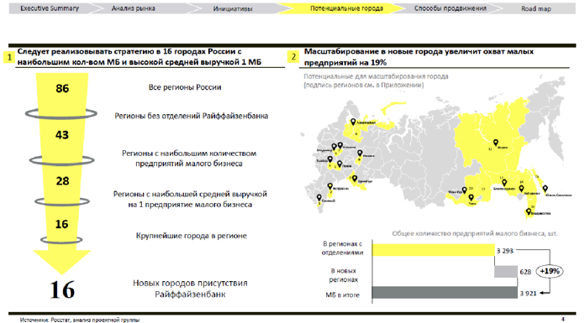
Источник: Changellenge ≫ Cup Moscow, решение команды Tutto Bene
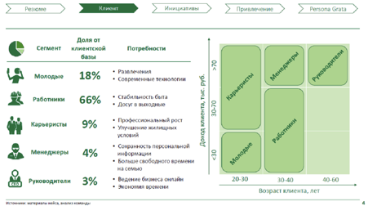
Источник: Changellenge ≫ Cup Moscow, решение команды Persona Grata
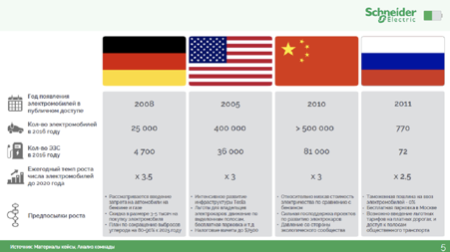
Источник: Changellenge ≫ Cup Moscow, решение команды OldBold

Как только вы определитесь с наполнением всех слайдов, а месседжи выстроятся в единую историю, можно начать сбор контента. Если вы работаете над презентацией в команде, каждому достанется по 2–4 слайда. Обратите внимание: на этом этапе задача участников — не оформлять слайды, а просто найти и разместить на них всю информацию. После этого ответственный за оформление нарисует всю презентацию.

Задание по кейсу
Создайте Storyboard для презентации по вашему решению кейсаCoca-Cola HBC Россия. Сформулируйте месседжи для каждого слайда.

^{[1]} От англ. message — «послание, сообщение».
Неделя 11. Презентация решения

Структура слайда. Часть 1
Итак, у вас есть понимание, как вы будете рассказывать историю и какой контент должен содержаться на каждом из слайдов. Теперь нужно подумать об их оформлении.
Для начала определитесь, какой у вас тип презентации. Он зависит от того, как и где вы будете ее показывать. В зависимости от аудитории и места выступления можно выделить три типа: для большой аудитории, для небольшой аудитории и для чтения.
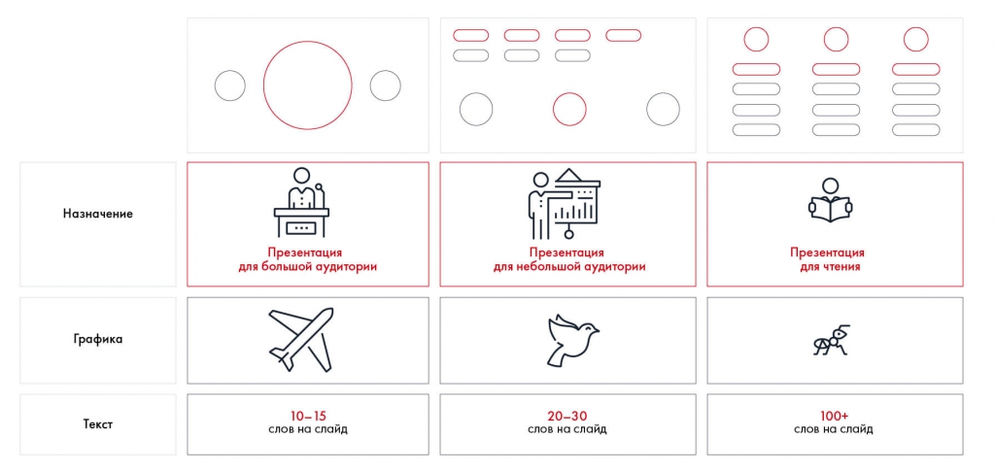
Три типа презентации

Рассмотрим их подробнее.
Первый тип презентации — для большой аудитории. В них обычно минимум текста и броские иллюстрации. Этот вариант могут позволить себе профессиональные спикеры. Они делают упор на яркость выступления, а на слайде располагают только несколько картинок или очень простые схемы. Так, например, обычно выступал Стив Джобс.
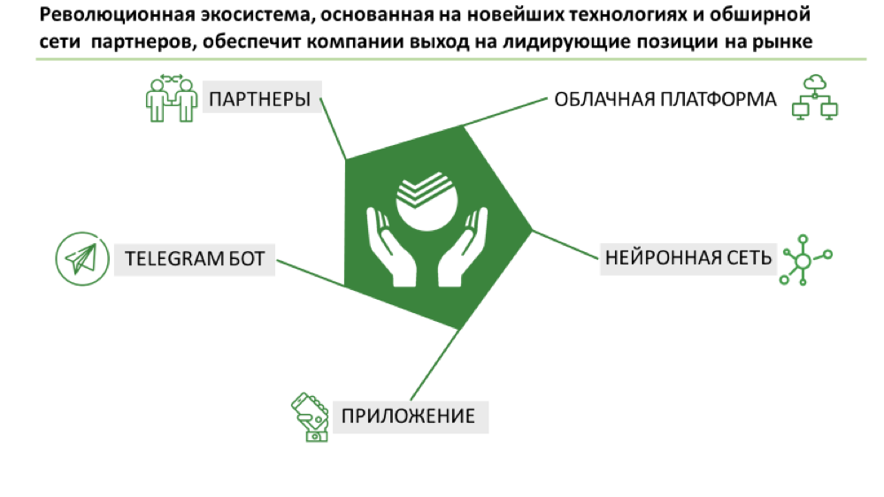
Презентация для большой аудитории. Источник: Changellenge ≫ Cup Moscow, решение команды Achievement Catchers

Второй тип презентации — для небольшой аудитории. Он используется на совещаниях, тренингах, выступлениях перед клиентами и коллегами. Такие презентации содержат 20–30 слов на слайде, 2–4 информативных графика, диаграммы или схемы. Мы рекомендуем использовать этот тип для выступления на учебе, работе и кейс-чемпионатах.
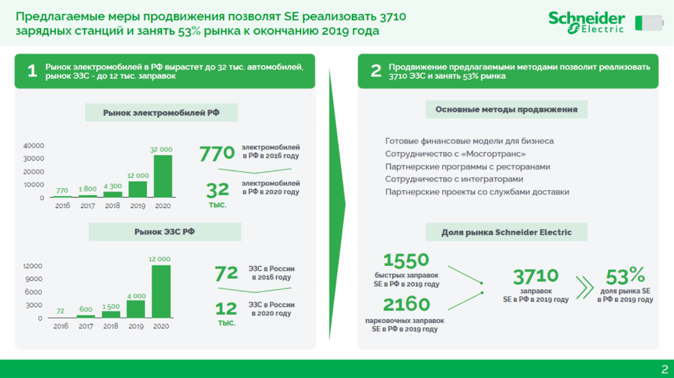
Пример презентации для небольшой аудитории. Источник: Changellenge ≫ Cup Moscow, решение команды OldBold

Третий тип презентации — для чтения. Он не предполагает устное выступление перед слушателями, поэтому вся информация вносится на слайды. Это самый подробный тип презентации. Она включает много текста и иллюстраций: схем, графиков и таблиц. Такая презентация требуется, например, как отчет о проделанной работе или в заочных турах кейс-чемпионатов.
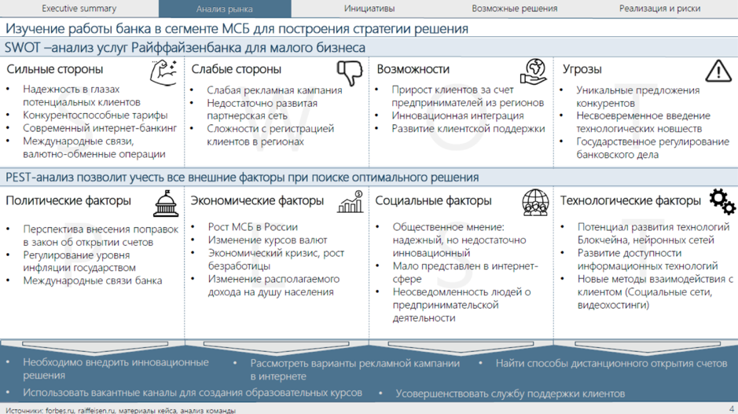
Пример презентации для чтения. Источник: Changellenge ≫ Cup Moscow, решение команды Young, Wild & Free
После того как вы определились с типом презентации, за дело принимается слайдмейкер — человек, ответственный за оформление презентации. Он должен подготовить шаблон презентации в бизнес-стиле. Такой шаблон включает просторную рабочую зону и небольшой стильный дизайн-элемент.

«Когда я начинаю работать с новой командой в роли слайдмейкера, я всегда провожу воркшоп по работе с PowerPoint. Объясняю, как выравнивать текст, группировать объекты, делать ровные линии и почему писать надо в фигурах, а не создавать отдельные блоки текста поверх. Многие люди не задумываются о таких мелочах. Потом это выливается в панику и конфликты, когда дедлайн уже совсем скоро, а этот блок не двигается и все пункты стоят неровно. Поэтому я всем рекомендую создавать какую-то систему работы со слайдмейкером, чтобы не доставлять лишних проблем ни себе, ни другим.
Анастасия Жогова, полуфиналист Changellenge >> Cup Moscow

Чтобы создать шаблон в PowerPoint, выберите режим «Образец слайдов» во вкладке «Вид». Добавьте в шаблон наиболее часто используемые структуры слайдов (о них вы узнаете чуть ниже).

При создании шаблона придерживайтесь нескольких правил:
— Все смысловые элементы располагайте слева направо и сверху вниз. Аудитория воспринимает информацию именно так. Если вы, конечно, не в арабском мире.
— Придерживайтесь единой цветовой схемы. Чем больше цветов, тем сложнее добиться их сочетаемости между собой. Старайтесь использовать не более трех цветов. Убедитесь, что они одновременно гармонируют друг с другом и достаточно контрастны. При выборе гаммы лучше не полагаться на свой вкус, а подбирать окрас презентации по цветовой палитре. Для презентации с отчетом можно использовать корпоративные цвета компании. Возьмите их из брендбука или пипеткой^{[1]} с официального сайта.
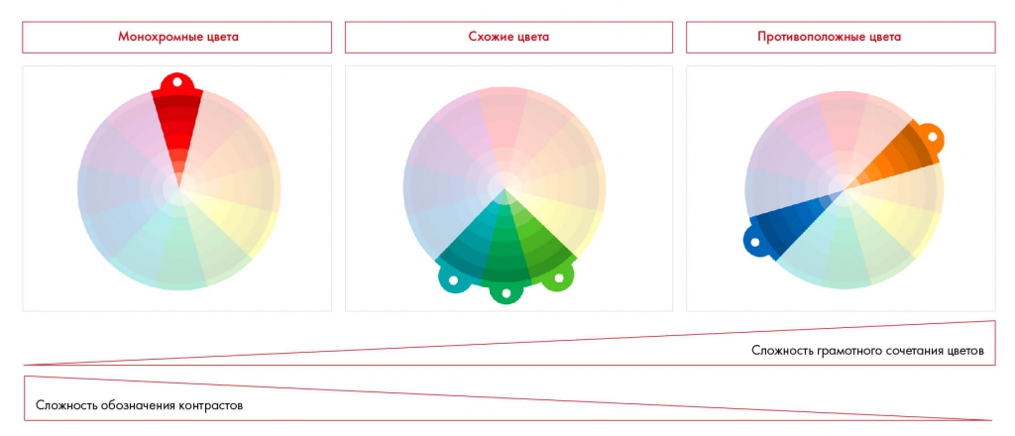
Грамотное сочетание цветов
На первых порах, пока вы не научились самостоятельно подбирать правильные цвета, руководствуйтесь следующими рекомендациями, которые никогда не подведут.
- Основной цвет текста — в 99 % случаев черный. Альтернатива — темно-серый. Другой цвет не советуем.
- Основной цвет фона — в 99 % случаев белый. Мы крайне не советуем заливать другим цветом, так как это хуже воспринимается, к тому же очень дорого печатать.
- Яркий цвет выделения, например красный или зеленый (но не кислотный). Желтый и светло-голубой лучше не использовать, так как на слабых проекторах они будут плохо отображаться. Вы также можете использовать оттенки вашего цвета выделения, например чтобы отделить разные части круга друг от друга.

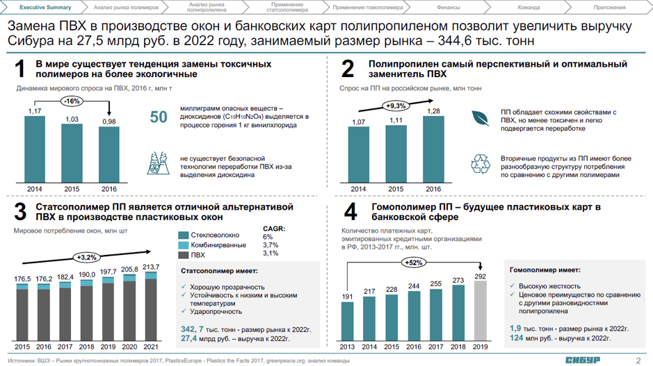
Пример грамотного цветового оформления презентации. Источник: Changellenge ≫ Cup Russia, решение команды Peachy
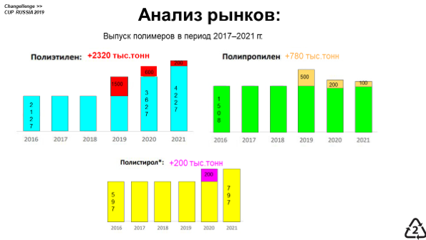
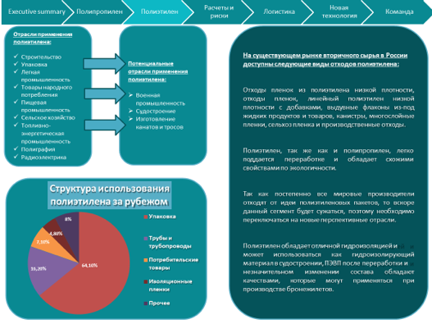
Примеры неудачного цветового оформления презентации.

— Выберите шрифты для презентации. Мы рекомендуем использовать стандартные шрифты без засечек. Используйте выбранный шрифт во всей презентации. На каждом слайде должно быть не более трех размеров шрифта: 24–28-й кегль для месседжа, 14–18-й кегль для основного текста, 10-й кегль для источников информации и примечаний. Исключение: можно выделить подзаголовок основного текста увеличением кегля. На важных мыслях делайте акцент жирным шрифтом или путем изменения цвета текста.
Arial  Calibri  Tahoma  Helvetica | Шрифты без засечек выглядят просто и понятно. Если в вашей презентации много текста, используйте только их: проверяющие скажут вам спасибо. Мы советуем Arial, так как он всегда и везде правильно отобразится
Times New Roman  Cambria  Georgia  Bookman Old Style | Шрифты с засечками тяжело воспринимать на экране. Оставьте их для печатных документов. Если очень хотите их использовать (например, это корпоративный шрифт компании), сделайте это на титульном слайде или разделителях
Comic Sans MS  Monotype Corsiva  Century Gothic  ϕϕϕκκϕ | Может возникнуть соблазн использовать необычные шрифты, но они сложны для восприятия и неуместны в деловой презентации. Самые экзотические могут и вовсе не отобразиться на чужом компьютере — вместо вашего текста зрители увидят серию квадратиков, как слева

Разные группы шрифтов
— Добавьте в шаблон стандартные элементы: место под месседж, место для подписи источников информации внизу, номер слайда, место для названия или логотипа вашей компании.
Многие кейсеры любят вставлять наверху слайда навигацию, то есть оглавление презентации с выделенным наверху элементом, к которому относится слайд. Это очень красивый и приятный элемент, который помогает отслеживать, на каком месте презентации находится выступающий. Тем не менее мы не рекомендуем ее использовать по одной простой причине: на практике навигация требует слишком много времени. Представьте, что в последние часы вы поняли, что структура презентации неверна и ее стоит поменять. Вместо работы над смысловыми частями вы потратите 15 минут (а то и больше) только на то, чтобы поменять элементы навигации. Навигацию стоит использовать только в следующих двух случаях: 1) если вы сделали какой-то очень крутой фреймворк решения задачи или если используете существующий (в этом случае вы почти гарантированно не будете менять структуру); 2) если у вас ну очень важная презентация, где важна каждая деталь.
— Обозначьте границы рабочей области слайда и места расположения основных элементов. Для этого включите в PowerPoint инструмент «Направляющие» и сделайте разметку. Располагайте элементы слайда по разметке и не выезжайте за границу рабочей области слайда. Правильная геометрия слайда подчеркивает его содержание, облегчает восприятие для читателя.
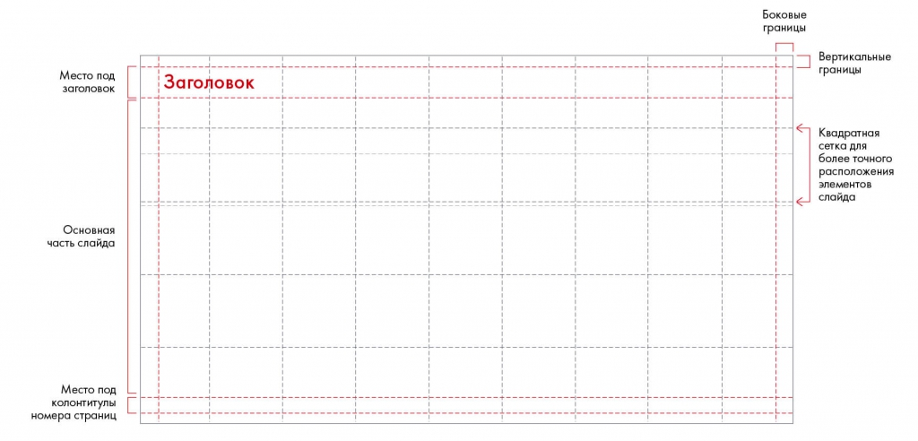
Пример разметки с использованием направляющих

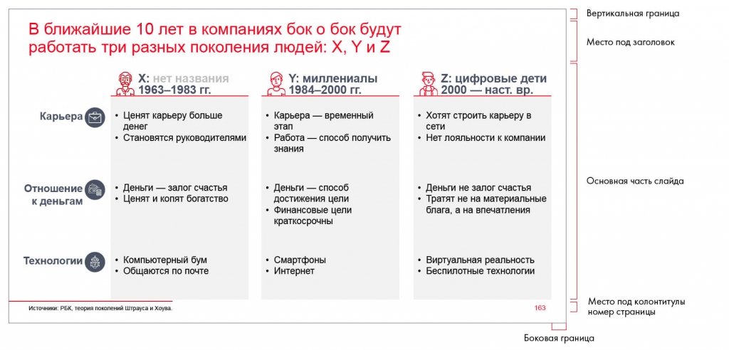
Пример готового слайда по разметке с использованием направляющих

^{[1]} Пипетка — инструмент, позволяющий скопировать цвет. Присутствует в том числе в Adobe Photoshop (Eyedropper), Paint (Инструменты — Палитра).

Неделя 11. Презентация решения

СТРУКТУРА СЛАЙДА. ЧАСТЬ 2
— Придерживайтесь минимализма. Проверяйте каждую деталь шаблона на ценность для слайда. Не добавляйте элементы просто для того, чтобы его украсить. По возможности сокращайте текст и заменяйте его графиками, схемами, таблицами.
Несколько примеров самых распространенных структур, которые вы можете включить в шаблон.
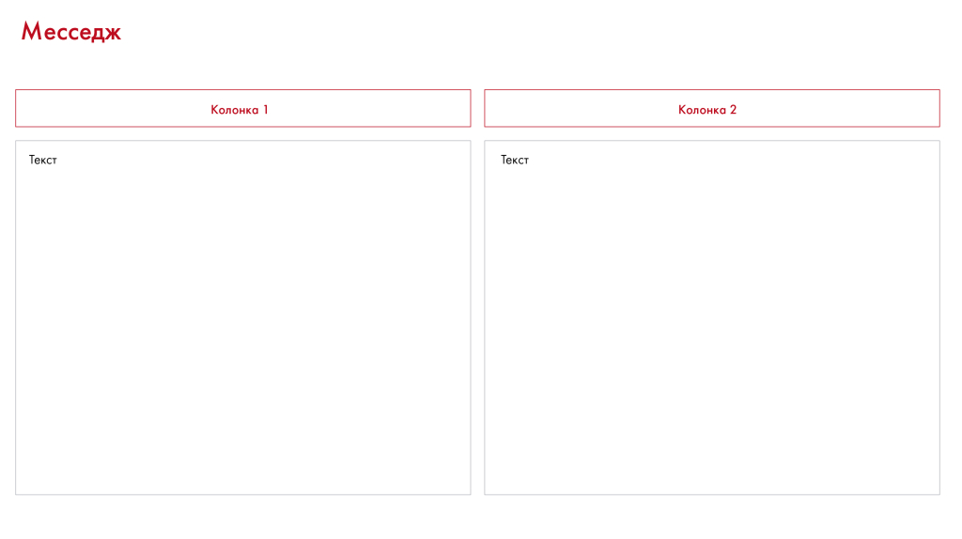
Деление на два. Подходит, если вы хотите представить две идеи, которые обобщаются единым месседжем, или сделать сравнение. По сути, у вас получается 2 слайда на одном, каждый со своим собственным месседжем.
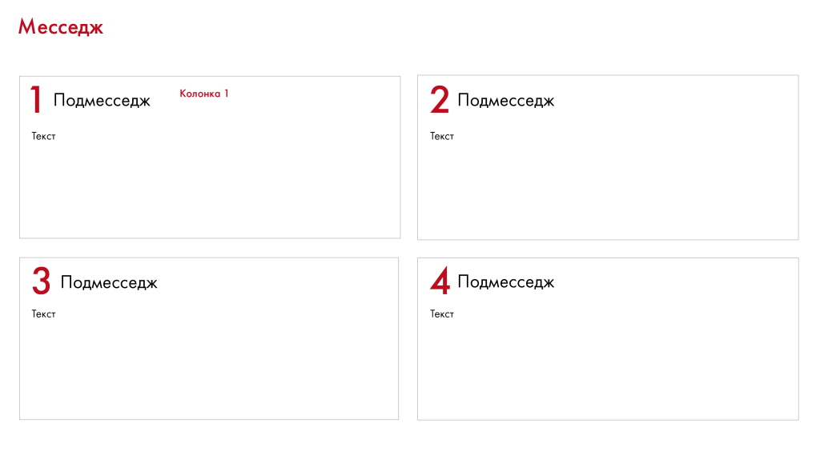
Деление на четыре. Подходит для визуализации четырех идей, объединенных единым месседжем: четыре аспекта решения, четыре компонента целого. Так можно оформлять, например, Executive Summary: контекст — развитие ситуации —ваши меры — финансы и риски. Аналогично можно разбить слайд на 6, 8 или 9 блоков, но чем их больше, тем меньше информации уместится в каждом.
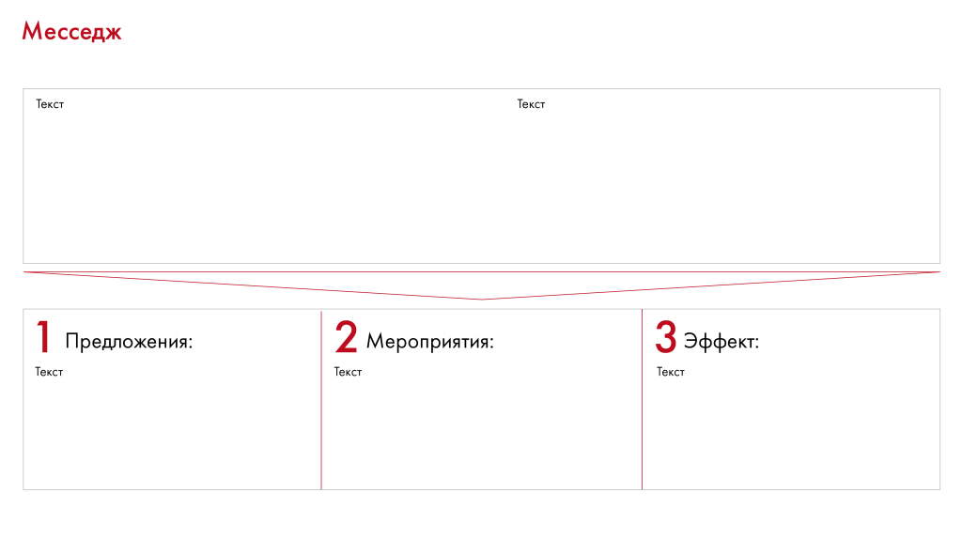
Вертикальное следствие. Если вы хотите показать несколько следствий из одного или нескольких фактов, лучше всего использовать горизонтальное следствие.
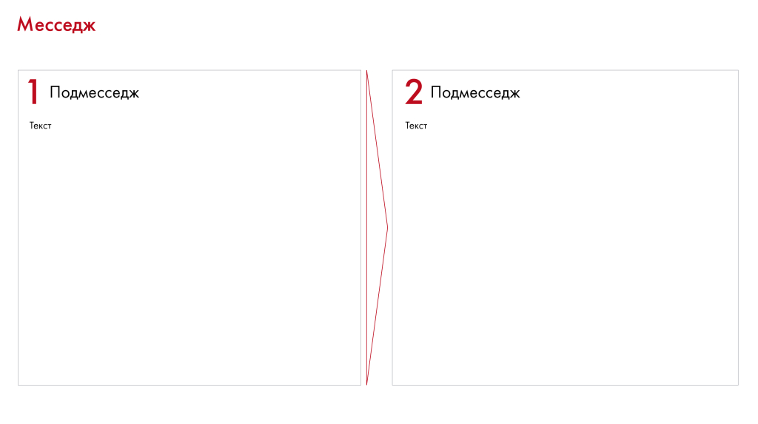
Горизонтальное следствие. Подойдет для визуализации связи между двумя событиями или фактами. Его можно также использовать для трех или четырех связей, разбив слайд на соответствующее количество блоков.
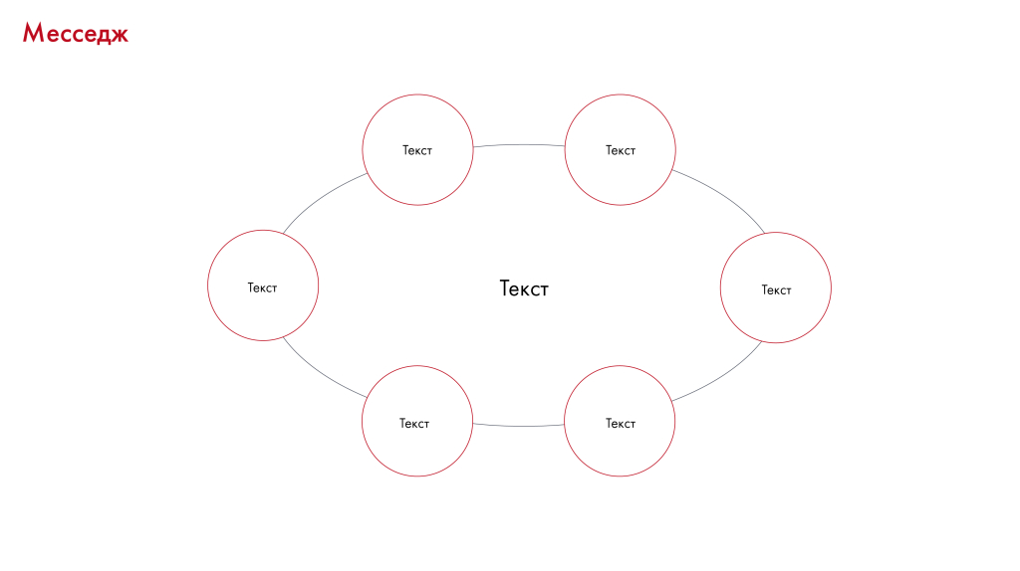
Круговое расположение элементов. Эта структура подходит для отображения большого числа одноуровневых фактов или характеристик. Они относятся к одному и тому же элементу, но не связаны друг с другом.
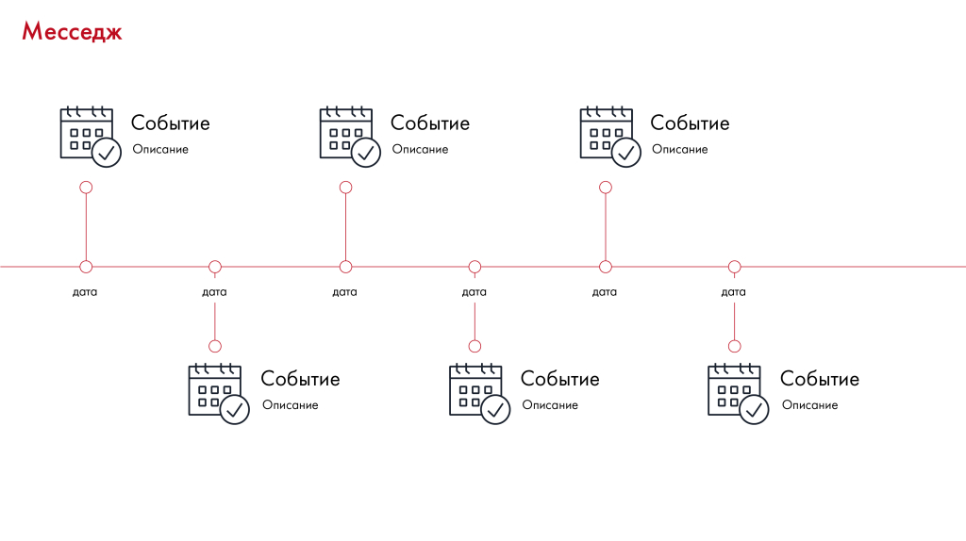
Таймлайн. Подходит для отображения плана действий, перечисления небольшого числа фактов или характеристик.
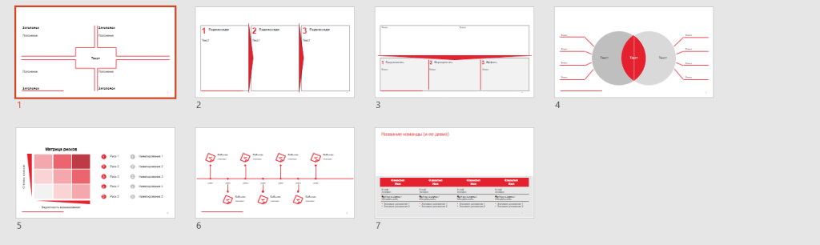
Макет презентации
Когда шаблон будет готов, каждый участник заполняет его контентом, оговоренным в Storyboard: рисует диаграммы и графики, вставляет поясняющий текст. Лучше с самого начала работать аккуратно, но итоговым оформлением презентации и сбором слайдов в один документ займется отдельный человек — слайдмейкер. Участники передают ему слайды. Тот, сверяясь с раскадровкой, соединяет их в презентацию и оформляет ее в едином стиле.
Практическое задание № 11.5

Перед вами четыре утверждения. Какая структура слайда из перечисленных выше подходит для визуализации каждого из них?
1. В 2010 году объем добычи никеля в стране упал на 25 %. Это повлекло за собой резкий рост цен на изделия из никеля.
2. Компания придерживается следующих ценностей: высокие стандарты качества, честность, равенство, уважение, фокус на результат, командная работа и инновации во всем.
3. Наше решение основано на анализе экономической ситуации в Китае. Оно предполагает ряд мер по проникновению на рынок Китая, включает в себя оценку рисков и обойдется в 100 млн рублей.
4. Мы планируем запустить продукт в продажу в 2018 году. В январе мы устроим презентацию в Crocus City Hall, в феврале — марте предоставим скидки 30 %, в мае начнем сотрудничество с блогерами, а в сентябре снимем мини-фильм о нашем товаре.

Вам потребуется практика, чтобы научиться правильно выбирать структуру для слайда. Ниже только несколько примеров того, как удачная структура может изменить слайд. Структура должна быть простой и понятной.
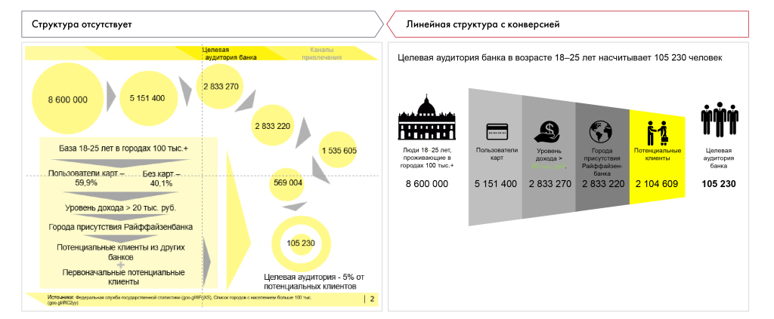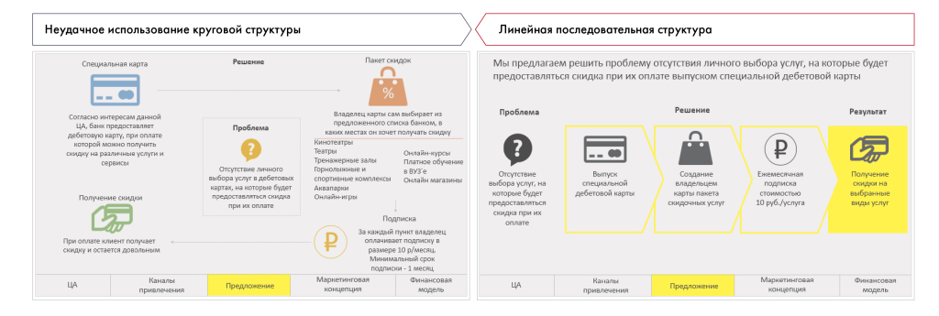Как можно преобразовать структуру слайда
 Задание по кейсу
Итак, у вас есть представление о структуре презентации и каждого отдельного слайда по вашему решению кейса Coca-Cola HBC Россия. Создайте шаблон для презентации.
Неделя 11. Презентация решения

Средства визуализации
Итак, у вас есть представление о структуре презентации и каждого отдельного слайда. Теперь поговорим о том, как визуализировать информацию, которую вы хотите показать аудитории. Есть три группы средств визуализации данных: диаграммы и графики, схемы и визуализация текста.
Диаграммы и графики используются, чтобы наглядно отразить числовые данные: рост прибыли, распределение ответов на заданный вопрос, количественную структуру, корреляцию и многое другое.
Схемы подходят для отображения концепций, процессов, иерархий и структур.
Визуализация текста (таблицы, колонки и списки) помогают более наглядно передать перечисления, сравнения и описания.

Процессы, концепции и качественные взаимосвязи нужно показывать с помощью схем и структур. Приведем примеры наиболее распространенных:

Схема подхода (Approach Slide) показывает стадии запланированного процесса или проекта: определить проблему, выдвинуть предположение, провести исследование и т. д. Выделяйте цветом текущую стадию, а дополнительной линией можно обозначить временные интервалы каждого этапа | Перевернутая пирамида идеально подходит для изображения конверсии^{[1]}. Может быть как вертикальной, так и горизонтальной. Используется для визуализации иерархических систем
Пирамида –– хороший вариант для изображения иерархической структуры. Например, компании. Кроме того, отлично отображает, что один элемент базируется на другом | Структура отлично подходит для представления логики размышлений или дерева гипотез. Следите за тем, чтобы соответствующие ветви дерева визуально располагались на одном уровне и были равноудалены друг от друга. Не нужно расписывать дальше 4–5 ступеней, чтобы не перегружать слайд информацией. Выделяйте уровни разными цветами, это облегчит восприятие. Структуру можно использовать как вертикально, так и горизонтально
Колонны и фронтон — это более подробная альтернатива пирамиде. Подходит, если ваши идеи базируются не на одном факторе, а на нескольких равнозначных | Циклическая диаграмма отражает взаимное влияние элементов или стадий процесса. Подчеркивает повторяемость, поэтому лучше всего подходит для визуализации производственных процессов
Весы демонстрируют одного варианта в сравнении с другими. Приведите несколько аргументов к двум альтернативам. К предпочтительному варианту нужно подобрать более весомые аргументы. Кроме того, их визуально должно быть больше | Драйверы и выводы собирают воедино отдельные аспекты решения. Стрелка может быть вертикальной или горизонтальной, а факторы — быть заключенными в фигуры или приводиться в виде списка с буллитами. Используйте не более пяти драйверов. Вывод выносите в отдельную область
Карта подойдет, если вам нужно показать, в каких городах вы предлагаете открыть новые точки продаж, распределение каких-либо показателей по географическому принципу и т. д. Вы можете изобразить на слайде часть страны или конкретный регион
Предположим, ваш текст не укладывается ни в одну из этих схем. Это не значит, что нужно помещать его на слайд большим абзацем — визуализируйте его в виде таблиц, списков и колонок.
Таблицы подходят для упорядочения качественной информации. Это средство визуализации — ахиллесова пята начинающих слайдмейкеров. Чаще всего они выглядят неаккуратно и трудно читаются.
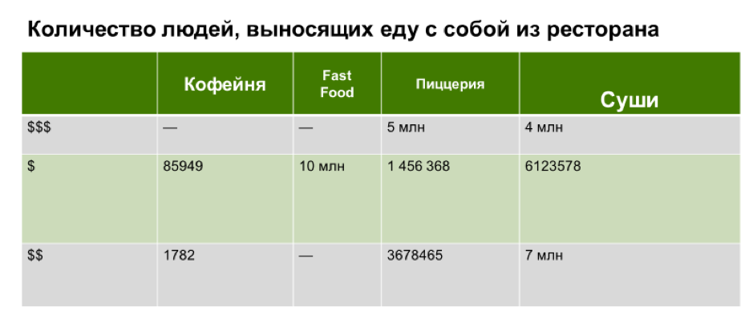
Неудачное оформление таблицы
Сделать таблицу более аккуратной можно в два шага:
1. Поработать, над смысловой составляющей.
2. Поработать над дизайном.
Первый шаг. Чтобы информация считывалась легко, приведите все числа внутри таблицы к одному формату. Для больших чисел используйте текстовые аббревиатуры: «тыс.», «млн». Если использовать текстовые сокращения невозможно, отделяйте разряды у чисел — «10 000» вместо «10000». Сортируйте строки или ячейке по смыслу. Например, в данном примере можно выстроить строки по возрастанию ценового сегмента ресторана.
Второй шаг. Улучшите дизайн. Уменьшите количество линий, уберите излишнюю заливку. Если это возможно, выровняйте высоту строк таким образом, чтобы они стали одинаковыми. Сделайте одинаковый тип шрифта у заголовков и основного текста соответственно. Выровняйте числа в таблице по левому краю друг относительно друга, чтобы их было легче сравнивать. Добавьте иллюстрации для лучшего понимания материала.
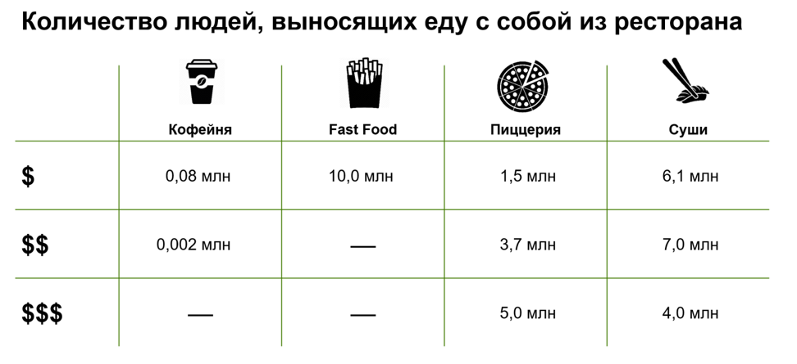
Удачное оформление таблицы

Обратите внимание на то, насколько легче стала выглядеть таблица.
Еще один способ обобщить текстовую информацию — колонки. Он подходит для описания нескольких объектов по небольшому числу параметров.
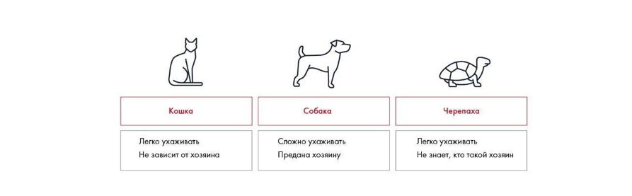
Пример использования колонок
Чтобы колонки выглядели профессионально, унифицируйте их структуру, насколько это возможно. Добавьте иконки, используйте короткие слова, чтобы избежать переносов. Располагайте колонки на равном расстоянии друг от друга — в этом вам поможет инструмент «Распределить по горизонтали/вертикали».
Наконец, для перечисления элементов, формулировки выводов и рекомендаций вы можете использовать списки (буллиты). Для лучшей передачи информации через списки следуйте правилам: группируйте пункты по смыслу, типу или времени, разбивайте их на несколько уровней, формулируйте пункты одного уровня единообразно.
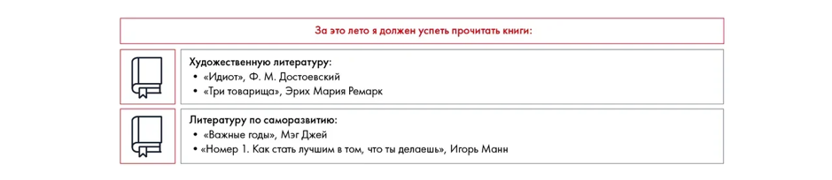
Пример списка

Списки — самый распространенный инструмент, который PowerPoint предлагает по умолчанию. Но часто можно найти более удачные способы отображения текстовой информации.
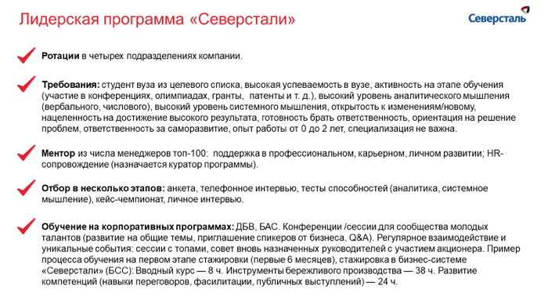
Содержимое этого слайда целиком оформлено списком
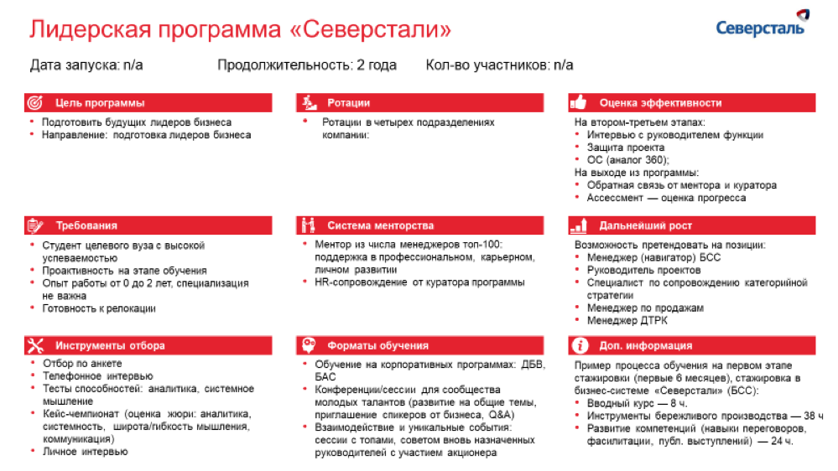
Здесь списки используются как внутренний элемент структуры. Основная структура слайда — «Деление на 9». Заголовки списков проиллюстрированы иконками, которые улучшают наглядность.
 Практическое задание № 11.6
Вернемся к кейсу Besh и попробуем визуализировать текст ниже. Сколько слайдов вам понадобится, чтобы отразить суть? Определите структуру каждого слайда, месседжи и средства визуализации.

В компании Besh шесть отделов: маркетинга, продаж, логистики, финансов, R&D и HR. В связи с активным расширением продуктовой линейки компании генеральный директор задумался о переосмыслении структуры. За основу он планировал взять деление не по функциональным ролям, а по брендам, которыми занимались сотрудники. В пользу этого решения говорила механика процессов в компании: маркетологи проводили исследования аудитории и создавали техническое задание для отдела R&D, затем обговаривали с логистикой и финансами процесс производства и затраты на создание и продвижение продукта, наконец, сотрудничали с менеджерами по работе с клиентами на этапе запуска продаж. Сейчас каждый сотрудник занимался несколькими брендами, что сильно распыляло усилия. 60 % сотрудников отдела маркетинга, 50 % сотрудников отдела продаж и 25 % сотрудников R&D указали, что им сложно сосредоточиться на продуктах разного типа и параллельно работать над ними. С другой стороны, некоторые отделы не вписывались в эту структуру. Например, HR-специалистам не принципиально, для кого набирать людей. Генеральный директор решил обратиться к консультантам для решения этого вопроса. Они провели масштабное анкетирование сотрудников, исследовали опыт других компаний и предложили компромисс: отделы маркетинга и продаж будут разделены на бренды, а остальные отделы будут продолжать работать как раньше. По оценкам консультантов, внедрение этой структуры увеличит скорость работы на 25 %.

Комбинируя структуры и средства визуализации, можно создать более сложные шаблоны слайдов. Ниже приводим несколько примеров.

Вариант Executive Summary. Слайд построен по принципу «деление на три». Первая треть — это перечень основных предлагаемых инициатив, а следующие две — их более подробное раскрытие в рекомендациях. В качестве третьей части слайда может также выступать финансовая оценка эффекта инициатив | Слайд, показывающий процесс решения. Он построен по принципу «деление на 3», где первая часть — это структура решения, 2 часть — шаги, которые мы предпринимаем, а 3 часть — итог
Инициатива, включающая три разные характеристики. Основана на принципе кругового расположения элементов. Раскрытие отдельных составляющих приводится списками | Сравнение двух диаграмм и разбиение одной из них. Такая структура позволяет одновременно сравнить динамику и показать детализацию
Ранжирование факторов. Слайд разделен на две части: слева — оценка важности каких-либо факторов, справа — комментарии по оценке | Сегментация. Слайд построен по принципу «Деление на 2», Слева — график с двумя осями, на которых расположены опции/компании и т. д., справа — легенда. С помощью такой визуализации легко объединить объекты в кластеры
Диаграмма Гантта. Популярный способ отображения плана: в шапке таблицы расписаны дни/недели/месяцы, годы и т. д., в первом столбце — инициативы, а их пересечение обозначает время на ту или иную инициативу. Иногда инициативу можно вписать прямо в стрелку, обозначающую длительность того или иного шага | Отображение последовательности. Альтернативный вариант визуализации плана. Подходит, если ваш план состоит из нескольких последовательных шагов
Сложные шаблоны для кейс-презентации

^{[1]} Конверсия — в маркетинге отношение начального количества людей к количеству тех, что прошли все заданные этапы.
Неделя 11. Презентация решения

ДИЗАЙН. ЧАСТЬ 1
Мы уже дали несколько советов, как лучше оформлять отдельные элементы слайда. Важно, например, придерживаться единой цветовой гаммы и типографики.
Чтобы отшлифовать уже готовую презентацию, нужно проверить ее на соответствие базовым принципам дизайна.
Возможно, вы думаете, что дизайн — это фишки, которые сделают вашу презентацию красивой. Это не так. Дизайн в современном понимании появился в 1910–1920-е годы прошлого века. В отличие от классической типографской верстки, его цель — не добавить эстетики, а максимально просто донести мысль до читателя.
До XIX века дизайна в современном понимании не существовало. Красивая архитектура и рисунки в книгах служили скорее для эстетического удовольствия, чем для удобства восприятия. Однако все изменилось, когда начало активно развиваться промышленное производство: предприниматели хотели создавать товары, которые не просто были красивыми, а которые было приятно держать в руках. С ростом компаний появился запрос на создание фирменного стиля предприятий, например логотипов, которые запоминались бы потребителю и ассоциировались с брендом. На XIX век пришлось появление первых логотипов таких компаний, как PepsiCo, Procter & Gamble, Coca-Cola и многих других. Кстати, логотип Coca-Cola за 100 лет почти не изменился, настолько он оказался удачным.
Волна революционных настроений в начале XX века нашла дизайну новое применение: теперь он стал воздействовать на восприятие агиткампаний. Яркие и красочные плакаты, рекламы, оформление шествий и уличных торжеств — это сфера графического дизайна, новое направление художественного конструирования. Строгая простота и функциональность — вот девиз дизайнеров 1910–1920-х.
В середине XX века появился термин «городской дизайн», который изменил облик городов мира: Лондона, Стокгольма, Торонто, Нью-Йорка и многих других. В промышленности развился осознанный подход к дизайну товаров: бюро исследовали рынок и проводили сравнительный анализ функций товаров.
В конце XX века особое внимание стали уделять созданию персонализированных товаров. С помощью индивидуального маркетинга разрабатывались предложения, от которых нельзя отказаться, — конечно, при использовании дизайна как главного инструмента. Начала расти конкуренция предприятий в России, а реклама — использоваться для продвижения бизнеса. Популярность вновь обрел графический дизайн — без него немыслим выпуск популярных каталогов продукции, landing page или телевизионной рекламы.

Существуют четыре принципа дизайна, которые нужно соблюдать при создании слайдов:
● Принцип приближенности.
● Принцип выравнивания.
● Принцип повторения.
● Принцип контраста.

Принцип приближенности. Элементы, близкие по смыслу, должны находиться рядом друг с другом. Чтобы разделить отдаленные по смыслу элементы, их нужно расположить подальше друг от друга. Этот эффект основан на особенностях человеческого восприятия: «То, что расположено рядом, как-то связано; то, что расположено далеко, не связано». Пример: если люди идут рядом, мы подозреваем, что они знакомы. Работа с приближенностью позволяет избавиться от перегружающих слайд элементов: разделителей, рамок и пр. Документы становятся более лаконичными и читаемыми.
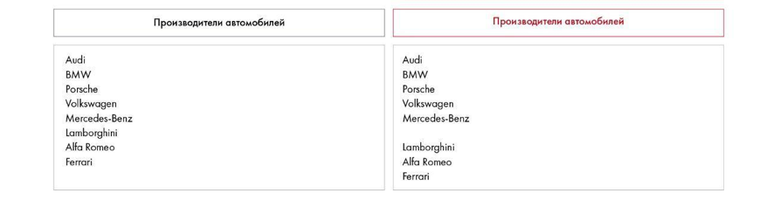
Образец принципа приближенности. На левой картинке все марки автомобилей идут одним списком. На правой читатель понимает, что автомобили разделены на две группы: немецкие и итальянские.

Этот принцип при использовании заголовков часто не соблюдается. Посмотрите на пример. Как быстро вы сможете понять структуру этих столбцов, не читая текст?
От Антарктиды откололся еще один огромный айсберг  Таяние Антарктики продолжает ускоряться: в море Амундсена выплыл один из крупнейших айсбергов, отколовшихся от ледника Пайн-Айленд.  На Соломоновых островах нашли гигантскую крысу, упоминаемую в легендах  Американские ученые описали новый вид крыс, обнаруженный ими на Соломоновых островах после многих десятилетий безуспешных поисков. Новый вид назвали Uromys vika. Длина без хвоста достигала 46 см, а весило животное от 500 граммов до одного килограмма.  Илон Маск предложил использовать межпланетные ракеты для путешествий по Земле  Генеральный директор SpaceX Илон Маск представил обновленные планы по путешествиям на Луну и Марс на конференции по космической отрасли и закончил свое выступление невероятным обещанием — использовать ту же самую межпланетную ракетную систему для дальних путешествий по нашей планете. | От Антарктиды откололся еще один огромный айсберг  Таяние Антарктики продолжает ускоряться: в море Амундсена выплыл один из крупнейших айсбергов, отколовшихся от ледника Пайн-Айленд.  На Соломоновых островах нашли гигантскую крысу, упоминаемую в легендах  Американские ученые описали новый вид крыс, обнаруженный ими на Соломоновых островах после многих десятилетий безуспешных поисков. Новый вид назвали Uromys vika. Длина без хвоста достигала 46 см, а весило животное от 500 граммов до одного килограмма.  Илон Маск предложил использовать межпланетные ракеты для путешествий по Земле  Генеральный директор SpaceX Илон Маск представил обновленные планы по путешествиям на Луну и Марс на конференции по космической отрасли и закончил свое выступление невероятным обещанием — использовать ту же самую межпланетную ракетную систему для дальних путешествий по нашей планете
Слева заголовки оторваны от текста, и, не читая, сложно понять, что они представляют собой по смыслу. Их можно принять и за врезки с важными мыслями внутри текста. С правой стороны заголовки прилеплены к тексту, и читатель с первого взгляда понимает, что это именно заголовки. Принцип приближенности соблюдается.
Чтобы аккуратно распределять разные по смыслу элементы на слайде, используйте инструменты «Распределить по горизонтали» и «Распределить по вертикали».

Принцип выравнивания. Все элементы на слайде должны быть выровнены относительно друг друга. Отсутствие выравнивания нарушает восприятие информации и отвлекает аудиторию. Сравните два фрагмента слайда:
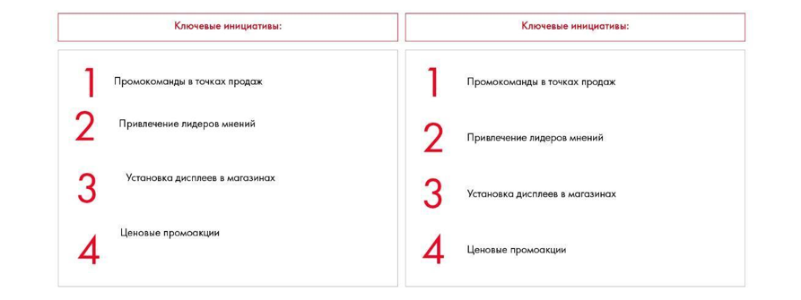
Применение принципа выравнивания

Слева — пример того, как обычно оформляют презентацию новички. Элементы располагаются как попало и скачут по слайду. Когда вы видите такой текст впервые, вам может понадобиться время, чтобы понять его структуру. Справа эти элементы выровнены относительно друг друга. Взгляду легче ориентироваться в тексте, слайд выглядит аккуратнее.
Выравнивание в PowerPoint делается автоматически с помощью инструмента «Выровнять».
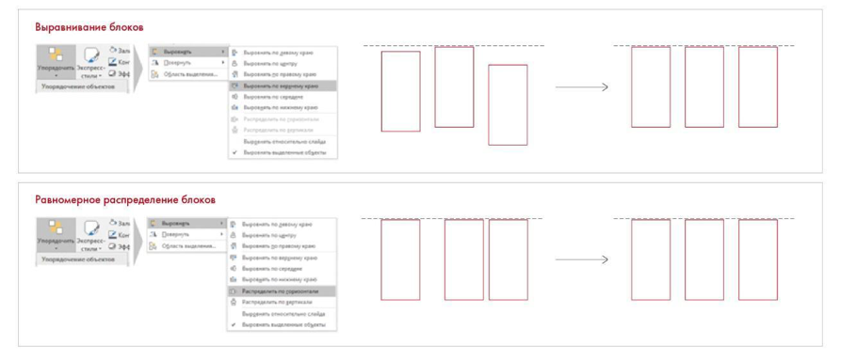
Автоматическое выравнивание объектов в PowerPoint

Есть четыре вида выравнивания: по левому краю, по правому краю, по центру и по ширине. Частая ошибка в презентациях — выравнивание больших текстов по центру. Например, в таблицах. Проблема такого выравнивания в том, что слова скачут в разные стороны. Человеческому глазу приятнее единообразие текста. Если выровнять текст по ширине, между словами будут возникать пробелы, нарушающие ритм чтения. Если выровнять текст по левому или правому краю, то слова будут скакать только с одной стороны. Но так как большинство людей читает слева направо, мы рекомендуем выравнивать текст по левому краю.
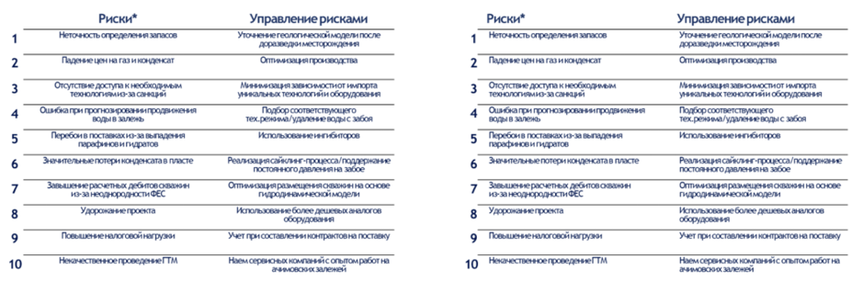
Применение принципа выравнивания текста по середине и по левому краю

В таблице слева выравнивание текста настроено по центру. В этом случае оба края текста получаются рваными. Аудитории приходится напрягаться, чтобы каждый раз найти начало следующей строки.
В таблице справа установлено выравнивание текста по левому краю. Рваным получается только правый край текста, начало следующей строки закреплено по одной вертикальной линии. При чтении такого текста глаза напрягаются меньше.
Принцип повторения. Часто при создании презентаций возникает соблазн сделать все слайды разнообразными по структуре. Но чтобы читатель легче ориентировался в содержании презентации, нужно делать слайды одного типа похожими друг на друга:
● Все списки должны быть оформлены в едином стиле по всей презентации; буллиты одного уровня всегда должны быть отмечены одинаковым символом.
● Заголовки и подзаголовки набираются одинаковым шрифтом и кеглем.
● Иконки — одного размера и цвета.
● В дробных числах должно быть одинаковое число знаков после запятой (не более двух).
● Во всех длинных числах тысячи должны отделяться пробелами, запятыми или точками (например, 1 928 722, не 1928722).
● Однообразные элементы (например, иконки) должны располагаться в одном и том же месте слайда.
Если вы примените принцип повторения в презентации, то читатели и зрители, увидев слайд того же типа, быстро поймут его суть, будь это слайд со списком, схемой процесса или таймлайном. Это объясняется тем, что человек мыслит шаблонами и, закрепив какой-то темплейт один раз, быстро узнает его впоследствии. Если же каждый новый слайд будет выглядеть по-другому, зрителям понадобится больше времени, чтобы разобраться в его наполнении. Кроме того, если заголовки при листании слайдов скачут то вверх, то вниз, это раздражает зрителей. Единство цветовой гаммы и шрифтов в презентации также обусловлены именно этим принципом.
Лучший способ применить принцип повторения в PowerPoint — создать шаблон презентации. Если вы уже сделали шаблон, проверьте его еще раз на соответствие принципу повторения.
Принцип контраста. Нужен для того, чтобы визуально отделять друг от друга важные и второстепенные мысли. Самое главное можно выделить более крупным шрифтом (14-й и 24-й кегль), сильно отличающимся цветом и т. д. При этом важно не переборщить с выделением: принцип контраста должен применяться к минимуму элементов. Если вы выделите весь текст в презентации желтым, это не принцип контраста.
Рассмотрим на рисунке ниже часть слайда без применения принципа контраста. В первую очередь привлекают взгляд иконки, так как они выделяются из однотипного текста. Затем внимание переходит на структуру, состоящую из трех столбцов. И только после этого читатель доходит до смысла слайда. Вместо того чтобы мгновенно понять суть написанного, аудитория теряет драгоценные секунды на более яркие, но не несущие смысла объекты на слайде.
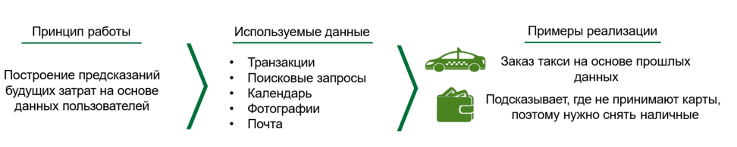
Несоблюдение принципа контраста

Давайте исправим это и внесем небольшие изменения. Увеличим размер заголовков колонок и уменьшим иконки. Теперь в первую очередь видна структура следствия от принципа работы до примера реализации. А уже потом зритель обращает внимание на пояснительный текст каждого из этих пунктов.
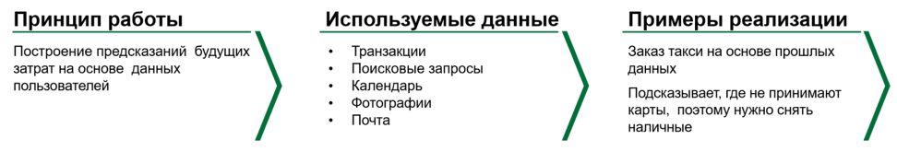
Применение принципа контраста

Неделя 11. Презентация решения

ДИЗАЙН. ЧАСТЬ 2
Практическое задание № 11.7
Посмотрите на следующих слайдах структуру, средства оформления, визуализации и принципы дизайна. Что в них хорошо? Что можно улучшить? Перечислите как минимум пять положительных аспектов и пять аспектов, которые можно улучшить.
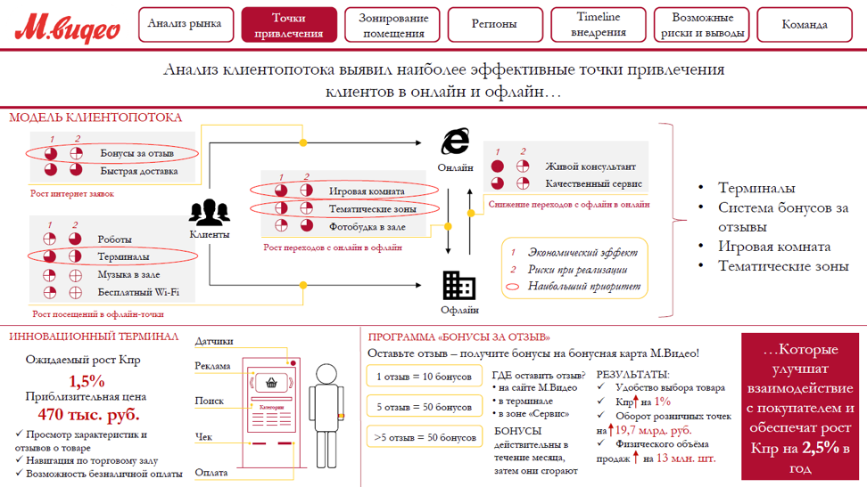
Слайд для чтения
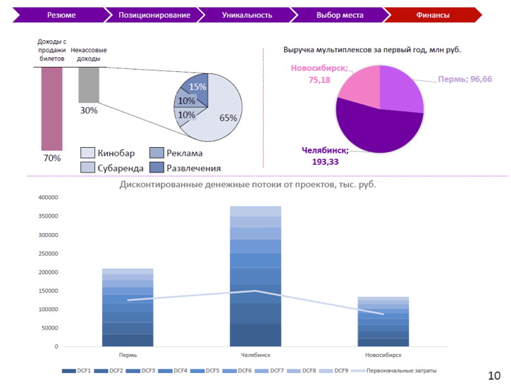
Слайд для выступления перед небольшой аудиторией.

Помните о главном правиле презентации: вы должны представить информацию максимально наглядно. Исходя из этого, подбирайте структуру, средства визуализации и ориентируйтесь на правила дизайна.

Напоследок еще несколько советов:
— Уделите особое внимание приложениям к презентации: объемным графикам, таблицам и иллюстрациям, которые подкрепляют ваш анализ. Если у коллег возникнет вопрос, откуда взялась та или иная цифра или предположение, вы должны знать ответ. В идеале на каждом слайде должны быть указаны источники, в том числе и на приложения. Приложения убедят судей, что ваши идеи обоснованны.
— Используйте в презентации только качественную графику: фотографии высокого разрешения, векторные иконки. В конце этой главы вы найдете список сайтов, на которых их можно найти.
— Используйте слова «мы», «нас», «наш» вместо названия компании и пассивного залога, чтобы презентация была живой.
— Нарисуйте и добавьте в шаблон логотип команды — это будет уместно и придаст индивидуальности. Конечно, он не должен мешать отображению основной информации на слайде.
— Перед отправкой презентации проверьте ее на опечатки, орфографические и пунктуационные ошибки. Проверьте все цифры — одна ошибка в данных может испортить впечатление от всего проекта.
— Если в вашей презентации много текста, проверьте его на предмет лишних слов и стилистических ошибок на сайте glvrd.ru.
— Подготовьте презентацию в разных форматах: ppt, pptx и pdf. Проверьте ее на разных устройствах — она везде должна запускаться и одинаково отображаться.
— Мы не рекомендуем использовать анимацию. Вы потратите время на ее создание, а во время выступления она может некорректно запуститься или вовсе не сработать. Кроме того, анимация отвлекает внимание от содержания. Единственный вариант, когда ее можно использовать, — постепенное появление элементов на слайде для лучшего отражения хода ваших мыслей. Для этого можно не использовать анимацию в PowerPoint, а сделать несколько слайдов, на каждом из которых к содержанию будет добавляться новая часть.
— Не пренебрегайте созданием резервных копий. Сохраняйте их под новым именем, скидывайте на флешки, пересылайте друг другу. Обязательно заливайте на облачные хранилища, чтобы в случае чего иметь возможность поработать на любом компьютере. Каждый, кто хоть раз из-за сбоев компьютера терял свои наработки, знает, как это мучительно и больно.
— Проверяйте готовность вашей презентации по чек-листу. Распечатайте его и положите перед собой. Вычеркивайте пункты, которые уже выполнили.
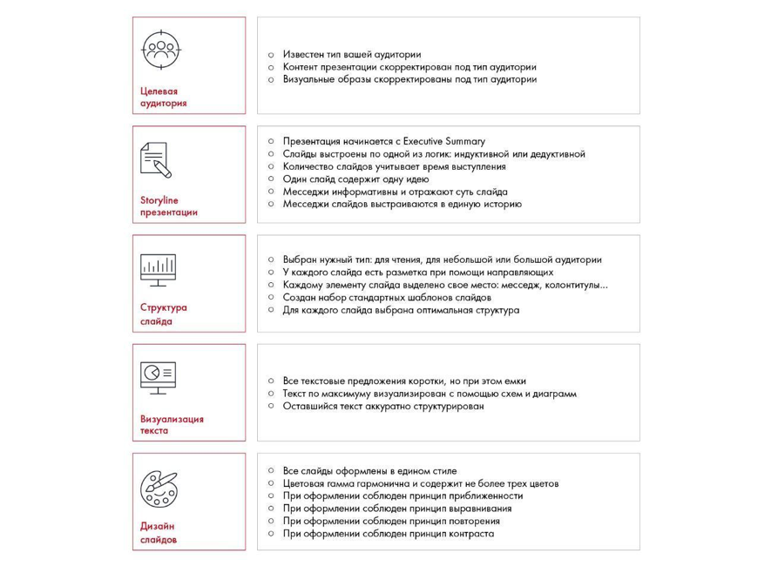
Чек-лист по проверке качества презентации

 Задание по кейсу
Оформите свое решение кейса Coca-Cola HBC Россия в презентацию.

Чек-лист по итогам одиннадцатой недели:
● Знаю, какие типы судей бывают и как им понравиться.
● Понимаю, как выстраивать Storyline, Storyboard и структуру слайда.
● Могу подготовить презентацию по Минто с использование индукции или дедукции.
● Умею создавать шаблоны презентаций.
● Знаю, как выбрать уместные цвета и подходящий шрифт.
● Владею основами дизайна и функционалом PowerPoint.

Рекомендуемая литература
Желязны Д. Говори на языке диаграмм (Gene Zelazny, Say it With Charts: Complete Toolkit).
Желязны Д. Бизнес-презентация: руководство по подготовке и проведению (Gene Zelazny, Say It with Presentations: How to Design and Deliver Successful Business Presentations).
Дуартэ Н. Slide:ology. Искусство создания выдающихся презентаций (Nancy Duarte, slide:ology: The Art and Science of Creating Great Presentations).
Роэм Д. Визуальное мышление: Как «продавать» свои идеи при помощи визуальных образов (Dan Roam, The Back of the Napkin: Solving Problems and Selling Ideas with Pictures»).
Яу Н. Искусство визуализации в бизнесе. Как представить сложную информацию простыми образами (Nathan Yau, Visualize This: The FlowingData Guide to Design, Visualization, and Statistics).
Каптерев Алексей. Мастерство презентации.
Сайкс Мартин, Малик Никлас и Вест Марк. От слайдов к историям. Пошаговая методика создания убеждающих презентаций.
Вильямс Р. Дизайн для НЕдизайнеров (Robin Williams, Non-Designers’ Design Book).
Полезные интернет-источники
Бесплатные фотостоки^{[1]}:
http://unsplash.com/
http://raumrot.com/
http://littlevisuals.co/
http://isorepublic.com/
http://pixabay.com/
http://picjumbo.com
Сайты с бесплатными иконками:
http://thenounproject.com
http://flaticon.com

^{[1]} Эти фотобанки используют лицензию Creative Commons Zero. Это значит, что при использовании фотографий оттуда необходимо сослаться на автора. Если у фотостока лицензия Public Domain, фотографии оттуда можно использовать без ограничений.

Неделя 12. Публичное выступление
Вы почти у цели! Осталась последняя и очень важная задача — подготовиться к публичному выступлению. Вы узнаете, из чего складывается общее впечатление от презентации, научитесь привлекать и удерживать внимание аудитории и справляться с волнением.
На занятиях в университете, защите проектов на работе и кейс-чемпионатах вам придется не только решать кейсы, но и презентовать полученные результаты перед аудиторией: рекрутерами, преподавателями, судьями. Если вас ожидает публичное выступление, отнеситесь к нему серьезно: половина успеха зависит от качества выступления и того, какое впечатление вы произведете на слушателей.
Публичные презентации делятся на два типа. В первом случае вы выступаете без использования мультимедийных средств, презентуя решение в раздаточных материалах или на флипчарте. Этот способ презентации используется в бизнес-играх и на ассессментах, где на решение дается несколько часов. Второй вид — выступление с полноценной презентацией на экране. Он используется на защитах курсовых в университетах, питчингах проектов, кейс-чемпионатах и, по сути, в реальной жизни на работе.
Обязательно напишите план речи заранее. Учитывайте интересы аудитории, которая будет вас слушать, и формат выступления. Отрепетируйте презентацию вместе, если работаете в команде, и подготовьте раздаточные материалы. При выступлении помните о важности невербальных сигналов и эмоций — именно на их основе слушатели будут принимать решение. Наибольшее внимание к вам будет приковано в самые первые и последние минуты выступления, поэтому в начале кратко расскажите суть, а в конце еще раз закрепите выводы. Начинать и заканчивать выступление нужно эффектно, чтобы запомниться. Подготовьтесь к возможным вопросам оценщиков — их часто можно предугадать заранее. Продумайте ответы, которые позволят продемонстрировать прекрасную эрудицию и знание материала.

ПОДГОТОВКА К ВЫСТУПЛЕНИЮ

Структура
Чтобы логично выстроить выступление и правильно расставить акценты, определите его целевую аудиторию. Встаньте на место заказчика, клиента или компании, о которой написан кейс. Определите, что важно слушателям. Например, если вы решаете кейс, в котором один из героев настаивает на проработанности плана внедрения, то, скорее всего, судьи будут обращать особое внимание на этот аспект решения.
В зависимости от типа выступления его структура будет отличаться.
Если у вас всего 5 минут на презентацию, углубиться в детали вы не успеете. Постройте свое выступление в формате Elevator Pitch^{[1]}.
Это короткий рассказ о концепции вашего решения. Название было выбрано неспроста. Продолжительность презентации должна быть такой, чтобы ее можно было полностью рассказать потенциальному инвестору или партнеру за время поездки в лифте. Это один из самых эффективных способов продать свою идею. Суть Elevator Pitch не в том, чтобы досконально представить идею, а рассказать о том, что может заинтересовать слушателя. Начните с «крючка», цепляющего внимание зрителей, затем вкратце расскажите об основных идеях. После вашего рассказа зритель должен захотеть задать дополнительные вопросы, обсудить с вами идеи более детально.
Если вы выступаете, например, на кейс-чемпионате, за 5 минут вам нужно будет как минимум ответить на поставленные в кейсе вопросы, показать, что решение глубоко проработано, и дать общие очертания финансовой модели (если необходимо).
Сосредоточьтесь на четыре основных вопросах:
1. Что конкретно вы предлагаете?
2. Что для этого нужно сделать?
3. Какой это даст эффект?
4. Сколько это будет стоить?
Вы не сможете продать много идей за короткий промежуток времени — сосредоточьтесь на 2–3 основных. Обязательно подчеркните, что ваши идеи релевантны для целевой аудитории, объясните, почему они важны. Краткую суть решения — Executive Summary — важно рассказать в самом начале. Бывает, что слушают только его.
Вы не успеете за 5 минут показать всю логику анализа: сравнение инициатив по критериям, финансовые расчеты и прочие составляющие. Но вы сможете рассказать, как пришли к своим выводам. Например, вы принимаете решение, в каком городе Южного федерального округа России необходимо открыть новый завод по производству мороженого. Необходим целый слайд или пара минут речи для описания всех учтенных факторов. В рамках Elevator Pitch вы говорите: «Мы выбрали город на основе математической модели, которая учитывает 15 различных экономических, политических и социальных факторов. Выбор пал на Ростов». Эта фраза займет 15 секунд выступления и убедит, что вы проделали большую работу. С деталями судьи смогут ознакомиться в раздаточных материалах, а также если зададут вопросы.
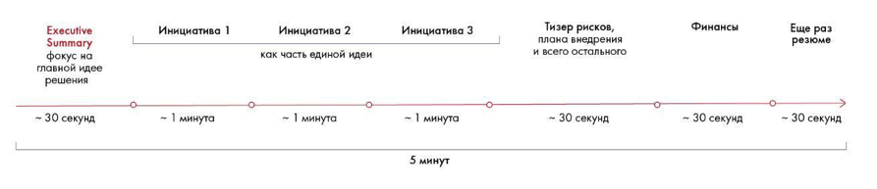
Примерная структура 5-минутного выступления
Если у вас есть 10 минут или больше, вы успеете обсудить все детали. Последовательно опишите ваши инициативы, подробно расскажите о проведенном анализе, покажите временной и финансовый план и не забудьте рассказать о рисках.
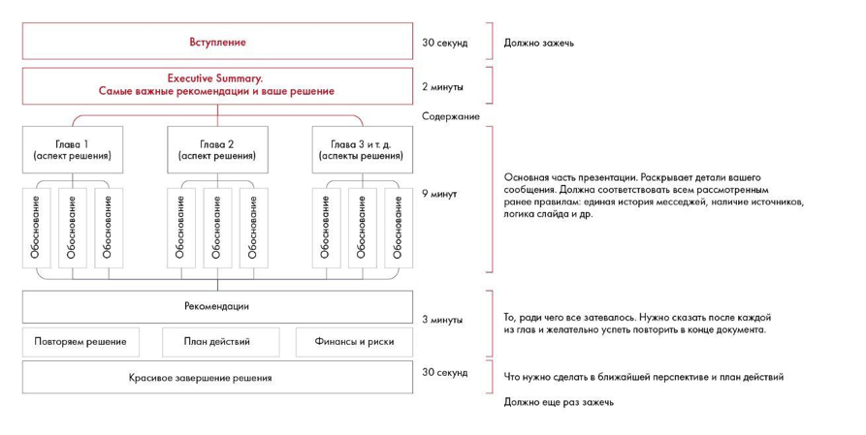
Примерная структура 15-минутного выступления
Чтобы у слушателей осталось цельное впечатление о вашем предложении, постарайтесь связать ваши идеи друг с другом. Например, вы предлагаете ритейлеру пакет инициатив, которые привлекут новых покупателей, улучшат Customer Experience во время покупок и реализуют ряд сервисов, которые будут поддерживать лояльность покупателей. Скажите, что ваш проект называется Whirlpool^{[2]} и его задача — создать водоворот, который притягивает новых клиентов, удерживает текущих и засасывает их в непрерывный поток очередных покупок! Вас обязательно запомнят: вы не только объединили разрозненные сервисы общей идеей, но и создали в воображении клиента эффектный образ того, как все это будет работать.
Если вы готовите выступление заранее, можете включить необычный элемент, например видеовступление или модель, сделанную своими руками. Но будьте осторожны: ваш креатив должен быть уместным (все-таки это бизнес-презентация), существенным для решения и очень качественным визуально. Если сроки сдачи кейса поджимают, не рекомендуем тратить время на лишнее творчество. Лучше еще раз проверьте свое решение на реализуемость, структурность и соответствие всем критериям оценки.
«Важно максимально просто сформулировать мысль, которую хочешь рассказать, чтобы ее можно было понять сразу, не обдумывая. Иногда, пытаясь донести что-то важное, мы перегружаем речь терминами, деепричастными оборотами. Из-за этого ваша мысль становится слишком громоздкой и сложной для понимания. Меньше слов — больше сути».
Александр Денисов, победитель консалтингового проекта Changellenge >> Winter School
Разумеется, за вашим выступлением перед судьями в финале кейс-чемпионата стоит, скорее всего, много часов работы над заданием, а именно: изучения пожеланий компании-клиента, поиска информации во всевозможных источниках и анализа этой информации с целью подтверждения или опровержения первоначальных гипотез, структурирования конечного решения, оформления презентации и написания речи. Поверьте, так скажет большинство финалистов кейс-чемпионатов. Однако чтобы занимать призовые места или становиться победителями, подобной работы мало. На последнем кейс-чемпионате, в котором мне удалось поучаствовать, мы с командой решили сделать упор не только на соответствующее исходному заданию качественное решение целью которого было, несомненно, увеличение стоимости компании, но и на то, на что, как правило, не обращают внимания другие команды: на ценности компании и ответственное, близкое клиенту позиционирование. Возможно, именно пара предложений о том, что ценность предложенного решения заключается не только в деньгах, вырученных компанией, но и в “огне в глазах клиентов”, позволила нам занять высокое призовое место, выделившись на фоне остальных команд с похожими решениями.
Антон Коровяков, призер Changellenge ≫ Cup Moscow

Репетиция и раздаточные материалы
Обязательно уделите время написанию плана и репетиции речи. Если у вас нет огромного опыта выступлений, вряд ли вы сможете понятно и без запинок изложить суть своего решения, даже если отлично ориентируетесь в материалах и знаете каждый нюанс.
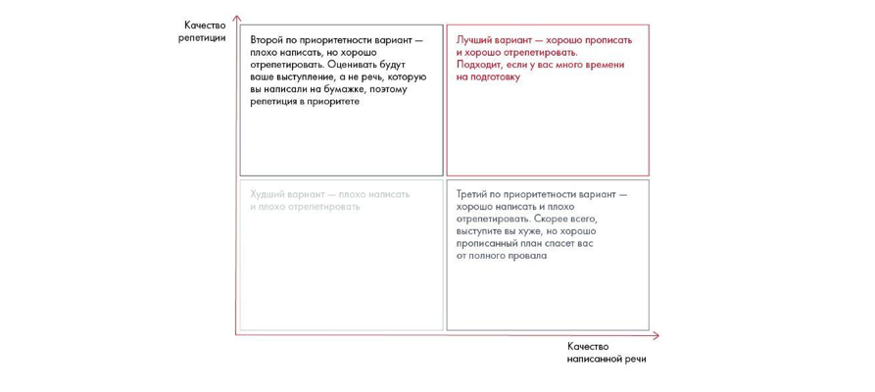
Варианты подготовки к презентации
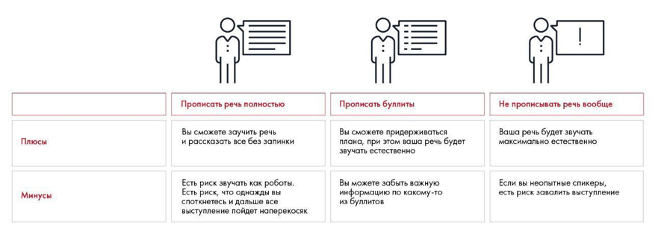
Варианты подготовки речи

Чтобы понять, укладываетесь ли вы в тайминг, посчитайте слова в Word.
Время выступления | Количество слов
30 секунд (Elevator Pitch) | 100–150 слов
5 минут | 500–700 слов
15 минут | 1700 слов
Соответствие тайминга и объема текста
Если вы выступаете с командой, заранее определите, кто о чем говорит. Обычно каждый рассказывает ту часть решения, которая ему наиболее знакома. Самые ответственные моменты презентации — начало, конец и эмоциональные моменты — отдайте сильным ораторам.
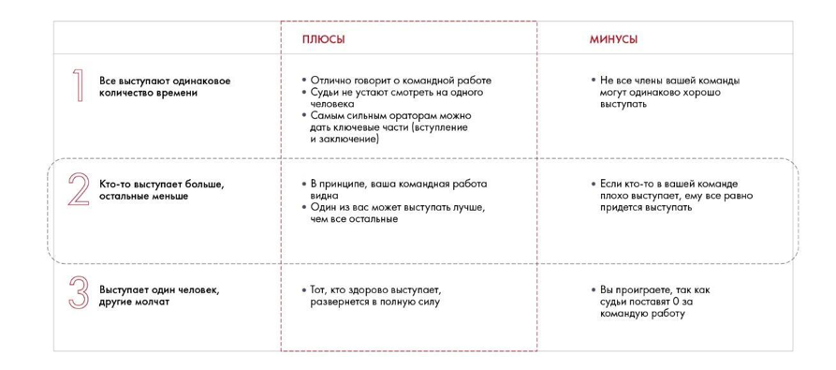
Как распределить роли в команде на выступлении
Написав речь, расскажите ее без слайдов. Если смысл вашей презентации понятен, выступление будет успешным. Если нет, нужно переписать. Проведите «тест бабушки»: позовите друзей, родственников или других людей, не имеющих отношения к теме. Расскажите им вкратце суть задачи и ваше решение. Убедитесь, что они все поняли.
Когда качество речи вас устроит, начинайте репетиции с таймером. Вам потребуется не менее 15 репетиций, если вы новичок, и 3–5, если у вас есть опыт серьезных публичных выступлений.
В идеале речь должна быть живой, близкой к тексту. Повторяйте дословно только ключевые метафоры. Верх мастерства — отрепетировать выступление так, чтобы оно казалось импровизацией. Попробуйте уложиться в отведенное вам время. На всякий случай заложите 10 % времени выступления про запас. Репетируйте перед зеркалом, чтобы видеть себя. А лучше запишите выступление на камеру и посмотрите, какие есть недочеты.
Несколько способов помогут вам лучше запомнить текст презентации. Первый — использование карточек. Запишите на них основные мысли и используйте как шпаргалки. Минус этого подхода в том, что на очном выступлении вы можете потеряться в карточках и забыть текст. Второй способ — выучить текст наизусть. Плюс этого способа в том, что вам не нужны будут никакие дополнительные материалы на выступлении и после многочисленных репетиций ваша речь будет выглядеть естественно.
Самый эффективный способ запомнить текст — использовать зрительные образы на раздаточных материалах. Создавая зрительный образ, вы будете мысленно рисовать картинки, которые сложно забыть. Они прочно врежутся в память, и вы обнаружите, что можете без труда вспомнить все выступление, не прибегая к подручным материалам.
А вот читать текст с планшета не рекомендуем. Это заставит зрителей усомниться в том, что вы знаете свой проект. Даже если вы боитесь все забыть от волнения, придется взять себя в руки. В бизнес-среде нужно уметь преподносить информацию четко и харизматично. Кроме того, планшет мешает визуальному контакту с аудиторией и затрудняет жестикуляцию.
Если у вас нет возможности использовать мультимедийные средства, обязательно подготовьте раздаточные материалы — отдельные листы с существенной информацией о решении кейса. Сюда можно отнести ваши выводы, предложения, схему решения и ключевые расчеты. Лучше всего оформлять раздаточные материалы в цельную презентацию. Поскольку вы будете сопровождать свое выступления комментариями, вам подойдет формат презентации для небольшой аудитории.
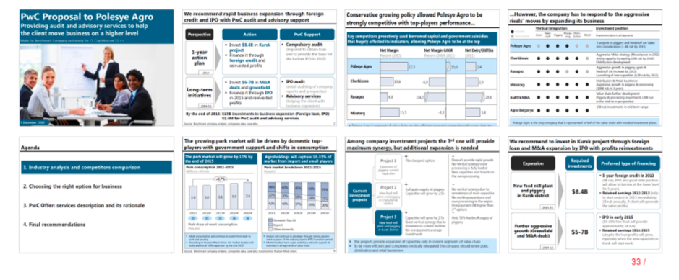
Пример раздаточных материалов победителей кейс-чемпионата. Источник: Changellenge ≫ Cup Moscow, решение команды Benchmark Company
Даже если выступаете с проектором, раздаточные материалы сыграют вам на руку. Вы продемонстрируете свой профессионализм, если предложите судьям ознакомиться с более подробными расчетами в стильно оформленной брошюре, которую раздадите им до начала выступления. Еще один плюс раздаточных материалов: слушатели смогут по ним освежить в памяти ваше выступление. Первый вариант оформления раздаточных материалов — вынести туда графики и таблицы, которые не поместились на слайдах. Второй вариант — распечатать вашу презентацию с приложениями и раздать судьям. Третий — оформить раздаточные материалы в виде отдельной презентации. Мы рекомендуем второй подход: так судьи не будут разрываться между вашей презентацией и раздаточными материалами и всегда смогут вернуться к заинтересовавшему их моменту.
Постарайтесь не заваливать слушателей кипами бумаги — им это не понравится. Обязательно скрепите листы, желательно сшить их заранее пружинами с прозрачной обложкой и твердым последним листом. Ни в коем случае нельзя вкладывать листы в папку для курсовых — это выглядит ужасно. Если нет времени или бюджета, просто распечатайте в формате А4 и скрепите степлером в левом верхнем углу.

Рекомендуемый вариант оформления раздаточных материалов
По возможности заранее придите в аудиторию, в которой будете выступать. Так вы сможете немного освоиться в новой обстановке или даже отрепетировать выступление на месте.

^{[1]} Презентация в лифте (англ.) Понятие пришло из стартап-сообщества: предприниматели презентовали в таком формате свои бизнес-идеи представителям венчурных фондов, которые стремились как можно быстрее оценить перспективность проекта, для получения инвестиций. Это именно Pitch, а не Speech, как путают многие.

^{[2]} От англ. «водоворот».

Неделя 12. Публичное выступление

Выступление
Если вы выступаете перед незнакомыми людьми, начните с представления команды, пусть слушатели запомнят вас по имени. Расскажите о роли, которую каждый из вас выполнял во время решения. Во время выступления на кейс-чемпионате благодарите коллег по команде и передавайте слово Маше, Вите или Кате. Это покажет вас как сплоченную команду.
Самую важную информацию расскажите в начале. Это важно, поскольку аудитория лучше всего воспринимает информацию в первые минуты. Именно тогда у вас будет шанс описать ситуацию, заинтересовать людей и создать основу для дальнейшего взаимодействия. Помните: первое впечатление может стать залогом вашей победы. Если же все с самого начала пойдет наперекосяк, исправить ситуацию и завоевать расположение жюри будет гораздо сложнее. Особенно это важно, если ваша команда презентует свое решение одной из последних — уже после пяти выступлений оценщикам обычно трудно концентрироваться.
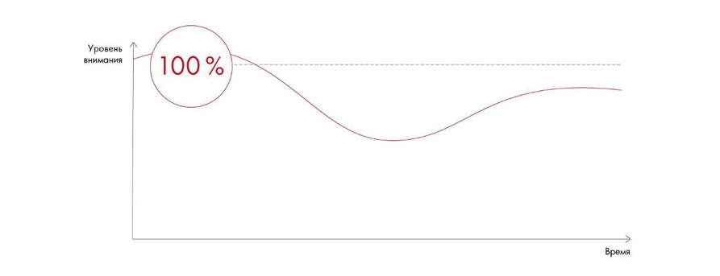
Как меняется уровень внимания аудитории по ходу выступления

Как создать положительное первое впечатление?
Следите за внешним видом.

Тут все просто. Волосы чистые, ухоженные и аккуратные. Мужчины — гладко выбриты, девушки — с неброским макияжем, маникюр и ювелирные украшения — скромно и в меру. Придерживайтесь бизнес-стиля в одежде, наденьте удобную чистую обувь. Экстремальные варианты не приветствуются. Если решаете кейс для японской компании, не надо наряжаться в кимоно. Избегайте неопрятных деталей: оторванная пуговица, неряшливая прическа, ключи или монеты, звенящие в кармане, слишком яркий макияж, пятна на одежде — любая мелочь может испортить впечатление.
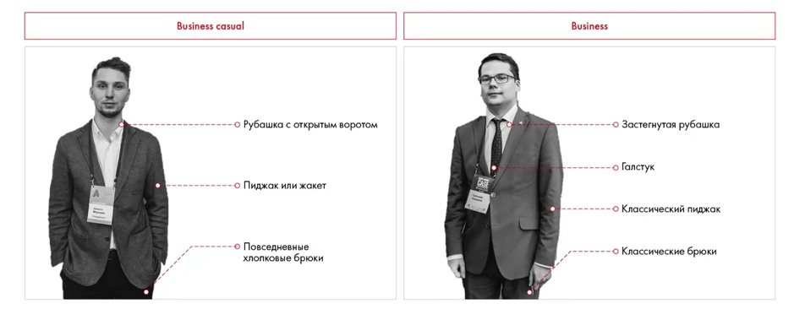
Примеры дресс-кода

Следите за настроением, позой и выражением лица. Невербальные сигналы говорят больше, чем слова. Уверенно зайдите в комнату, улыбайтесь, держите осанку. Смотрите на судей, когда будете здороваться и представляться им. Говорите громко — это очень важно.
Ваше вступление должно быть ярким и запоминающимся. Есть множество проверенных способов начать выступление эффектно.

Прием | Описание | Пример
Новость | Что-то интересное и неожиданное для зрителей, чтобы они начали следить за развитием ситуации | Коллеги, только сегодня за завтраком я узнал, что курс новой криптовалюты превысил 30 тыс долларов. Мог ли кто-то подумать о таком три года назад? Давайте разберемся, почему это случилось и какие еще сюрпризы нас ждут
Вопрос к аудитории | Прием вовлекает людей в тему обсуждения, они начинают внутренне соглашаться или спорить с вами | Кто из вас сомневается в том, что фастфуд — это вредно?
Цитата | Это может быть цитата из книги, фильма или просто слова известного человека. Конечно, она должна быть уместной. Вы можете с ней согласиться, а можете и поспорить | Стив Джобс однажды сказал: «Для меня не важно стать самым богатым человеком на кладбище. Ложиться спать и думать, что сегодня ты совершил настоящее чудо, — вот что для меня важно». Можно ли назвать iPhone чудом? В каком-то смысле да
История или факт | Ничего не приковывает внимание слушателя так, как стандартное «Жили-были». Это может быть и ваша личная история — откровенность подкупает и сильнее акцентирует внимание на рассматриваемой проблеме | Когда я был маленьким, поход в кино был для меня настоящим праздником. Кинотеатр находился далеко от дома, мы выделяли целый день на то, чтобы собраться и поехать туда. Сейчас кинотеатров стало больше, и я хожу туда почти каждую неделю. И вот что я заметил: большинство из них совершенно одинаковые, и поход в кино не оставляет тех впечатлений, что раньше
Драма | Нагнетание интриги или эмоций. Сильный прием, но не переборщите, иначе это будет выглядеть комично | Следующие четыре минуты изменят ваш взгляд на то, как должна составляться маркетинговая стратегия
Шутка | Если вы хорошо и уместно пошутите, вы разрядите атмосферу и расположите аудиторию к себе | Понимаю, что вы уже послушали 9 команд, но нам все еще есть что сказать!
Действие | Главное — не показаться нелепым, если действие не соответствует обстановке | Небольшой танец, хлопок в ладоши, слоган, произнесенный командой одновременно, и так далее
Тишина | Взяв паузу на 10–20 секунд, вы покажете уверенность и сможете переключить внимание публики на себя
Список основных вопросов | Повестка дня подойдет, если выступление долгое. Не углубляйтесь в детали, иначе слушатели сочтут вас занудой | 5 моментов, о которых я бы хотел сегодня поговорить: блокчейн, big data, machine learning, deep machine learning, agile
Чтобы эффективно построить выступление, надо понимать, как люди воспринимают информацию. Правда в том, что почти две трети восприятия приходится на невербальные сигналы и язык тела, еще треть — на интонации и тембр голоса. В большей степени людей подкупают эмоции, а не логика и слова. Поэтому делайте упор на зрительное восприятие и невербальные сигналы, фокусируйтесь на эмоциональной стороне выступления:
Используйте в презентациях яркие визуальные образы.
Говорите с энтузиазмом, улыбайтесь.
Искренне выражайте чувства и эмоции, делайте честные признания.
Вовлекайте аудиторию в дискуссию.
Если выступаете с командой, говорите «мы», а не «я» — это подчеркнет ваш командный дух.
Избегайте негативных невербальных сигналов. Не скрещивайте руки и ноги — эти позы говорят о неуверенности в себе и закрытости. Не закрывайте рот рукой, не почесывайте нос — подобные жесты показывают неискренность. Следите за тем, чтобы ваше лицо выражало заинтересованность.
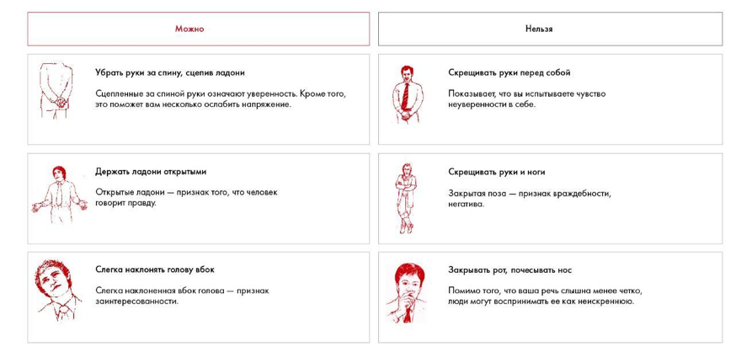
Примеры закрытых и открытых поз

Публичное выступление — всегда стресс. И зачастую непонятно, куда деть руки, как стоять, какую позу выбрать. Лайфхак: возьмите на выступление обычную шариковую ручку. Этот аксессуар незаменим, если вы хотите указать на какую-либо часть презентации, и позволит вам чувствовать себя более комфортно, не принимая закрытую позу.

Александр Денисов, победитель консалтингового проекта Зимней школы Changellenge >>

Используйте позитивные сигналы. Например, если вы будете держать руки сцепленными за спиной, это покажет уверенность и поможет ослабить напряжение. Держите ладони открытыми — это признак того, что вы говорите правду. По возможности не прячьте руки, учитесь понемногу сопровождать речь жестами.
Избегайте слов-паразитов и звуков наподобие «э-э-э» и «м-м-м». Если вы что-то забыли, сделайте паузу, это нормально.
Не говорите слишком быстро. Не все умеют воспринимать информацию в режиме ускоренной перемотки. Лучше не так сильно углубляться в содержание презентации, но зато спокойно осветить все необходимые пункты. Если останется время, в конце сможете добавить больше подробностей.
Не говорите монотонно. Старайтесь интонацией акцентировать внимание на важных моментах.
Держите зрительный контакт с аудиторией — это полезный прием, который располагает к вам зрителей. Не стесняйтесь смотреть людям в глаза, будьте уверены в себе.
Передавайте слово коллегам, благодарите слушателей за внимание.

«Важное правило: всегда использовать микрофон. Даже если кажется, что все слышно, бери микрофон».
Александр Денисов, победитель консалтингового проекта Зимней школы Changellenge >>

 Практическое задание № 12.1
Посмотрите видеозаписи выступлений известных ораторов, например Стива Джобса или спикеров TED. Какие невербальные сигналы и приемы они используют? Как держат эмоциональный контакт с аудиторией? Запишите список приемов, которые вы заметили.
Не дайте страху испортить ваше выступление. Боязнь публичных выступлений — частая проблема, тем более если вы выступаете впервые. Но если вы будете слишком нервничать, это будет заметно. Побеждают уверенные в себе ораторы.
Как преодолеть страх? Во-первых, помните, что ошибки совершают все, и это нормально. Если вы оговорились или что-то забыли, не смущайтесь. Судьи, как правило, относятся к таким вещам с пониманием. Во-вторых, не говорите вслух о своем волнении — не привлекайте к этому внимание слушателей. Просто спокойно продолжайте говорить и представляйте себе результат, которого вы хотите достичь (например, победить в чемпионате). Фокусируйтесь на дружелюбных заинтересованных лицах. Это придаст уверенности.
Ближе к середине выступления внимание публики неизбежно рассеивается. Чтобы поддерживать интерес, стоит регулярно устраивать встряску: задайте вопрос, расскажите историю, активно пользуйтесь визуальными материалами (презентацией, флипчартом или доской). Существует правило 15 минут: каждые 15 минут выступления нужно делать смену активности. Как правило, в рамках кейс-чемпионата выступление короче, поэтому мы бы сделали правило 5 минут. Что может быть сменой активности? Смена выступающего, интерактив с аудиторией, риторический вопрос, какой-либо прием из перечисленных выше.
Когда время подойдет к концу, поставьте красивую точку в вашем выступлении. Стоит подчеркнуть, что вы завершаете презентацию: «А сейчас еще два момента перед тем, как мы закончим». Это вновь сфокусирует внимание зрителей, которые могли отвлечься. Кратко резюмируйте все сказанное, чтобы у жюри осталось впечатление законченной цельной истории. Также полезно будет выделить три преимущества вашего решения (только не надо сравнивать с конкурентами). В самом конце представьте команду еще раз и обязательно поблагодарите слушателей. Совет: последним слайдом в вашей презентации лучше поставить краткое резюме команды, чтобы судьи могли запомнить вас и соотнести ваш бэкграунд с тем, как вы выступали.
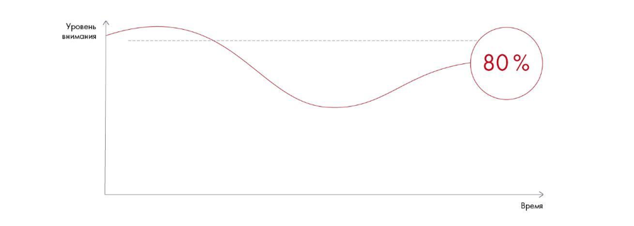
Концентрация внимания к концу выступления

Топ-10 советов по ответам на вопросы
Успешное выступление — это полдела. После презентации начинается не менее сложная и ответственная часть — ответы на вопросы. На этом этапе каждый участник вашей команды может проявить себя.
Совет 1: распределить роли заранее.
Заранее распределите, кто на какие вопросы будет отвечать. Пусть каждый возьмет на себя тот аспект решения, в котором он разобрался лучше всего. Хорошо, если на большую часть вопросов будут отвечать те, кто меньше говорил во время выступления.
Совет 2: все вопросы — после выступления.
Не отвечайте на вопросы по ходу выступления, помните, что ваше время ограниченно.
Совет 3: использовать активное слушание.
Когда вам задают вопрос, убедитесь, что вы правильно его поняли. Применяйте методику активного слушания: сосредоточьтесь на том, кто спрашивает, внимательно смотрите на него, переформулируйте вопрос. Если вы не поняли, чего от вас хотят, уточняйте.
Совет 4: стараться отвечать на большое количество вопросов.
Старайтесь отвечать на вопросы быстро — 30 секунд на каждый вполне достаточно. Время на вопросы регламентированно. Чем большему количество слушателей вы успеете ответить, тем лучше.
Совет 5: никогда не спорить.
При желании вы можете дополнять друг друга, но никогда не спорьте и не перебивайте других членов команды. Если ответ коллеги кажется вам не совсем верным, лучше дополните его замечанием в мягкой форме.
«Мы презентовали стратегию развития косметической марки на бизнес-игре, и в ответ на одну из наших инициатив нам задали вопрос, не размоет ли это бренд. Я стала отвечать, почему, на наш взгляд, этого не случится. Затем одна девочка вырвала у меня микрофон и стала говорить, что она не согласна и это действительно размоет бренд. Возможно, она хотела выделиться своей компетентностью, но это был провал для всех. Нам поставили ноль за командную работу и низкий балл за все выступление».
Ольга Яркова, финалист Changellenge >> Cup Spb

Избегайте экспромта на защите своего решения. Потому что члены вашей команды могут быть не готовы к такому. Пример из жизни: прямо перед защитой решения на кейс-чемпионате Зимней школы мы с командой вдруг поняли, что не включили в итоговую презентацию ключевую идею — переименование бренда. Что-либо менять в структуре презентации и выступления было поздно, поэтому было решено действовать в рамках уже готовой структуры выступления. Однако сразу после выступления с защитой один из членов команды решил все же озвучить идею переименования бренда, потратив на это практически все отведенное время на вопросы от судей. В итоге наша команда получила самый низкий балл за командную работу.
Александр Денисов, победитель консалтингового проекта Зимней школы Changellenge ≫

Совет 6: честно реагировать на сложные вопросы.
Иногда вопрос может поставить вас в тупик. Это нормально: слушатели часто интересуются тем, что вообще не входило в ваш анализ. Не спорьте с тем, кто спрашивает, и не обсуждайте релевантность вопроса. Если затрудняетесь с ответом, возьмите паузу, чтобы подумать или быстро посовещаться с командой. Если совсем не знаете, что ответить, поблагодарите и скажите, что не рассматривали этот вопрос в своем решении. Не надо врать и пытаться что-то придумать на месте — это только испортит впечатление.
Совет 7: с аудиторией — так же бережно, как и с жюри.
Если вам задают вопрос из аудитории, будьте так же вежливы и внимательны, как с жюри, но следите, чтобы вопрос не превратился в монолог. Уточняйте, какого ответа ждут именно от вас. Если для этого приходится перебить, обязательно извинитесь.
Совет 8: красиво завершить.
Если после ответов на вопросы у вас остается хотя бы немного времени, подведите итоги и завершите все выступление на позитивной ноте.
Итак, как научится решать кейсы и применять кейс-метод в жизни? Есть несколько вариантов:
- 12 недель самостоятельно изучать его по учебнику;
- 1,5 года решать кейсы на чемпионатах;
- 1 год ходить на кейс-интервью и ассессменты в компаниях;
- 1- 6 месяцев получать дополнительное образование под началом опытных экспертов.
Конечно же, все эти способы можно совмещать. Но важно помнить, что самостоятельное изучение теории без отработки на практике не имеет смысла.
Если вы не боитесь сложностей, тренируйтесь сразу на кейс-чемпионатах. Этот путь может быть длинным и непростым, но он того стоит.
Если вы хотите быстрее научиться структурному мышлению и кейс-методу, обратите внимание на программы дополнительного образования. Для тех, кто с умом инвестирует время, мы создали 21-дневный интенсив — Школу Changellenge >>. Мы научим азам кейс-метода и поможем решить четыре кейса из разных индустрий. Кроме того, на Школе будет карьерный блок, который подготовит вас к работе в топ-100 компаний мира.

Чек-лист по итогам двенадцатой недели:
● Знаю, как подготовиться к выступлению максимально качественно.
● Слежу за невербальными сигналами и могу изобразить уверенность в себе.
● Умею пользоваться разными приемами для привлечения внимания аудитории.
● Понимаю, как правильно одеться на выступление и как себя вести.
● Могу побороть мандраж и не подам вида, что забыл текст.
● Понимаю, как реагировать даже на самые странные и неожиданные вопросы.

Рекомендуемая литература
Пиз А. Язык телодвижений (Allan Pease, The Definitive Book of Body Language).
Беркун С. Исповедь оратора.
Галло Кармин. Презентации в стиле TED.
Непряхин Н. Убеждай и побеждай.
Непряхин Н. Как выступать публично.
Андерсон Крис. TED Talks. Слова меняют мир. Первое официальное руководство по публичным выступлениям.
Гандапас Радислав. Тренинг «Учимся выступать публично».

Дополнительные материалы

ПРИЛОЖЕНИЕ 3. ОТВЕТЫ НА ПРАКТИЧЕСКИЕ ЗАДАНИЯ

Неделя 1. Введение в кейс-метод
Практическое задание 1.1
- Это правда.
- Неправда. Кейс создается от одного до четырех месяцев.
- Это правда, сейчас мужчины выступают главными героями в 91 % кейсов. Но в ближайшие пять лет HBS планирует увеличить число женщин-героев до 20 %.
- Это правда. Преподаватели HBS написали 600 специальных кейсов для обучения военных сотрудников.
- Неправда. На самом деле каждый слушатель МВА за время учебы разбирает 500–600 кейсов.
- Это правда. Почему бы и нет.
- Да. Звучит невероятно, но это так. Подобные кейсы могут предназначаться, например, для домохозяек. Для этого HBS уже подписала контракт с популярным американским автором женских романов Даниэлой Стил.
- Неправда. Существуют кейсы, посвященные спортсменам, деятелям культуры, общественным лидерам и государственным служащим. Например, главными героями кейсов становились бывший главный тренер «Манчестер Юнайтед» сэр Алекс Фергюсон, теннисистка Мария Шарапова и даже Леди Гага.
- Это правда. HBS учит кейс-методу буквально с колыбели.

Неделя 3. Понимание ситуации
Практическое задание 3.1
1. Добиться чистоты в доме. Задача не конкретна, не измерима и не ограничена по времени.
Варианты по SMART:
- В среду в течение дня вымыть в доме полы, протереть пыль и аккуратно уложить вещи.
- Заказать услугу по полной уборке в собственной квартире (90 м²) в клининговой компании «Чистый дом» на 2 марта в 11:00.
2. Поехать к бабушке на велосипеде, чтобы узнать о ее здоровье и пообщаться. Не хватает ограничения по времени. Также задача может быть недостижимой, если бабушка живет в другом городе или стране.
Варианты по SMART:
- До 2 июня съездить к бабушке на велосипеде из Медведково в Свиблово, чтобы узнать о ее здоровье и пообщаться.
- 21 марта в 16:00 поехать на велосипеде к бабушке, живущей по адресу улица Тверская, д. 15. Провести с ней три часа, чтобы узнать о ее самочувствии последние две недели.
3. Увеличить число клиентов на 20 % через маркетинговые мероприятия. Не хватает ограничения по времени и конкретики.
Вариант по SMART:
- Увеличить число клиентов на 20 % за счет проведения промоакций в торговых центрах Перми к концу 2018 года.
4. За две недели разработать новый дизайн упаковки зубной пасты объемом 200 мл, чтобы соответствовать стратегии ребрендинга. Эта задача сформулирована по SMART.
5. За два месяца увеличить продажи компании ООО «Ромашка» с 5 тыс. до 2 млн рублей в месяц за счет маркетинговой кампании на ТВ стоимостью 3 млн рублей. Нерелевантно и недостижимо. Увеличение выручки будет достигнуто через большие траты. Кроме того, задача увеличить продажи с 5 тыс. до 2 млн рублей, вероятно, недостижима.
Вариант по SMART:
- За два месяца увеличить продажи ООО «Ромашка» с 5 тыс. до 100 тыс. рублей за счет маркетинговой компании в интернете стоимостью 40 тыс. рублей.
6. В течение недели держать участников в курсе проведения конкурса, публикуя по одному посту в группе в сети «ВКонтакте» ежедневно. Эта задача сформулирована по SMART.
7. Назначить по телефону встречу с финансовым консультантом, чтобы обсудить личный бюджет на 2018 год. Не хватает ограничения по времени.
Вариант по SMART:
- До конца недели назначить по телефону встречу с финансовым консультантом, чтобы обсудить личный бюджет на 2018 год.

Неделя 5. Структурирование идей
Практическое задание 5.1
Добавленные элементы выделены серым.
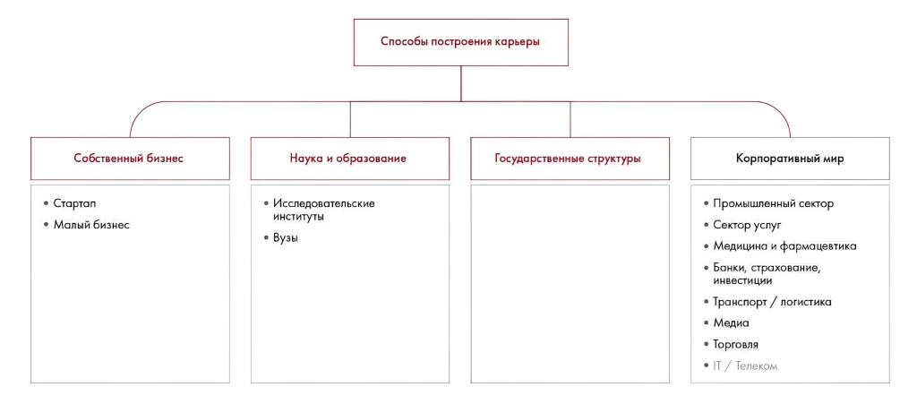
Практическое задание 5.2
У этого дерева сразу несколько проблем: оно не соответствует ни правилу MECE, ни правилу соразмерных элементов. Один из возможных вариантов переделки: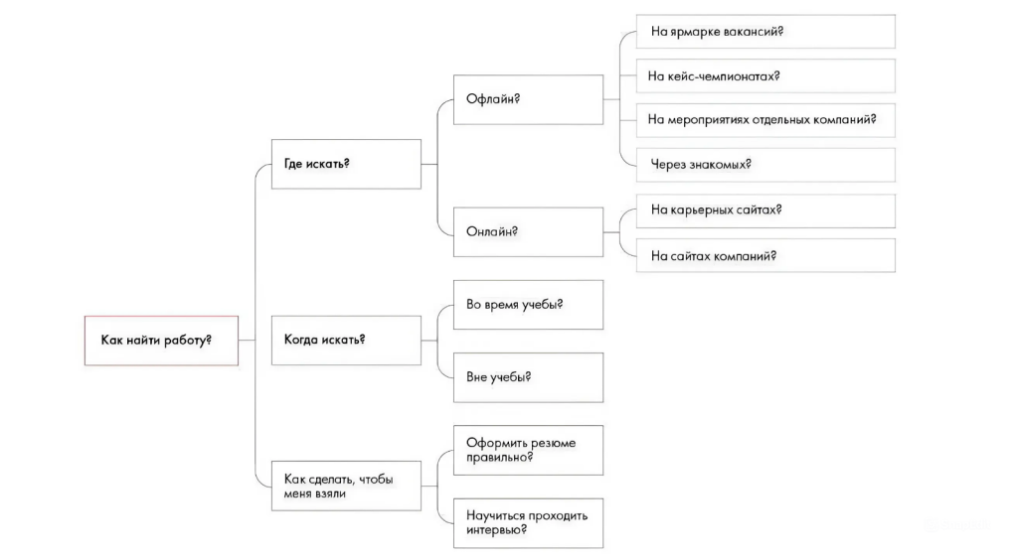
Практическое задание 5.3
Рынок авиалиний в России с точки зрения пяти сил Портера:
Заменители: угроза появления — высокая.
- Существует много других видов транспорта, например:
  - Поезда.
  - Автобусы.
  - Автомобили.
  - Паромы.
Новые игроки: угроза появления — низкая.
- Низкая вероятность, высокие барьеры входа.
- Значительные инвестиции и госрегулирование.
- Высокая стоимость самолетов и заключения контрактов на предоставление воздушного пространства и мест в аэропортах.
Потребители: рыночная власть — низкая.
- У авиалиний на данный момент наилучшее соотношение цены и времени по сравнению с другими видами транспорта.
Поставщики: рыночная власть — высокая.
- В индустрии действуют всего несколько производителей самолетов с явным преимуществом: Boeing и Airbus. Данные поставщики имеют очень большое влияние на цены, устанавливаемые в отрасли.
Конкуренты: уровень конкурентной борьбы — средний.
- Компании кооперируются в рамках международных альянсов и различных соглашений.
- Основа рынка — крупные монополисты с госучастием.
Рынок высшего образования в Великобритании по PEST:
Политические:
- Социально значимая отрасль для развития страны – регулируется государством.
- Законодательно утвержденные программы обучения.
Экономические:
- Рост стоимости образования, а следовательно, уменьшение количества платежеспособного населения.
- Снижение дохода от интернациональных студентов из-за растущей стоимости образования.
Социальные:
- Образование считается престижным.
- Снижение спроса со стороны интернациональных студентов из-за сложности получения документов, трудоустройства по окончании вуза.
Технологические:
- Онлайн-образование приобретает популярность, но пока не заменяет офлайн-программы, а дополняет их
Компания Danone в России по SWOT
Сильные стороны. Danone владеет 16 предприятиями в России. Имеет налаженное партнерство с поставщиками молока и оптимальное распределение производственных площадок благодаря слиянию с «Юнимилк». В портфеле есть много узнаваемых брендов.
Слабые стороны. Компания имеет сильную зависимость от поставщиков молока и вынуждена часто пересматривать многие инвестиционные решения исходя из изменения цен на сырье.
Возможности. Из-за нехватки сырого молока в России крупные игроки молокоперерабатывающей отрасли могут инвестировать в развитие ферм-производителей. Поскольку производители испытывают острую потребность в инвестициях, подобное использование ресурсов Danone позволяет получать эксклюзивные контракты на поставку молока.
Угрозы. Потребители в России переориентировались на более дешевые молочные продукты с низкой добавленной стоимостью.
Практическое задание 5.4
1. Компания — производитель косметики хочет понять, как распределить инвестиции между своими брендами в ближайшие 5 лет.
Подходящие фреймворки: матрица BCG.
2. Нефтегазовый гигант планирует открыть новое месторождение и хочет узнать, насколько это целесообразно.
Подходящие фреймворки: Profitability.
3. Компания, производящая автомобили, столкнулась с тем, что ее продажи перестали расти. При этом рост рынка продолжается.
Подходящие фреймворки: Profitability, модель 3С, Business Situation Framework.
4. Компания — стартап по производству компактных кондиционеров собирается вывести свой товар на рынок США и думает, как лучше это сделать.
Подходящие фреймворки: Marketing Mix, SPECIAL-T.
5. Фирма — производитель ноутбуков выбирает, на какой рынок ей выйти: смартфонов, принтеров или телевизоров.
Подходящие фреймворки: Пять сил Портера, SPECIAL-T.
Практическое задание 5.5
1. Если провести сокращение персонала, можно добиться более высокой маржинальности.
У компании нет задачи повысить маржинальность.
2. Верный ответ: нужно перейти на гибкие тарифы, так как остальные конкуренты уже перешли на эту модель.
Конкретно, можно измерить и протестировать.
3. Более активные маркетинговые меры помогут увеличить выручку.
Неконкретно.
4. Увеличение доли рынка требует затрат.
Очевидно и неконкретно.
Практическое задание 5.6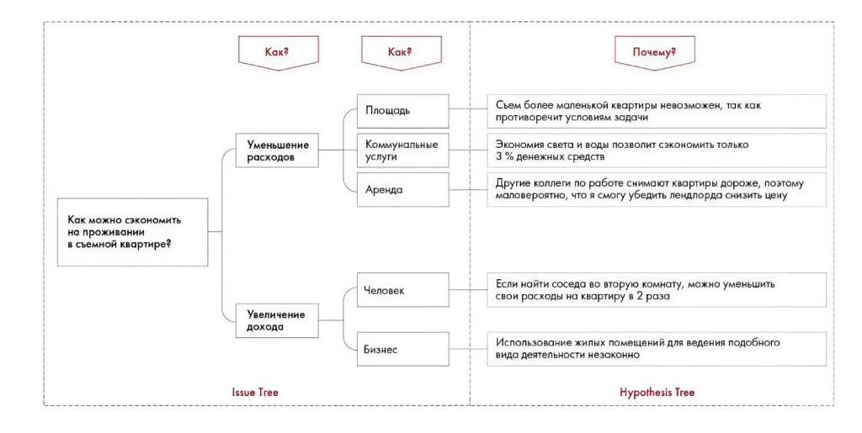

Неделя 7. Работа с информацией
Практическое задание 7.1
Возможный вариант запроса:
Пляжный отдых февраль 2018.
Горящие туры на море февраль 2018.
Температура воды в море 24 °С в феврале.
Практическое задание 7.2
1. Искать необходимо в англоязычных источниках.
Ответ: Барбара Минто стала первой женщиной-консультантом в McKinsey & Company в 1963 году. Партнером — Элизабет Эдершейм в 1979 году.
2. Искать необходимо посредством ввода в строку поиска: план дел «повышает продуктивность на %».
Ответ: на 25 %.
3. Необходимо найти данные по инфляции доллара или конвертер старых цен в новые. 1 доллар (1925) = 14,7 долларов (2019).
Ответ: 588 долларов.
4. Ответ следует искать по данным с сайта Coca-Cola HBC Россия.
Ответ: 250.
5. Необходимо найти сумму капитализации ныне существующих корпораций, на которые в 1911 году расформировалась компания Standard Oil Дж. Рокфеллера. Рыночную капитализацию компаний можно посмотреть на сайте finance.yahoo.com.
ExxonMobil — $330 млрд.
BP — $134 млрд.
Chevron — $221 млрд.
ConocoPhilips — $66 млрд.
Marathon Oil Corporation — $10 млрд.
Ответ: $761 млрд.

Неделя 8. Работа с информацией
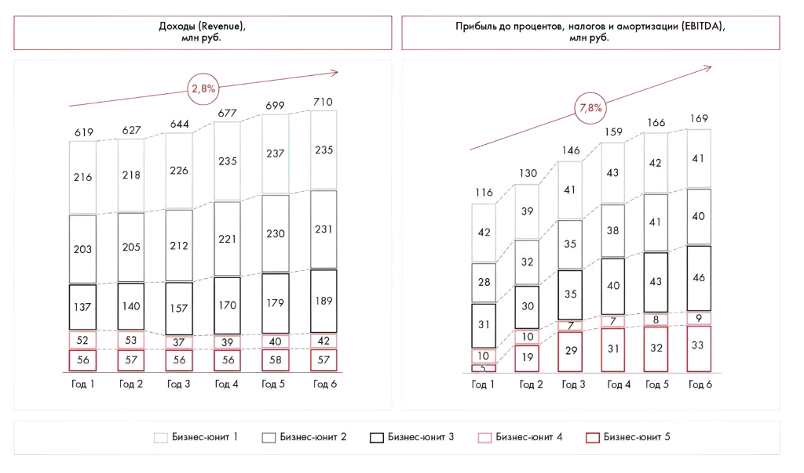

Возможные варианты ответа:
- EBITDA клиента растет быстрее его доходов на 5 %.
- Рост EBITDA клиента осуществляется в основном за счет бизнес-юнита 5.
- EBITDA бизнес-юнита 5 выросла на 28 % за 5 лет, несмотря на то, что доход от этого бизнеса все это время оставался постоянным.
- С точки зрения доходов на юниты 1–3 приходится большая часть бизнеса-клиента, с точки зрения EBITDA ключевыми являются сегменты 1–3 и 5.
- Каждый год клиент в среднем отдает 515 млн рублей на издержки (себестоимость материалов на продукты/услуги, з/п работникам).
- В году 6 по сравнению с предыдущим годом прибыль упала только у бизнес-юнитов 1 и 2.
- Затраты (себестоимость) в целом по компании снизились.
- Бизнес-юнит 3 генерирует наибольшую EBITDA при не самых больших объемах выручки — наиболее рентабелен.
Практическое задание 8.2
Компании Arwee стоит выходить на рынок Диметрии с самой дешевой модификацией своего флагмана по четырем причинам:
- Этот рынок самый большой по количеству населения (70 млн человек).
- Уровень пенетрации смартфонов на этом рынке самый низкий (60 %), что говорит о потенциале роста продаж смартфонов.
- Характеристики нашей модели полностью соответствуют наиболее важным характеристикам смартфонов на данном рынке.
- У данного региона самая благоприятная конкурентная среда.
Практическое задание 8.3
Возможный вариант ответа:
* Оранжевым цветом изображены Harvey’s Balls, данные для которых нужно было найти дополнительно.
Источник: анализ команды Beautiful Minds на Changellenge >> Cup Russia.
Практическое задание 8.4
- В течение следующих 10 лет прогнозируется увеличение объема продаж косметики сегмента люкс. График/колонки.
Динамика объема продаж косметики сегмента люкс, год 1 — год 10.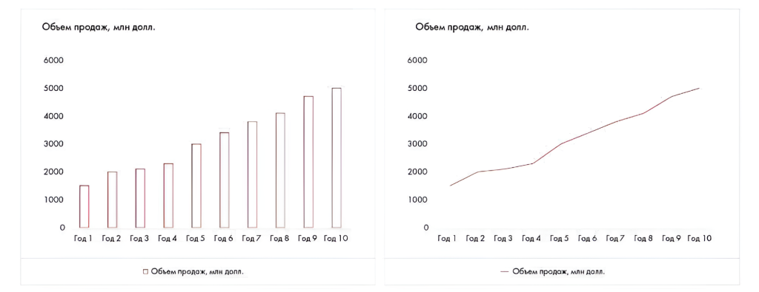
2. На выбор места проведения мероприятия влияют три фактора: стоимость, удаленность от метро и величина площадки. Рейтинговая диаграмма.
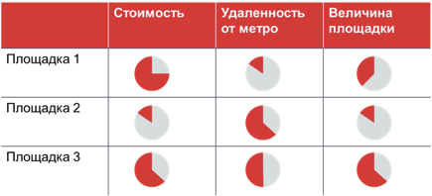
3. Более высокие затраты на маркетинг не отражаются на объеме продаж. Комбинированная диаграмма.
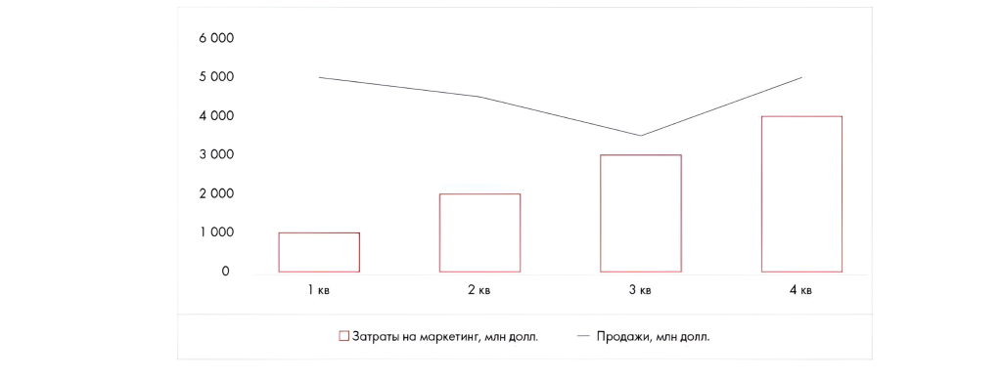
4. В сентябре уровень текучести кадров в шести отделах компании был примерно одинаков.Линейчатая диаграмма.
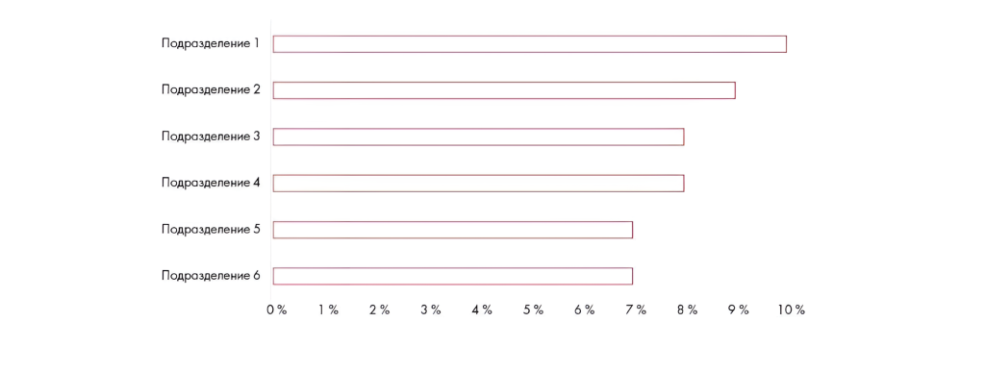5. 20 % всех затрат относятся к маркетингу и включают в себя затраты на рекламу в социальных сетях, печатную продукцию и мероприятия в равных долях. Комбинация круга и колонки.
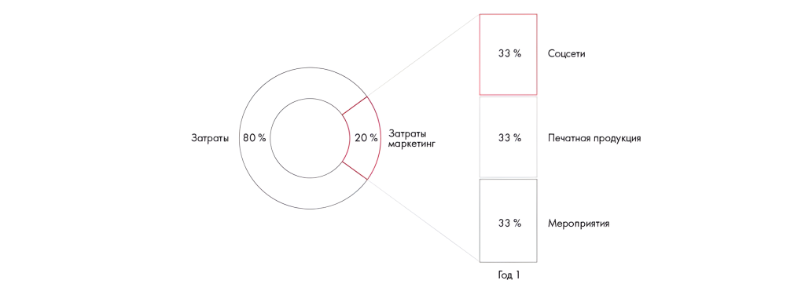

Неделя 9. Синтез данных и формулирование рекомендаций
Практическое задание 9.1
Резюме:
- У меня развязались шнурки на кедах.
- Я очень тороплюсь на встречу.
- На коленях появились ссадины.
Инсайты:
- Я упал из-за развязанного шнурка.
- Мои колени недостаточно защищены от падения.
Выводы:
- Нужны шнурки, которые не развязываются.
- Нужна обувь без шнурков.
- Нужно носить защиту на коленях.
Рекомендации:
- Обработать раны от заражения.
- Купить новые шнурки.
- Следить за тем, завязаны шнурки или нет.

Неделя 10. Подготовка решения
Практическое задание 10.1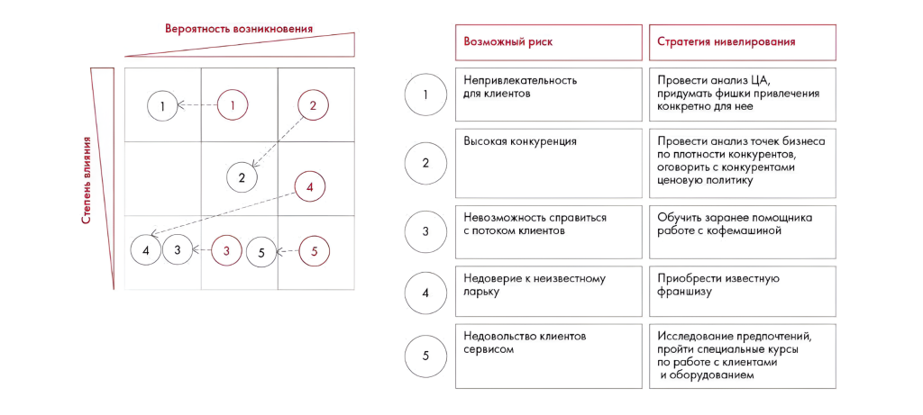
Практическое задание 10.2
- EBITDA = прибыль до налогообложения + амортизация + проценты по займам = 500 + 120 + 20 = 640 тыс. руб.
- EBITDA – амортизация + косвенные расходы = валовая прибыль = 230 – 10 + 90 = 310 тыс. руб.
- Проценты по займам = EBIT – (чистая прибыль / (1-ставка налога)) = 720 – 560 / 0,8 = 720 – 700 = 20 тыс. руб.
- Количество проданной продукции = (EBITDA – амортизация + прямые расходы + косвенные расходы) / цена товара = (120 – 10 + 20 + 40) / 200 = 0,85 тыс. шт. = 850 шт.
Практическое задание 10.3
1. Переменные издержки зависят от количества и стоимости ресурсов, используемых при производстве продукции. Обычно это сырье и материалы, а также человеческий труд. Для того чтобы понять, из-за чего выросли переменные издержки, нужно проанализировать:

- Соответствует ли производство технологии. Например, при производстве пирожков могли использовать больше мяса и меньше муки, чем должно быть по рецепту, а это влияет на себестоимость пирожков, так как мясо дороже. Если так действительно происходит, то необходимо понять причины и нивелировать их. Частые причины — недостаточная квалификация персонала (провести обучение), нехватка какого-то сырья, из-за чего приходится замещать его другим (наладить логистику), замещение более дешевым сырьем, из-за чего может увеличиться расход (понять, почему такое замещение произошло).
- Объем брака при производстве. Может оказаться, что потери во время производства оказались выше запланированных, из-за чего было затрачено больше ресурсов для того же объема производства. В таком случае нужно понять причины потерь и принять соответствующие меры. Например, такое может происходить из-за устаревшего оборудования, из-за сбоев которого может увеличиваться расход материалов (например, незаметная утечка воды).
- Изменение стоимости сырья, материалов и труда. Если изменение было не в нашу сторону, то следует найти более дешевых поставщиков (при этом обязательно стоит обращать внимание на качество сырья и материалов у нового поставщика).

2. Если валовая прибыль меньше, чем у конкурентов, значит, или выручка меньше, что говорит о меньшем размере компании, или COGS выше, что может говорить о низкой эффективности производства и бизнес-процессов.
Осуществляя подобный анализ, надо принимать во внимание то, что эффективность или неэффективность компании всегда зависит от множества разных факторов, поэтому, будет ошибкой, например, сравнивать два показателя разных компаний напрямую без учета совокупности факторов и особенностей компании.
Пример: возьмем компанию Apple и компанию X, которая производит продукцию в дешевом сегменте. У Apple доля рынка выше, хотя и у компании X она большая тоже. Если мы сравним COGS напрямую, то увидим, что COGS Apple выше, что может говорить нам о неэффективности производства. Однако, COGS этих двух компаний - не сравнимые показатели, потому что у Apple дорогие телефоны и качественные, поэтому комплектующие дорогие и COGS высокий как на единицу, так и в целом, а у компании X дешевые комплектующие и, следовательно, ниже COGS как абсолютный, так и относительный.
Вместо сравнения показателя COGS напрямую, нам следует пойти в пояснения к отчетности\годовой отчет, взять оттуда объем продаж и выяснить, какой COGS на единицу продукции у обеих компаний, а потом сравнить одинаковую ли они продукцию производят. Если видно, что COGS выше в целом и на единицу продукции и производят все примерно одинаково по продукции, то только тогда можно говорить об неэффективности.
3. Отношение выручки к EBITDA слабо зависит от размера бизнеса и характеризует эффективность производства. Если этот показатель высок, значит, EBITDA сильно меньше выручки, следовательно, мы имеем дело с высокими затратами и низкой маржинальностью. Компания, у которой это отношение больше, находится в проигрышном положении. Ей необходимо повысить свою маржинальность. Это можно сделать, сфокусировавшись на продаже высокомаржинальных продуктов или уменьшив стоимость производства продукции.
Практическое задание 10.4
тыс. руб. | Год 1 | Год 2 | Год 3 | Год 4
Выручка | 4000 (100 руб. ×  40 тыс. шт.) | 4800  (100 руб. ×  48 тыс. шт.) | 560  (100 руб. ×  57,6 тыс. шт.) | 7603 | Можно заметить, что в 2015–2017 годах количество батончиков росло. Средний темп роста (CAGR) за 2 года составил: (57,6 – 40) / 40^(1/2) = 20 %.  Это возможно также рассчитать с помощью формул Excel или прямым методом:  ((57,6 – 48) / 48 + (48 – 40) / 40) / 2 = 0,2.  Предполагая, что цена остается 100 руб. и наша инициатива принесет дополнительный прирост выручки в 10 %, мы получаем следующее значение выручки в году 4.:  100 руб. ×(57,6 тыс. шт. × 1,2) × 1,1 = 7603,2 тыс. руб.
Прямые расходы | 1 000 | 100 | 1210 | 1354 | Отношение прямых расходов (для надежности возьмем среднюю величину за 3 года, т. к. себестоимость может колебаться в разные стороны из-за каких-то случайных факторов) к среднему за три года количеству продукции: 1103 тыс. руб. / 48,5 тыс. шт. = 22,7 руб.  С учетом увеличения эффективности уменьшаем ставку на 15 %:  22,7 руб. × 0,85 = 19,3 руб.  Умножаем на новое количество батончиков:  19,3 руб. × (57,6 тыс. шт. × 1,2) = 1334 тыс. руб.
Валовая прибыль | 3000 | 3700 | 4550 | 6269 | Валовая прибыль = выручка – прямые расходы.  7603,2 – 1334 = 6269 тыс. руб.
Косвенные расходы | 800 | 920 | 1058 | 2217 | Косвенные расходы будут расти с прежним темпом CAGR = 15 %. Согласно условию в 2018 году к косвенным расходам также дополнительно добавится 1 млн руб.  1058 × 1,15 + 1000 = 2217 тыс. руб.
EBITDA | 2200 | 2780 | 3492 | 4052 | EBITDA = валовая прибыль – косвенные расходы.  6269 – 2217 = 4052 тыс. руб.
Амортизация | 500 | 500 | 500 | 500 | Амортизация не изменится
EBIT | 1700 | 2280 | 2992 | 3552 | EBIT = EBITDA – амортизация.  4052 – 500 = 3552 тыс. руб.
Процентные платежи | 300 | 300 | 300 | 300 | С учетом отсутствия упоминаний процентных платежей оставим их такими же
Прибыль до налогообложения | 1400 | 1980 | 2692 | 3252 | Прибыль до налогообложения = EBIT – Процентные платежи.  3552 – 300 = 3252 тыс. руб.
Ставка налога | 20 % | 20 % | 20 % | 20 % | Ставка налога останется такой же
Чистая прибыль | 1120 | 1584 | 2154 | 2601 | Чистая прибыль = прибыль до налогообложения × (1 – ставка налога).  3231,3 × (1 – 20 %) = 2601 тыс. руб.
Вывод: прибыль компании выросла на 2601 / 2154 = 1,2, то есть увеличилась. Вы добились увеличения прибыли, но из-за больших расходов инициативы не смогли существенно повлиять на ситуацию.
Практическое задание 10.5
NPV рассчитываем по формуле:
В таблице ниже указаны NPV, посчитанные для различных стратегий при различных ставках дисконтирования:
 | 10 % | 3 % | 25 %
Стратегия 1 | 1 699 519,16 ₽ | 1 948 859,78 ₽ | 1 312 032,00 ₽
Стратегия 2 | 1 679 015,78 ₽ | 1 906 850,75 ₽ | 1 321 760,00 ₽
Стратегия 3 | 1 695 567,24 ₽ | 1 967 376,11 ₽ | 1 278 784,00 ₽
Видно, что для ставки дисконтирования 10 % наиболее выгодной оказалась стратегия 1, для ставки дисконтирования 3 % — стратегия 3, для ставки дисконтирования 25 % — стратегия 2.
Практическое задание 10.6
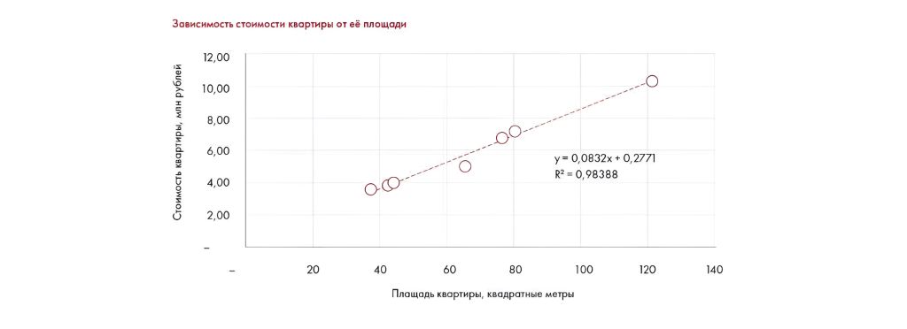Восстанавливаем зависимость стоимости квартиры от ее площади при помощи линейной регрессии (пунктирная прямая на графике). Зная аналитический вид прямой, находим стоимость (y) при площади квартиры (x) 40 кв. метров и 65 кв. метров. Получаем ответ: для 40 кв. метров — 3,61 млн рублей, для 65 кв. метров — 5,69 млн рублей. Табличное значение для квартиры площадью 65 кв. метров — 5,02 млн рублей, что на 13,4 % меньше, чем рассчитанная цена. Это можно объяснить тем, что цена квартиры зависит не только от площади, но и от города, удаленности от центра, типа дома, этажа, качества ремонта и других характеристик. У модели несколько недостатков. Во-первых, она учитывает только один фактор — площадь. Во-вторых, реальная зависимость может и не быть линейной — в таком случае линейная модель будет хорошо подходить только для конкретного диапазона значений площади.
Практическое задание 10.7
Подход 1
Количество посетителей = количество залов × количество сеансов в день в одном зале × количество мест в одном зале × заполняемость одного зала × количество дней в месяце.
- Количество залов — 2.
- Количество сеансов в день в одном зале — 6 (согласно афишам кинотеатров).
- Количество мест в одном зале — ~200 (предположение и данные кинотеатров).
- Количество дней в месяце — 30.
- Заполняемость одного зала — ~15 %.
Итого, количество посетителей в месяц: 2 × 6 × 200 × 30 × 0,15 = 10 800 человек.
Подход 2
Аналогичную логику можно провести, сравнив пассажиропотоки в метро «Ясенево» с пассажиропотоком на других станциях метро и посмотрев на посещаемость кинотеатров рядом с этими станциями.
Для примера возьмем кинотеатр «Алмаз» у метро «Шаболовская». Согласно brand-metro.ru, пассажиропоток «Ясенево» составляет примерно 70 000 человек, «Шаболовской» — примерно 45 000 человек. В «Алмазе» 5 залов, в нашем кинотеатре — 2. Согласно данным Monas Media, среднемесячная посещаемость кинотеатра «Алмаз» составляет 26 000 человек.
По формуле получаем: 70 000 × 2 / (45 000 × 5) × 26 000 = 16 178 человек.
Заметьте, что, используя совершенно разные подходы, мы получили сопоставимый результат.

Неделя 11. Презентация решения
Практическое задание 11.1
https://www.youtube.com/watch?v=Y21xzVH8NGY
В этом видео мы наблюдаем двух слушателей: мистера Баттерфилда и его молодого коллегу. Можно заметить, что молодой человек хочет показать свою компетентность и придирается к цифрам, которые показали консультанты, — пример перфекционизма. Его старший коллега похож на математика или визуала: он спокойнее относится к происходящему и явно доверяет мнению консультантов, которые стоят перед ним.
Практическое задание 11.2
- В Китай в этом году хлынет поток инвестиций: русские, американские и японские бизнесмены планируют проникнуть на китайский рынок. Дедукция.
- Я работал в креативном агентстве много лет и привык к гибкому графику, который предоставлял мне работодатель. Поэтому когда я перешел на работу в госструктуру с режимом работы с 9:00 до 18:00, мне там не понравилось. Дедукция.
- Я думал, что жену можно найти в университете. Искал на старших курсах, на младших и на своем курсе. Когда не нашел, стал искать на работе. Потом стал искать в интернете. Индукция.
- Рынок подгузников в Австралии вырос в 2017 году на 5 %. Это обусловлено новой демографической политикой и, как следствие, ростом рождаемости. Дедукция.
- У компании падает прибыль. Это можно объяснить двумя факторами: падением выручки и увеличением расходов. Выручка, в свою очередь, может падать из-за снижения цены или уменьшения количества проданного продукта. Расходы могут расти из-за увеличения переменных либо постоянных расходов. Индукция.
Практическое задание 11.3
- MacBook лучше, чем Lenovo.
Аргументы за:
- Apple — премиальный бренд, который ассоциируется с успехом.
- MacBook почти не зависает, его нужно ремонтировать значительно реже.
- MacBook синхронизируется с iPhone.
Аргументы против:
- MacBook не синхронизируется с другими смартфонами.
- Lenovo дешевле.
- Windows более привычна для работы, так как ее использует большинство компаний.
- Чтобы привлечь молодую аудиторию, нужно использовать digital-каналы.
Аргументы за:
- 94 % молодых людей используют смартфоны.
- Социальные сети являются самым распространенным каналом.
- Digital-каналы дешевле многих видов офлайн-рекламы (например, ТВ).
Аргументы против:
- Охват аудитории в digital меньше, чем охват ТВ.
- Digital-каналы перегружены информацией, из-за этого возникают сложности при анализе и интерпретации метрик эффективности.
- Работа с digital-каналами требует грамотного обращения, иначе деньги будут потрачены зря.
- Работа в маркетинге не подходит интровертам.
Аргументы за:
- Маркетинг предполагает общение с большим количеством людей.
- В маркетинге необходимо быть открытым для новых идей.
- Работа в маркетинге сосредоточена на внешнем мире.
Аргументы против:
- Интроверты бывают гениальными генераторами идей.
- Интроверты мыслят оригинально.
- Интроверты способны сосредоточиться лучше, чем экстраверты.
- Чтобы много зарабатывать, нужно работать больше, чем 40 часов в неделю, а иногда и по выходным.
Аргументы за:
- Высокооплачиваемые должности и профессии всегда предполагают ненормированный график.
- Заработать можно только благодаря упорному труду.
- Все великие и богатые люди много работают.
Аргументы против:
- Можно удачно инвестировать, ничего не делать и получать большой доход.
- Переработки приводят к проблемам со здоровьем, что требует дополнительных расходов на лечение.
- Переработки убивают продуктивность и не позволят долго работать эффективно, а соответственно, и зарабатывать.
Практическое задание 11.4
На самом деле эти месседжи были такими:
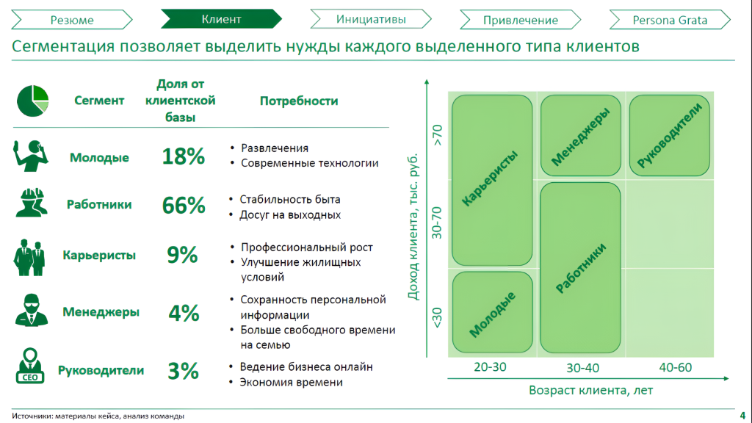
В зависимости от того, на чем нужно сделать акцент, месседжи могут быть другими. Например:
- Реализация стратегии в 16 новых городах позволит Райффайзенбанку увеличить охват малых предприятий на 19 %.
- Самый многочисленный сегмент клиентской базы — «работники», их доля 66 %, и они имеют высокую вариацию доходов.
- Инфраструктура — основной драйвер роста числа электромобилей во всех странах.
Практическое задание 11.5
- В 2010 году объем добычи никеля в стране упал на 25 %. Это повлекло за собой резкий рост цен на изделия из никеля. Вертикальное следствие.
- Компания придерживается следующих ценностей: высокие стандарты качества, честность, равенство, уважение, фокус на результат, командная работа, инновации во всем. Круговое расположение элементов.
- Наше решение основано на анализе экономической ситуации в Китае, предполагает ряд мер по проникновению на рынок Китая, включает в себя оценку рисков и обойдется в 100 млн рублей. Деление на 4.
- Мы планируем запустить продукт в продажу в 2018 году. В январе мы устроим презентацию в Crocus City Hall, в феврале — марте представим скидки 30 %, в мае начнем сотрудничество с блогерами, а в сентябре снимем мини-фильм о нашем товаре. Таймлайн.
Практическое задание 11.6
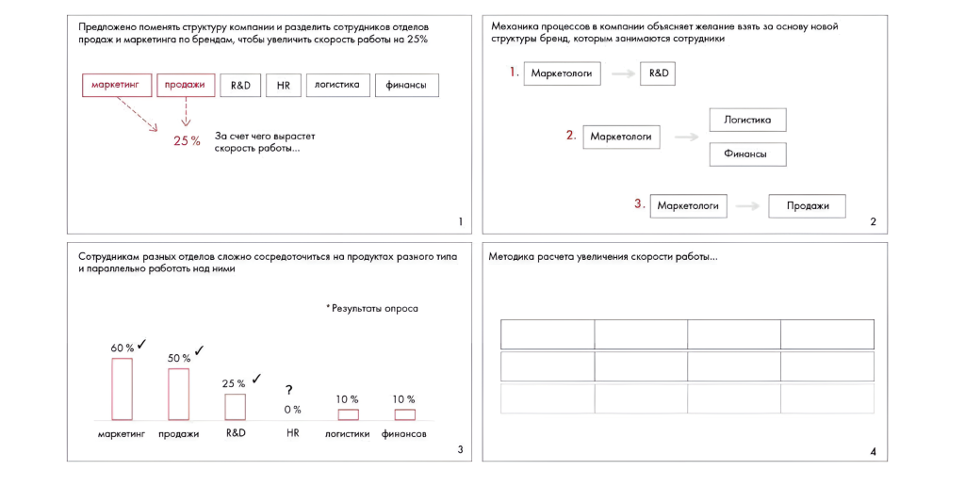
Практическое задание 11.7
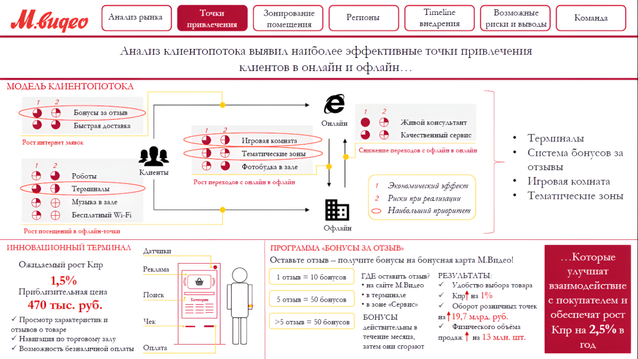
Положительные стороны:
- Слайд структурирован, соблюдается правило расположения элементов слева направо и сверху вниз.
- Презентация выдержана в нескольких цветовых оттенках, соблюден принцип контраста.
- Хорошее соотношение текста и инфографики.
- Используется панель навигации.
- Использован подходящий инструмент визуализации — Harvey’s balls.
Что можно улучшить:
- Заменить шрифт с засечками на более читаемый.
- Объединить месседж и вывод, доработать его.
- Добавить отдельные месседжи для каждого блока слайда.
- Использовать визуальные элементы единой стилистики, цвета.
- Добавить расшифровку «1,2» к Harvey’s balls.
- Сделать везде выравнивание текста по левому краю.
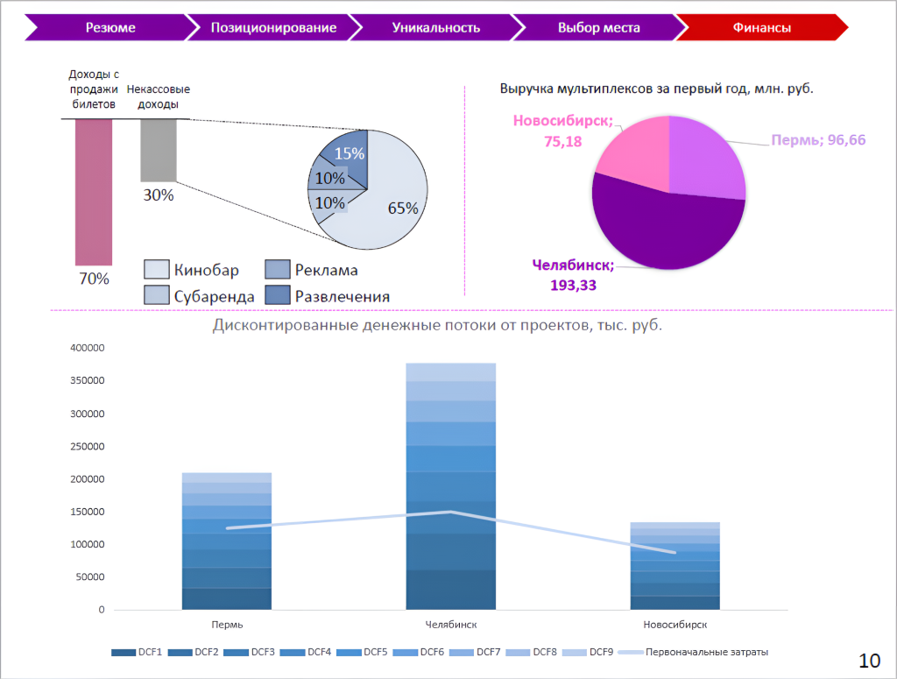
Положительные стороны:
- Использование инфографики.
- Совокупно на слайде отражено много информации.
- У двух графиков есть заголовки.
- Спокойные цвета.
- Хорошо читаемый шрифт без засечек.
- Используется панель навигации.
Что можно улучшить:
- Добавить заголовок слайда.
- Логика размещения элементов на слайде непонятна.
- Добавить месседжи к диаграммам, доработать заголовки.
- Оформить графики: цвета, цифры (округлять до целых), подписи, ориентация.
- Изменить вид графика дисконтированных денежных потоков — уменьшить детализацию или более подробно описать DCF1-9

Неделя 12. Публичное выступление с решением
Практическое задание 12.1
Мы разобрали публичное выступление спикера TED:
Julian Treasure — How to speak so that people want to listen
https://www.youtube.com/watch?v=eIho2S0ZahI
Мы заметили в речи спикера следующие приемы:
- Небольшие паузы после важных фраз, привлекающие внимание.
- Логические ударения.
- Играет интонацией, то повышая голос, то понижая его.
- Расслабленная поза.
- Умеренная жестикуляция, иллюстрирующая то, что говорит спикер.
- Зрительный контакт со зрителями.
- Умеренный юмор при рассказе о серьезных вещах.
- Яркие метафоры — чемоданчик с инструментами коммуникации.
- Вовлечение аудитории.
- Риторические вопросы.

